**噢易教育桌面云-融合版**

**用户手册**

产品版本：5.1.4

日期：2020/01/10

武汉噢易云计算股份有限公司

# 目录

目录 1

本文约定 4

名词解释 5

第一章 概述 7

1.1 VDI技术 7

1.2 VOI技术 7

1.3 IDV技术 8

1.4 噢易教育桌面云融合版 9

1.4.1 产品介绍 9

1.4.2 产品全局功能图 9

1.4.3 产品组件 10

1.4.4 产品优势 13

第二章 噢易教育桌面云-管理平台手册 16

2.1 平台资源管理 16

2.1.1 平台概要展示 16

2.1.2 计算资源管理 16

2.1.3 网络资源管理 23

2.1.4 存储资源管理 30

2.2 教室管理 35

2.2.1 新建教室 35

2.2.2 发送针对教室的消息通知（仅限VDI和VOI教室） 38

2.2.3 教室的删除 39

2.3 终端管理 40

2.3.1 将终端添加进对应教室 40

2.3.2 将终端绑定桌面IP 41

2.3.3 将终端更换教室 42

2.3.4 设置终端开机运行参数 44

2.3.5 终端的日常运维 54

2.3.6 设置VOI胖终端和IDV终端的交换机分组 57

2.3.7 设置VOI胖终端和IDV终端的终端数据盘 60

2.3.8 设置IDV终端的显卡透传属性 61

2.4 安装包、软件管理 62

2.4.1 上传安装包、软件 62

2.4.2 编辑、下载安装包、软件 63

2.4.3 配置公共存储 63

2.5 模板管理 64

2.5.1 模板的分类 64

2.5.2 教学模板权限管理（以VDI教学桌面为例） 65

2.5.3 模板新建业务流图解 69

2.5.4 创建硬件配置 69

2.5.5 制作模板 70

2.5.6 注册模板（以VDI教学模板为例） 79

2.5.7 模板的重置（以VDI教学模板为例） 81

2.5.8 对已有模板的配置进行修改（以VDI教学模板为例） 82

2.5.9 对已有模板的磁盘进行管理（仅支持VDI教学模板、个人模板） 84

2.5.10 设置模板的闲置（仅支持VDI教学模板） 85

2.5.11 管理模板的更新点（支持VOI和IDV教学模板） 86

2.6 桌面管理 87

2.6.1 桌面的分类 87

2.6.2 桌面新建 89

2.6.3 桌面更新管理 120

2.6.4 桌面远程管理 135

2.6.5 桌面磁盘管理 136

2.6.6 桌面的删除 140

2.6.7 桌面关键属性的设置 146

2.7 安全、可靠性管理 148

2.7.1 高可用触发机制 148

2.7.2 管理平台安全、可靠性 149

2.7.3 桌面安全、可靠性 154

2.8 监控告警管理 171

2.8.1 查看主机性能监控 171

2.8.2 查看单个桌面性能监控 172

2.8.3 自定义告警策略、方式 173

2.9 账号部门管理 175

2.9.1 用户管理 175

2.9.2 权限管理 175

2.9.3 建立域账户管理，同步学校的域账户登入管理 180

2.9.4 建议UAA账号管理，同步UAA账号 182

2.10 教学辅助管理 182

2.10.1 业务流程图 183

2.10.2 定制排课计划 183

2.10.3 定制计划任务 185

2.10.4 教学网盘 187

2.10.5 定制VDI场景的资源回收计划 202

2.11 系统设置管理 203

2.11.1 通用设置管理 203

2.11.2 VDI设置 209

2.11.3 VOI设置 214

2.11.4 IDV设置 217

第三章 用户登入及终端管理 218

3.1 管理员登入（管理需求） 218

3.2 用户登入 219

3.2.1 VDI桌面登入 219

3.2.2 VOI桌面登入 227

3.2.3 IDV桌面登入 227

第四章 产品兼容性 228

4.1 管理平台浏览器兼容性 228

4.2 VDI终端及桌面兼容性 228

4.2.1 终端设备支持 228

4.2.2 桌面操作系统支持 229

4.2.3 软件兼容性支持 230

4.3 VOI终端及桌面兼容性 230

4.3.1 终端设备支持 230

4.3.2 桌面操作系统支持 231

4.3.3 软件兼容性支持 231

4.4 IDV终端及桌面兼容性 232

4.4.1 终端设备支持 232

4.4.2 桌面操作系统支持 232

4.4.3 软件兼容性支持 233

# 本文约定

图形界面格式约定

|  |  |  |
| --- | --- | --- |
| **文字描述** | **代替符号** | **举例** |
| 菜单项 | 『』 | 菜单项“系统设置”可简化为『系统设置』 |
| 连续选择或子菜单项 | → | 选择『系统设置』→『接口配置』 |
| 窗口名、按钮 | 【】 | 如点击弹出【新增用户】窗口、【确定】 |
| 提示信息 | “” | 如提示框中显示“保存配置成功，配置已修改,需要  重启服务才能生效，是否立即重启该服务?” |

标志约定

本文采用各种醒目标志来表示在操作过程中应该特别注意的地方，这些标志的意义如下：

**注意：**提醒操作中应注意的事项，不当的操作可能会导致设置无法生效、数据丢失或者设备损坏。

**警告：**该标志后的注释需给予格外的关注，不当的操作可能会给人身造成伤害。

**说明、提示、窍门：**对操作内容的描述进行必要的补充和说明。

# 名词解释

|  |  |
| --- | --- |
| 名词 | 解释 |
| VDI | Virtual Desktop Infrastructure，即虚拟桌面基础架构)是指将计算机的终端系统（也称作桌面）进行虚拟化，以达到桌面使用的安全性和灵活性。可以通过任何设备，在任何地点，任何时间通过网络访问属于我们个人的桌面系统。 |
| VOI | VOI（Virtual OS Infrastructure，虚拟系统架构）由服务器来管理操作系统镜像，并下发给终端，计算任务完全由终端承担，服务器只负责镜像管理、镜像上传下载、以及终端的管理工作。 |
| IDV | IDV（Intelligent Desktop Virtualization）操作系统和软件在后台服务器的虚拟机上安装，并将虚拟机文件统一下发到终端，并运行于终端（将虚拟化搬到了本地终端上），服务器不承担计算任务 |
| 主控节点 | 主控节点（Console）是所有虚拟桌面的管理控制中心，部署在服务器上，集成了管理平台控制中心和数据库，对用户提供GUI的管理界面，方便管理员通过浏览器对整个服务器集群和桌面批量化进行部署、管理、监控和维护。同时主控节点也可以创建虚拟机提供给终端用户 |
| 计算节点 | 计算节点（Agent）是部署了虚拟化软件的服务器，底层采用KVM为基础提供虚拟化层，虚拟化物理服务器的CPU、内存及网络资源，主要对外提供计算服务，多个计算节点可以组成集群 |
| 宿主机 | 虚拟机运行的物理主机，称之为该虚拟机的宿主机； |
| 客户端 | 是安装在终端设备上，用于连接虚拟桌面的程序。通过客户端程序，连通网络，访问后端服务器集群里面的虚拟桌面系统。目前，发布的有Windows、Linux和ARM三种类型的客户端程序 |
| 终端 | 客户用户连接桌面云的物理机器，可以是PC、笔记本、瘦客户机、胖客户机、平板、手机等智能设备； |
| 瘦终端 | 瘦客户机，瘦客户端。云桌面的接入终端，采用低功耗、高效率、无噪音、高度集成的设计，能够长期稳定运行，适于部署在桌面终端，用于接入访问云桌面，支持X86架构和ARM架构； |
| 胖终端 | 有时候也称为厚客户端（thick client），是在本地安装了丰富资源的网络电脑，现对于瘦终端而言，其性能有较大改善，主要应用于VOI环境和IDV环境； |
| 一体机 | 可以简化理解成PC+显示器与一体，避免了传统PC各种线材的连接，更加美观、大方； |

# 概述

## VDI技术

桌面虚拟化(VDI：英文全称Virtual Desktop Infrastructure，即虚拟桌面基础架构)是指将计算机的终端系统（也称作桌面）进行虚拟化，以达到桌面使用的安全性和灵活性。可以通过任何设备，在任何地点，任何时间通过网络访问属于我们个人的桌面系统。

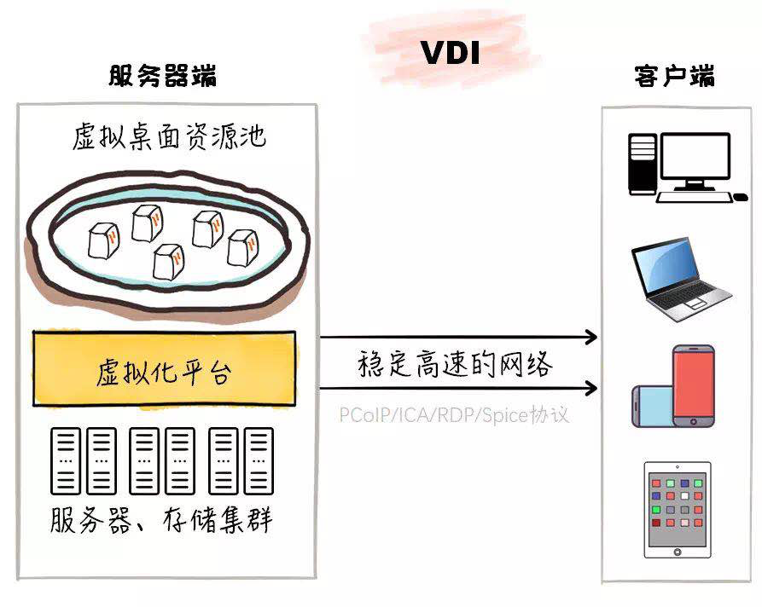

## VOI技术

VOI（Virtual OS Infrastructure，虚拟系统架构）由服务器来管理操作系统镜像，并下发给终端，计算任务完全由终端承担，服务器只负责镜像管理、镜像上传下载、以及终端的管理工作，（VOI省掉了本地虚拟化那一层，操作系统直接工作在硬件上）。

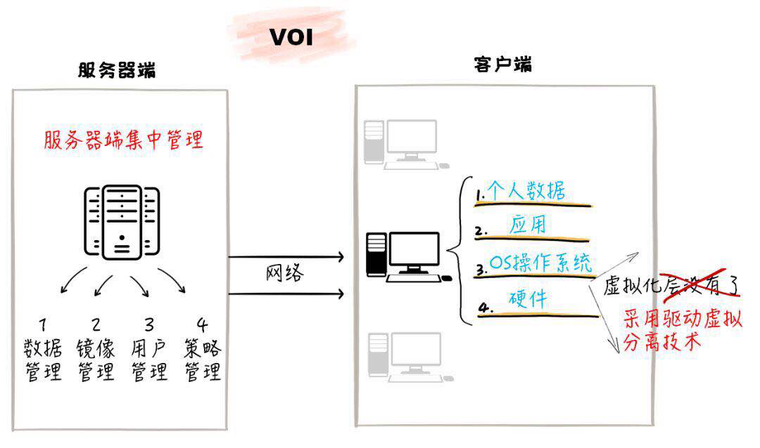

## IDV技术

IDV（Intelligent Desktop Virtualization）操作系统和软件在后台服务器的虚拟机上安装，并将虚拟机文件统一下发到终端，并运行于终端（将虚拟化搬到了本地终端上），服务器不承担计算任务。

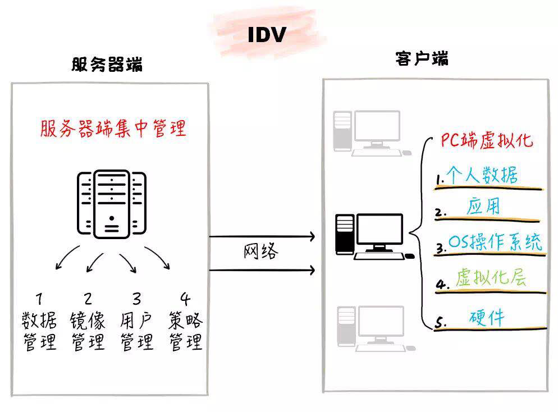

## 噢易教育桌面云融合版

### 产品介绍

传统 PC 的众多弊端是由“终端分散化”所引起的，为了降低综合维护成本，提升信息安全管理水平，“云端集中化”模式应运而生，通过云桌面技术将办公桌面集中部署在服务器上，使得不同设备可以随意访问，并且实现桌面维护简单化、业务数据集中化。

噢易教育桌面云融合平台，是一套融合VDI、VOI和IDV两种桌面技术架构的新型桌面云产品，专为教育场景量身定制开发，面向不同教学使用场景需求，交付不同桌面架构的教学环境，适用于公共机房、实训室、3D机房、语音教室、多媒体教室、图书馆、教师办公、各类考试等大规模、复杂、混合场景。

打破了VDI、VOI和IDV的技术界限，同时具备VDI桌面的移动特性、VOI桌面/IDV桌面的高性能，以及桌面的漂移；并通过一致的Web视图界面、一致的交互体验实现机房、设备、桌面统一管理和集中运维，让教学更顺畅，学习更高效，管理更轻松。

### 产品全局功能图

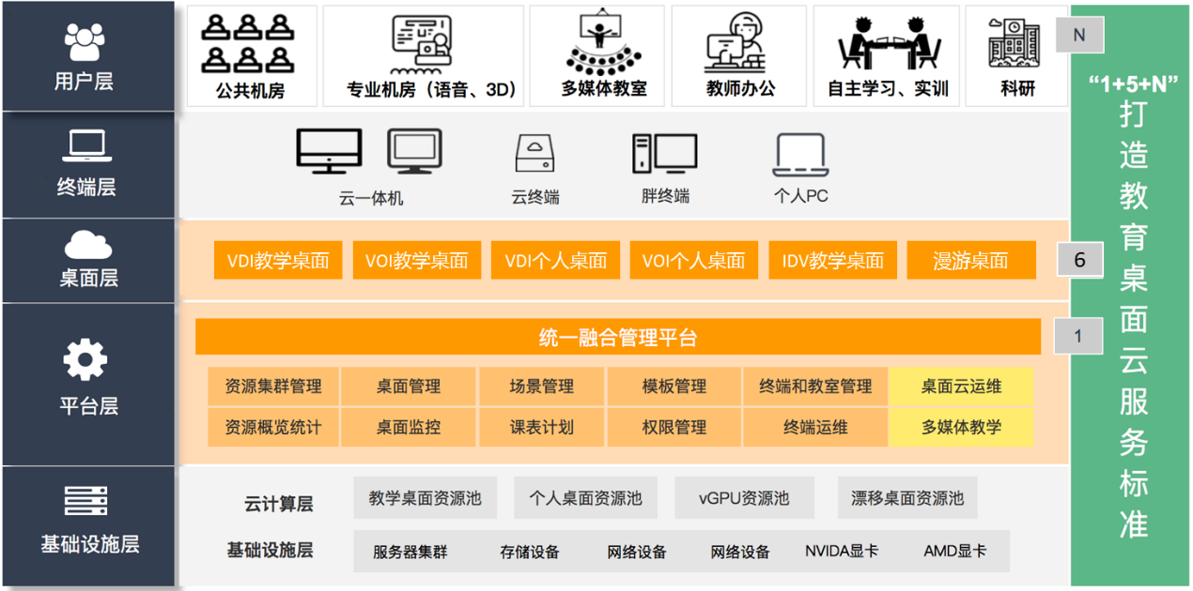

### 产品组件

#### 硬件平台

* 服务器（主控节点、计算节点）

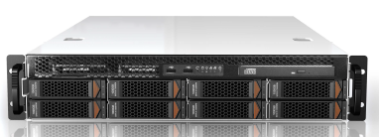

1. **极致体验**：采用 SSD+HDD 混合设计方式，同时利用高效缓存技术可以提升多倍 IO 性能，保障云桌面流畅体验。
2. **良好扩展**：在扩容时无需停机，只需在线加入集群，即可自动实现资源平衡，扩容非常轻松方便。
3. **高稳定性**：采用全集群架构设计，主机和磁盘硬盘均有冗余部署机制，确保桌面业务安全、稳定运行。

* 终端（瘦终端、胖终端、一体机）

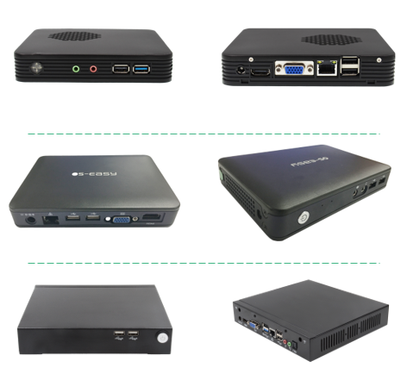 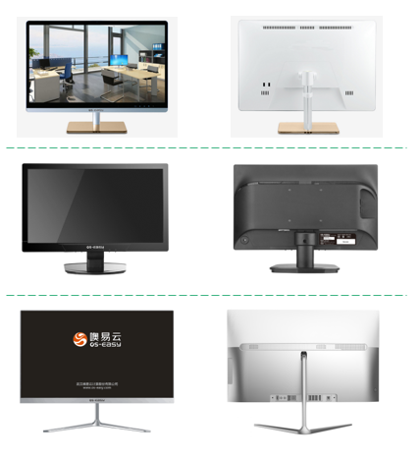

1. 架构：硬件架构支持X86和ARM两种芯片，其优势在于系统运行效率更高，而且长期使用更为稳定。
2. 一体化设计：设备采用集成化设计模式，无多余零部件，并且运行过程中发热少，所以寿命更长，高达 5~8 年。
3. 绿色环保：平均功耗仅 10W，相对 PC 可节省 10 倍电力成本，并且无风扇运行，
4. 全程无噪音，美观大方；

#### 软件平台

1. **统一融合管理平台**

B/S架构、裸金属部署、统一管理平台，平台上可以完成VDI、VOI和IDV的管理及运维工作，集中管控、可以根据现场环境，灵活选择交付桌面的类型，同时纳入桌面终端行为管控措施，实现基于虚拟化的桌面集中标准化管控，为教学提供良好的桌面环境。

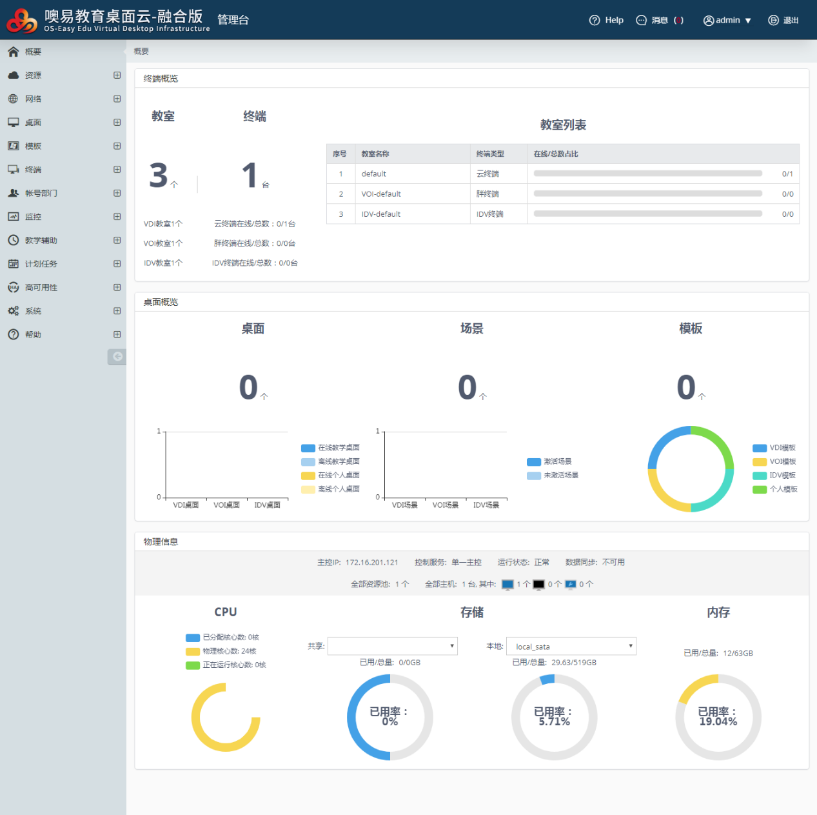

1. **VDI客户端软件**

安装在VDI终端之上，主要实现VDI桌面的展示和I/O交互；

支持Linux客户端、Windows客户端、Android客户端、Web客户端

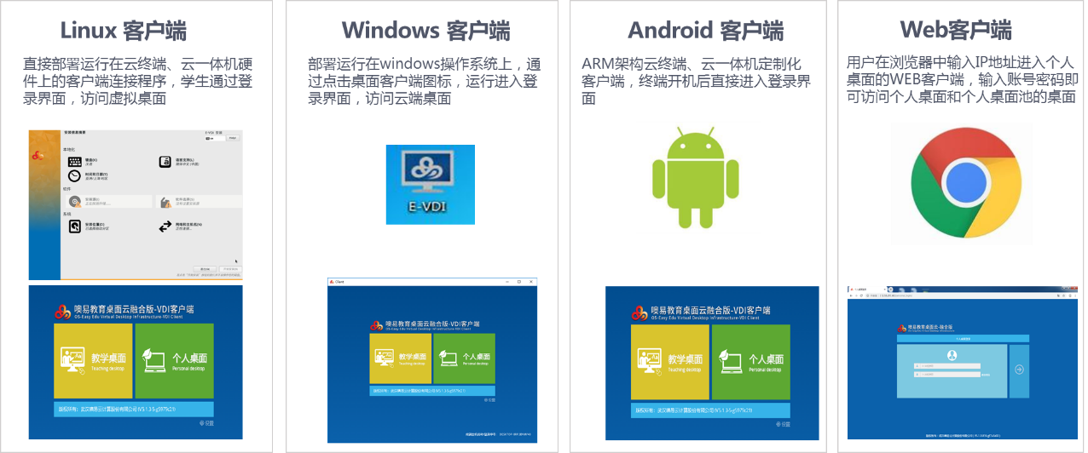

1. **VOI客户端软件**

安装在VOI终端之上，主要完成VOI桌面的展现和I/O交互，提供终端运维；

包含：Linux客户端、Windows客户端、底层客户端

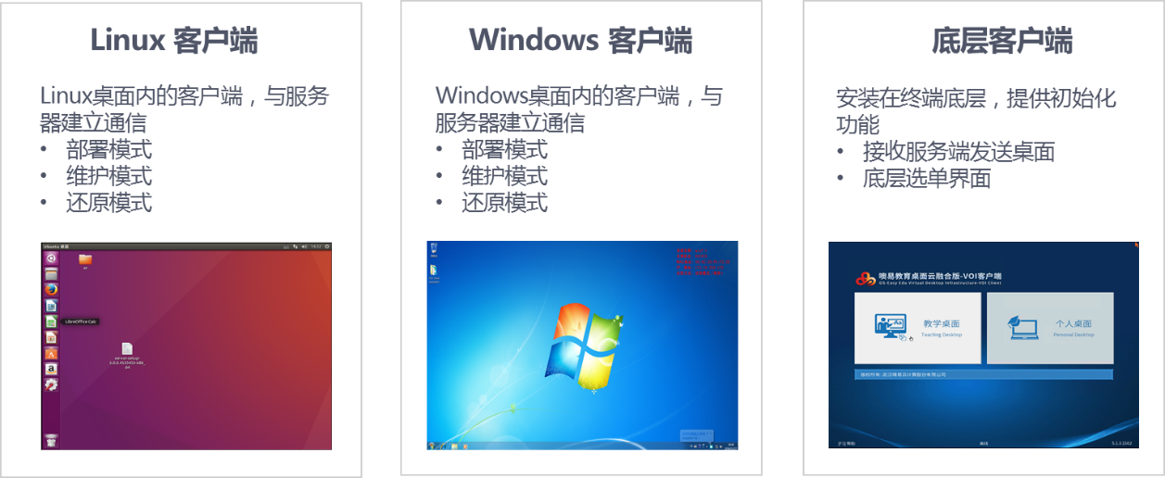

1. **IDV客户端软件**

安装在IDV终端之上，主要完成IDV桌面的展现和I/O交互，提供终端运维；

包含：Linux客户端

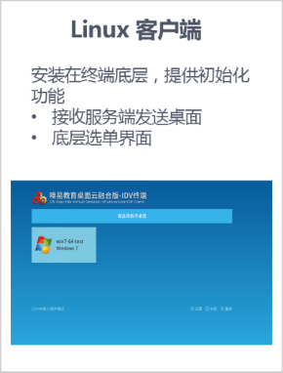

### 产品优势

#### 更快

* **90秒并发启动**：100个win7桌面，并发启动时间小于90秒
* **120秒闪电部署**：100个win7桌面，完成创建所需时间小于120秒
* **课件快速更新**：100个win7桌面，更新1G文件，完成所需时间小于120秒
* **一键切换桌面**：多操作系统之间可在90秒内完成切换
* **账套创建快：**100个win7桌面，创建2G账套，只需要3分钟
* **视频播放快**：1080P的本地视频及在线视频，均可零延时流畅播放

#### 更灵

* **桌面访问灵活**：1.支持windows客户端、Linux客户端、Web浏览器多种方式访问桌面；2.支持浏览器访问漫游桌面，方便移动办公；3.支持通过个人桌面直接访问个人网盘空间，无需再登录，实现数据的灵活存取；4.通过H.264协议极大降低互联网下桌面带宽，随时随地灵活访问桌面
* **桌面部署方式灵活**：1.VDI/IDV桌面部署：统一部署、虚拟化嵌套部署；2.VOI桌面部署：异构利旧终端统一部署、终端裸机部署、终端多硬盘部署、跨路由部署、链接克隆部署；3.可灵活选择广播和BT两种方式，实现VOI桌面和IDV桌面快速部署；4.桌面模板复用：VDI桌面模板可以复用给VOI和IDV桌面使用
* **桌面模板更新灵活**：1.更新方式：手动更新、定时更新；2.将桌面模板分享成链接，方便其他管理员直接操作更新
* **磁盘扩容灵活**：1.可动态扩容教学桌面、个人桌面的磁盘空间；2.当个人桌面损坏或删除时，可创建一个新的桌面，将原有数据盘挂载上去即可使用

#### 更稳

* **连接稳**：稳定的通信协议，学生上课故意或误操作导致网络禁用时，学生桌面不会退出
* **桌面稳**：具备多种HA特性，支持基于共享存储（包含分布式存储）的HA、无存储HA、虚实双系统、离线广播等策略，并支持离线桌面，可应对各类硬件或网络故障，保障保障教学连续性
* **计算稳**：提供高性能桌面，充分利用终端的高计算性能，提供持续、稳定的高性能桌面服务
* **集群稳**：服务器支持集群和冗余备份，计算节点单点故障不会影响桌面的正常使用；支持双主控或多主控模式，主控节点故障时会自动启用备控，实现主控的可靠性；可通过操作系统级别的自防护措施实现服务器的断电保护，极大避免拉闸断电对教学造成的影响
* **时间同步稳**：管理平台直接配置服务器与Intelnet时间保持同步，保障虚拟机、终端和服务器时间的一致性

#### 更全

* **交付桌面类型全**：提供六种类型桌面：VDI桌面、VOI桌面、IDV桌面、个人桌面、教学桌面、漫游桌面
* **桌面支持系统全**：支持WinXP/Win7/Win10等Windows系统、Ubuntu/Redhat等Linux系统；支持中标麒麟等国产操作系统；支持Windows server2008/2012等服务器系统的发布
* **终端兼容类型全**：兼容多种架构和类型的终端包括：X86云终端、X86云一体机、ARM云终端、ARM云一体机、X86胖终端、X86胖一体机，并可根据实际应用灵活选择终端配置；兼容利旧PC
* **显卡支持全**：支持NVIDIA和AMD的显卡虚拟化，全面满足3D机房大型图形图像软件的运行使用
* **数据存储方式全：**支持多种存储部署模式，包括本地存储、远端存储和文件级分布式存储；分布式存储支持两节点构建集群，支持多副本和热备盘机制，全面保障存储级别的数据安全
* **教学支撑功能全**：支持广播教学、分组教学、课堂测试等教学辅助功能，同时可提供程序使用控制、网络访问控制等多种行为管控策略，有效保障课堂秩序
* **还原方式全**：支持多种还原模式，支持周期性还原策略（包括每次/每天/每周/每月还原）；支持系统盘和数据盘分别还原；支持开机还原、开机+重启还原、关机还原等多种还原模式，全面满足教学还原多样性

#### 更简

* **管理界面简单**：直观展示服务器、终端、桌面等全局概要信息，整体运营状态简单明了
* **部署流程简单**：可直接通过WEB管理平台远程部署VDI、VOI及IDV桌面，且操作流程一致
* **用户操作简单**：管理界面简单易懂，无需技术功底或专业培训即可快速上手
* **扩展升级简单**：支持桌面资源的弹性分配、云端资源平滑扩展，该过程均无需重装系统
* **对接更简单**：提供统一身份认证平台，更便捷对接各种认证接口（如校园一卡通、第三方认证平台等）；提供标准的接口文档（如：界面接口、虚拟机接口、数据接口等），简化产品对接流程

# 噢易教育桌面云-管理平台手册

## 平台资源管理

### 平台概要展示

**【操作场景】**

1. 提供平台资源的总览页面，方便管理员快速了解桌面云平台整体资源运行情况；

**【前提条件】**

1. 系统平台已经安装并激活成功；
2. 使用管理员账户登入平台；

**【操作步骤】**

### 计算资源管理

#### 计算资源池新建

资源池是计算节点的逻辑组，所有的调度只能在同一资源池内部完成，不能跨资源池迁移或是调度。

**【操作场景】**

1. 新建资源池；

**【前提条件】**

1. 系统平台已经安装并激活成功；
2. 使用管理员账户登入平台；

**【操作步骤】**

1. 登入噢易教育桌面云融合管理平台，找到『资源』→『资源池管理』，点击『新建资源池』

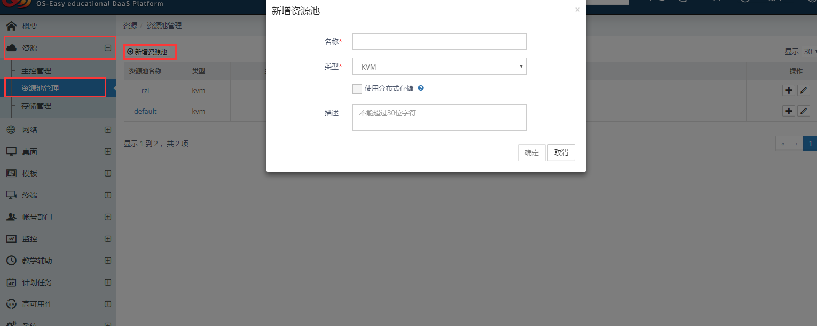

注意：

1. 目前只支持对KVM资源池的新建；
2. 使用分布式存储必须遵循前置条件，
3. 项目中存在分布式存储才能使用；
4. 分布式存储必须是噢易云推荐的品牌；
5. 分布式存储需要独立授权；
6. 分布式存储必须另行安装且配置完成；

#### 计算资源池管理

##### 新增计算节点

**【操作场景】**

1. 资源池内添加计算节点；

**【前提条件】**

1. 系统平台已经安装并激活成功；
2. 使用管理员账户登入平台；
3. 资源池已建立；

**【操作步骤】**

1. 登入噢易教育桌面云融合管理平台，找到『资源』→『资源池管理』，找到需要添加的资源池，点击『资源池名称』

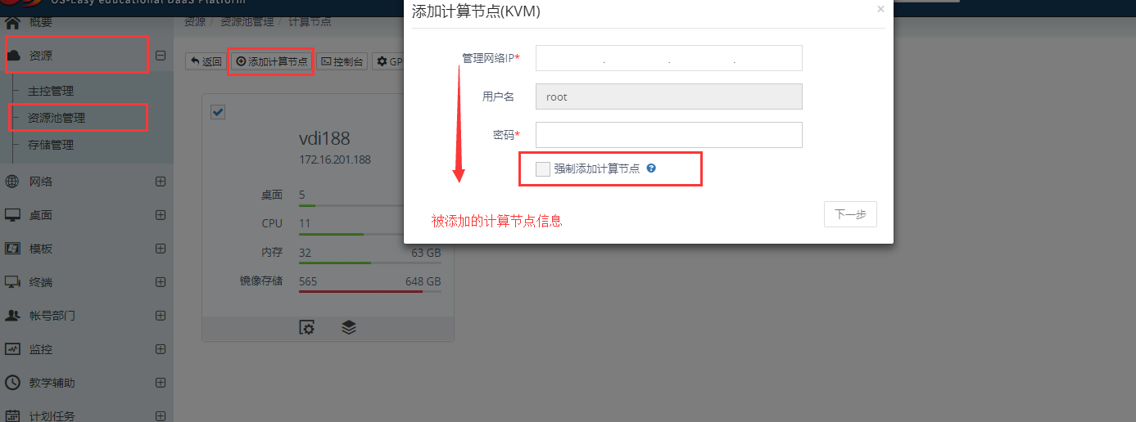

1. 在弹出的引导窗口中【添加计算节点】，依次填入新增计算节点对象的“管理网络IP”、“root用户的密码”；
2. 系统自动检测被添加节点的虚拟化特性，→『映射数据网络』→『完成』；

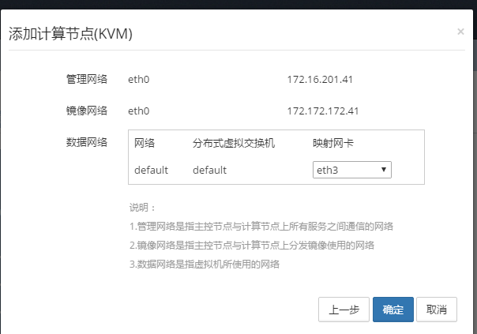

注意：

1. 只能添加KVM类型的计算节点；
2. 被添加的计算节点必须提前安装服务端软件程序，并按要求配置好；
3. 必须知道被添加的计算节点IP、root账户和密码；
4. 强制添加计算节点后，其将不会再被其他桌面云环境管理；

##### 删除、重启、关机计算节点

**【操作场景】**

1. 资源池删除计算节点；
2. 计算节点重启、删除、关机；

**【前提条件】**

1. 系统平台已经安装并激活成功；
2. 使用管理员账户登入平台；
3. 资源池已建立，对象计算节点开机状态；

**【操作步骤】**

1. 登入噢易教育桌面云融合管理平台，找到『资源』→『资源池管理』，找到需要操作的资源池，点击『资源池名称』 → 选择对象虚拟机复选框“□”；

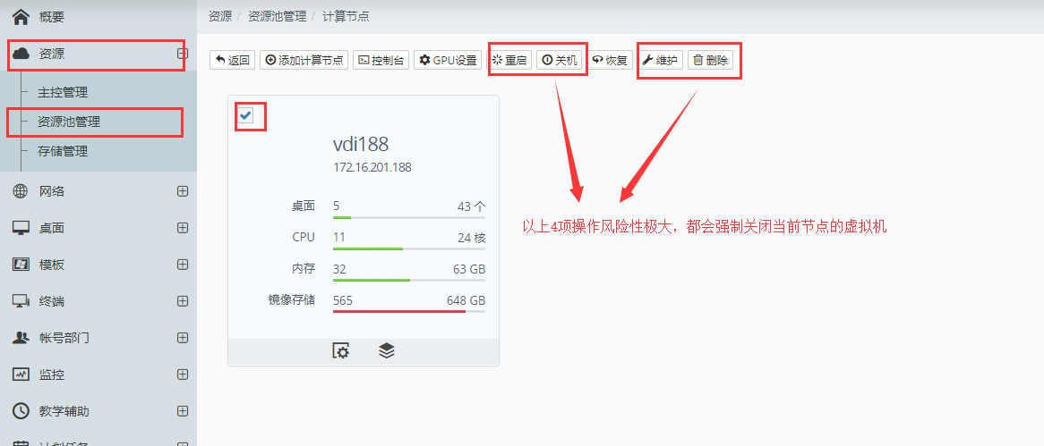



说明：

可以对多个对象计算节点，批量操作；

注意：

1. 执行重启、关机操作时，系统后台会强制关闭虚拟机进程，可能虚拟机文件损坏、开不了机、报错、蓝屏等现象出现，建议先批量关闭虚拟机后再执行该操作。
2. 切记再系统运行情况下，直接按服务器电源开关，可能造成整个系统故障。
3. 如果要删除计算节点，必须保证该计算节点中没有模板和桌面或者节点处于离线状态；

##### 维护、恢复计算节点

**【操作场景】**

1. 资源池计算节点需要维护，如系统升级、update补丁；
2. 计算节点升级成功后，恢复；

**【前提条件】**

1. 系统平台已经安装并激活成功；
2. 使用管理员账户登入平台；
3. 资源池已建立，对象计算节点开机状态；

**【操作步骤】**

1. 登入噢易教育桌面云融合管理平台，找到『资源』→『资源池管理』，找到需要操作的资源池，点击『资源池名称』 → 选择对象虚拟机复选框“□”

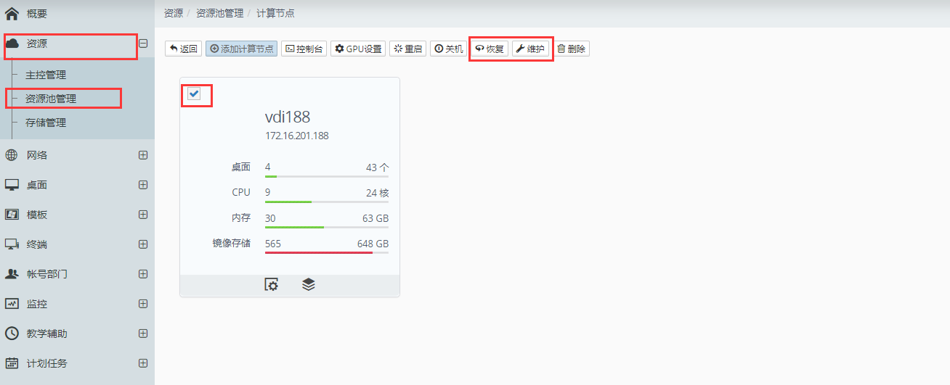



说明：

1. 可以对多个对象计算节点，批量操作；
2. 维护的对象计算节点必须开机状况；
3. 执行维护操作时，系统后台会自动调用关闭虚拟机，并将虚拟机内存数据写入到磁盘，保留内存数据；
4. 恢复按钮对象计算节点必须处于维护状态；
5. 维护状态的计算节点不参与平台计算任务；
6. 恢复完成后，虚拟机处于关闭状态，需要手动启动，启动后的虚拟机与维护前状态一致；

##### 配置、管理计算节点

**【操作场景】**

1. 配置计算节点网络信息、配置计算节点最大可创建桌面数量、配置计算节点GPU设置信息；
2. 管理计算节点后台服务，判断故障问题点
3. 查看计算节点服务器硬件信息；
4. 通过管理平台登入计算节点后台，排除故障；

**【前提条件】**

1. 系统平台已经安装并激活成功；
2. 使用管理员账户登入平台；
3. 资源池已建立；
4. 该对象节点已经被添加到资源池内，并开机；

**【操作步骤】**

1. 登入噢易教育桌面云融合管理平台，找到『资源』→『资源池管理』，找到需要添加的资源池，点击『资源池名称』→ 『』 或者『』；

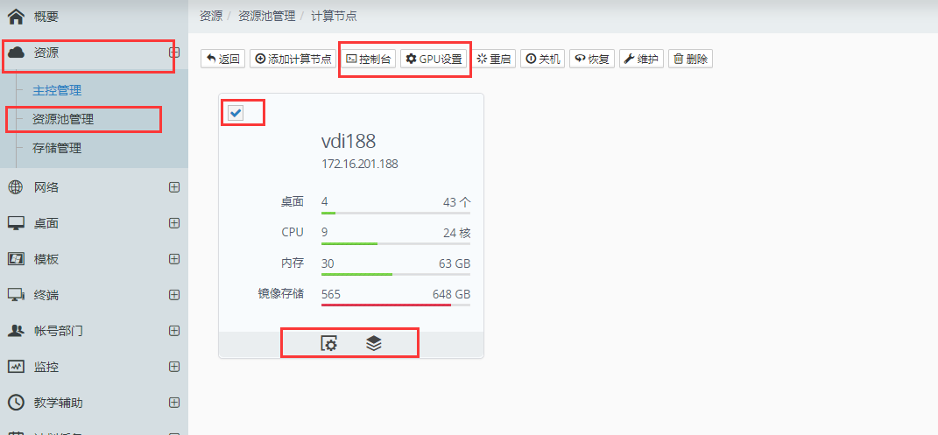

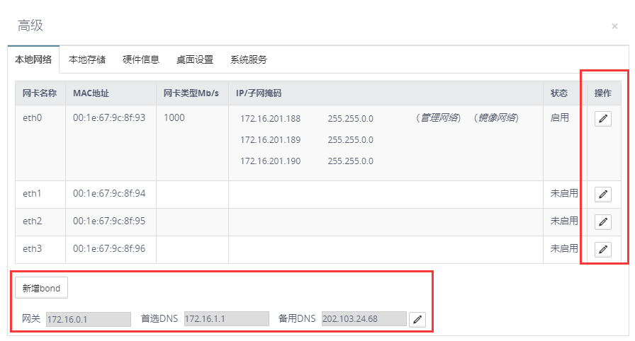

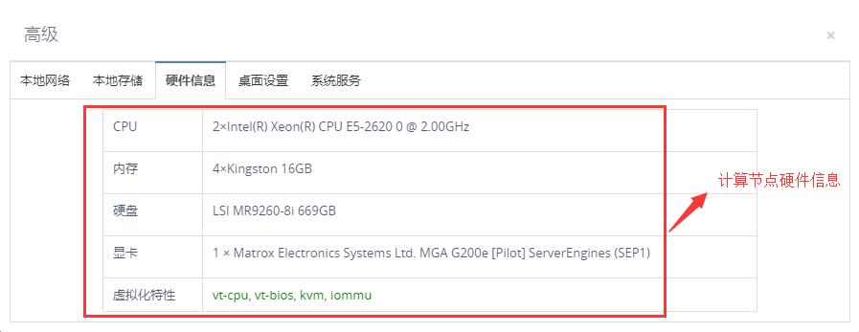

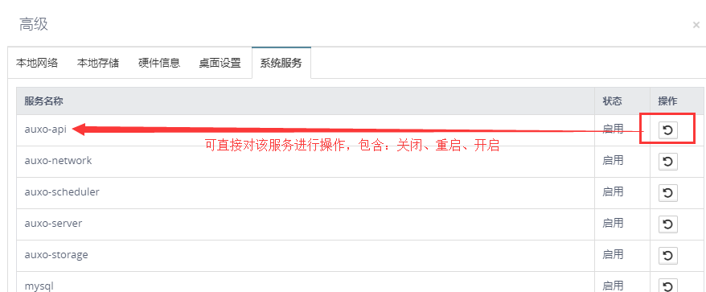

注意

1. 计算节点存储路径涉修改，必须重启“openstack-cinder”相关服务；
2. 修改网络配置项，必须重启该节点“neutron、network”相关服务；
3. 重启相关服务可能造成当前虚拟机停机，因此以上操作不建议用户自行操作，请在原厂相关人员配合下进行；
4. 登入计算节点控制台必须知晓计算节点相关账户密码；

### 网络资源管理

在噢易教育桌面云-融合版中，将平台的网络进行了人为的逻辑隔离，分别规划成为如下几个网络类型：

* 管理网络：管理网络是用于各个计算机点与主控节点通信的网络，再添加计算节点时需要此网络与当前主控节点通才能添加成功；
* 镜像网络：主控节点与计算节点之间分发的镜像使用的网络（推荐镜像网络与管理网络、数据网络分开，避免下方镜像的过程影响使用）
* 数据网络：数据网络是用来分配给虚拟机使用的网络，新增时需要绑定一个分布式虚拟交换机。可以选择直接创建子网或者创建完数据网络后再创建子网。
* 存储网络：主控节点必须有存储网络，用于主控对于宿主机、远端存储的调度，计算节点的存储网络用于与远端存储之间的通讯。此外，计算节点不一定有存储网络。
* 外部网络：外部网络实际上是一个能上外网的IP，使用该功能前没要确保填写的IP是可以上外网的。子网通过关联这个外部网络，使得使用子网的所有的虚拟机均可以上外网，在一定程度上大大节省了能上网的IP。

#### 修改管理网络、镜像网络

**【操作场景】**

1. 物理服务器管理网络对应的物理网卡故障，必须修改管理网络设备；
2. 修改管理网络IP网段规划；

**【前提条件】**

1. 系统平台已经安装并激活成功；
2. 使用管理员账户登入平台；

**【操作步骤】**

1. 登入噢易教育桌面云融合管理平台，找到『资源』→『主控管理』→『高级』，在弹出窗口中找到需要修改的网卡点击『编辑』，增加对应管理网络网段或是管理网络IP；

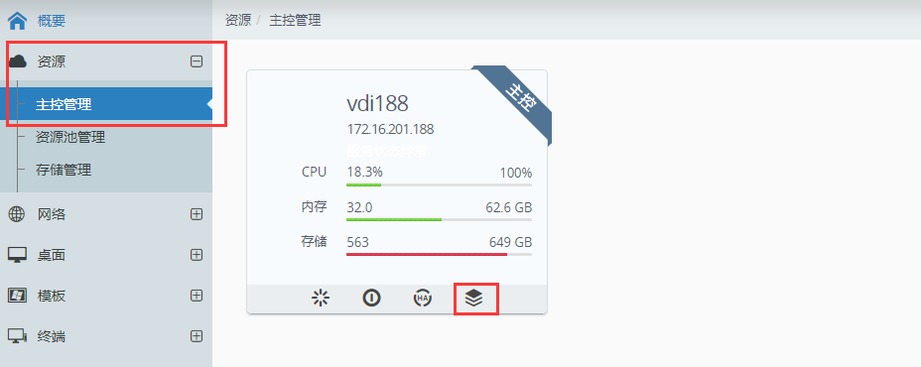

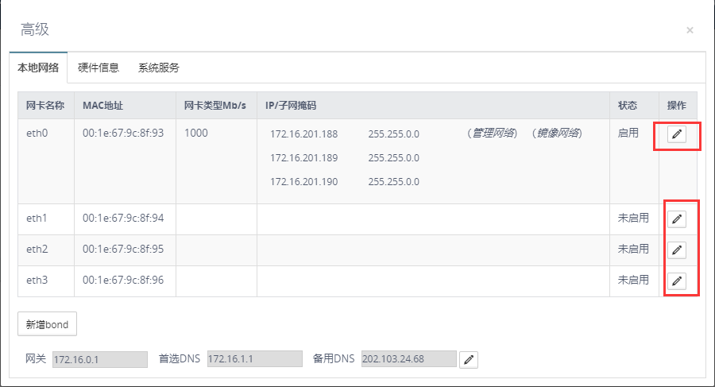

1. 返回主管理平台，找到『网络』→『管理网络』→『修改管理网络』→在弹出窗口中，选择上一步添加或是修改的网卡或网段；

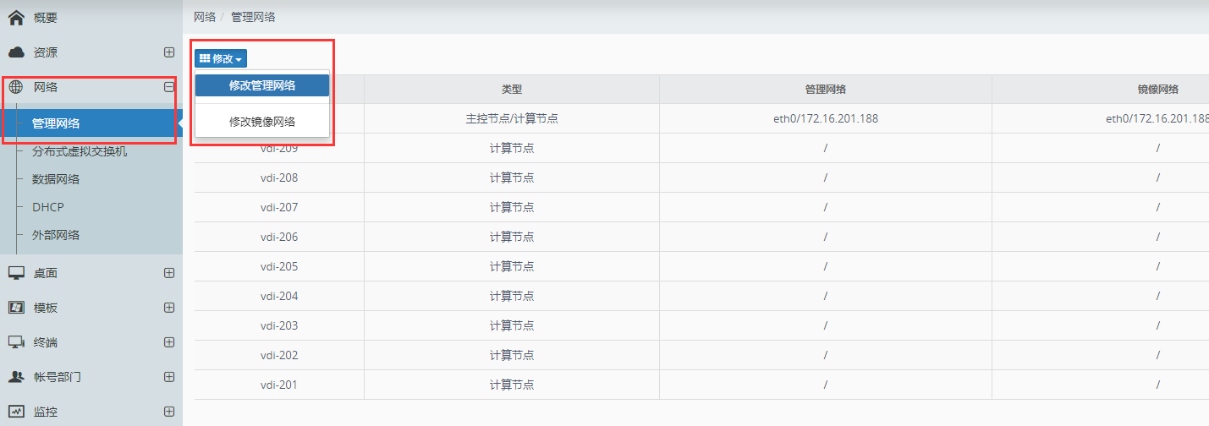

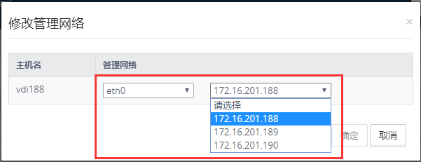

注意：

1. 修改管理网络时所有的主机一同修改，需要注意的是保持计算节点与主控节点的管理网络在同一个网段；
2. 如果有节点不在线这管理网络与镜像网络显示为空；
3. 当前不在线的计算节点，可以通过服务器锁屏界面修改；
4. 只能修改主控的镜像网络，修改后计算节点与这个修改后的IP同段的自动识别为镜像网络，需要保证所有的计算节点都与修改的镜像网络有IP相通，否则会导致桌面创建有问题；

#### 创建分布式虚拟交换机

分布式虚拟交换机是创建在所有节点上的软件模拟的交换机设备。

创建分布式虚拟交换机主要是为了关联数据网络给虚拟机使用，分为flat和vlan两种类型。新建时可以选择是否关联每个节点的网卡。

**【操作场景】**

1. 系统初始化之后，需要增加对应的网络设备；

**【前提条件】**

1. 系统平台已经安装并激活成功；
2. 使用管理员账户登入平台；

**【操作步骤】**

登入噢易教育桌面云融合管理平台，找到『网络』→『分布式虚拟交换机』→『新建』，选择网络类型和关联物理适配器；

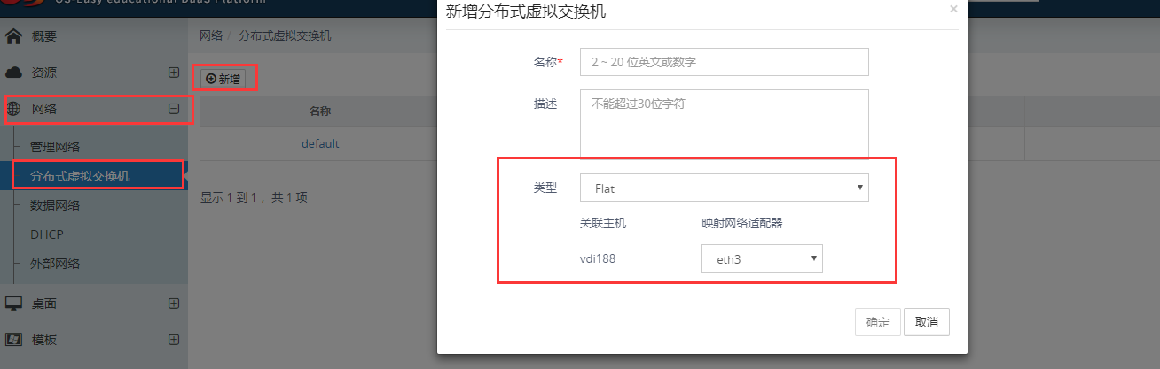

注意

1. 一个分布式虚拟交换机只能映射一个网卡/bond设备,或者不映射；
2. 一个网卡/bond设备也只能对应一个虚拟机交换机；
3. 只能删除未被数据网络使用的分布式虚拟交换机；

#### 修改数据网络

**【操作场景】**

1. 物理服务器数据网络对应的物理网卡故障，必须修改数据网络设备；
2. 增加新的数据网络子网；
3. 调整物理交换机vlan设定，vlanID变动；

**【前提条件】**

1. 系统平台已经安装并激活成功；
2. 使用管理员账户登入平台；
3. 已经创建分布式虚拟交换机；

**【操作步骤】**

1. 登入噢易教育桌面云融合管理平台，找到『网络』→『数据网络』→

在菜单内容中可以选择【新增】或点击已有数据网络名称；

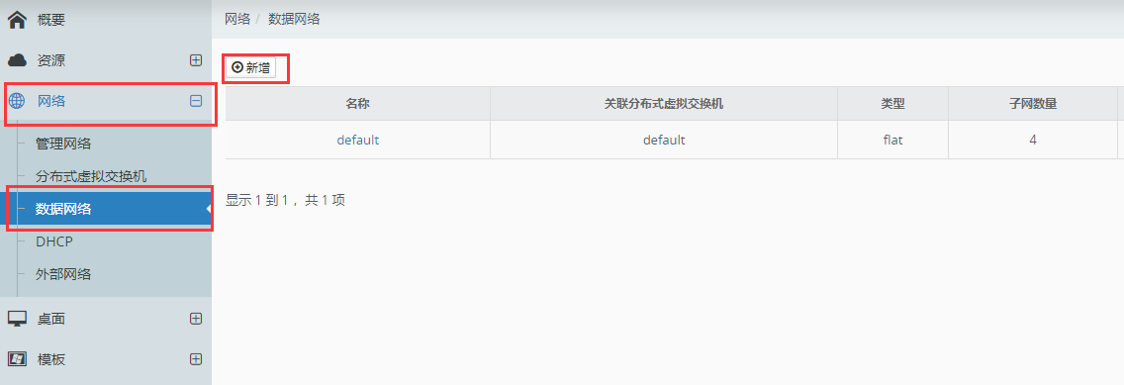

1. 依次填入【网络名称】【网络类型】【关联分布式虚拟交换机】【vlanid】，
2. 如需直接创建子网则勾选“创建子网□”，设置子网配置；

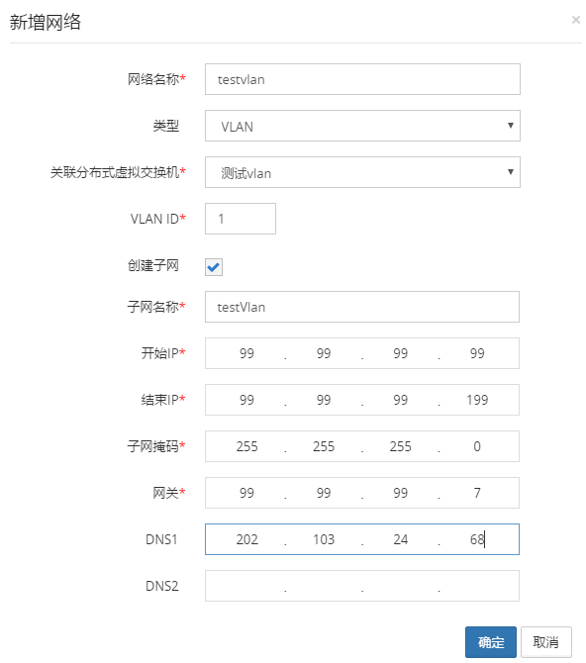

注意：

1. 创建数据网络必须关联虚拟交换机；
2. 一个vlan类型的分布式虚拟交换机可以对应多个vlan类型的网络；
3. 一个flat类型的分布式虚拟交换机只能对应一个flat类型的网络；
4. 选择Vlan模式的Vlan ID，必须与对应上行物理交换机VlanID配置一致；
5. 上行物理交换机接口必须配置为“Truck”模式；
6. 同一数据网络的不同子网，不能为相同的网段，也不能是包含于被包含关系；

#### 修改对应机房上网配置

**【操作场景】**

1. 教学需求，同一个场景下的所有终端都需要能够正常上网；
2. 学校IP规划有限，无法保证所有终端都能分配到能够直接上网的IP；

**【前提条件】**

1. 系统平台已经安装并激活成功；
2. 使用管理员账户登入平台；
3. 需要一个可上网的外部IP；

**【操作步骤】**

1. 登入噢易教育桌面云融合管理平台，找到『网络』→『外部网络』；
2. 点击『修改配置』→ 配置相关信息【网络适配器】、【网络类型】、【IP地址】、【子网掩码】、【网关】、【DNS】→『保存修改』 ；
3. →『启用外部网络』；

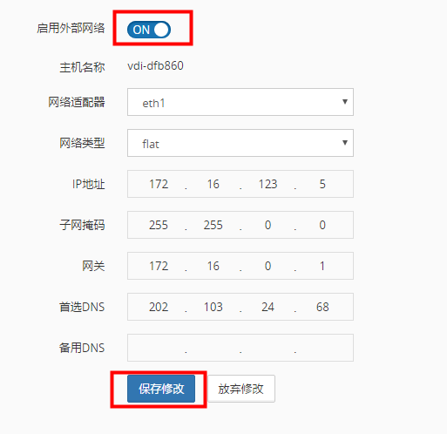

1. 关联数据网络：回到数据网络窗口，『网络』→『数据网络』→『数据网络』，点击对应教室的数据网络名称 → 编辑“”教室对应的子网 → 『关联外部网络』；

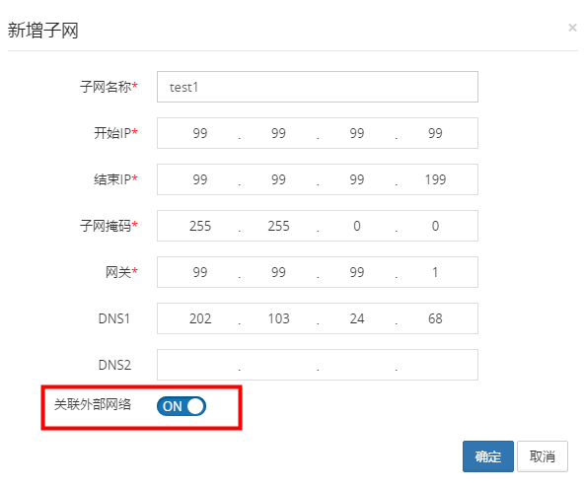

注意：

1. 配置外部网络后，对应的数据网络子网能够转发到主控该外部网络IP上，实际上实现了一次的NAT转化过程；
2. 外部网络IP是否能够连接外网，外部网络功能不会判定，因此能否上网，取决于该IP是否真正可以连接外网；

### 存储资源管理

平台支持存储类型如下

|  |  |
| --- | --- |
| **功能项** | **使用描述** |
| 本地存储 | 列出本地的存储设备的使用情况 |
| 远端存储 | 新建远端存储、列出远端存储的使用情况（支持SAN、分布式存储） |
| 配置公共存储 | 公共文件部分的存储方式，提供安装包和软件上传的存储区； |
| 设置网盘存储 | 网盘数据的存储方式，提供本地存储和远端存储两种挂载方式 |

#### 配置本地存储

**【操作场景】**

1. 平台默认部署为本地存储方式，提供计算节点本地存储配置的修改；

**【前提条件】**

1. 系统平台已经安装并激活成功；
2. 使用管理员账户登入平台；
3. 资源池已建立；
4. 该对象节点已经被添加到资源池内，并开机；

**【操作步骤】**

1、登入噢易教育桌面云融合管理平台，找到『资源』→『资源池管理』，找到需要修改的资源池，点击『资源池名称』→ 『』；

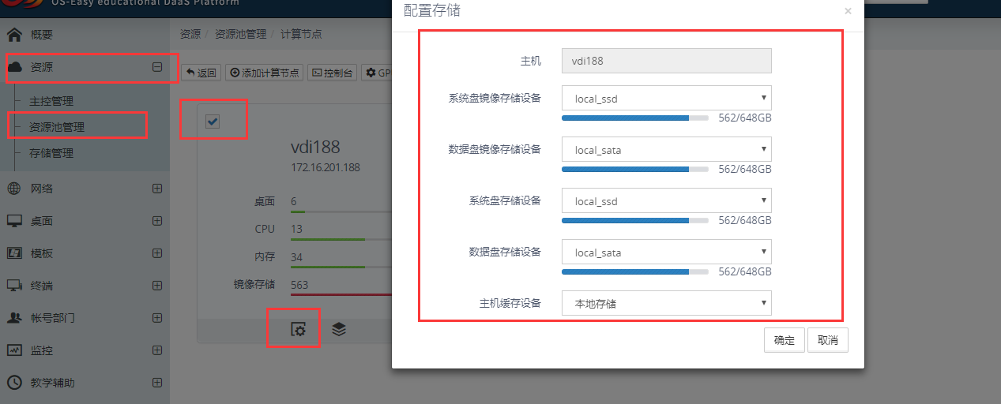

注意：

1. 原则上系统盘存储类型选择SSD类型磁盘组，数据盘类型选择Sata类型；
2. 在正常运行的系统修改该配置后，不会对原有已经建立的个人桌面、漫游桌面产生影响，只影响修改后建立的桌面；
3. 修改后系统会自动重启相关存储服务，请耐心等待，请勿关闭等待窗口；

#### 配置远端存储

**【操作场景】**

1. 平台需要连接并配置远端存储；

**【前提条件】**

1. 系统平台已经安装并激活成功；
2. 使用管理员账户登入平台；
3. 资源池已建立；
4. 远端存储利用自有管理软件已经配置并做好预处理；
5. FCSAN：存储的管理节点必须具备HBA卡，并可连接；
6. IPSAN：存储的管理节点必须能够与IPSAN存储的共享通讯口连通；

**【操作步骤】**

1. 登入噢易教育桌面云融合管理平台，找到『资源』→『存储管理』，找到需要『远端存储』，点击『添加存储』→ 依次输入配置存储信息【存储名】、【存储用途】、【归属资源池】、【存储管理节点】、【存储类型】→『确定』 ；

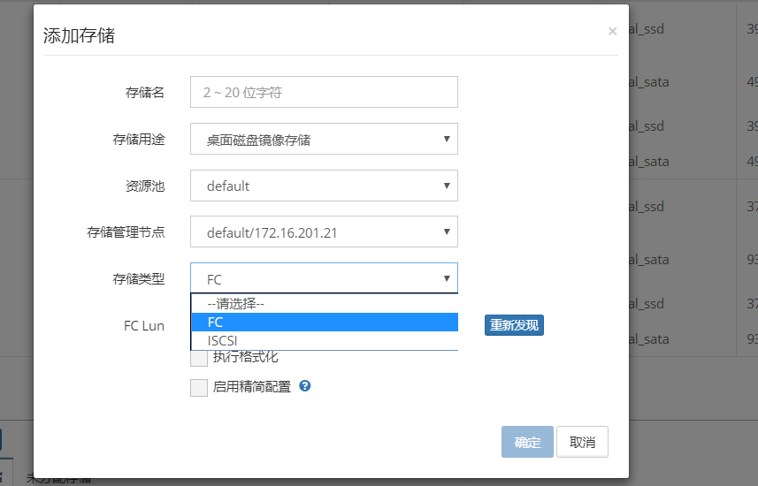

1. 使用该次添加的存储，找到『资源』→『资源池管理』，选择需要使用存储的资源池，→选择上一步指定的【存储管理节点】 →配置存储『』；



注意：

1. 针对【精简配置】：存储自身需要支持精简配置，否则无效；
2. 针对【执行格式化】：如果存储分配出来的LUN、或是文件区已经有存储数据，该格式化会清空数据;

#### 配置公共存储

**【操作场景】**

1. 平台默认部署为本地存储方式，支持将安装包和软件上传的存储区挂载至远端存储；

**【前提条件】**

1. 系统平台已经安装并激活成功；
2. 使用管理员账户登入平台；
3. 资源池已建立；
4. 远端存储利用自有管理软件已经配置并做好预处理；
5. FCSAN：存储的管理节点必须具备HBA卡，并可连接；
6. IPSAN：存储的管理节点必须能够与IPSAN存储的共享通讯口连通；
7. 服务器已添加远端存储磁盘

**【操作步骤】**

1. 登入噢易教育桌面云融合管理平台，找到『资源』→『存储管理』，点击『配置公共存储』，选择『本地存储』或是『远端存储』；

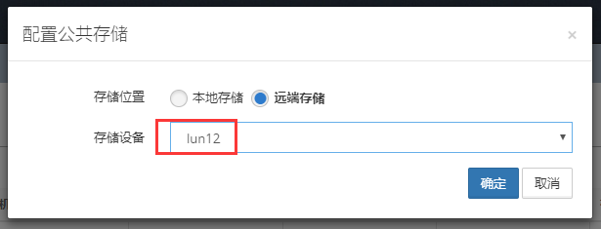

注意：

1. 远端存储一定是本地文件共享存储型的存储；
2. 如果要将公共存储配置为远端存储，首先要为服务器添加远端存储磁盘；

#### 设置网盘存储

**【操作场景】**

1. 平台默认部署为本地存储方式，支持将网盘存储区挂载至远端存储；

**【前提条件】**

1. 系统平台已经安装并激活成功；
2. 网盘服务已经部署并正常连接；
3. 使用管理员账户登入平台；
4. 资源池已建立；
5. 远端存储利用自有管理软件已经配置并做好预处理；
6. FCSAN：存储的管理节点必须具备HBA卡，并可连接；
7. IPSAN：存储的管理节点必须能够与IPSAN存储的共享通讯口连通；

**【操作步骤】**

## 教室管理

由于现行学校的教学单位以教室为主，为了将教室与桌面云终端一一对应，我们单独了教室管理模块，主要目的为：

1. 可以查看和编辑每个教室分别对应的教学桌面，时间到达后，可自动激活预设桌面，以方便教学；
2. 新增教室时需要选择网络，也可以预设终端ip范围，当新注册的终端ip在教室的预设终端ip范围内，该终端会自动分配到该教室下，简化部署难度；
3. 只有管理范围选择了该教室的管理员才可看到该教室，页面授权管理员数显示管理范围选择了该教室的总用户数；

教室的主要功能如下所示：

|  |  |
| --- | --- |
| **功能项** | **子功能** |
| 教室管理 | 分为VDI教室管理、VOI教室管理和IDV教室管理  对教室的新增、编辑、删除、搜索基本功能的操作 |

### 新建教室

#### 新建VDI教室

**【操作场景】**

1. 新项目建设，需要增加VDI桌面云的应用范围；

**【前提条件】**

1. 使用管理员账户登入平台；
2. 学校已经规划并按要求设定了该教室的网络设置；

**【操作步骤】**

1. 登入噢易教育桌面云融合管理平台，找到『终端』→『教室管理』，选择『VDI教室管理』，点击『新增』→ 依次配置教室预设信息【教室名】、【描述】、【网络】、【子网】、【预设IP】→『确定』 ；

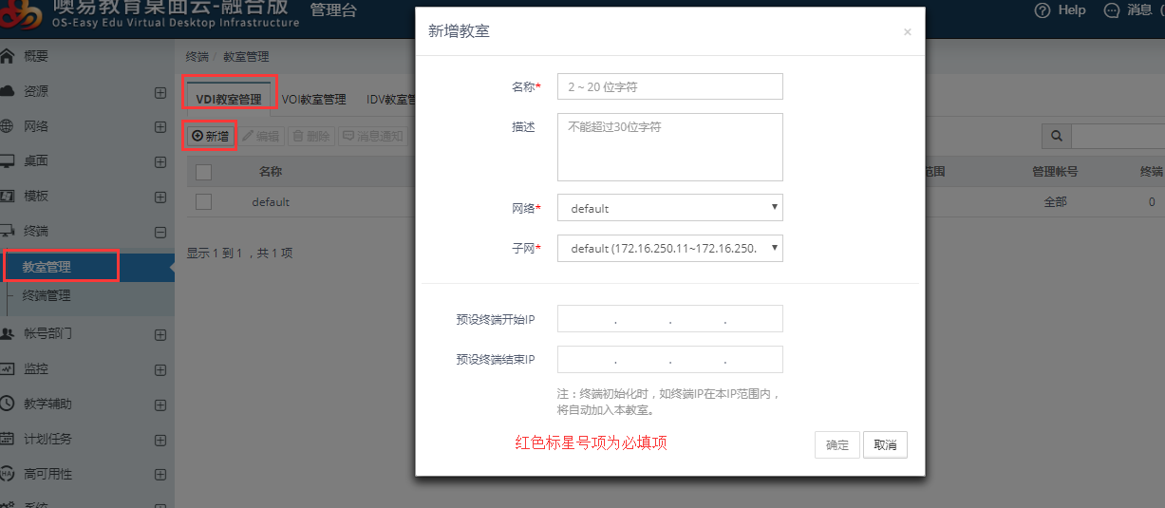

注意：

1. 在初始化完毕后，会存在一个default教室，在未建立其他教室之前，终端第一次接入会默认进入default教室范围;
2. 终端预设IP非必填项；
3. 填写了预设终端开始IP和结束IP，IP在此范围内的终端会自动注册到该教室下；

#### 新建VOI教室

**【操作场景】**

* 1. 新项目建设，需要增加VOI桌面云的应用范围；

**【前提条件】**

* 1. 系统平台已经安装并激活成功；
  2. 使用管理员账户登入平台；
  3. 学校已经规划并按要求设定了该教室的网络设置；

**【操作步骤】**

1. 登入噢易教育桌面云融合管理平台，找到『终端』→『教室管理』，选择『VDI教室管理』，点击『新增』→ 依次配置教室预设信息【教室名称】、【预设IP】→『确定』 ；

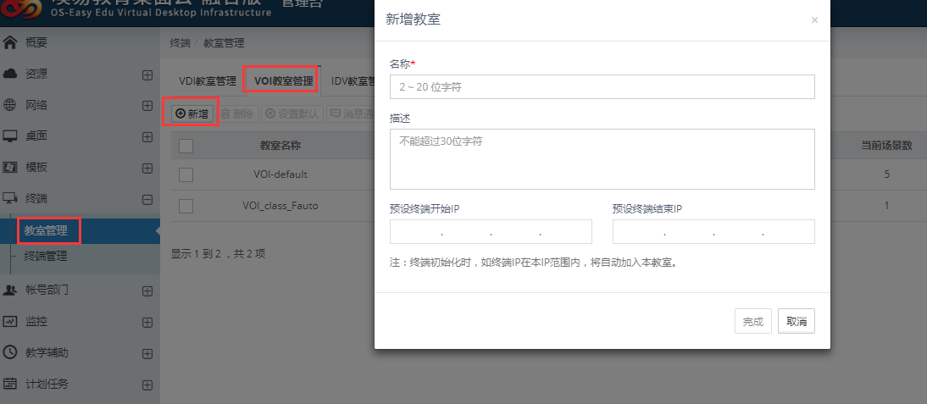

注意：

1. 在初始化完毕后，会存在一个VOI-default教室，在未建立其他教室之前，终端第一次接入会默认进入VOI-default教室范围;
2. 终端预设IP非必填项；
3. 填写了预设终端开始IP和结束IP，IP在此范围内的终端会自动注册到该教室下；

#### 新建IDV教室

**【操作场景】**

1. 新项目建设，需要增加IDV桌面云的应用范围；

**【前提条件】**

1. 系统平台已经安装并激活成功；
2. 使用管理员账户登入平台；

3、学校已经规划并按要求设定了该教室的网络设置；

**【操作步骤】**

1. 登入噢易教育桌面云融合管理平台，找到『终端』→『教室管理』，选择『IDV教室管理』，点击『新增』→ 依次配置教室预设信息【教室名称】、【预设IP】→『确定』 ；

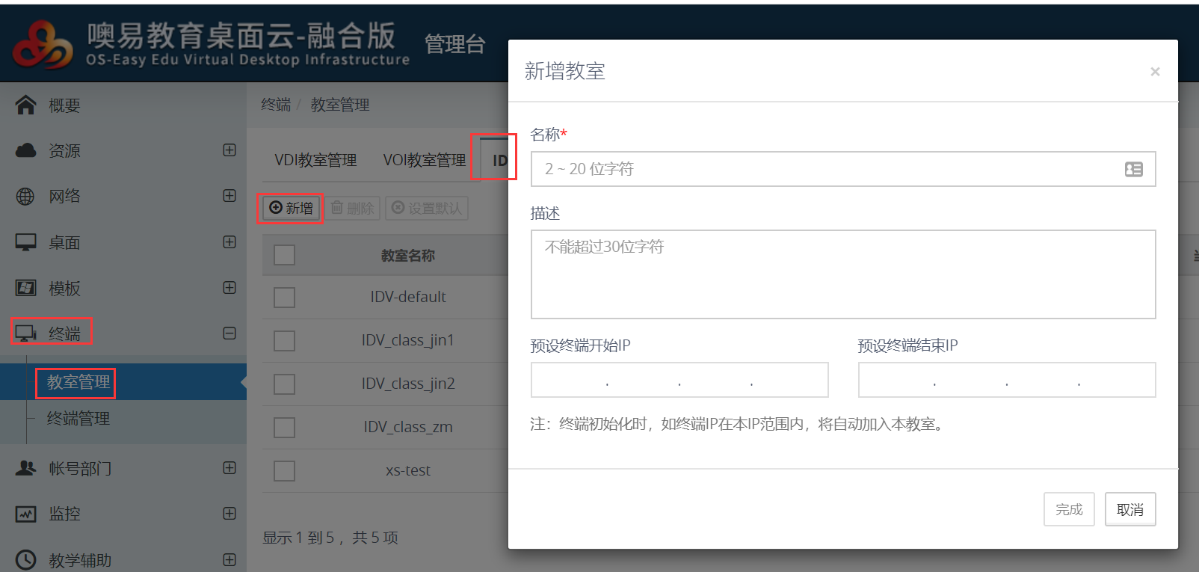

注意：

1. 在初始化完毕后，会存在一个IDV-default教室，在未建立其他教室之前，终端第一次接入会默认进入IDV-default教室范围;
2. 终端预设IP非必填项；
3. 填写了预设终端开始IP和结束IP，IP在此范围内的终端会自动注册到该教室下；

### 发送针对教室的消息通知（仅限VDI和VOI教室）

**【操作场景】**

1. 管理老师希望直接给对应教室的所有学生发送通知消息，如：“该机房的最晚使用时间是：20：00分，请注意上机时间！”；

**【前提条件】**

1. 系统平台已经安装并激活成功；
2. 使用管理员账户登入平台；
3. 已经设定了教室管理；

**【操作步骤】**

1. 登入噢易教育桌面云融合管理平台，找到『终端』→『教室管理』，选择对应的教室，→点击『消息通知』 ；

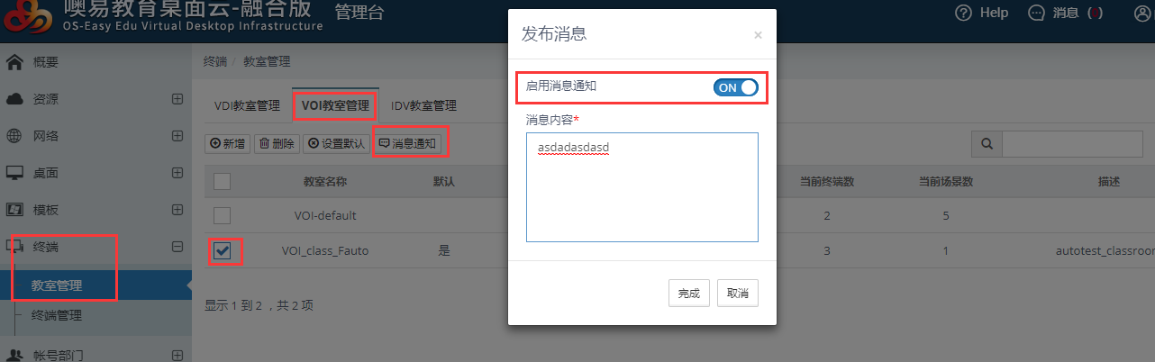

注意：

1. 消息发送模块在VDI、VOI教室均可使用；
2. 教室内的终端必须开机才能看到相应的消息通知；
3. 该通知会在桌面登入的选单界面上以“跑马灯”模式轮播；
4. 消息通知开关只对当此操作的生效，终端只有重启后才能重新应用策略；

### 教室的删除

**【操作场景】**

1. 规划原因，如机房搬迁、老校区机房区域取消等，都涉及到机房的删除；

**【前提条件】**

1. 系统平台已经安装并激活成功；
2. 使用管理员账户登入平台；
3. 已经设定了教室管理；

**【操作步骤】**

1. 以VOI教室为例，登入噢易教育桌面云融合管理平台，找到『终端』→『教室管理』，选择对应的教室，→点击『删除』 ；

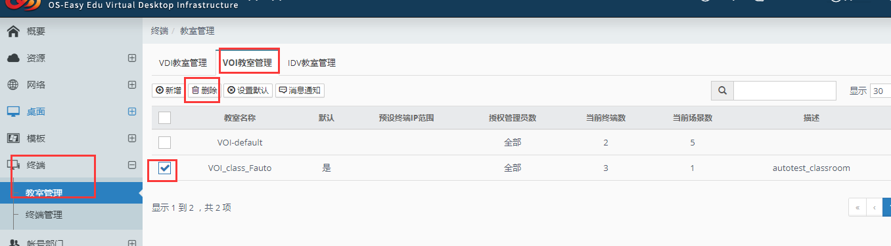

注意：

1. 如果教室下有终端或场景存在时，不能删除教室。

## 终端管理

同教室一样，终端是学校管理的实体，因此需要对终端经行归类和分组，同时满足学校教学的个性化需求

终端管理是针对所有通过Windows/Linux/Android客户端登录连接到服务器的终端信息，包含终端的终端名、类型、IP、MAC地址及其连接桌面的相关信息。

终端可以接入任意一台桌面，终端接入的教学桌面与终端绑定ip一致；终端接入的个人桌面拥有自己独立的IP，不受终端的固定IP设置限制。

|  |  |
| --- | --- |
| **功能项** | **子功能** |
| 终端管理 | 分为VDI云终端管理、VOI胖终端管理和IDV终端管理  对终端唤醒、关机、重启、删除、排序、修改绑定桌面IP/终端名/教室、配置参数功能的管理 |

### 将终端添加进对应教室

**【操作场景】**

1. 教室终端部署，需要将终端与教室对应；
2. 设定教室场景、排课等任务均需要设定终端与教室的关系；

**【前提条件】**

1. 账户具备管理该教室权限；
2. 学校已经规划并按要求设定了该教室的网络设置；
3. 新终端已经通电并开机，并设定了基础信息；

**【操作步骤】**

1. 登入噢易教育桌面云融合管理平台，找到『终端』→『终端管理』，选择『云终端』，选择『教室』（通常选择默认教室），→全选在默认教室下的终端 →点击『更多』→ 『移动至其他教室』→ 选择对应教室名称 ；

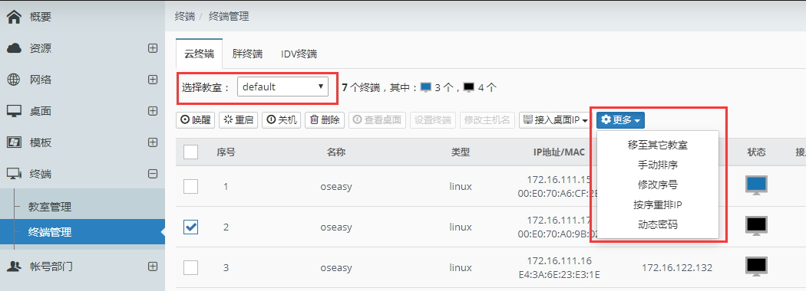

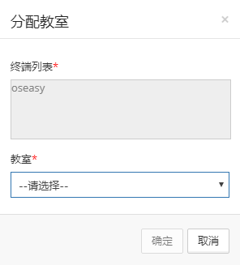

注意：

1. 填写了预设终端开始IP和结束IP，IP在此范围内的终端会自动注册到该教室下；
2. 没有填写预设终端IP的教室，终端会默认进入default教室；
3. 在终端教室属性变更情况下，会自动给终端分配一个登陆序号，但是原绑定的IP将会清除掉，需要重新分配一个IP；
4. 此步骤通用于VOI终端、VDI终端和IDV终端加入教室的操作；
5. 云终端换教室的操作也如同上述步骤；
6. 主要注意：VOI终端更换教室的情况下，如果终端绑定的场景不同，则会清空并下发新教室的场景；

### 将终端绑定桌面IP

**【操作场景】**

1. VDI和IDV教学场景下，需要将终端与虚拟机桌面IP进行一一对应绑定，以保障多场景下终端桌面使用同一套IP地址；

**【前提条件】**

1. 账户具备管理该教室权限；
2. 学校已经规划并按要求设定了该教室的网络设置；
3. 新终端已经连接过平台

**【操作步骤】**

### 将终端更换教室

#### VOI胖终端换教室属性

**【操作场景】**

1. 教室由于故障情况下，短期内无法提供服务，需要更换胖终端到新的教室去上课；

**【前提条件】**

1. 账户具备管理该教室权限；
2. 学校已经规划并按要求设定了该教室的网络设置；
3. 胖终端已经通电并开机可以正常使用；

**【操作步骤】**

1. 登入噢易教育桌面云融合管理平台，找到『终端』→『终端管理』，选择『胖终端』，选择『教室』，→全选在该故障教室下的所有终端 →点击『更多』→ 『移动至其他教室』→ 选择对应教室名称 ；

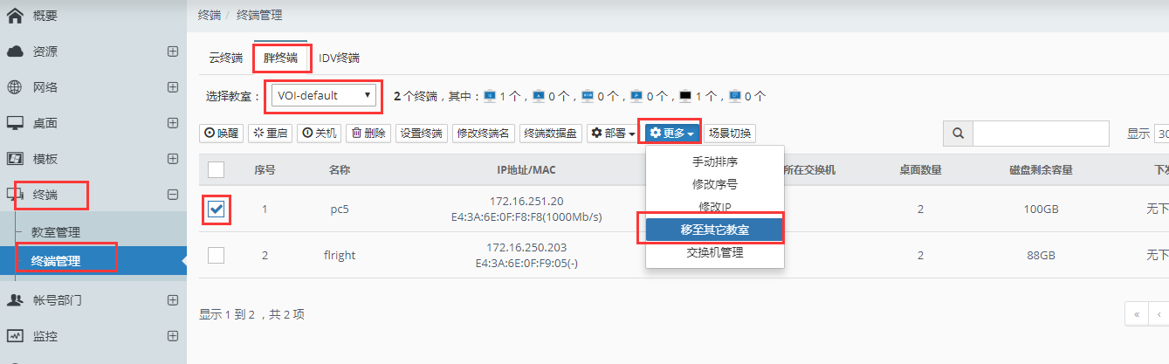

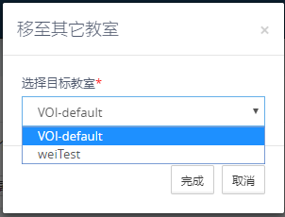

注意：

1. 在胖终端教室属性变更情况下，会自动给终端分配一个登陆序号，但是原绑定的IP将会继续保留，如需要可以重新分配一个新IP；
2. VOI终端更换教室的情况下，如果终端绑定的场景不同，则会清空并下发新教室的场景，如果场景相同，则无需重新下发；

#### IDV终端换教室属性

**【操作场景】**

1. 教室由于故障情况下，短期内无法提供服务，需要更换IDV终端到新的教室去上课；

**【前提条件】**

1. 账户具备管理该教室权限；
2. 学校已经规划并按要求设定了该教室的网络设置；
3. IDV终端已经通电并开机可以正常使用；

**【操作步骤】**

1. 登入噢易教育桌面云融合管理平台，找到『终端』→『终端管理』，选择『IDV终端』，选择『教室』，→全选在该故障教室下的所有终端 →点击『更多』→ 『移动至其他教室』→ 选择对应教室名称 ；

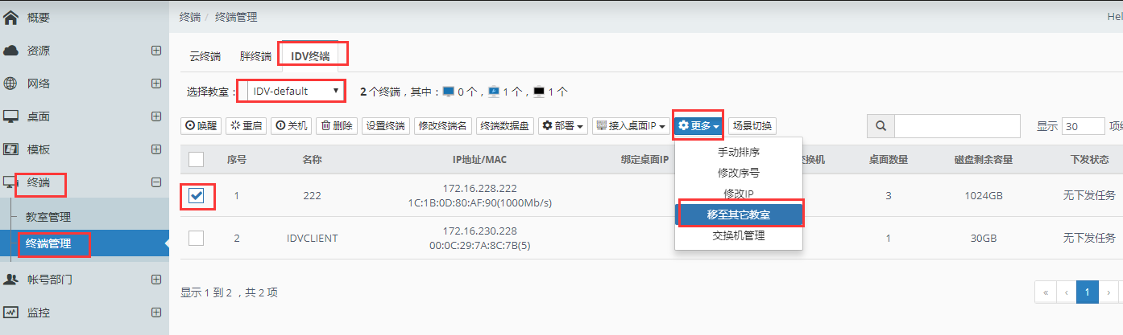

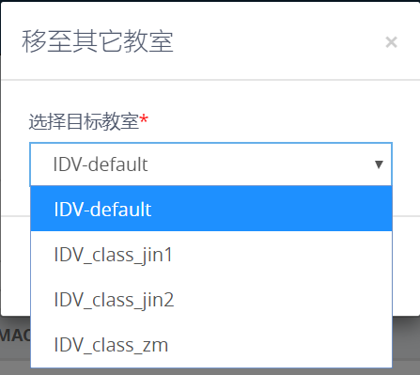

注意：

1. 在IDV终端教室属性变更情况下，会自动给终端分配一个登陆序号，但是原绑定的IP将会继续保留，如需要可以重新分配一个新IP；
2. IDV终端更换教室的情况下，如果终端绑定的场景不同，则会清空并下发新教室的场景，如果场景相同，则无需重新下发；

### 设置终端开机运行参数

#### 设置VDI云终端开机运行参数

**【操作场景】**

1. 管理员日常管理的工作相对繁琐，为规划学生使用终端的一致性，避免不必要的麻烦，需要设定终端的开机启动参数，
2. 举例：“开机模式设置”“开机多少秒之内自动进入教学模式”、“多少秒自动进入桌面”、“设置虚拟机关机联动关闭终端”、“H.264开启”“云终端窗口化快捷键设置”、“云终端服务器IP”、“云终端分辨率”、“Windows客户端运行模式”、“断网重连等待时间”等；

**【前提条件】**

1. 账户具备管理该教室权限；
2. 教室终端均已开机状态；

**【操作步骤】**

1. 登入噢易教育桌面云融合管理平台，找到『终端』→『终端管理』，选择『云终端』，选择『教室』，→全选在该教室下的所有云终端 →点击『设置终端』→ 按要求依次配置；

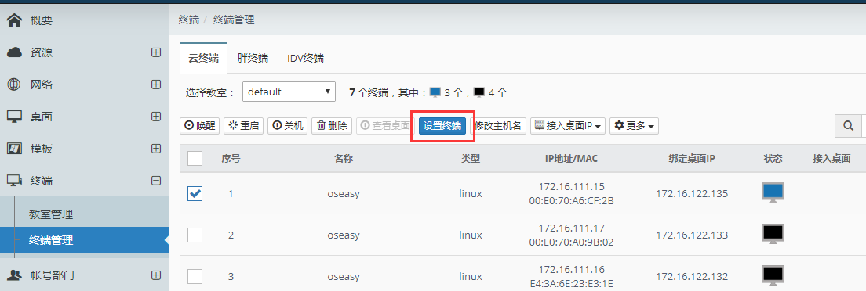

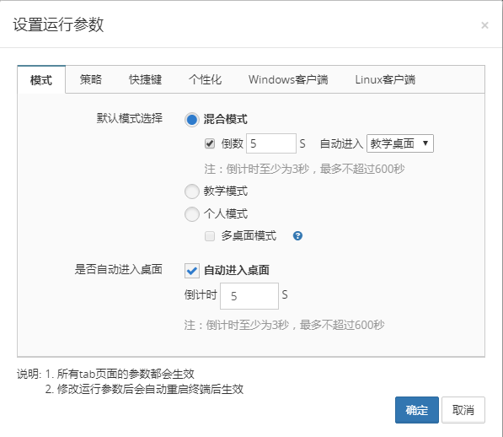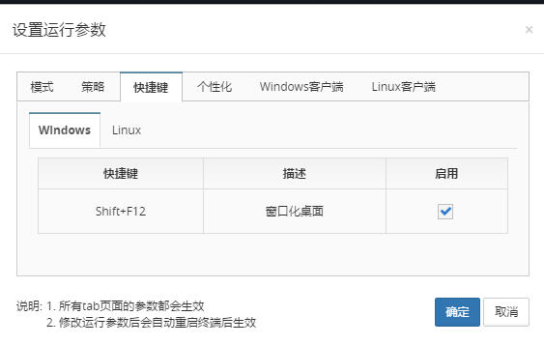

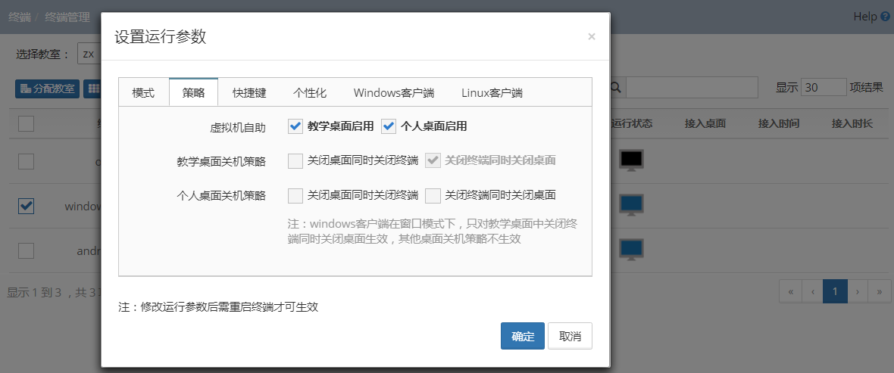

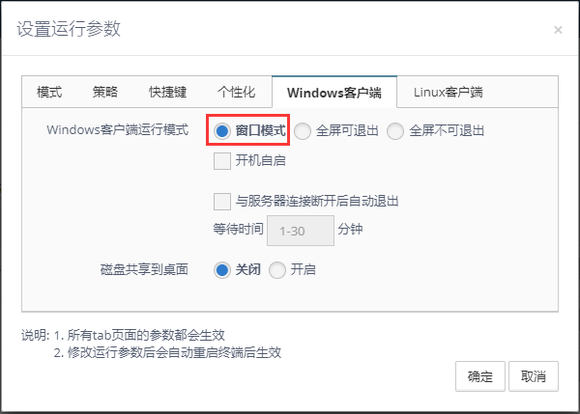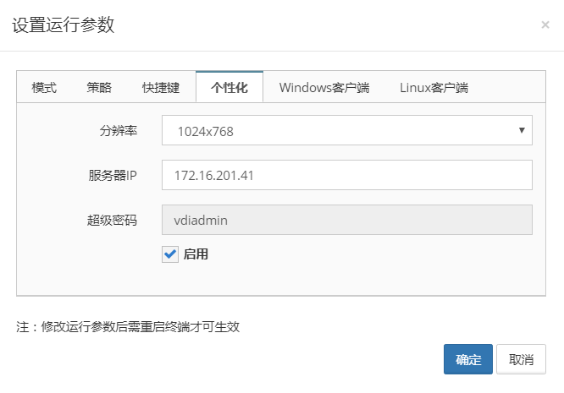

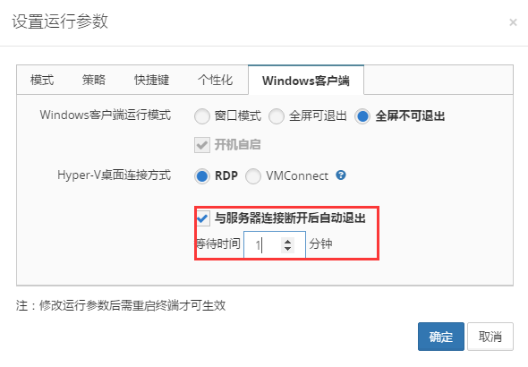

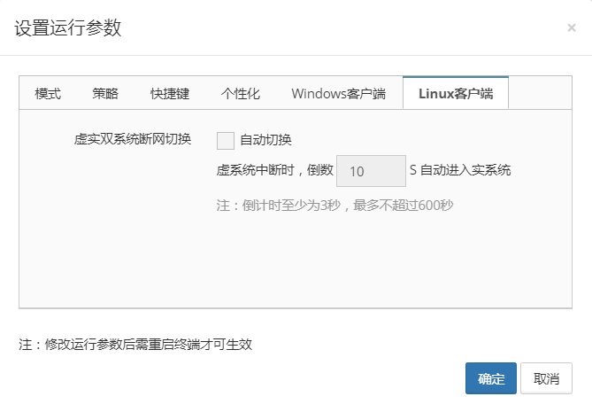

注意：

1. 设置终端属性要求被选择的终端必须是开机状态；
2. 设置为个人模式才可勾选多桌面模式，多桌面模式只有windows端和Linux端支持，终端以窗口模式连接桌面，可以连接多个桌面；
3. windows客户端在窗口模式下，只有教学桌面中关闭终端同时关闭桌面生效的策略生效，其他桌面关机策略不生效；
4. 修改windows客户端分辨率同时会修改物理机的分辨率，需要注意桌面的分辨率受显示器支持分辨率的限制；
5. 修改windows客户端设置仅对windows客户端有效；
6. 虚实双系统切换功能必须与OSS相结合使用；

#### 设置VOI胖终端开机运行参数

**【操作场景】**

1. 管理员日常管理的工作相对繁琐，为规划学生使用终端的一致性，避免不必要的麻烦，需要设定终端的开机启动参数，由于VDI、VOI终端性质不同关注点不同，因此独立设定；
2. 举例：“开机多少秒之内自动进入教学模式”、“多少秒自动进入桌面”、“终端是否显示桌面信息”、“是否启用终端时间同步功能”、“VOI服务器IP”等；

**【前提条件】**

1. 账户具备管理该教室权限；
2. 教室终端均已开机状态；

**【操作步骤】**

1. 登入噢易教育桌面云融合管理平台，找到『终端』→『终端管理』，选择『胖终端』，选择『教室』，→全选在该教室下的所有胖终端 →点击『设置终端』→ 按要求依次配置；

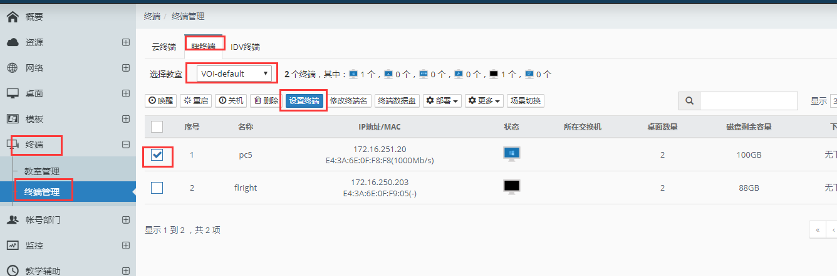

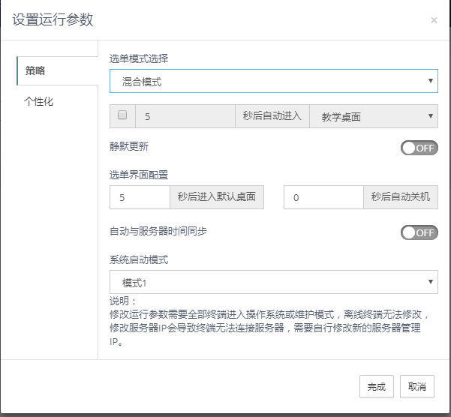

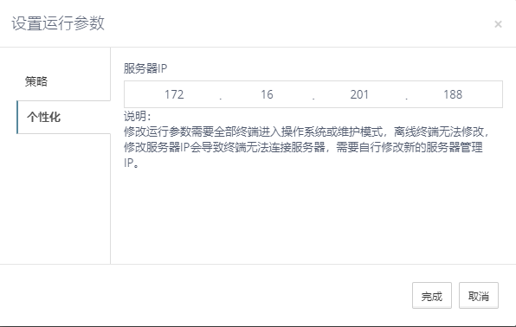

注意：

1. 设置胖终端属性要求被选择的终端必须是开机状态，并进入操作系统或维护模式；
2. 修改服务器IP会导致终端无法连接服务器，需要自行修改新的服务器管理IP；

#### 设置IDV终端开机运行参数

**【操作场景】**

1. 管理员日常管理的工作相对繁琐，为规划学生使用终端的一致性，避免不必要的麻烦，需要设定终端的开机启动参数，由于IDV终端与VDI、VOI终端性质不同关注点不同，因此独立设定；
2. 举例：“开机多少秒之内自动进入教学模式”、“多少秒自动进入桌面”、“是否启用终端时间同步功能”、“IDV服务器IP”等；

**【前提条件】**

1. 账户具备管理该教室权限；
2. 教室终端均已开机状态；

**【操作步骤】**

1. 登入噢易教育桌面云融合管理平台，找到『终端』→『终端管理』，选择『IDV终端』，选择『教室』，→全选在该教室下的所有IDV终端 →点击『设置终端』→ 按要求依次配置；

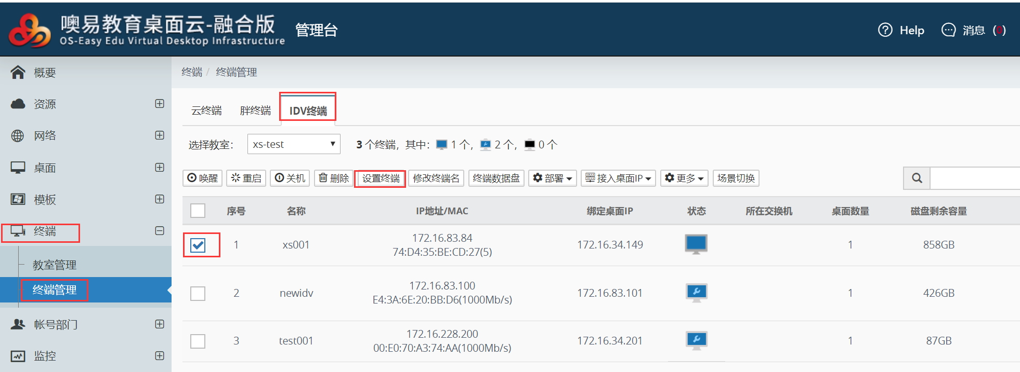

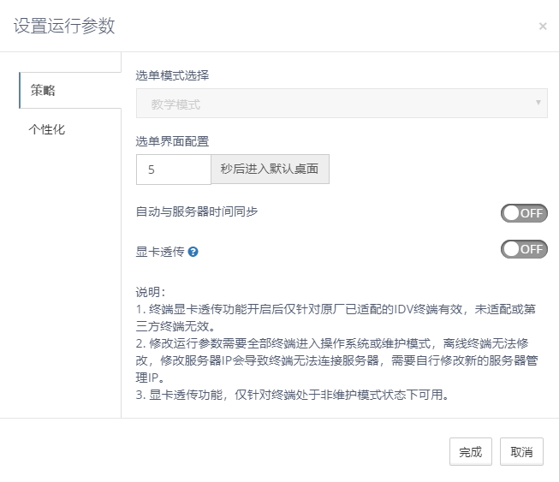

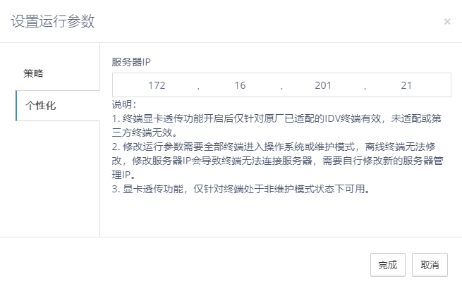

注意：

1. 设置IDV终端属性要求被选择的终端必须是开机状态，并进入操作系统或维护模式；
2. 修改服务器IP会导致终端无法连接服务器，需要自行修改新的服务器管理IP；

### 终端的日常运维

#### 远程操作（开机，唤醒，重启，关机，删除）

**【操作场景】**

1. 终端的日常运维功能；
2. 举例：开机、唤醒、重启、关机、删除等

**【前提条件】**

1. 登入账户具备管理该教室权限；
2. 桌面客户端与服务端正常连接；

**【操作步骤】**

1. 登入噢易教育桌面云融合管理平台，找到『终端』→『终端管理』，选择『云终端』，选择『教室』，→全选在该教室下的所有终端 →按需求选择功能；

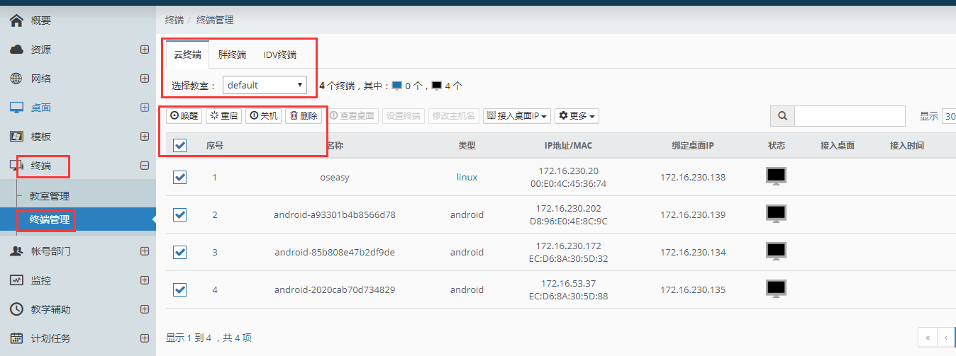

注意：

1. 该功能全部适用于VDI、VOI和IDV的终端；
2. 该功能必须终端与服务器的网络连接通畅；
3. 使用『重启』、『关机』批量命令下，终端必须处于开机状态；
4. 使用『唤醒』功能，终端必须支持网络唤醒功能，同时服务端与终端在一个VLAN网络下，如果涉及跨VLAN必须使用“**网络控制器**”设备；

#### 远程查看桌面（仅支持VDI桌面）

**【操作场景】**

1. 管理员需要查看教学桌面的实时运行情况；

**【前提条件】**

1. 登入账户具备管理该教室权限；
2. 需要查看的桌面处于开机状态；

**【操作步骤】**

#### 远程修改终端名

**【操作场景】**

1. 管理员需要修改终端的终端名称；

**【前提条件】**

1. 登入账户具备管理该教室权限；
2. 需要终端已经连接过管理平台；

**【操作步骤】**

#### 远程终端排序

**【操作场景】**

1. 分组教学场景、考试场景、全国统考、高考阅卷等场景下，需要对终端的序号与桌面序号保持一致性；

**【前提条件】**

1. 账户具备管理该教室权限；
2. 教室终端均已开机状态；

**【操作步骤】**

1. 登入噢易教育桌面云融合管理平台，找到『终端』→『终端管理』，选择『云终端』，选择『教室』，→全选在该教室下的所有云终端 →点击『更多』→ 选择『手动排序』；

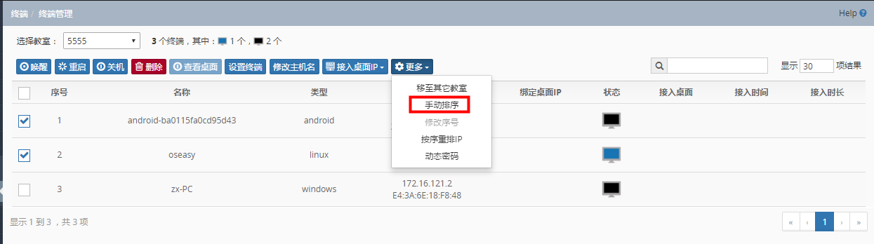

1. 在终端排序页面，设定『起始序号』→点击『开始排序』；

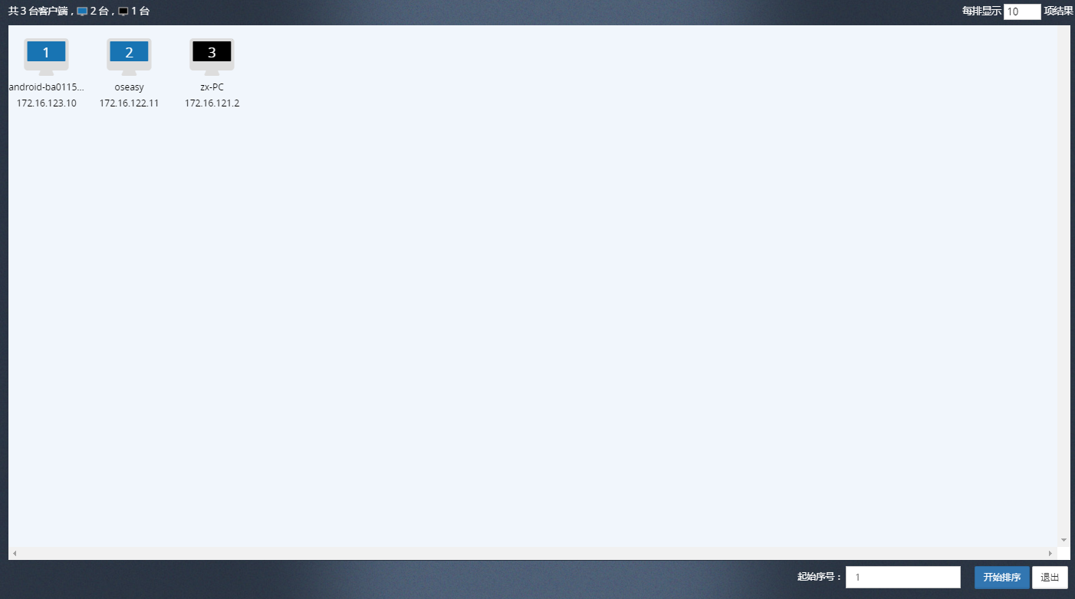

1. 回到教室中，按分组要求手动输入终端序号位，确认即可；

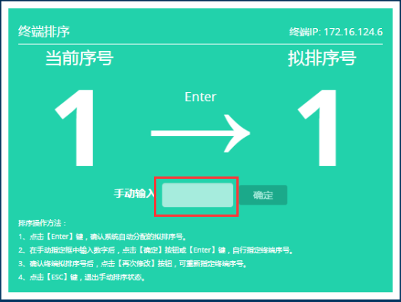

注意：

1. 该功能适用于VDI、VOI和IDV所有教室的终端管理；
2. 设置终端属性要求被选择的终端必须是开机状态；
3. 在客户端排序窗口界面直接确定后，登录序号值为从有效的起始序号开始，后面依次“序列号自动加1”；
4. 当所设置的终端序号当前已被其他终端使用，还是会将该序号分配给被修改的终端，并自动将其它序号修改，确保一个教室下只有一个序号；

### 设置VOI胖终端和IDV终端的交换机分组

**【操作场景】**

1. 提高教室胖终端的VOI桌面下发效率和IDV终端的IDV桌面下发效率；

**【前提条件】**

1. 账户具备管理该教室权限；
2. 教室终端均已开机状态；

**【操作步骤】**

1. 以VOI胖终端为例，登入噢易教育桌面云融合管理平台，找到『终端』→『终端管理』，选择『胖终端』，选择『教室』，→点击『更多』→ 选择『交换机管理』→ 在弹出功能页面中，点击『交换机管理』→在弹出功能弹框中，点击『教室名称』→选择『添加分组』，按要求输入相应分组信息，包含：【分组名称】、【分组描述】；

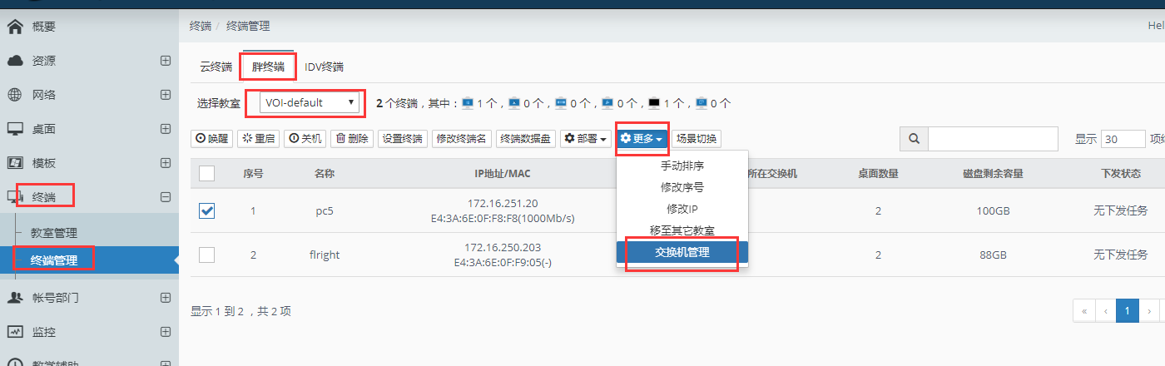

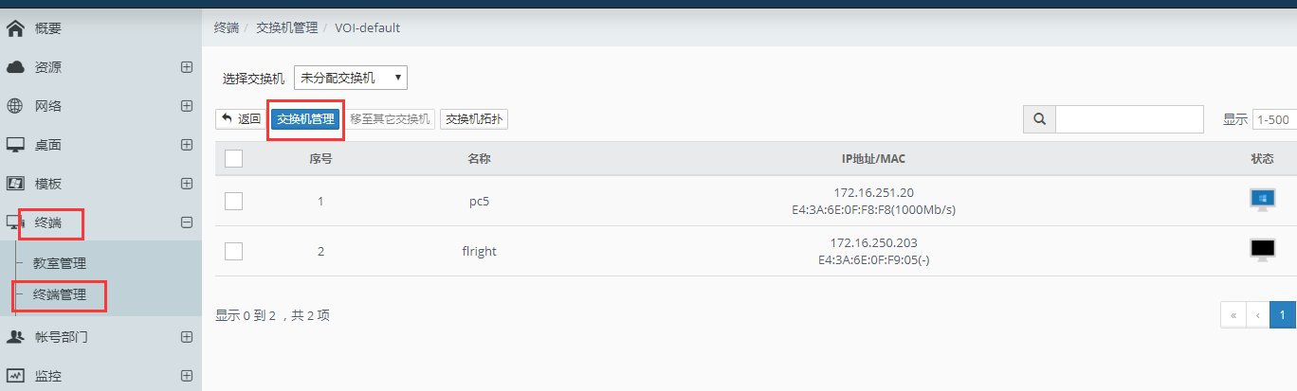

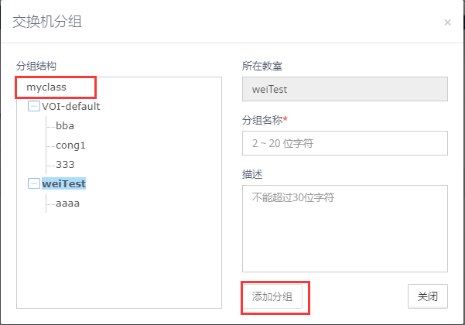

1. 将终端加入对应分组：找到『终端』→『终端管理』，选择『胖终端』，选择『教室』→勾选相关终端 →点击『更多』→ 选择『交换机管理』→跳入交换机管理界面 →点击『移至其它交换机』，选择正确的交换分组即可；

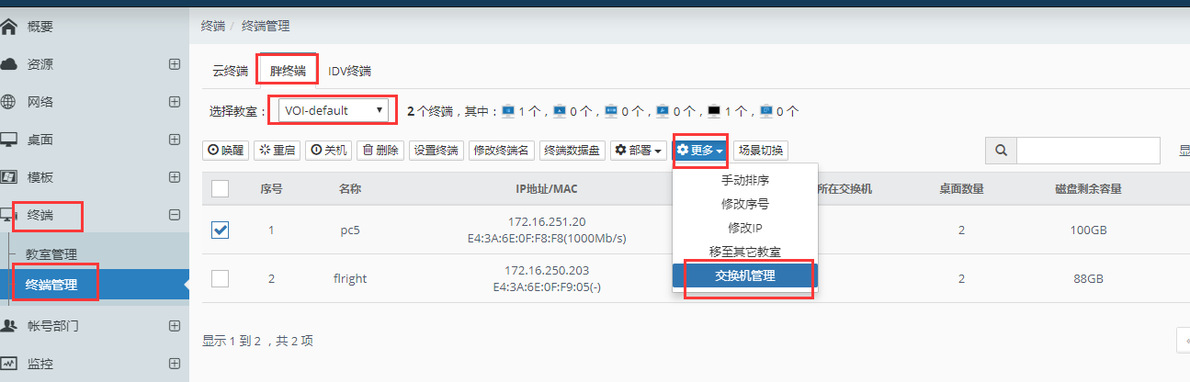

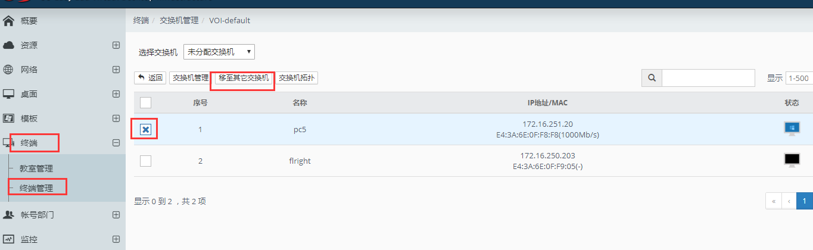

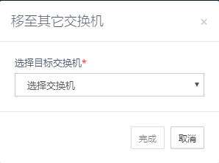

注意：

1. 该功能适用于VOI胖终端和IDV终端；

### 设置VOI胖终端和IDV终端的终端数据盘

**【操作场景】**

1. 通常情况下教室需要提供不同专业、年级的学生去上课，势必造成单个教室会下发多类型的VOI桌面或IDV桌面，加上VOI桌面和IDV桌面对网络的依赖度非常低，因此多个课程桌面之间是没有关联性的，如果需要多课程在同一个终端上实现数据交换，那么就可以使用终端数据盘功能；

**【前提条件】**

1. 账户具备管理该教室权限；
2. 教室终端均已开机状态；
3. 教学场景已经建立并下发完成；
4. 所有终端的分区中均还有剩余空间（该空间容量＞数据盘大小）；

**【操作步骤】**

1. 以VOI胖终端为例，登入噢易教育桌面云融合管理平台，找到『终端』→『终端管理』，选择『胖终端』，选择『教室』，→选全在该教室下的所有胖终端 →选择『终端数据盘』；

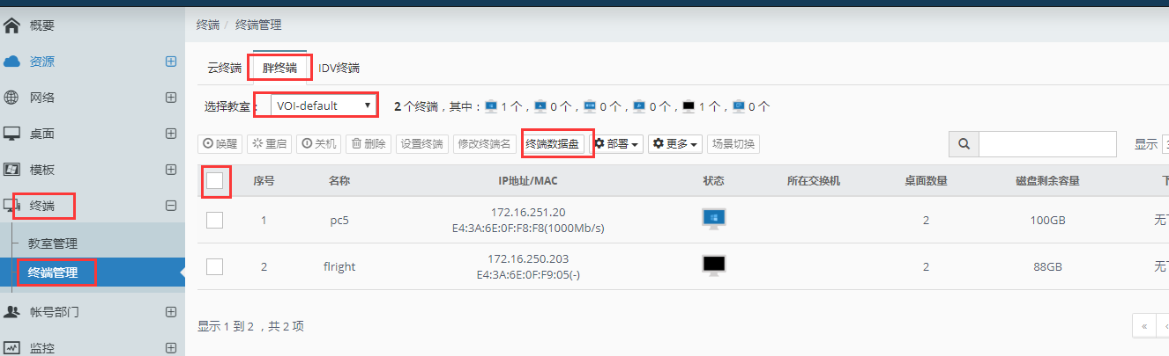

1. 配置终端数据盘信息：在弹出功能菜单中配置选项 → 【启用数据盘】、【设置数据盘大小】、【数据盘恢复策略】、【数据盘使用场景对应关系】；

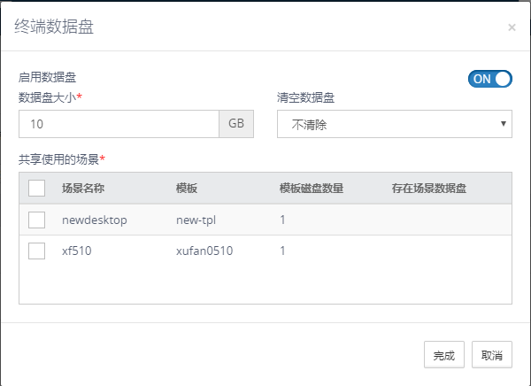

注意：

1. 该功能适用于VOI胖终端和IDV终端；
2. 设置终端属性要求被选择的终端必须是开机状态，并进入操作系统内或维护模式；
3. 终端数据盘的大小必须＜所有终端中剩余空间最小值；

### 设置IDV终端的显卡透传属性

**【操作场景】**

1. 当需要保障高性能软件流畅运行时，IDV终端需要能够透传并使用终端本地硬件显卡；

**【前提条件】**

1. 登入账户具备管理该教室权限；
2. 教室终端均已开机状态；

**【操作步骤】**

1、管理平台找到『终端』→『终端管理』，勾选中在线的终端，点击【设置终端】

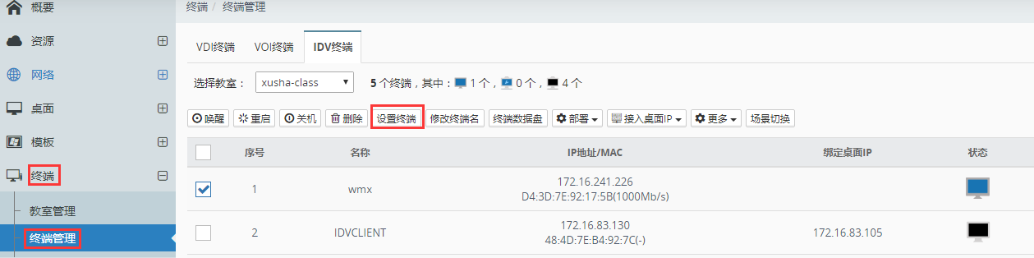

2、在弹出的【设置运行参数】窗口中找到【显卡透传】选项，打开开关，会弹出二次确认窗口，点击【确定】后，【完成】按钮10s倒计时后终端重启，重启成功后终端成功开启“显卡透传” （**注意：不支持显卡透传的终端打开开关无效**）。

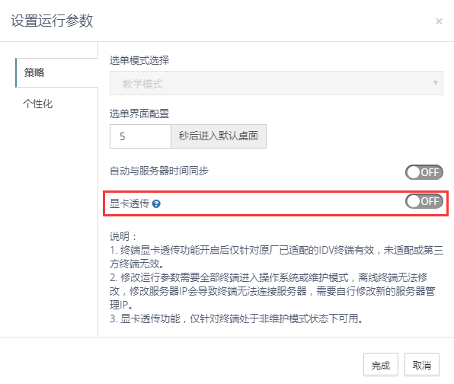

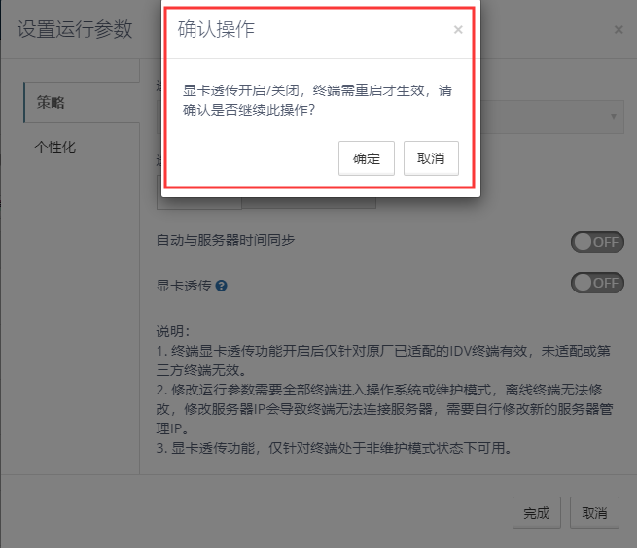

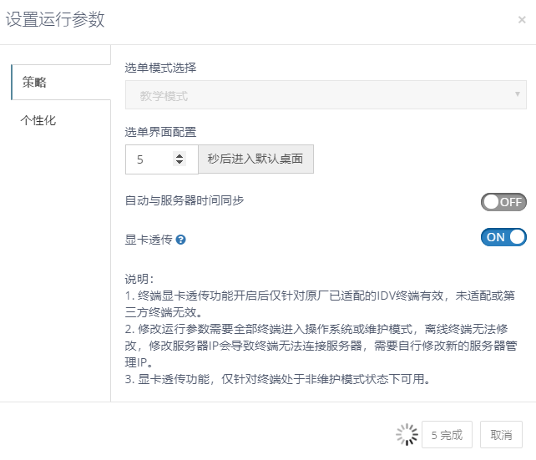

注意：

1. 目前idv5.1.4推荐使用3D透传的终端型号噢易一体机OX21U-428，对应适配的系统是win7-64-cn-uefi、win10-64-cn-uefi
2. 开启显卡透传后，win7-64-cn-uefi、win10-64-cn-uefi的模板需要安装终端硬件适配的显卡驱动；如果未安装，则终端进桌面是黑屏状态；
3. 开启显卡透传后进不适配的系统分辨率默认是1024*768，可手动修改；进适配的系统分辨率默认是最佳分辨率；
4. 开启显卡透传后，执行『终端』→『终端管理』→【场景切换】功能，终端会重启然后再进切换后的系统；如果未开启显卡透传，则终端不会重启，直接系统关机后进切换后的系统；
5. 驱动安装请参考《OE-IDV 5.1.4_CA_技术实施手册》

## 安装包、软件管理

平台提供安装包、软件管理，用于模板、桌面的创建和更新提供必要的安装包和软件，用户可以从本机直接上传、编辑，避免软件的反复上传的重复操作。

### 上传安装包、软件

**【操作场景】**

创建模板、桌面等操作情况下，必要的系统ISO、软件安装文件；

**【前提条件】**

1. 系统平台已经安装并激活成功；
2. 使用管理员账户登入平台；
3. 配置公共存储；

**【操作步骤】**

1. 登入噢易教育桌面云融合管理平台，找到『模板』→『安装包』，点击『上传』，选择『选择路径』，点击『添加文件』

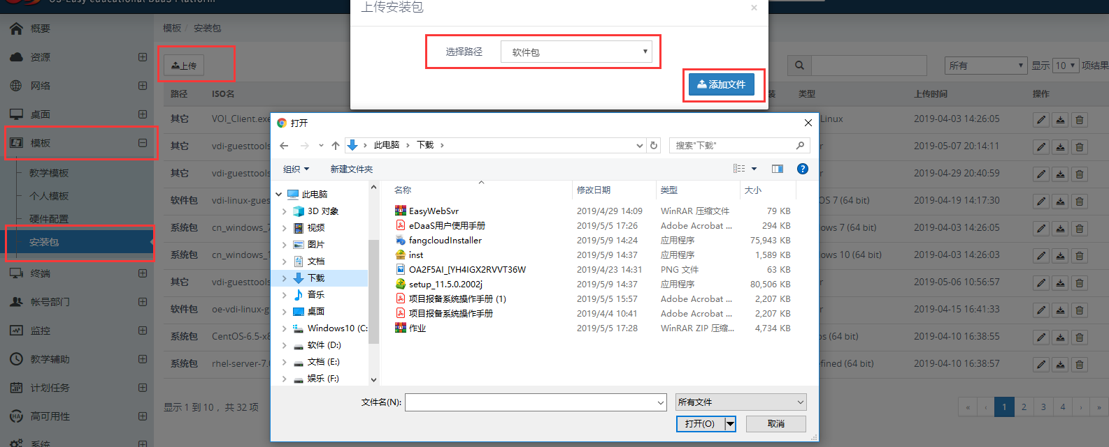

注意：

上传的过程中所需时间长短根据安装包大小决定，在上传过程中请勿刷新界面，否则上传失败；

### 编辑、下载安装包、软件

**【操作场景】**

平台提供对上传的安装包、软件进行二次编辑、删除、下载，以便更好的辨识和使用；

**【前提条件】**

已经上传系统ISO、软件安装文件；

**【操作步骤】**

1. 登入噢易教育桌面云融合管理平台，找到『模板』→『安装包』；

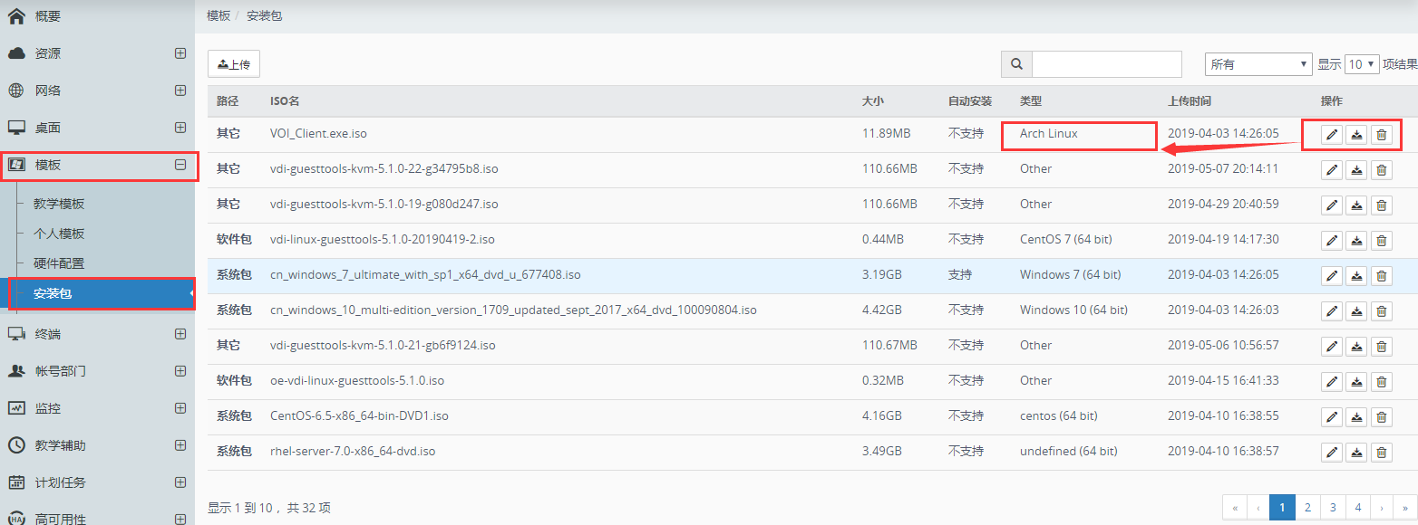



说明：

1. 正在被系统加载的安装包，系统会将该文件加载到内存中，可以被删除；
2. 加载了被删除文件的虚拟机，在重启、弹出文件之前，均可使用；
3. 删除该软件或是ISO安装包，将会直接删除系统后台的文件，如还需使用需要重新上传；

### 配置公共存储

**【操作场景】**

为上传安装包、软件等镜像提供公共文件存储区；

**【前提条件】**

1. 系统平台已经安装并激活成功；
2. 使用管理员账户登入平台；
3. 服务器已添加远端存储磁盘

**【操作步骤】**

1. 登入噢易教育桌面云融合管理平台，找到『资源』→『存储管理』，点击『配置公共存储』，选择『本地存储』或是『远端存储』；



注意：

1. 远端存储一定是本地文件共享存储型的存储；
2. 如果要将公共存储配置为远端存储，首先要为服务器添加远端存储磁盘；

## 模板管理

模板是一台公共的云虚拟桌面（包含硬件和操作系统）的样机，是批量克隆创建桌面的基础。

### 模板的分类

模板可以分为教学模板、个人模板、硬件配置三类。

#### 教学模板

教学模板专为教学需求定制，常用于教学环境的统一部署。在部署应用完成后，如果对模板再次进行了更改，可以通过一键更新教学模板，快速将更改批量应用到对应的每一间教室，每一个教学桌面。

#### 个人模板

个人模板专为个人办公需求定制，每一个个人桌面用户都可以个性化调整桌面设置。也正是由于个人模板的个性化功能，与教学模板相比，个人模板更新模板时数据盘内容不会同步更新到个人桌面中。

#### 硬件配置

硬件配置是结合不同操作系统或实际应用环境的配置需要，定制了CPU核心数、内存大小、GPU配置和系统盘或数据盘容量的一组硬件参数。类似于用户自己选用CPU、内存、GPU和硬盘配置，组装了一台裸机。硬件配置是创建模板、创建桌面的先决条件，在创建模板、桌面时必须用的选项。

### 教学模板权限管理（以VDI教学桌面为例）

为了防止除指定管理员以外的人编辑教学模板所带来的影响，针对平台上的VDI/VDI/VOI教学模板设定了一定的权限管理机制：

1、**模板默认仅允许属主及admin管理账户编辑**，其他管理员（非admin）无法编辑此模板（模板置灰显示），仅提供另存为及下载的操作权限；

2、**模板共享**：模板属主及admin管理账户可将模板共享给其他管理员（非admin），共享后，其他管理员即可编辑被共享的模板（模板蓝色显示）；

3、**模板转让**：当模板属主不需要某一模板后，可将该模板转让给其他管理员（非admin），转让后，被转让的管理员具备该模板的所有权限；

4、**模板分享链接**：当其他管理员（非admin）需要短暂对模板进行编辑时，模板属主或admin管理账户可将对应的模板建立分享链接，将链接分享给需要的第三方用户即可（例如管理员将VDI教学模板的编辑模板的链接分享给任课老师，由任课老师自己编辑相应模板，比如安装需要的软件，然后再由管理员来更新模板，使用分享链接编辑模板时是没有更新模板权限的）。

#### 模板共享

**【操作场景】**

1. 模板默认仅允许属主及admin管理账户编辑，如其他管理员（非admin）也需要编辑此模板时，则可由模板属主将此模板共享后方可操作；

**【前提条件】**

1. 管理员为模板属主或admin管理账户；
2. 使用符合前提的管理员权限登录管理平台；

**【操作步骤】**

#### 模板转让

**【操作场景】**

1. 当模板属主不需要某一模板后，可将该模板转让给其他管理员（非admin），转让后，被转让的管理员具备该模板的所有权限；

**【前提条件】**

1. 管理员为模板属主或admin管理账户；
2. 使用符合前提的管理员权限登录管理平台；

**【操作步骤】**

#### 模板分享链接

**【操作场景】**

1. 当其他管理员（非admin）需要短暂对模板进行编辑时，模板属主或admin管理账户可将对应的模板建立分享链接，将链接分享给需要的其他管理员（非admin）即可；

**【前提条件】**

1. 管理员身份登入管理平台；
2. 已经制作了基础的VDI教学模板（安装了操作系统和Guesttool工具）；
3. 已上传需要安装的软件安装包；

**【操作步骤】**

1. 登入噢易教育桌面云融合管理平台，找到『模板』→『VDI教学模板』→ 点击更多操作『...』 → 选择『分享链接』，按引导填入【分享时间有效期】→ 点击『确认』；

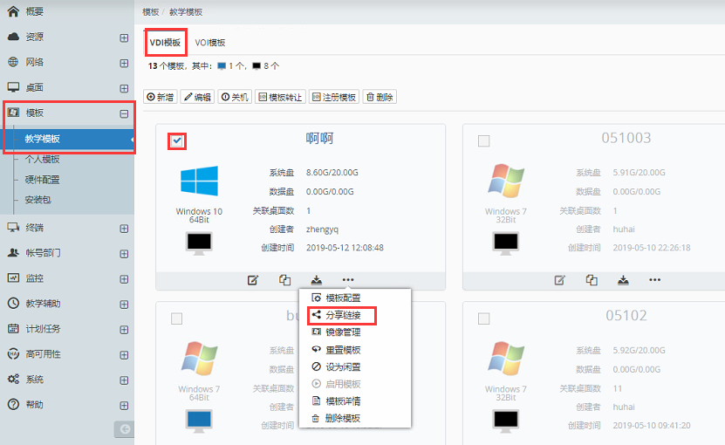

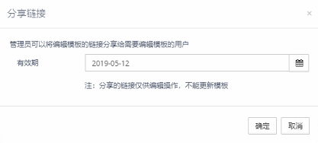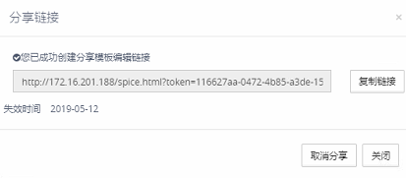

1. 选择『复制链接』，通过第三方通讯软件，将该链接给需要的用户；
2. 被分享的用户打开浏览器（默认谷歌chrome），输入复制的链接，可直接打开模板虚拟机，【加载安装包】、或是选择【上传文件】，使用虚拟光驱就可以完成模板软件的安装；

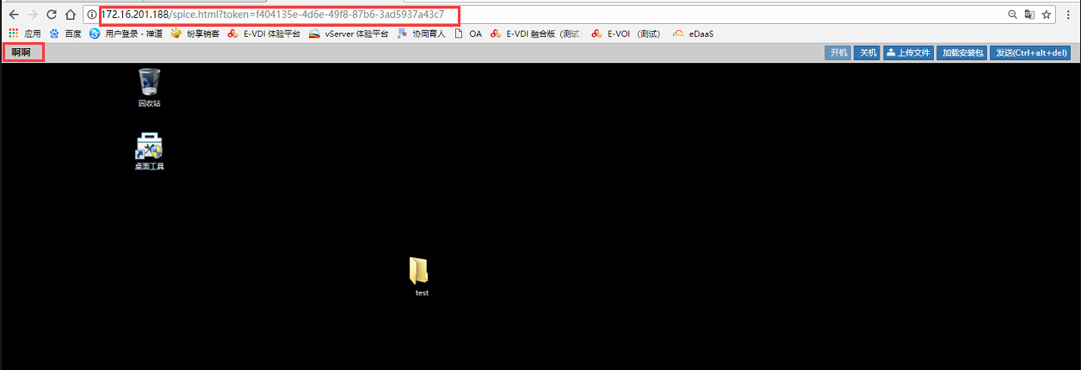

1. 被分享的用户在完成安装和配置后，通过第三方通讯工具告知管理员，该模板已经安装完成；
2. 管理员登入管理平台，找到『模板』→『教学模板』，选择『VDI模板』，勾选已经分享的教学模板 → 找到控制台“” → 『更新模板』；

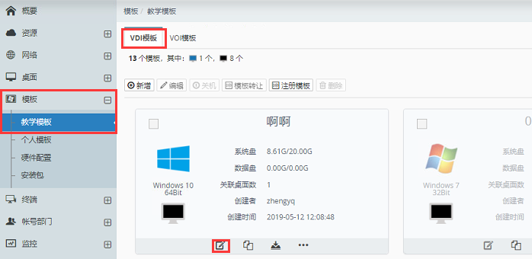

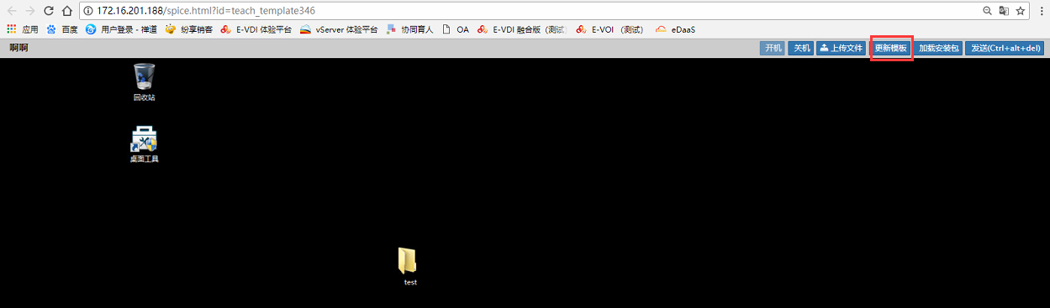

注意：

1. 分享链接功能，自身网络必须能够链接到VDI环境，如果跨公网，需要设定相应的网络链接方式（找学校网络中心处理）；
2. 被分享者只有在分享链接有效时间内才可以登入，一旦过期，链接不再有效；
3. 推荐使用谷歌chrome浏览器或360浏览器极速版；
4. 管理员在使用该模板创建桌面场景之前，切记完成【更新模板】操作；

### 模板新建业务流图解

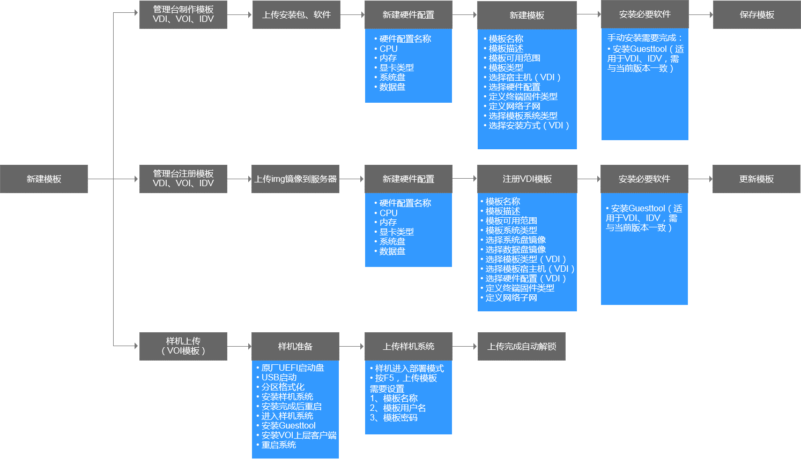

### 创建硬件配置

**【操作场景】**

1. 新建模板、新建桌面的前提必须完成硬件配置的建立；

**【前提条件】**

1. 使用管理员权限登入管理平台；

**【操作步骤】**

1. 登入噢易教育桌面云融合管理平台，找到『模板』→『硬件配置』，选择『新增』，按需求配置【硬件配置名称】、【CPU】、【内存】、【显卡】、【系统盘】、【数据盘】→ 『提交』；

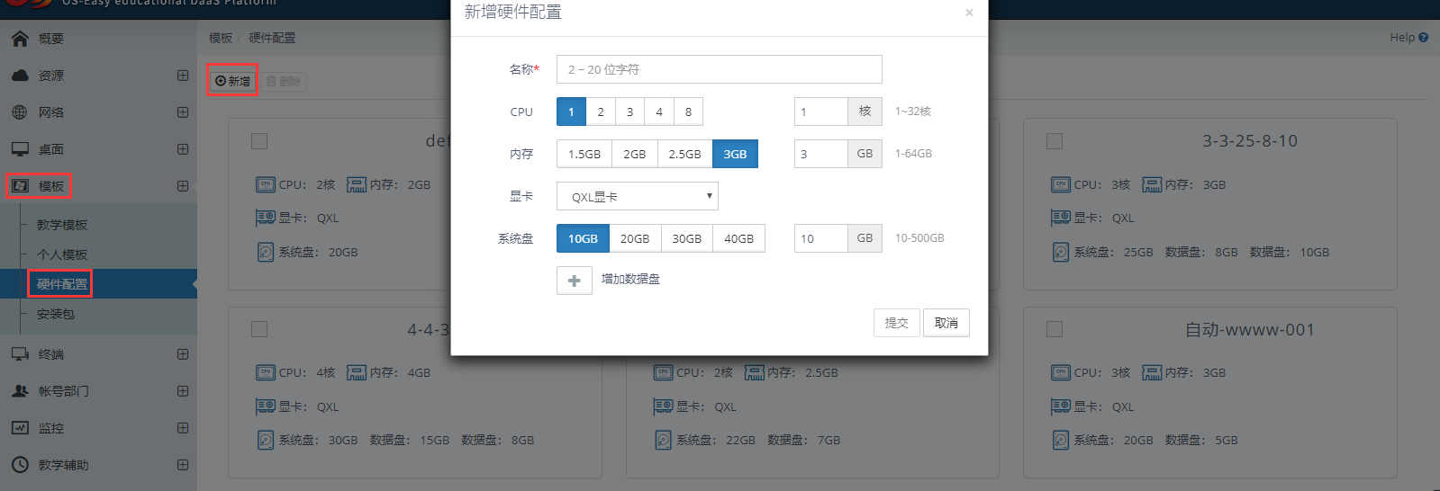

注意：

1. 该硬件配置仅仅是一个配置信息，仅仅是被写入到后台数据库的一条记录，不会占用系统任何资源；
2. 硬件配置创建完成后无法修改，只能删除；
3. 已经被引用（创建模板、桌面选择该硬件配置）的，无法删除。

### 制作模板

#### 制作VDI教学模板、个人模板

**【操作场景】**

1. 新建VDI教学场景，需要为该教学场景定制专门的模板，以便快速交付桌面；
2. 新建个人办公场景，需要为办公桌面定制对应的模板，以便快速交付桌面

**【前提条件】**

1. 使用管理员权限登入管理平台；
2. 已经为依附该模板创建的桌面，创建出对应的硬件配置；
3. 上传了模板所需要的各种安装包、软件、对应版本的Guesttool工具；

**【操作步骤】**

1. 登入噢易教育桌面云融合管理平台，找到『模板』→『教学模板』，选择『VDI模板』，选择『新建』→ 按引导填入【模板名称】、【模板描述】、【模板使用范围】、【模板类型】、【模板宿主机】、【硬件配置】、【固件类型】、【网络子网】、【是否绑定ip】、【系统安装包】、【安装方式】，点击完成后，系统默认新开浏览器，开始正常安装；

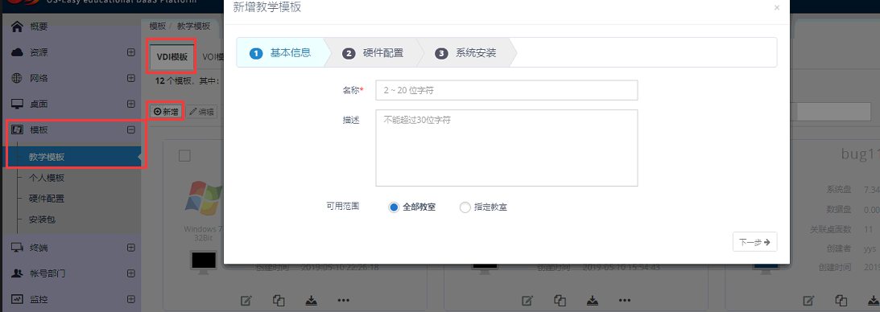

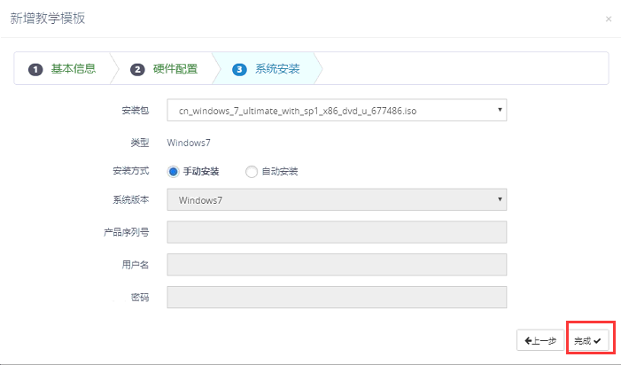

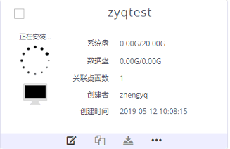

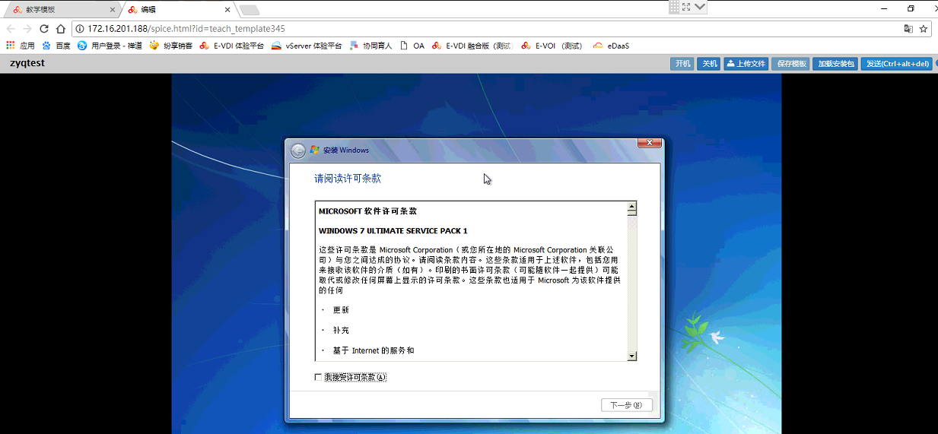

1. 正常系统安装，通过【加载安装包】工具栏可直接导入需要安装的软件，系统内部会自动定向到虚拟机内，完成软件安装。（请先安装Guesttool工具，便于显示和鼠标等实用，然后在安装其他软件）

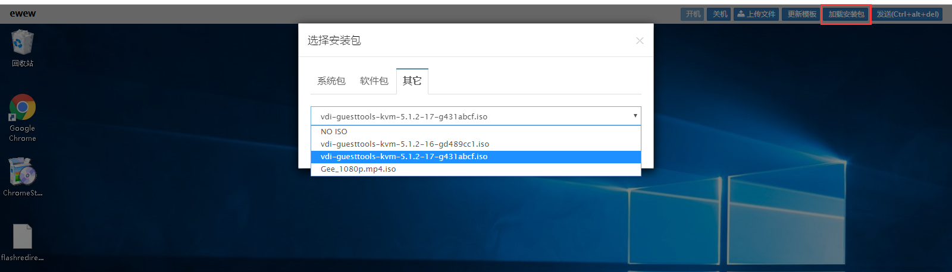

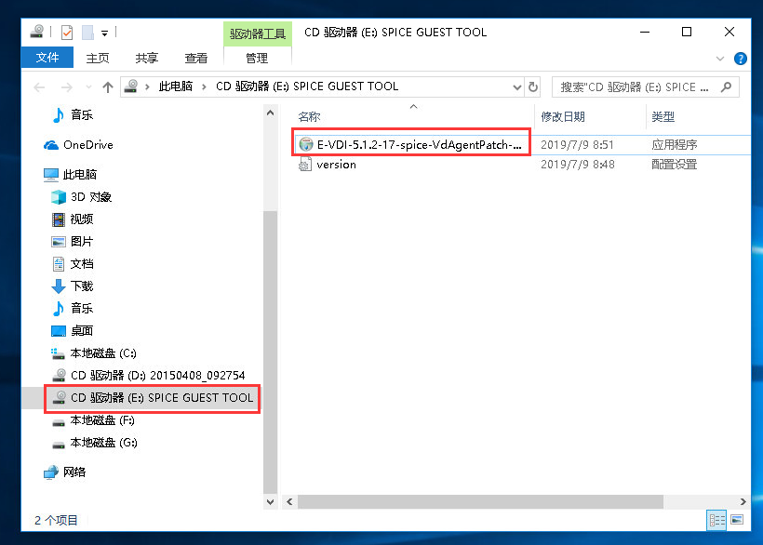

1. 所有软件安装完成后，请点击【保存模板】；

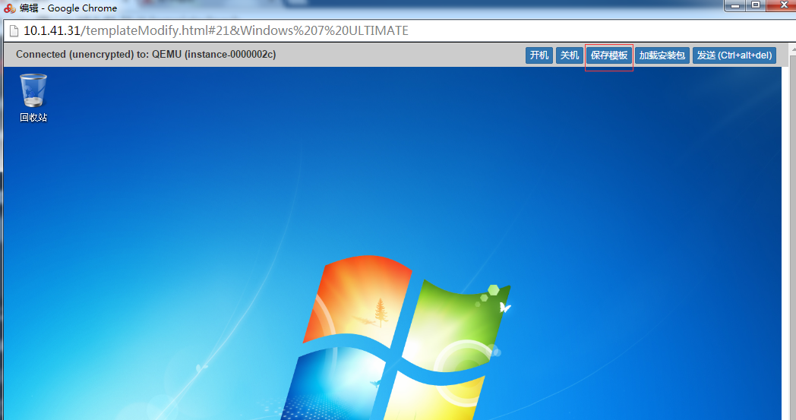

注意：

1. 【模板名称】尽量采用操作系统版本+教学课程名称，便于区分；
2. 模板的【应用范围】，可以具体到教室，实现权限下放，分级管理；
3. 【宿主机】为该模板创建后镜像文件和模板虚拟机存放的的主机；
4. 【硬件配置】为该模板创建的配置信息，需要注意如果物理主机没有硬件GPU卡，请勿选择带有GPU的配置；
5. 【固件】为需要使用该模板的教室终端类型，有UEFI和BIOS两种类型；
6. 推荐使用手动安装；
7. 系统手动安装重启后，请先安装对应版本的Guesttool，方便鼠标操作、显示调整等；
8. 所有软件安装完成后，请记住【保存模板】；

#### 制作VOI教学模板

VOI的模板相对于VDI有些不同，主要原因在于VOI的终端存在大量的利旧，因此在硬件、驱动方面有很大的差异化，因此产品层面提供两种方式制作模板。

##### （方式一）样机上传方式制作VOI模板（以Windows10为例）

**【操作场景】**

1. 新建VOI教学场景，需要为该教学场景定制专门的模板，以便快速交付桌面；
2. VOI终端存在异构，存在批次性；
3. VOI终端存在大量的外设且外设多而杂；

**【前提条件】**

1. 制作模板的样机主板BIOS必须支持UEFI类型；
2. 安装GPT系统，需要VOI终端安装工具USB启动盘（支持UEFI）；
3. 操作需要在VOI终端上操作；
4. VOI终端没有安装类似OSS等分区保护还原工具，如果有请先卸载；

**【操作步骤】**

1. 以安装win10的GPT系统为例，插上装有UEFI的PE，重启后按快速启动键，进入选择启动项的界面，进入PE系统；

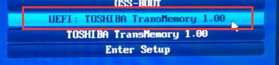

1. 进入我的电脑，将win10-64对应的系统分区格式化成NTFS格式。将ESP分区格式化成FAT32格式（盘符可以在DG分区工具里面查看）

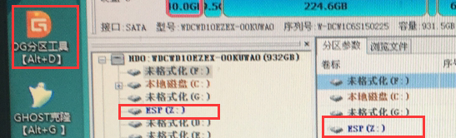

1. 打开装有win10系统设备，右键选择加载为ImDisk虚拟磁盘，并确定
2. 打开win系统安装。在选择安装文件的一栏后面点击“选择…”按钮，左边栏选择“CD驱动器”，右边栏选择“sources”-“install.wim”。选择引导驱动器一栏选择ESP分区所在的盘符（此时需再次通过DG分区工具去查看ESP分区的盘符，可能格式化时显示的不同）。安装磁盘的位置选择系统分区所对应的盘符。

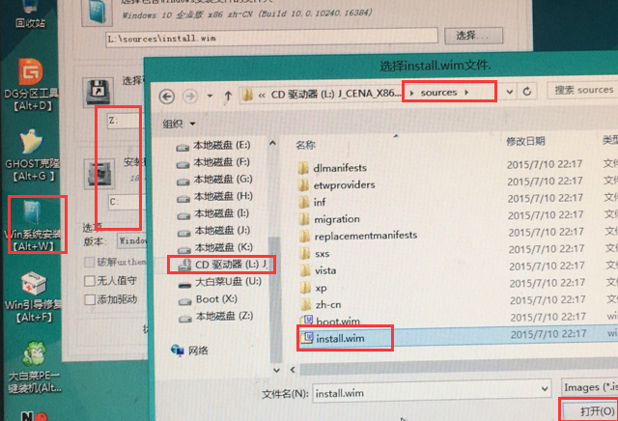

1. 步骤5信息确认选择正确后，点击开始安装并在弹出的提示框界面点击确定，开始跑安装进度条
2. 进度条跑完后重启电脑，进入win10系统，开始进行系统和账户配置，配置完成后系统安装成功。
3. 进入win10 系统，在系统中安装voiclient程序

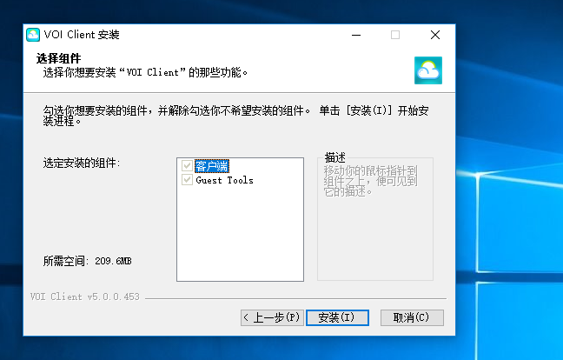

1. 安装完成后，选择重启系统，进入到部署模式按F5 上传样机为模板，设置模板名、输入正确的用户名和密码，点击【上传】功能，直到上传100%完成；

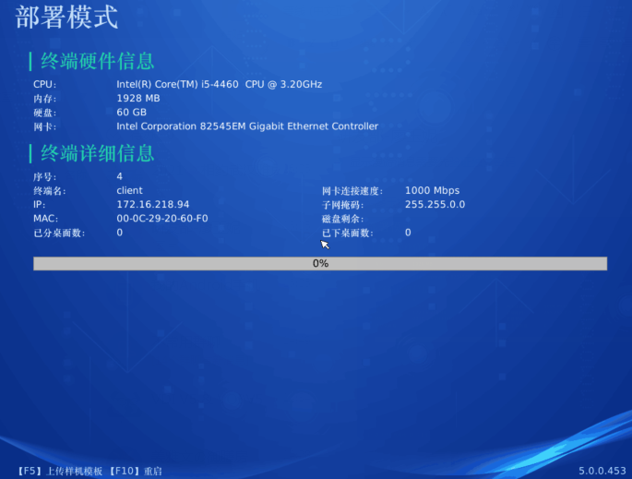

1. 登入噢易教育桌面云融合版管理平台，找到『模板』→『教学模板』，选择『VOI模板』→ 找到一个带锁的模板，直到上传成功自动解锁 → 完成。

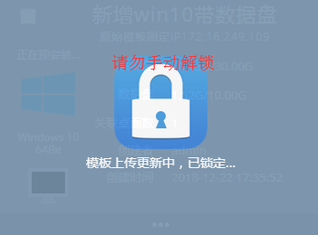

注意：

1. 用于制作模板的样机必须支持UEFI类型；
2. 装有分区保护还原类软件的终端如（如OSS、BOSS等），请先卸载；
3. 样机上传过程请勿断开网络，不支持断点续传；
4. 上传模板过程中，请勿在管理平台手动解锁；

##### （方式二）远端Web化制作VOI模板

**【操作场景】**

1. 建立VOI教学场景，大部分的VOI终端会使用该模板；
2. 教学终端较为分散，终端差异性较小；
3. 外设简单、少量；

**【前提条件】**

1. 使用管理员权限登入管理平台；
2. 已经为依附该模板创建的桌面创建出对应的硬件配置；
3. 上传了模板所需要的各种安装包、软件、对应版本的voiclient；

**【操作步骤】**

1. 登入噢易教育桌面云融合管理平台，找到『模板』→『教学模板』，选择『VDI模板』，选择『新建』→ 按引导填入【模板名称】、【模板描述】、【模板使用范围】、【模板类型】、【模板宿主机】、【硬件配置】、【固件类型】、【网络子网】、【是否绑定ip】、【系统安装包】、【安装方式】，点击完成后，系统默认新开浏览器，开始正常安装；

说明：由于相应流程与VDI模板建设一致，具体请见D:\项目文档\5.1.3版本测试\制作2.5.4章节；

注意：

1. VOI模板内务必安装对应版本的voiclient；

#### 制作IDV教学模板

##### 远端Web化制作IDV模板

**【操作场景】**

1. 建立IDV教学场景；

**【前提条件】**

1. 使用管理员权限登入管理平台；
2. 已经为依附该模板创建的桌面创建出对应的硬件配置；
3. 上传了模板所需要的各种安装包、软件；

**【操作步骤】**

1. 登入噢易教育桌面云融合管理平台，找到『模板』→『教学模板』，选择『IDV模板』，选择『新建』→ 按引导填入【模板名称】、【模板描述】、【模板类型】、【网络子网】、【是否绑定ip】、【模板使用范围】、【硬件配置】、【固件类型】、【系统安装包】、【系统版本】，点击完成后，系统默认新开浏览器，开始正常安装；

说明：由于相应流程与VDI模板建设一致，具体可参考2.5.4.1 制作VDI教学模板、个人模板章节；

### 注册模板（以VDI教学模板为例）

**【操作场景】**

1. 将已有的教学模板、个人模板注册到融合版管理平台中，避免多次创建的麻烦；

**【前提条件】**

1. 使用管理员权限登入管理平台；
2. 已经上传了需要注册的模板镜像（img格式）
3. 已经为依附该模板创建的桌面创建出对应的硬件配置；

**【操作步骤】**

1. 登入噢易教育桌面云融合管理平台，找到『模板』→『教学模板』，选择『VDI模板』，选择『注册模板』→ 按引导填入【模板名称】、【模板描述】、【模板使用范围】、【系统类型】、【系统盘】、【数据盘】、【虚拟机类型】、【宿主机】、【硬件配置】、【固件类型】、【网络子网】，点击完成，等待系统注册完成；

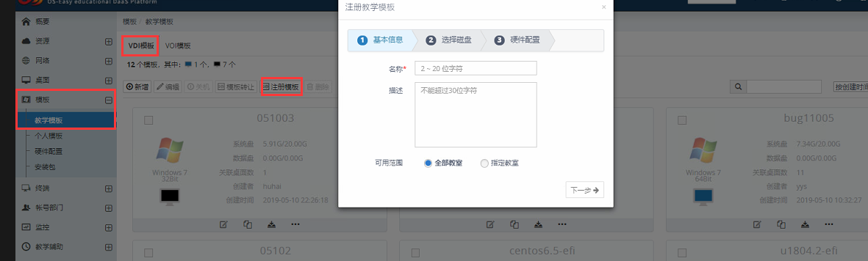

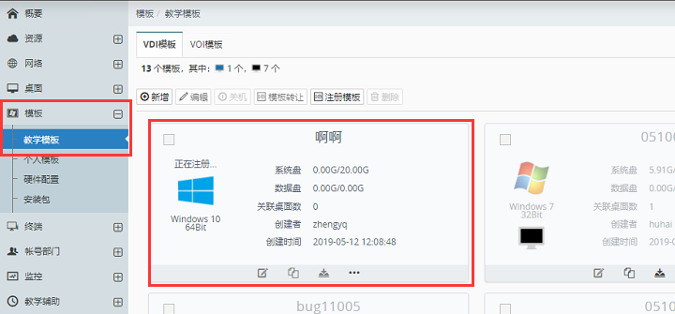

1. 打开注册完成的虚拟机，安装当前版本对应的Guesttool工具，并【更新模板】；

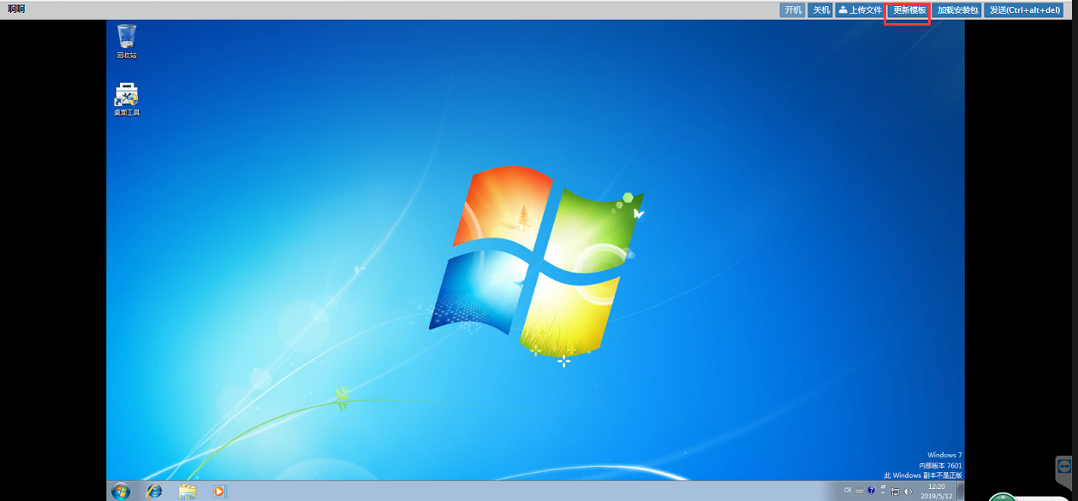

注意：

1. 用于注册的镜像格式必须是qcow2格式（如果不是可以寻求官方客服）；
2. 注册的镜像必须上传至所选目标节点的对应目录；
3. 注册模板过程中选择的硬件配置的磁盘不能比原有镜像的磁盘小（系统自动过滤）；
4. 注册后的模板系统盘和原有镜像的系统盘保持一致，数据盘如果需要扩展按硬件配置的要求自动扩展；
5. 注册后的模板用户名、密码与原有镜像保持一致；
6. 原有img镜像中的Guesttool工具的版本较低的话，需要卸载，然后安装对应版本的Guesttool；
7. 所有安装完成后，请点击【更新模板】操作；
8. 个人模板与VOI模板/IDV模板的注册不需要更新【硬件配置】选项，原有img文件中的配置信息不可改，其余流程与VDI教学模板注册一致；

### 模板的重置（以VDI教学模板为例）

**【操作场景】**

1. 在对模板的安装软件过程中，出现错误或是冲突等现象出现，需要恢复到保存模板的最后一个时间节点；

**【前提条件】**

1. 对该模板具备操作权限；
2. 已经制作了基础的VDI教学模板（安装了操作系统和Guesttool工具）；

**【操作步骤】**

1. 登入噢易教育桌面云融合管理平台，找到『模板』→『教学模板』，选择『VDI模板』，勾选需要重置的教学模板 → 选择『...』 → 选择『重置模板』 → 【确认重置】即可；

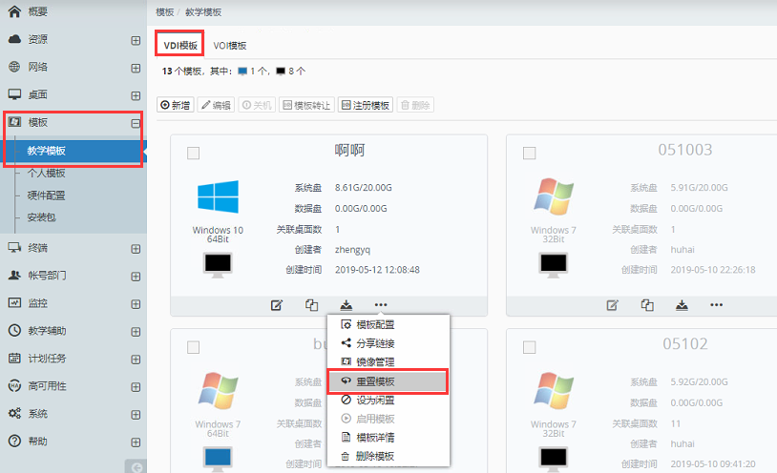

注意：

1. 模板的重置功能适用所有模板（VOI模板、IDV模板、个人模板）；
2. 模板重置是恢复到上一次保存/更新的状态，本次写入但为被保存的数据将会清空；

### 对已有模板的配置进行修改（以VDI教学模板为例）

**【操作场景】**

1. 创建模板的配置明显不符合教学环境的要求，需要修改；
2. 创建的模板操作系统与实际不符；

**【前提条件】**

1. 对该模板具备操作权限；
2. 模板处于关机状态；

**【操作步骤】**

1. 登入噢易教育桌面云融合管理平台，找到『模板』→『教学模板』，选择『VDI模板』，勾选需要重置的教学模板 → 选择『...』 → 选择『配置属性』 → 按实际要求进行修改；

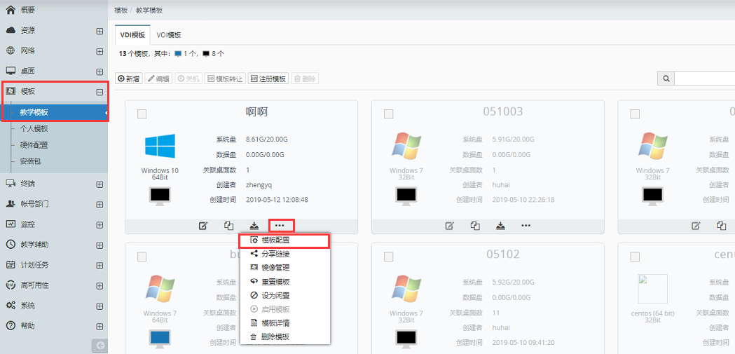

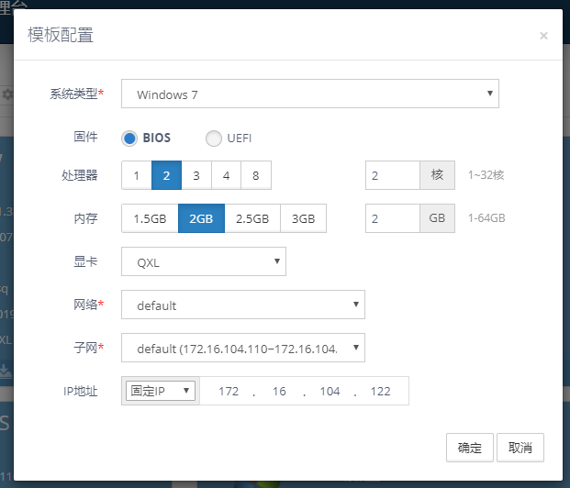

注意：

1. 修改固件类型与当前模板不符时，模板将无法正常使用；

### 对已有模板的磁盘进行管理（仅支持VDI教学模板、个人模板）

**【操作场景】**

1. 创建模板的磁盘大小明显不符合教学环境的要求，需要新增数据盘或对磁盘进行扩容操作；

**【前提条件】**

1. 对该模板具备操作权限；
2. 模板处于关机状态；
3. 模板未关联桌面；

**【操作步骤】**

1. 登入噢易教育桌面云融合管理平台，找到『模板』→『教学模板』，选择『VDI模板』，勾选需要进行磁盘管理的教学模板 → 点击【磁盘管理】→ 选择『新增』/ 『扩容』→ 按实际要求进行修改；

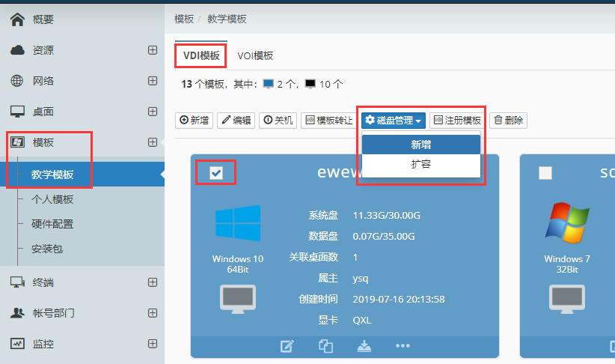

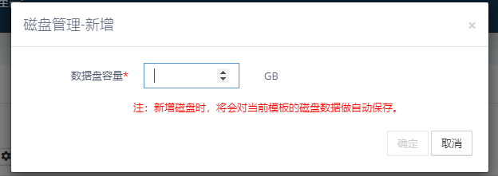

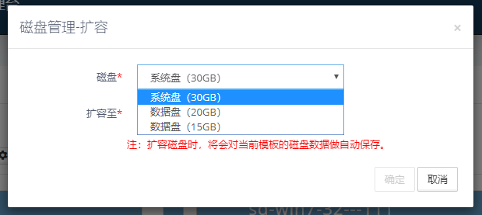

注意：

1. 模板最多拥有2块数据盘；
2. 针对Win7以上版本，不论是系统盘、还是数据盘，只要执行了【新增】、【扩容】等操作，模板后台进行处理，重启后自动生效；
3. 新增/扩容磁盘时，将对当前模板的磁盘数据做自动保存；
4. 模板的磁盘管理应用范围包含：【VDI教学模板】、【个人模板】、【个人桌面】（个人桌面的磁盘管理在桌面右键功能内）

### 设置模板的闲置（仅支持VDI教学模板）

**【操作场景】**

1. 当学期结束、或是正常教学任务已经完结，该模板在短期内不在有使用计划；
2. 用户想保留该镜像模板，以备不时之需；

**【前提条件】**

1. 对该模板具备操作权限；

**【操作步骤】**

1. 登入噢易教育桌面云融合管理平台，找到『模板』→『教学模板』，选择『VDI模板』，选择需要管理的教学模板 → 选择『...』 → 选择『设为闲置』；

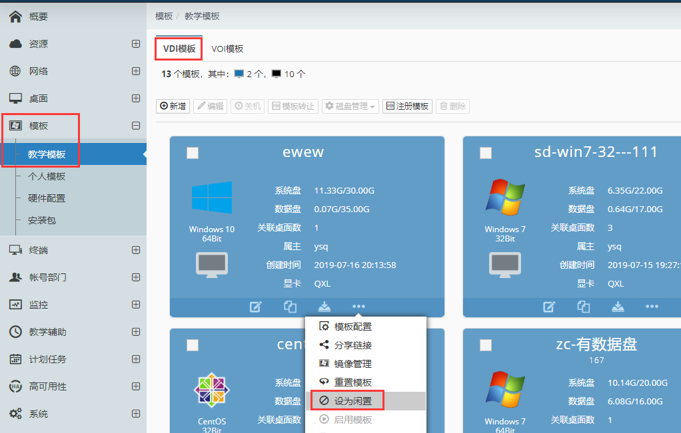

注意：

1. 【设为闲置】功能只适用于VDI的教学模板；
2. 【设为闲置】功能不论模板是否关联桌面、不论模板是否开关机，只要发起【设为闲置】命令，系统后台会自动删除所有关联桌面和模板虚拟机，仅保留模板的磁盘文件，并且该模板变为置灰不可编辑状态，需要重新编辑只能使用【启用模板】；
3. 【启用模板】功能将会重新创建模板虚拟机，当孵化完成后，该模板才开放编辑等功能；

### 管理模板的更新点（支持VOI和IDV教学模板）

**【操作场景】**

1. VOI和IDV教学场景下，有多个更新点，由于存在更新点上限，需要对更新点做合并处理；

**【前提条件】**

1. 对该模板具备操作权限；
2. 模板已经具备更新点；

**【操作步骤】**

1. 以VOI模板为例，登入噢易教育桌面云融合管理平台，找到『模板』→『教学模板』，选择『VOI模板』，勾选需要管理的教学模板 → 选择『...』 → 选择『管理更新点』 → 按实际要求进行修改；

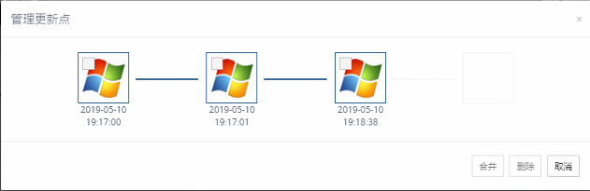

注意：

1. 目前默认自动合并更新点；
2. 【管理更新点】功能只适用于VOI和IDV的教学模板；
3. 系统默认最多支持4个更新点；
4. 更新点支持删除、合并操作；
5. 合并的更新点只能是连续的部分；
6. 合并更新点操作会造成系统镜像的改动，与之相关联的所有VOI桌面或IDV桌面都会启动下发（自动更新模式下），如果更新较大，时间会相对较长。

## 桌面管理

### 桌面的分类

噢易教育桌面云融合平台支持以下几种桌面的创建和使用



#### 教学桌面

教学桌面是根据教学模板、硬件模板创建的可具有还原性的、可与指定教室绑定的教学桌面场景。

老师或学生在指定的教室内，都可以通过客户端连接教学场景下的教学桌面，无需输入用户名和密码即可直接登录使用。

教学桌面由于其部署快速，登录快捷，管理方便，系统盘和数据盘均可（按次/周/月）设置定时自动还原或者不还原，具有USB管控策略、全局HA策略和批量配置计算机名与用户名等特性，适用于实验室、教学机房、多媒体教室、图书馆等标准化公共教学场景的教学、考试。

按终端类型的不同可以分为：VDI教学桌面、VOI教学桌面、IDV教学桌面

#### 个人桌面

个人桌面是根据个人模板创建的，不指定办公区域但绑定特定用户的个人桌面场景。

用户通过客户端连接个人桌面时，必须输入用户名和密码才能登录使用。个人桌面的系统盘和数据盘可以设置为定时还原（按次/周/月）或者不还原，当个人桌面设置为不还原时用户可以保留对系统的更改和数据的存储。用户可以把个人桌面当做个人电脑使用，支持通过账号密码漫游移动登陆，适用于老师办公、备课和学生毕业设计等个性化移动办公场合。

按终端类型的不同可以分为：VDI个人桌面、VOI个人桌面

#### 个人桌面池

个人桌面池是一类特殊的VDI个人桌面，具备还原特性，不指定办公区域，不限制终端类型，用户可以使用自己的笔记本、PC、Pad等移动设备通过专用客户端登入，该桌面池具备桌面数量上限，且具备还原属性，满足临时办公需求。

#### 漫游桌面

漫游桌面同样是一类特殊的VDI个人桌面，其目的是通过底层镜像数据的打通，赋予高性能VOI桌面（包含系统、数据）移动特性，使不可能移动的PC桌面系统，可在用户网络可达的任意地点登入VOI个人办公的桌面环境，实现系统级移动办公需求；

#### 系统桌面

系统桌面与上文提到的桌面（教学桌面、个人桌面、漫游桌面）都不同，其服务的对象不再是终端用户，不再关注终端用户对使用桌面的易用性、流畅性、用户体验，而是提供一套类似服务器的系统。系统桌面更在意桌面的稳定性、安全性。它可以为用户提供一套服务端环境，用户可以在上面部署应用服务，无需为小型应用单独购买服务器，有效利用服务器的资源，提高硬件利用率，降低用户投资。

### 桌面新建

上文提到，噢易教育桌面云-融合版一共分为：教学桌面、个人桌面、个人桌面池、漫游桌面、系统桌面，每种桌面的建设方式、使用场景均不同，因此在桌面的创建过程也是不同。以下我们针对每种桌面分开来说。

#### 教学桌面的新建

教学桌面是根据教学模板、硬件模板创建的可具有还原性的、可与指定教室绑定的教学桌面场景。

老师或学生在指定的教室内，都可以通过客户端连接教学场景下的教学桌面，无需输入用户名和密码即可直接登录使用。

##### 新建业务流图解

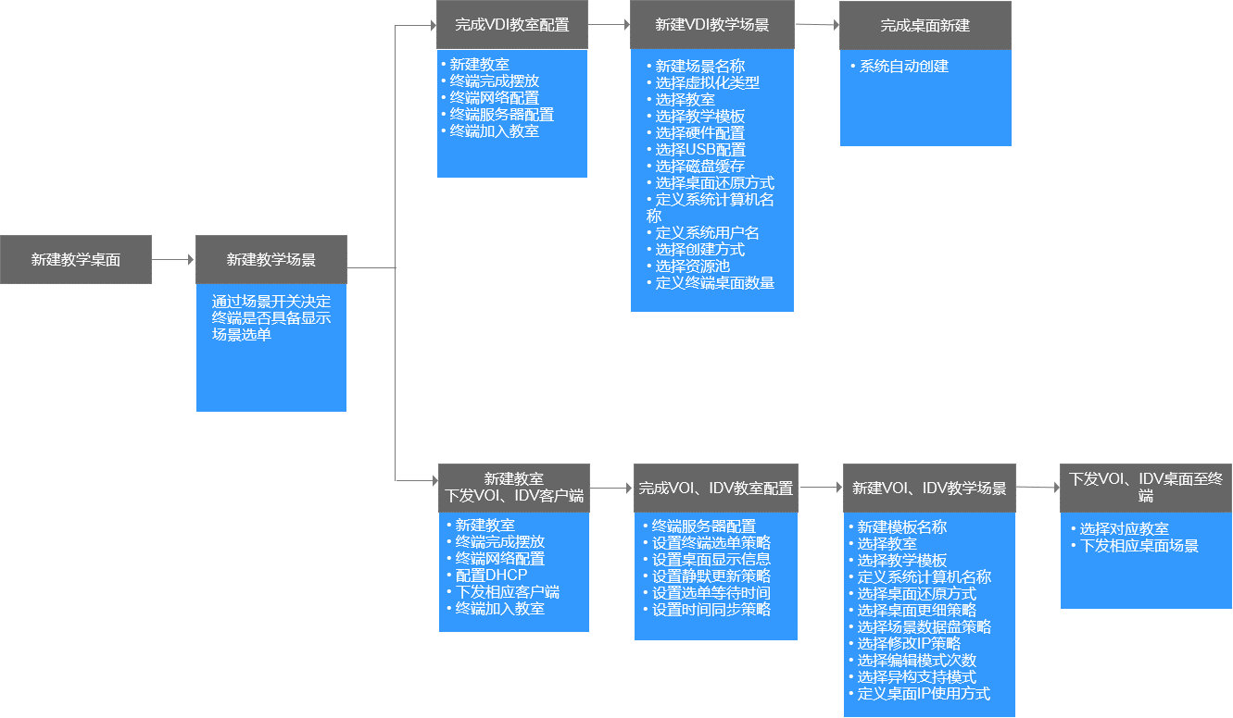

##### VDI 常规教学桌面

**【操作场景】**

1. 新VDI项目建设、VDI项目扩容；

**【前提条件】**

1. 使用管理员权限登入管理平台；
2. VDI服务器正常且对外提供服务；
3. 为教室配置了【硬件配置】；
4. 为教室建立了VDI教学模板；
5. 学校为该新增场景规划了IP、网络等信息；

**【操作步骤】**

1. 登入噢易教育桌面云融合管理平台，找到『桌面』→『教学桌面』，选择『VDI场景』→『新增』，在引导窗口中按需求配置【场景名称】、【虚拟化类型】、【教室】、【教学模板】、【硬件配置】、【USB设定】、【磁盘缓存设定】、【还原属性设定】、【系统计算机名称】、【系统用户名】、【创建方式】、【资源池范围】、【选择宿主机】、【创建数量】→ 『提交』；

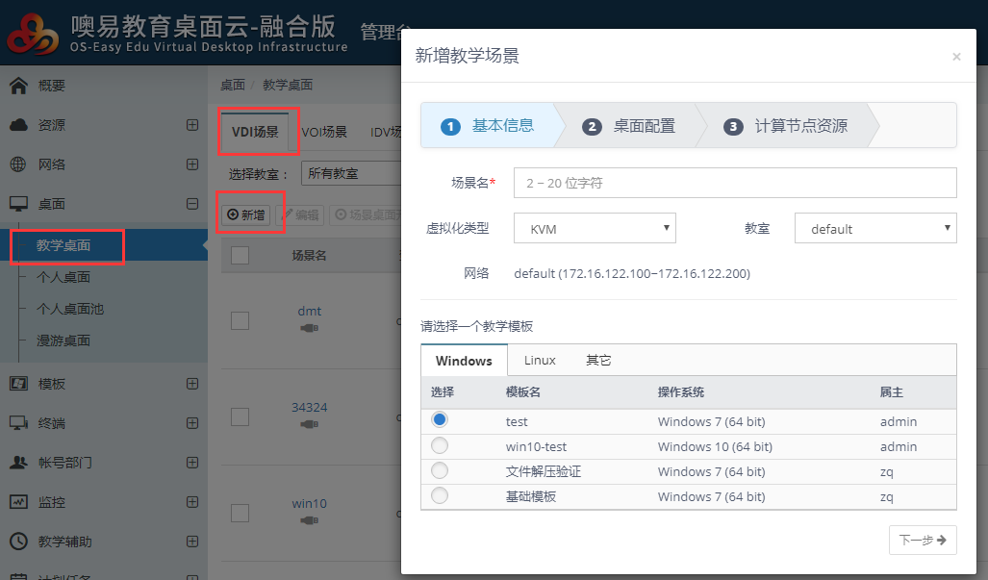

注意：

1. 登录用户必须具备该教室需要使用模板的权限；
2. 【硬件配置】不支持系统盘的扩容，创建出来的桌面的系统盘大小与模板保持一致，CPU、内存、数据盘大小均和硬件配置保持一致；
3. 【磁盘缓存】是磁盘加速功能，但在电源不稳定场景不建议打开；
4. 【计算机名】是创建出来的桌面的计算机名称；
5. 【用户名】对应创建出来的桌面可登陆的用户名；
6. 针对【计算机名】、【用户名】系统自动登陆进行修改；
7. 指定【用户名】的初始密码为空；
8. 【桌面数】为需要创建教室的总点数，在选择资源池内依据创建策略自动创建；
9. 选择指定【计算机名】、【用户名】选项时，切记不要在上课过程中创建该场景，由于系统自动会启动所有桌面进行修改，可能造成当时负载极高，影响正常上课；

##### VDI GPU教学桌面

**【操作场景】**

1. 新建VDI VGPU教学桌面；

**【前提条件】**

1. 使用管理员权限登入管理平台；
2. 为VGPU教室配置了【硬件配置】；
3. 为教室建立了包含VGPU的教学模板；
4. 学校为该新增场景规划了IP、网络等信息；

**【操作步骤】**

1. 登入噢易教育桌面云融合管理平台，找到『桌面』→『教学桌面』，选择『VDI场景』→『新增』，在引导窗口中按需求配置【场景名称】、【虚拟化类型】、【教室】、【教学模板】、【硬件配置】、【USB设定】、【磁盘缓存设定】、【还原属性设定】、【系统计算机名称】、【系统用户名】、【创建方式】、【资源池范围】、【选择宿主机】、【创建数量】→ 『提交』；

说明：vGPU教学桌面创建流程与VDI 教学桌面创建一致，不再重复

注意：

1. GPU分为直通与虚拟GPU两个选项；
2. 选择【硬件配置】的时候需要确定好具体哪种类型的GPU；
3. 构建VGPU或是直通属性时，物理计算节点必须有GPU资源空闲；
4. GPU显卡目前只支持NVIDIA类型，支持型号需要与官方确认；
5. 若是模板不具备GPU属性，在选择【硬件配置】时具备GPU选项，则按硬件配置，创建出来的桌面具备GPU属性；
6. 噢易教育桌面云融合版版本对GPU属性切割以“核心”为单位，支持单台物理主机上的不同核心切割不同Grade属性，支持单台同品牌显卡的GPU；
7. NVIDIA卡具备vPC和VDWS授权，不同授权开启不同功能，授权从NVIDIA原厂出具；
8. 针对GPU教学桌面系统版本，需要使用噢易公司针对GPU场景单独优化的系统版本；
9. 由于不同软件开发商不同，采用GPU算法也不同，因此，在减少GPU项目前请与原厂工程师做好沟通，确认支持情况；

##### VOI 教学桌面

由于VOI技术本身，对网络依赖度小，采用本地计算模式，无需服务器提供计算资源，在创建VOI相应业务场景的时候，业务流不同于VDI。

**【操作场景】**

1. 新VOI项目建设、VOI项目扩容；

**【前提条件】**

1. 使用管理员权限登入管理平台；
2. 为教室建立了VOI教学模板；
3. VOI终端已经完成客户端的安装，并按座位要求进行排序；
4. 学校为该新增场景规划了IP、网络等信息；

**【操作步骤】**

1. 完成VOI教学场景的新建：具体流程为登入噢易教育桌面云融合管理平台，找到『桌面』→『教学桌面』，选择『VOI场景』→『新增』，在引导窗口中按需求配置【场景名称】、【选择教室】、【选择教学模板】、【系统计算机名称】、【系统还原属性】、【桌面更新方式】、【场景数据盘使用】、【修改IP方式】、【是否支持异构】、【桌面IP设置】；

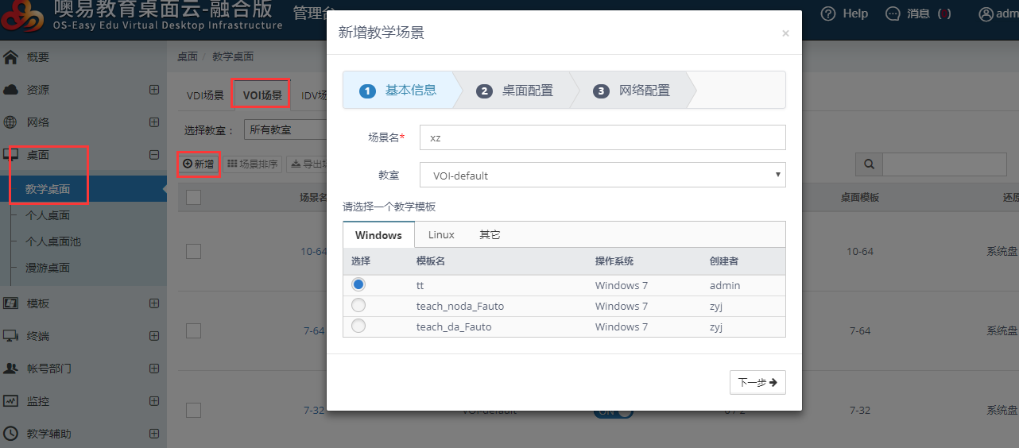

1. 关联教室内的VOI终端，使终端处于就绪状态。具体流程如下：登入管理平台，找到『终端』→『终端管理』→『胖终端』→ 『选择教室』→全选该教室下的所有VOI终端 → 选择『部署』→『下发桌面』，在弹出的引导窗口中，选择第一步建立的VOI教学场景，选择【下发方式】，选择【下发完成后的操作】，选择【下发策略】→ 点击『完成』；

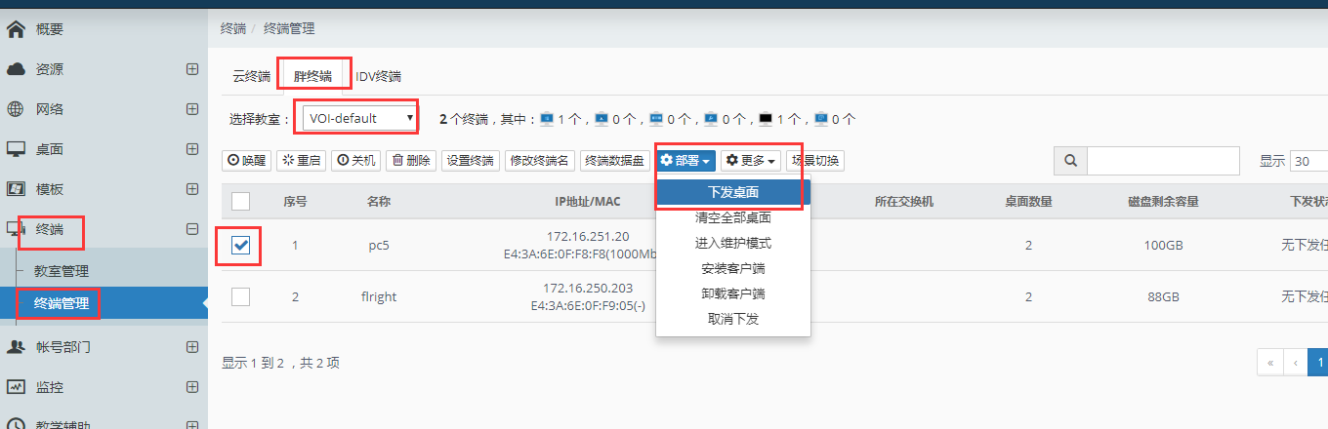

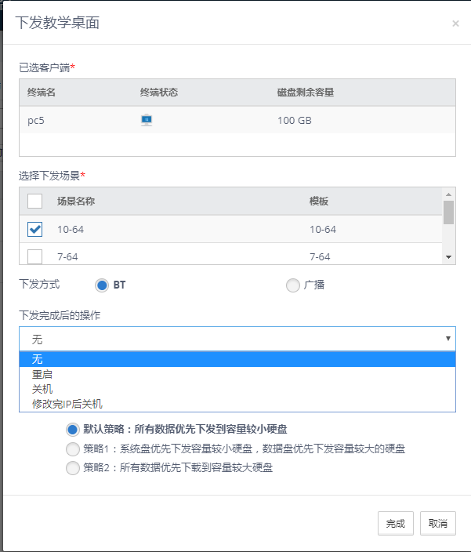

注意：

1. VOI教学模板，在同一间教室只能创建一个场景；
2. 创建VOI教学场景时，选择的【计算机名】即是VOI终端系统的计算机名称；
3. 创建VOI教学场景的时候，如果勾选【自动更新桌面】，每当该教学场景对应的教学模板更新以后，终端在windows系统内或维护模式下会自动更新（网络无故障情况下）；
4. 【下发桌面】，只会针对当前教室内在线的终端进行下发，下发请确认终端可用空间 ＞ （下发场景空间要求 + 20GB）；
5. 【下发方式】中存在“BT”“广播”两种选项，针对“BT”模式，由于可能存在跨多个交换机的原因，建议在『终端管理』-『胖终端』-『更多』-『设置交换机分组』，避免“BT”种子跨交换机现象，使流量保持稳定；“广播”模式只支持在服务器于教室终端在一个VLAN内部，如果服务器于教室终端不再一个VLAN内，那就必须配置“**网络控制器**”设备，理论上一个VLAN配置一个“**网络控制器**”设备；
6. 【下发完成后的操作】中有“无”“重启”“关机”“修改完IP后关机”四种选项，用户可以按照实际需求选择下发后的操作
7. 【下发策略】方面，此版本支持多硬盘设定，用户可以按实际需求选择下发硬盘对象；

##### IDV 教学桌面

IDV的技术相比于VOI，只是在终端本地对镜像的处理有区别，IDV终端本地具有虚拟层，桌面以虚拟机的形式展现，而在桌面创建以及下发等流程与VOI保持高度一致。

**【操作场景】**

1. 新IDV项目建设、IDV项目扩容；

**【前提条件】**

1. 使用管理员权限登入管理平台；
2. 为教室建立了IDV教学模板；
3. IDV终端已经完成客户端的安装，并按座位要求进行排序；
4. 学校为该新增场景规划了IP、网络等信息；

**【操作步骤】**

1. 完成IDV教学场景的新建：具体流程为登入噢易教育桌面云融合管理平台，找到『桌面』→『教学桌面』，选择『IDV场景』→『新增』，在引导窗口中按需求配置【场景名称】、【选择教室】、【选择教学模板】、【系统计算机名称】、【系统还原属性】、【桌面更新方式】、【场景数据盘使用】、【桌面IP设置】；

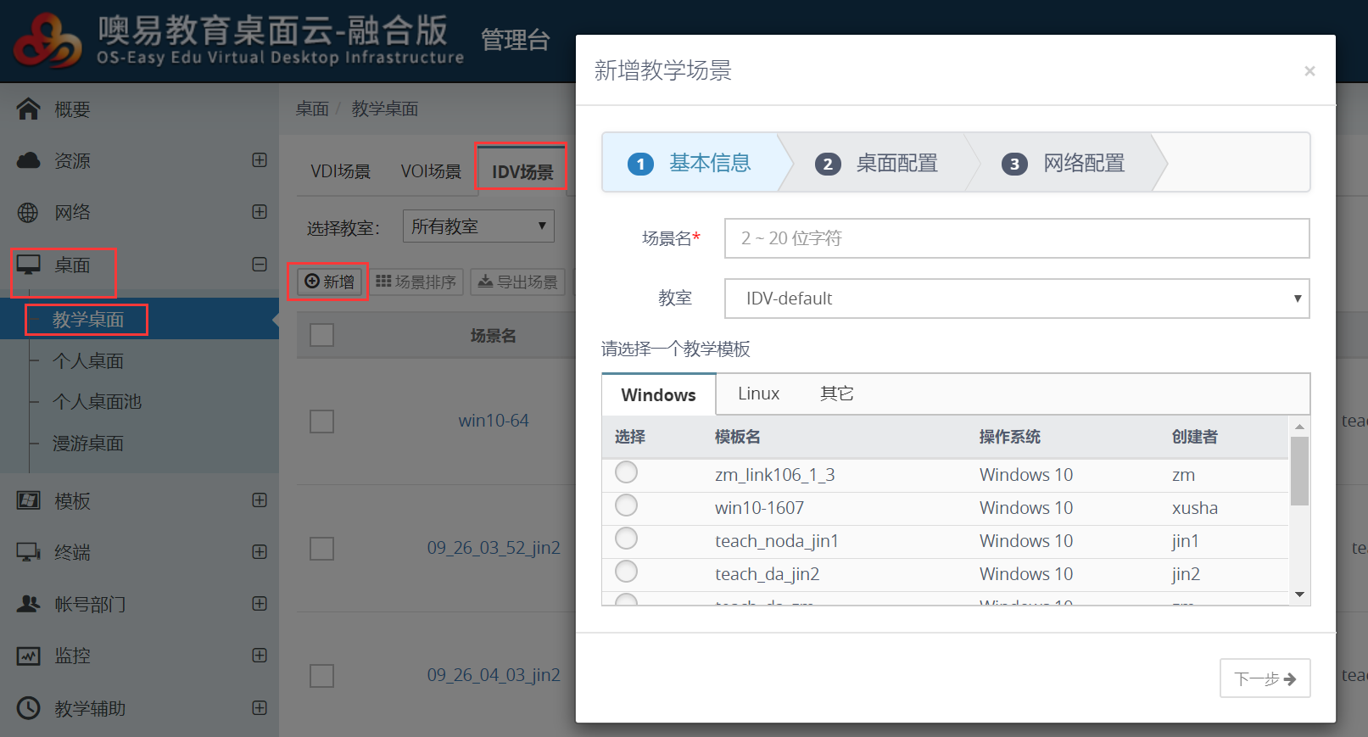

1. 关联教室内的IDV终端，使终端处于就绪状态（终端在维护模式下才可以下发桌面）：登入管理平台，找到『终端』→『终端管理』→『IDV终端』→ 『选择教室』→全选该教室下的所有IDV终端 → 选择『部署』→『进入维护模式』；

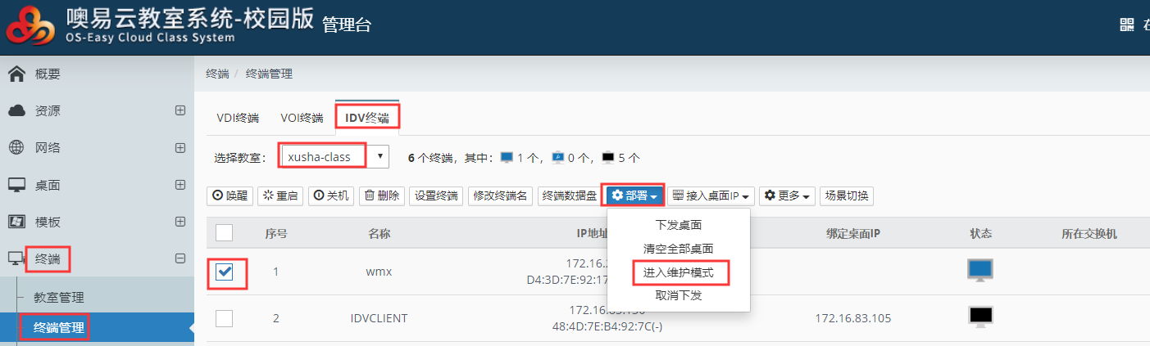

1. IDV终端全部进入维护模式后，下发桌面具体流程如下：登入管理平台，找到『终端』→『终端管理』→『IDV终端』→ 『选择教室』→全选该教室下的所有IDV终端 → 选择『部署』→『下发桌面』，在弹出的引导窗口中，选择第一步建立的IDV教学场景，选择【下发方式】，选择【下发后完成的操作】，选择【下发策略】→ 点击『完成』；

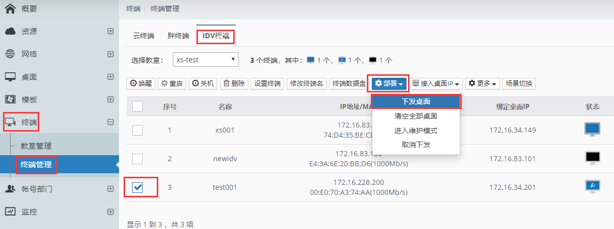

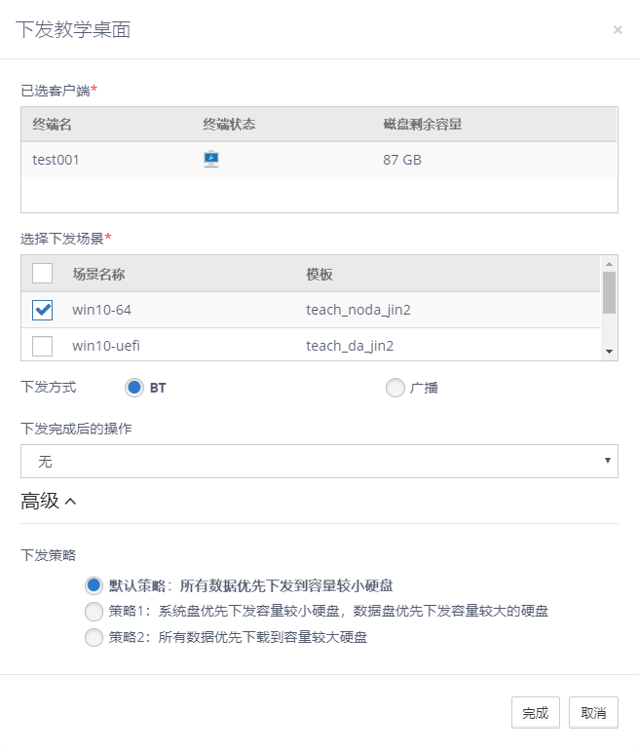

1. IDV终端下发完成后，如果下发的桌面是还原性桌面，则第一次切到选单界面会直接进桌面【编辑层】安装驱动，到等待时间（win7、ubuntu进编辑层等待2分钟，win10等待3分钟）结束后自动关闭桌面，退到选单界面。

注意：

1. IDV教学模板，在同一间教室只能创建一个场景；
2. 创建IDV教学场景时，选择的【计算机名】即是IDV终端系统的计算机名称；
3. 创建IDV教学场景的时候，如果勾选【自动更新桌面】，每当该教学场景对应的教学模板更新以后，终端在维护模式下会自动更新（网络无故障情况下）；
4. 【下发方式】中存在“BT”“广播”两种选项，针对“BT”模式，由于可能存在跨多个交换机的原因，建议在『终端管理』-『IDV终端』-『更多』-『设置交换机分组』，避免“BT”种子跨交换机现象，使流量保持稳定；“广播”模式只支持在服务器于教室终端在一个VLAN内部，如果服务器于教室终端不再一个VLAN内，那就必须配置“**网络控制器**”设备，理论上一个VLAN配置一个“**网络控制器**”设备；
5. 【下发完成后的操作】中有“无”“重启”“关机”三种选项，用户可以按照实际需求选择下发后的操作
6. 【下发策略】方面，此版本支持多硬盘设定，用户可以按实际需求选择下发硬盘对象。

#### 教学桌面的快速部署

##### 快速部署业务流图解

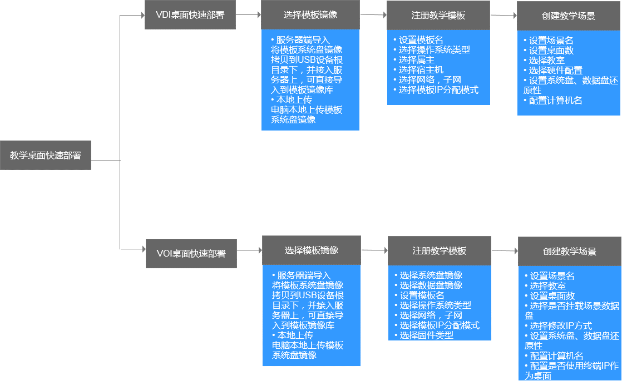

##### VDI教学桌面

**【操作场景】**

1. 适用于首次部署时，通过导入镜像、注册模板的方式快速、便捷地创建VDI教学桌面；

**【前提条件】**

1. 服务器正常且对外提供服务；
2. 使用管理员权限登入管理平台；
3. 服务器或本地具备模板镜像文件；
4. 为该新增场景规划了IP、网络等信息；

**【操作步骤】**

1. 完成VDI教学桌面的新建；具体流程为登入噢易教育桌面云融合管理平台，管理平台初始化完成后第一次登录面点击『快速部署』，或者直接菜单找到『帮助』→『快速部署』，进入『快速部署』界面；

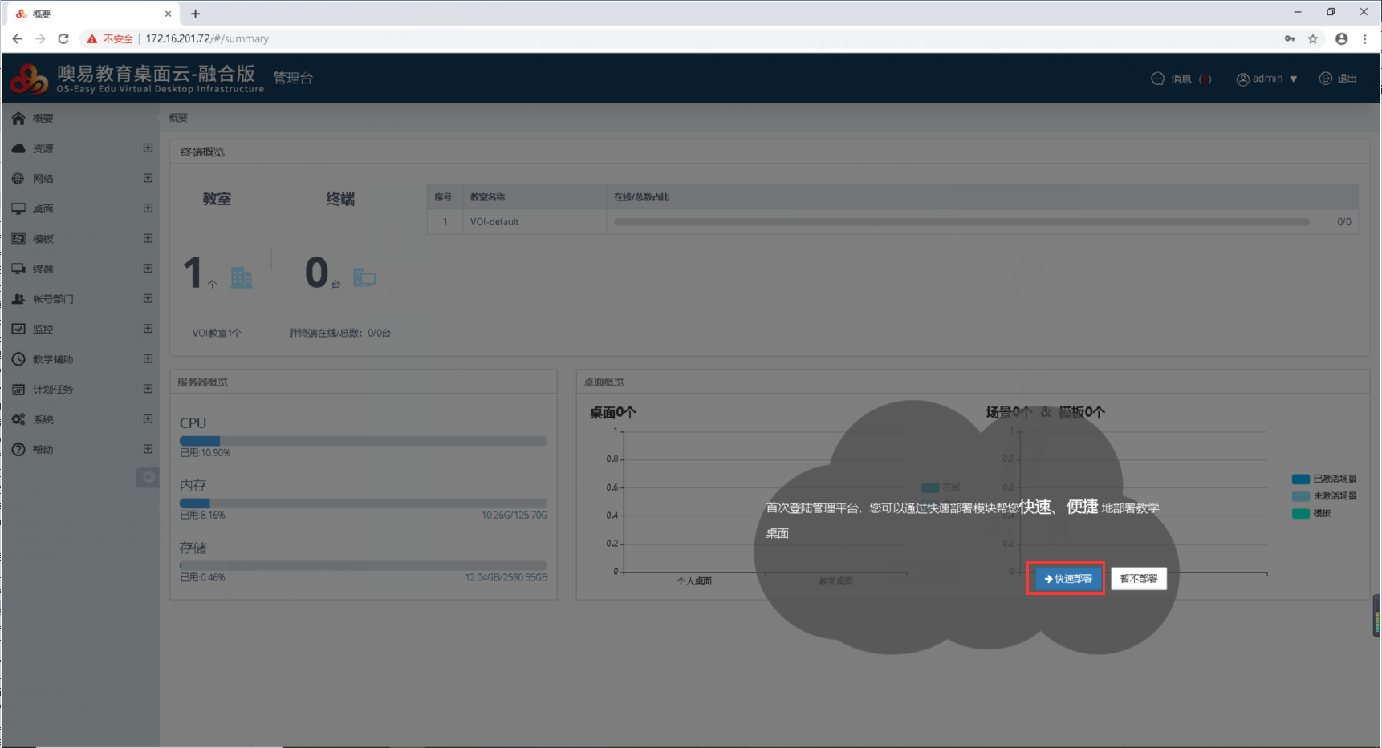

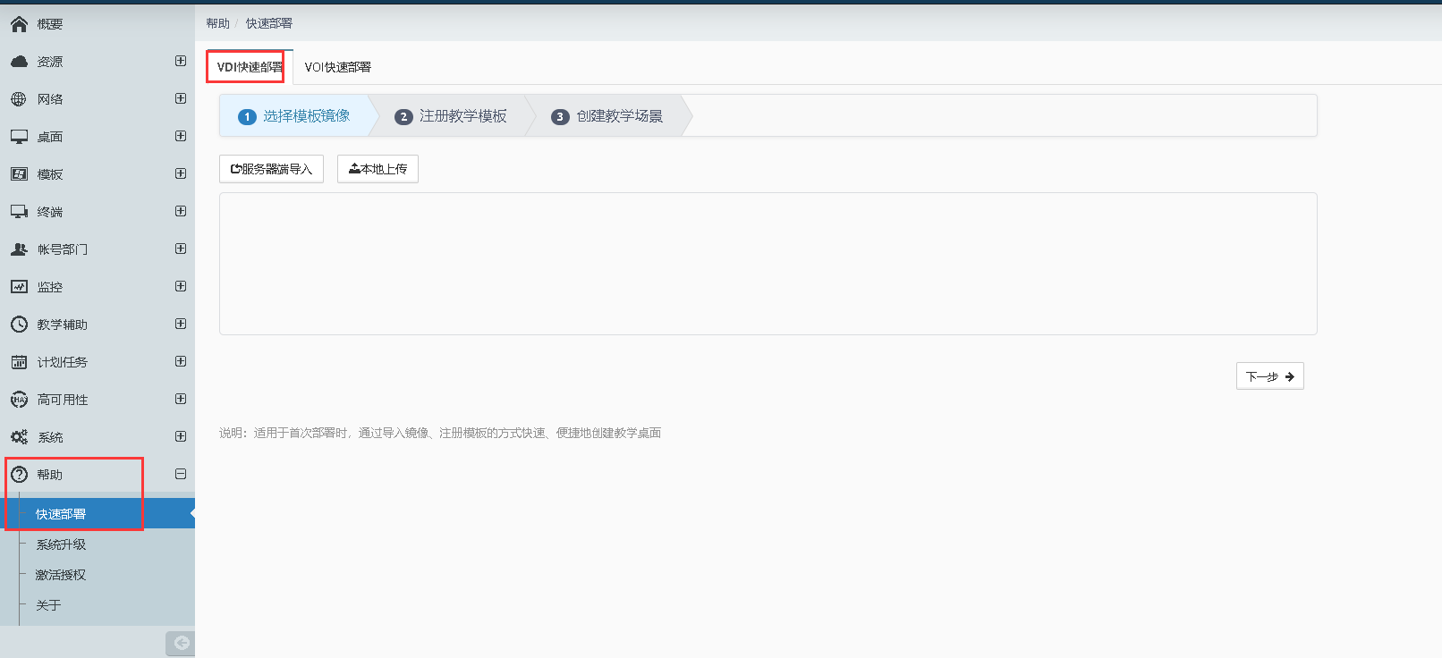

1. 点击『本地上传』，上传镜像文件，也可以点击『服务器端导入』；

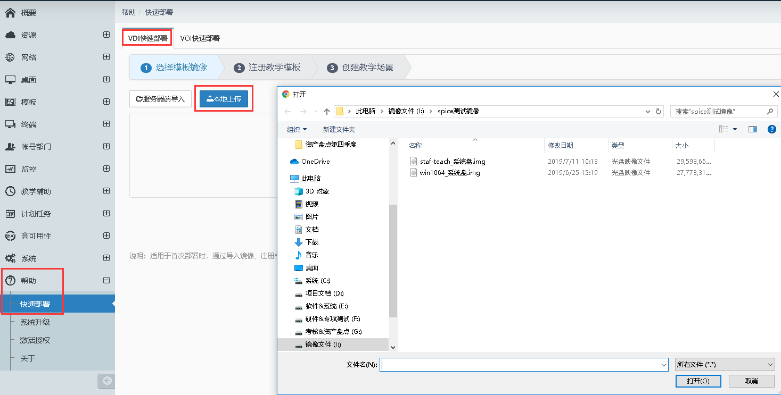

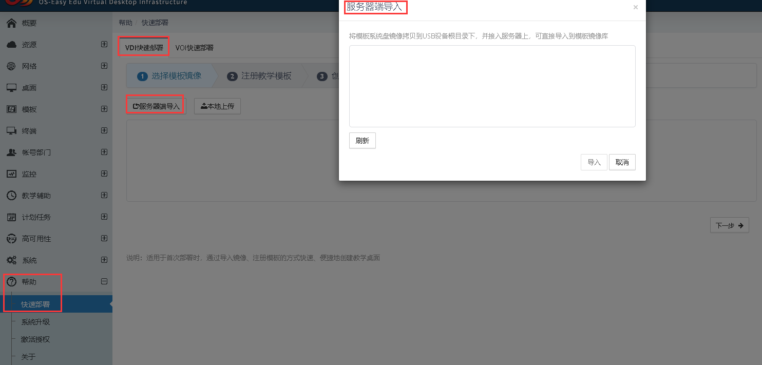

1. 选择镜像，执行下一步；

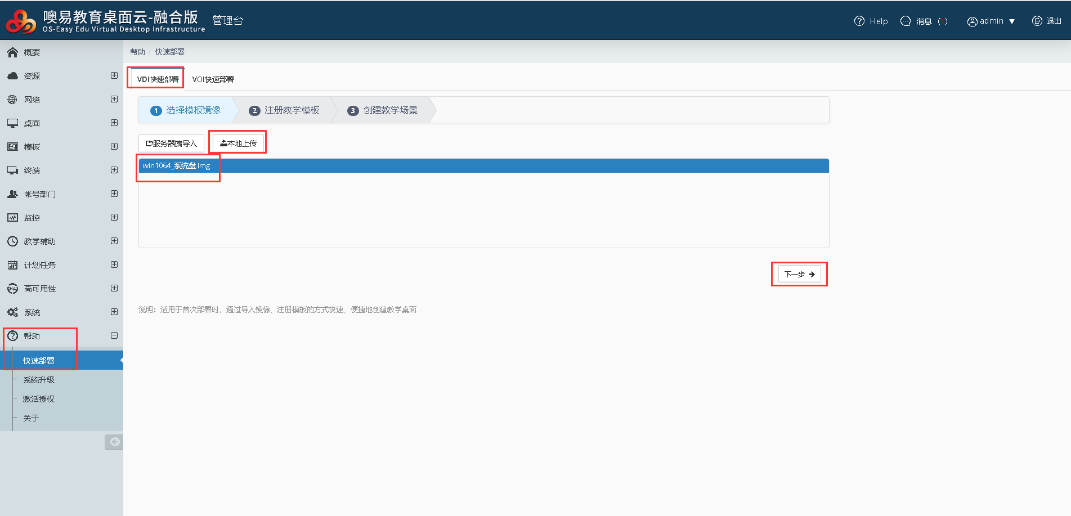

1. 注册教学模板，配置【系统盘镜像】、【模板名】、【操作系统】、【所有人】【网络】、【子网】、【ip地址】，执行注册教学模板，在教学模板中会出现一个新的教学模板；

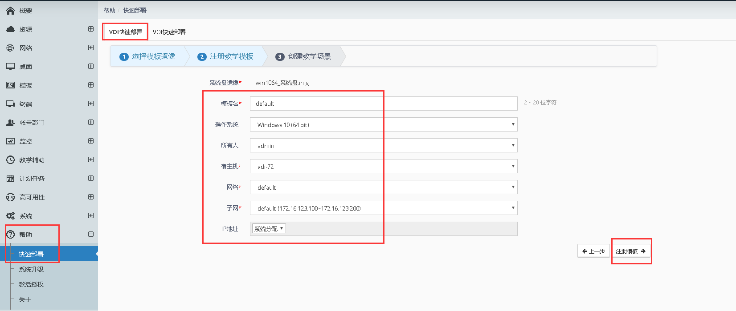

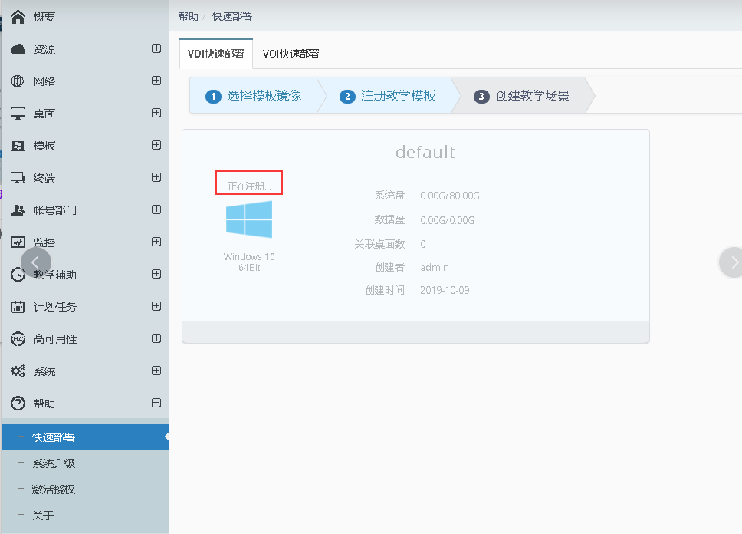

5、完成教学模板注册后，创建教学桌面，配置【场景名】、【桌面数】【教室】【硬件配置】【名称】【CPU】【内存】【系统盘】、点击完成按钮完成桌面的新增；

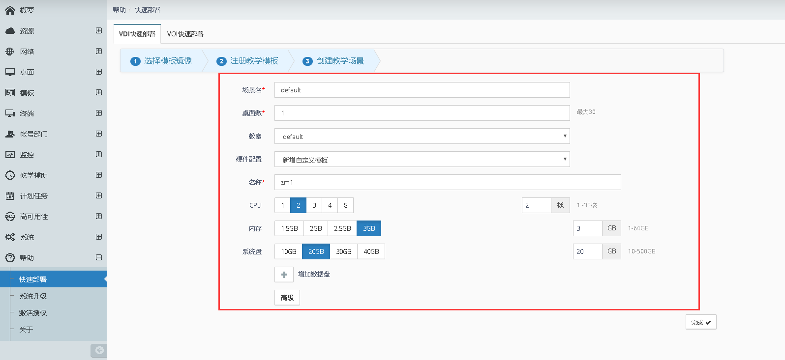

注意：

1. 配置的教学模板名与已存在的模板名不能重名；
2. 配置的教学桌面名与已存在的教学名不能重名；

##### VOI教学桌面

**【操作场景】**

适用于首次部署时，通过导入镜像、注册模板的方式快速、便捷地创建VOI教学桌面；

**【前提条件】**

1、使用管理员权限登入管理平台；

2、服务器中存在系统盘镜像

**【操作步骤】**

1. 完成voi教学桌面的新建：具体流程为登入噢易教育桌面云融合管理平台，找到『帮助』→『快速部署』，默认显示服务器存在镜像文件，当服务器中没有镜像文件时，点击『本地上传』，上传镜像文件，也可以点击『服务器端导入』

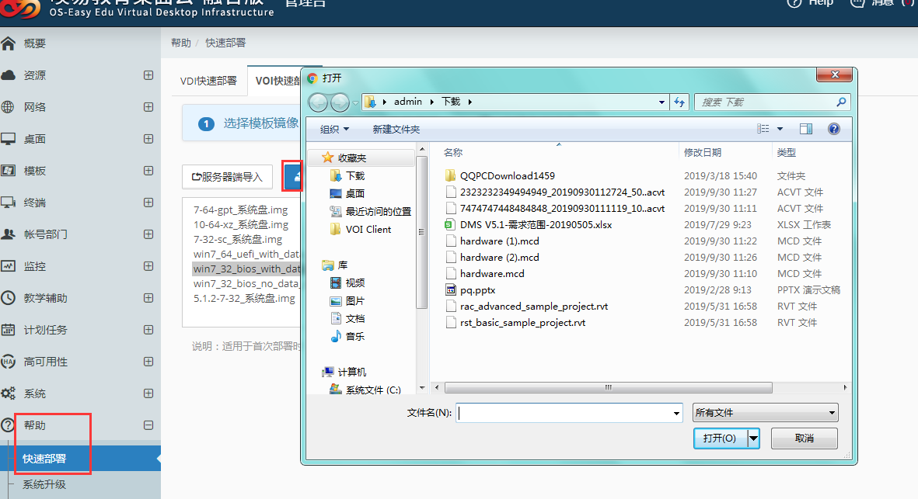

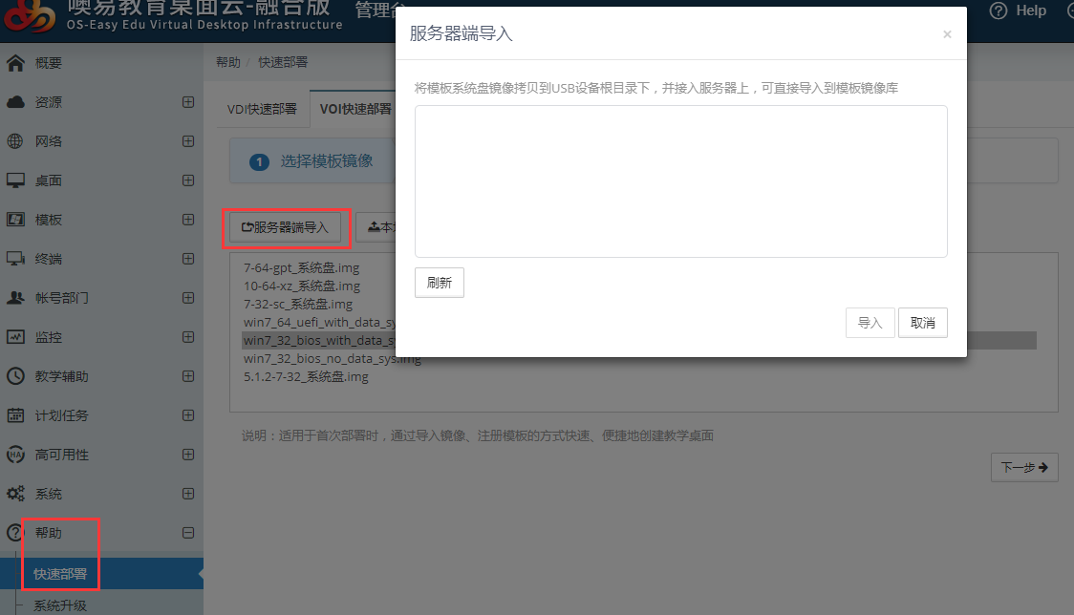

1. 选择镜像，执行下一步

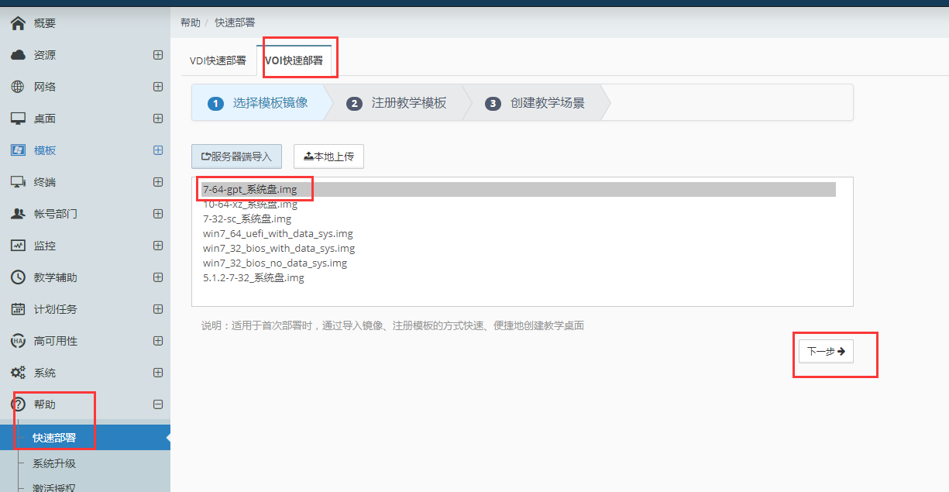

1. 注册教学模板，配置【系统盘镜像】、【模板名】、【操作系统】、【网络】、【子网】、【ip地址】、【固件类型】，执行注册教学模板，在教学模板中会出现一个新的教学模板；

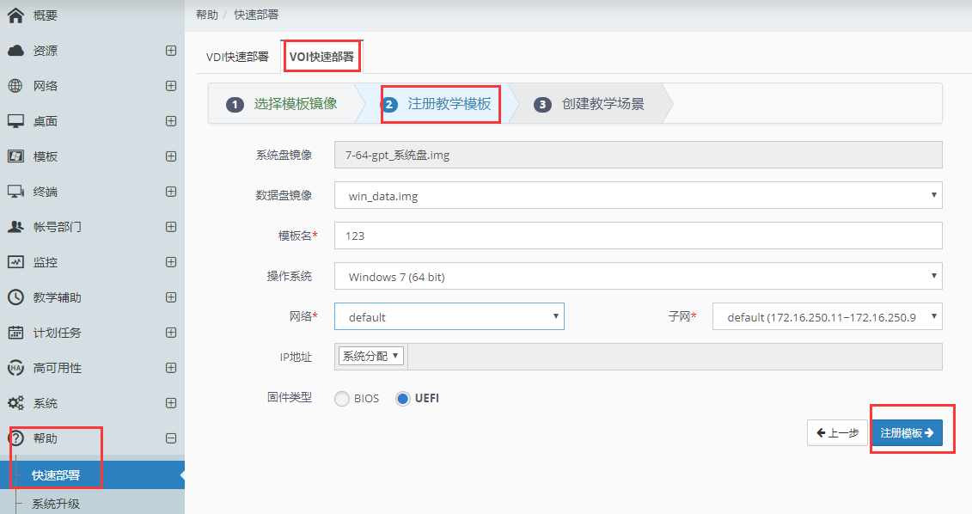

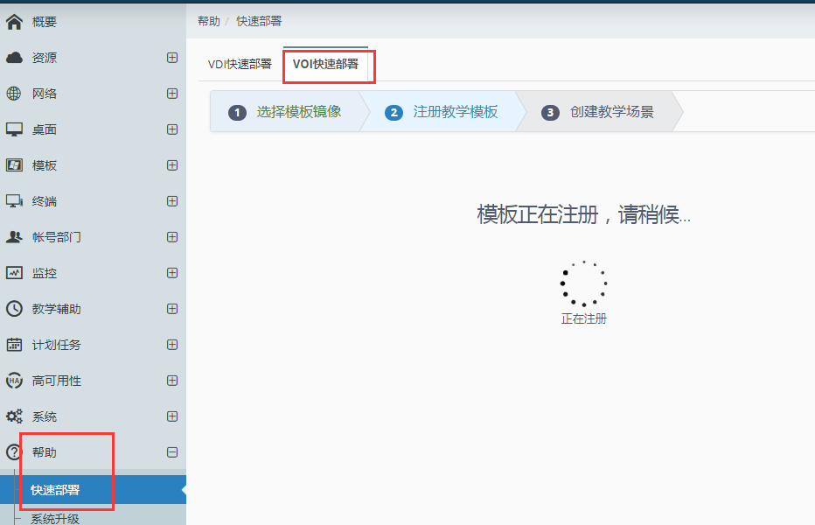

1. 完成教学模板注册后，创建教学桌面，配置【场景名】、【教室】【计算机名】、【系统盘还原】、【数据盘还原】、可以选择勾选【场景数据盘】、【修改IP方式】、【使用终端IP作为桌面IP】，完成教学桌面后，教学桌面新增新的桌面

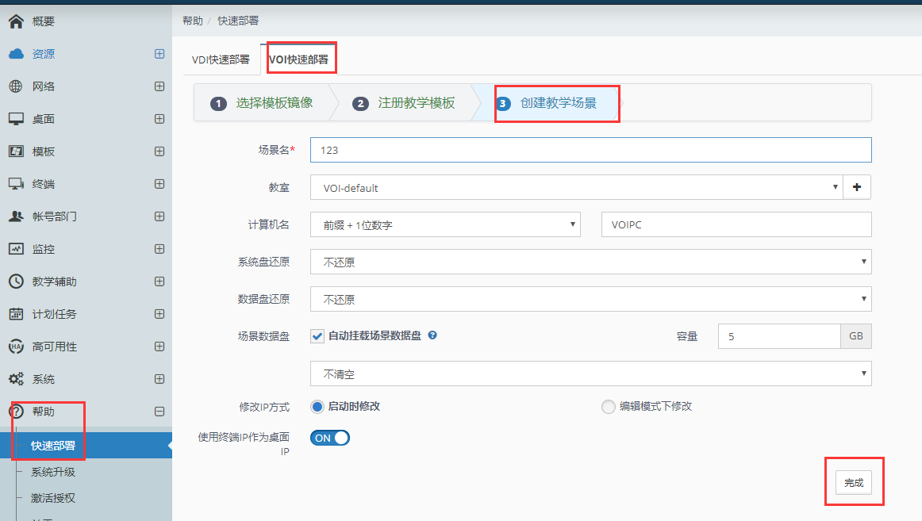

注意：

1. 配置的教学模板名与已存在的模板名不能重名；
2. 配置的教学桌面名与已存在的教学名不能重名；

#### 个人桌面的新建

##### 新建业务流图解

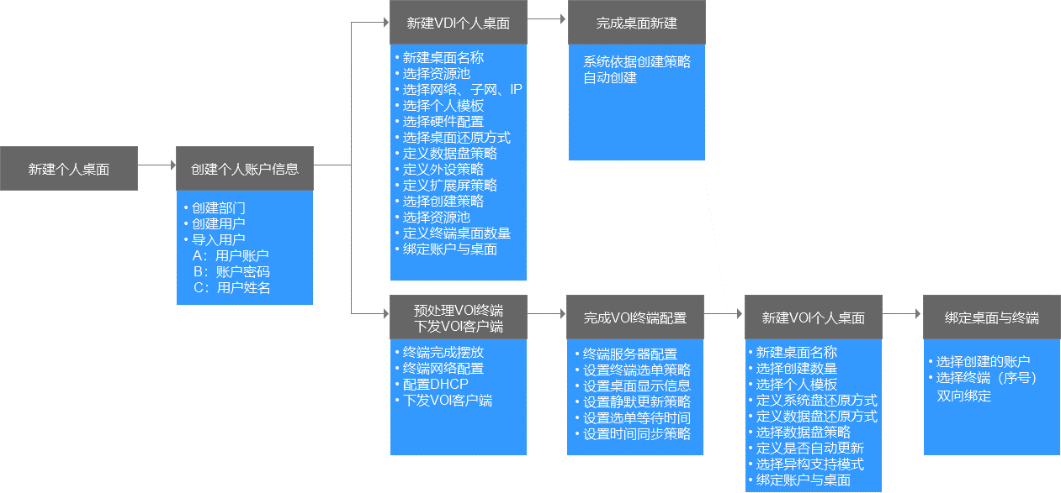

##### VDI 常规个人桌面

**【操作场景】**

1. 新VDI项目建设、VDI项目扩容、教师等办公场景的扩展、VDI教学桌面不适合的场景；

**【前提条件】**

1. 使用管理员权限登入管理平台；
2. VDI服务器正常且对外提供服务；
3. 为教室配置了【硬件配置】；
4. 为教室建立了VDI个人模板；
5. 学校为该新增场景规划了IP、网络等信息；

**【操作步骤】**

1. 为个人用户创建账户信息：具体流程见：2.11.1“用户管理”中的“普通用户”、“域用户管理”，新建用户账户，在此不再描述；
2. 登入噢易教育桌面云融合管理平台，找到『桌面』→『个人桌面』，选择『VDI个人桌面』→『新增』，在引导窗口中按需求配置【桌面名称】、【资源池】、【网络】、【子网】、【IP分配策略】、【选择个人模板】→【选择硬件配置】、【定义系统还原方式】、【配置数据盘还原方式】、【USB设定】、【扩展屏设定】→【选择创建方式】、【资源池范围】、【选择宿主机】、【创建数量】→ 【绑定账号】『提交』；

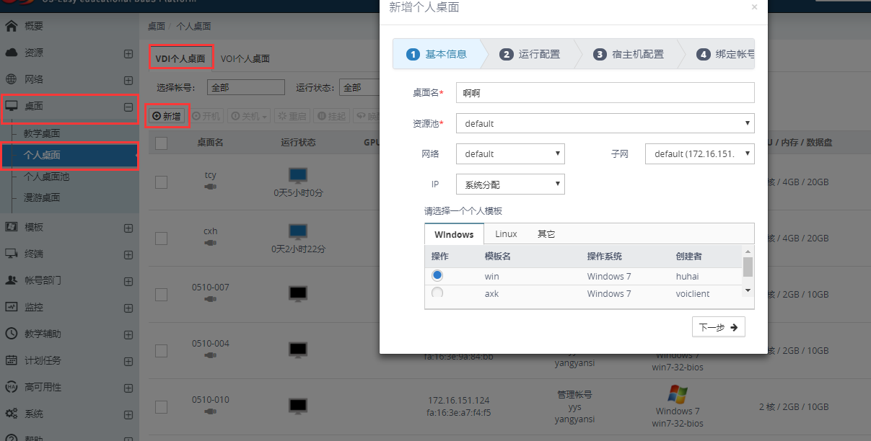

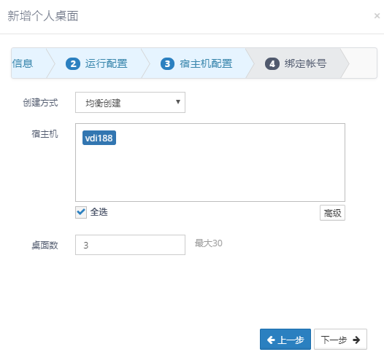 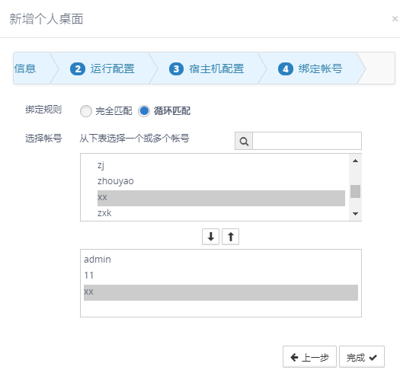

注意：

1. 在创建个人桌面存在选择【硬件配置】，该【硬件配置】中系统盘的空间大小必须≥模板中系统盘的大小；数据盘的个数≥模板的数据盘个数；数据盘的容量≥模板中数据盘容量；
2. 【硬件配置】中，支持对CPU、内存和数据盘大小的重新定义；
3. 【共享数据盘】功能，需要实施安装先配置好，提供简化版的云盘功能，可以自动挂载到个人桌面里面；
4. 【支持扩展屏】功能必须要求终端至少存在2个及以上输出端口；
5. 【均衡创建】系统会自动在所选资源池中轮询方式创建；
6. 【绑定账号】模块中，【完全匹配】是选择用户数需要与之前创建的桌面数一致，以便一一对应；【循环匹配】不需要数量一致，采用循环模式进行匹配；

##### VDI GPU个人桌面

**【操作场景】**

1. 新建VDI VGPU项目、主要应用于科研等个人使用场景；

**【前提条件】**

1. 使用管理员权限登入管理平台；
2. 已创建了带有虚拟或直通GPU的【硬件配置】；
3. 为教室建立了包含VGPU的个人模板；
4. 学校为该个人桌面规划了IP、网络等信息；

**【操作步骤】**

1. 为个人用户创建账户信息：具体流程见：2.11.1“用户管理”中的“普通用户”、“域用户管理”，新建用户账户，在此不再描述；
2. 找到『桌面』→『个人桌面』，选择『VDI个人桌面』→『新增』，在引导窗口中按需求配置【桌面名称】、【资源池】、【网络】、【子网】、【IP分配策略】、【选择个人模板】→【选择硬件配置】、【配置系统盘还原方式】、【配置数据盘还原方式】、【USB设定】、【扩展屏设定】→【选择创建方式】、【资源池范围】、【选择宿主机】、【创建数量】→ 【绑定账号】『提交』；

说明：vGPU个人桌面创建流程与VDI 个人桌面创建一致，不再重复

注意：

1. GPU分为直通与虚拟GPU两个选项；
2. 选择【硬件配置】的时候需要确定好具体哪种类型的GPU；
3. 构建VGPU或是直通属性时，物理计算节点必须有GPU资源空闲；
4. GPU显卡目前只支持NVIDIA显卡，支持型号需要与噢易技术确认；
5. 模板不具备GPU属性，在选择【硬件配置】时具备GPU选项，则按硬件配置，创建出来的桌面具备GPU属性；
6. 噢易教育桌面云融合版版本对GPU属性切割以“核心”为单位，支持单台物理主机上的不同核心切割不同Grade属性，支持单台同品牌显卡的GPU；
7. NVIDIA卡具备vPC和VDWS授权，不同授权开启不同功能，授权从NVIDIA原厂出具；
8. 针对GPU教学桌面系统版本，需要使用噢易公司针对GPU场景单独优化的系统版本；
9. 由于不同软件开发商不同，采用GPU算法也不同，因此，在减少GPU项目前请与原厂工程师做好沟通，确认支持情况；

##### VOI 个人桌面

**【操作场景】**

1. 新建VOI项目、主要应用于个人使用、办公等场景，重复发挥VOI性能；

**【前提条件】**

1. 使用管理员权限登入管理平台；
2. VOI终端已经完成客户端的安装，并按工位要求进行排序，记录排序与用户工位规则；
3. 为新建场景制作了个人模板；
4. 学校为该新增场景规划了IP、网络等信息；

**【操作步骤】**

1. 为个人用户创建账户信息：具体流程见：2.11.1“用户管理”中的“普通用户”、“域用户管理”，新建用户账户，在此不再描述；
2. 登入噢易教育桌面云融合管理平台，找到『桌面』→『个人桌面』，选择『VOI个人桌面』→『新增』，在引导窗口中按需求配置【个人桌面名称】、【创建数量】、【选择个人模板】→【系统盘还原设置】、【数据盘设置】、【自动下发桌面设置】、【IP分配】、【异构设置】→【绑定账户规则】、【选择账户】→ 『提交』；

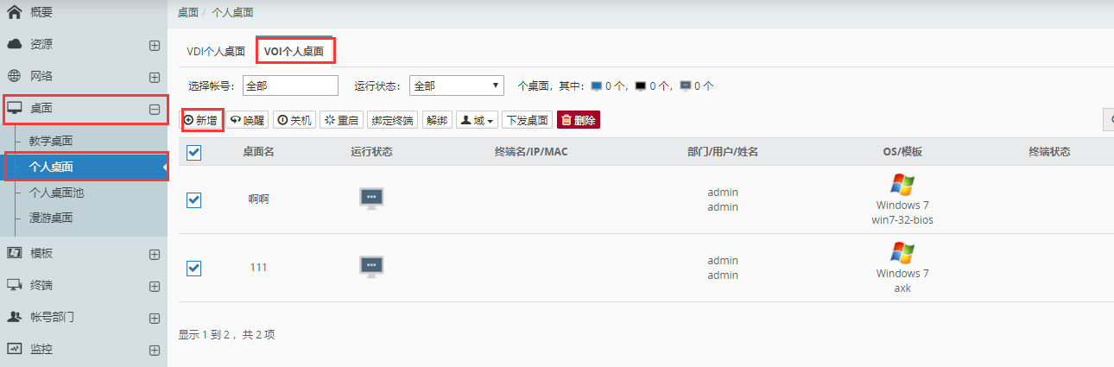

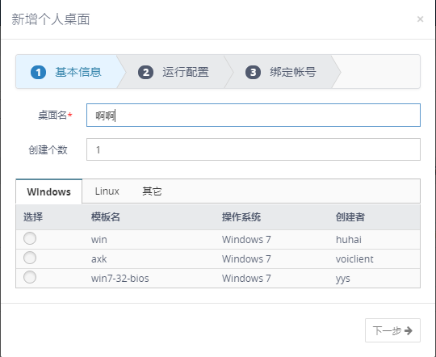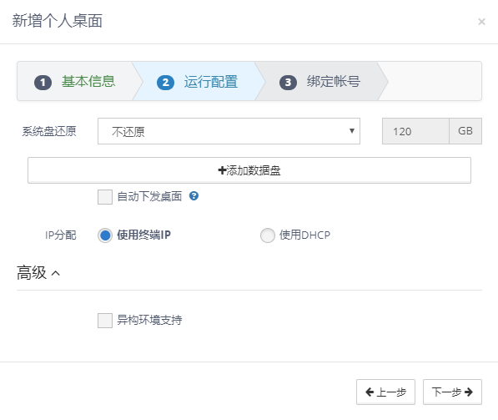

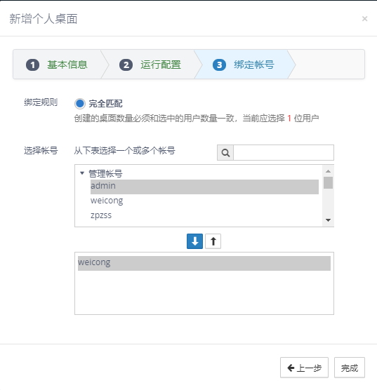

1. VOI终端预处理阶段：所有VOI个人桌面终端需要安装VOI客户端，并开机，停留在选单界面；
2. 找到『桌面』→『个人桌面』，选择『VOI个人桌面』，选择之前创建的个人桌面对应列表 → 选择『绑定终端』→在弹出的引导窗口选择【桌面名】、【终端名称】，进行绑定“” → 【完成】；

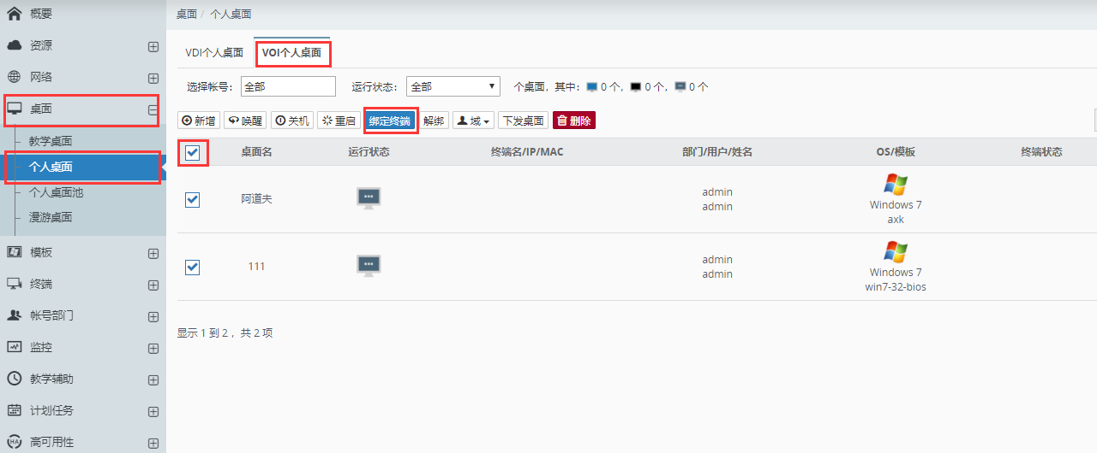

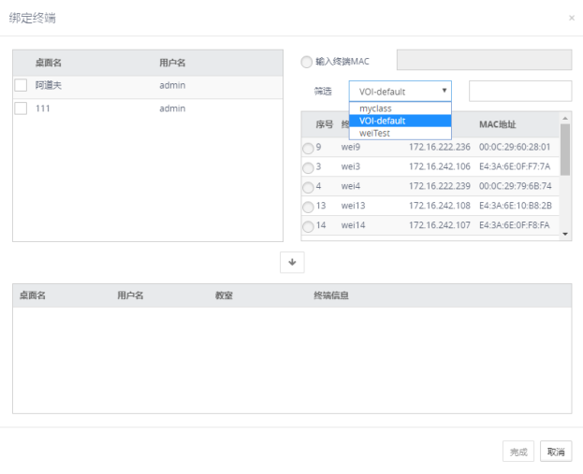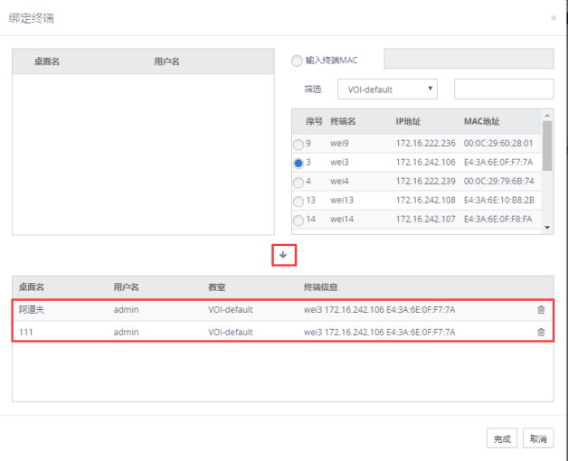

1. 找到『桌面』→『个人桌面』，选择『VOI个人桌面』，选择之前创建的个人桌面对应列表 →『下发桌面』→选择【下发方式】、【下发策略】→ 系统开始下发 → 下发完成后，终端系统重启即可登入；

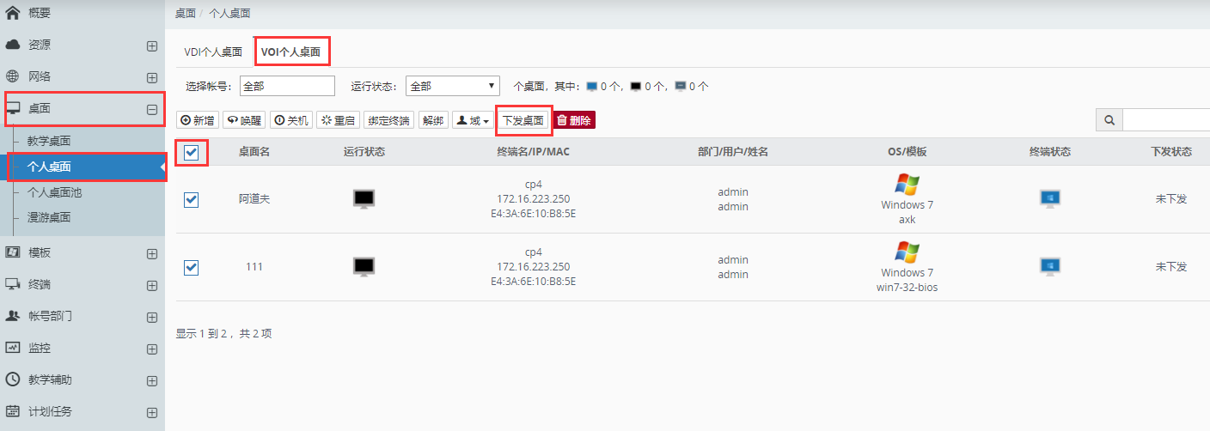

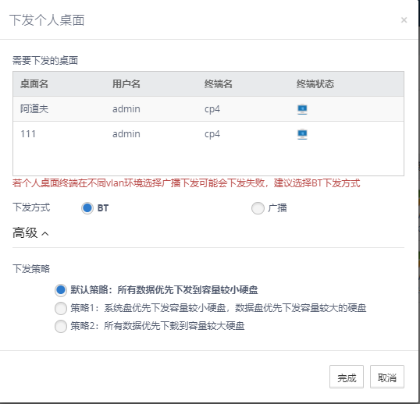

注意：

1. 创建VOI个人桌面时，【计算机名】为默认分配（规则为VOIPC+桌面id）,桌面创建完成后允许修改；
2. 如果勾选【自动更新桌面】，每当该个人桌面对应的个人模板更新以后，终端会自动更新（**网络无故障情况下，只适用于桌面系统还原的场景，不然会覆盖个人数据，造成数据丢失**）；
3. 在『桌面』-『个人桌面』- 『VOI个人桌面』-【下发桌面】，其中【下发桌面】不影响终端已经下发的场景；
4. 【下发桌面】，只会针对当前教室内在线的终端进行下发，下发请确认终端可用空间 ＞ （下发场景空间要求 + 20GB）；
5. 【下发方式】中存在“BT”“广播”两种选项，针对“BT”模式，由于可能存在跨多个交换机的原因，建议在『终端管理』-『胖终端』-『更多』-『设置交换机分组』，避免“BT”种子跨交换机现象，使流量保持稳定；“广播”模式只支持在服务器于教室终端在一个VLAN内部，如果服务器于教室终端不再一个VLAN内，那就必须配置“网络控制器”设备，理论上一个VLAN配置一个“网络控制器”设备；
6. 【下发策略】方面，此版本支持多硬盘设定，用户可以按实际需求选择下发硬盘对象；

#### 个人桌面池的新建

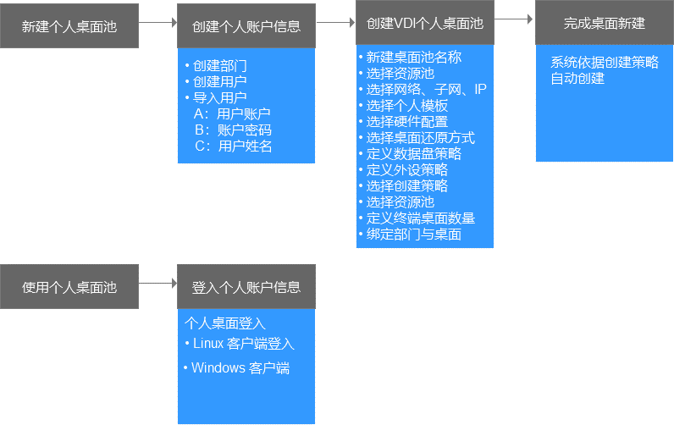

##### 个人桌面池的新建和使用

**【操作场景】**

1. 解决非固定办公的问题；
2. 解决使用个人笔记本电脑、移动PC等设备临时办公的问题；
3. 新建一批可以自由登入的临时账户，只要使用客户端就可以实现访问内外业务环境，并且在受控范围内；

**【前提条件】**

1. 使用管理员权限登入管理平台；
2. 已经建立了使用的部门信息；
3. 资源平台中计算、存储资源充足；

**【操作步骤】**

1. **创建个人桌面池：**登入噢易教育桌面云融合管理平台，找到『桌面』→『个人桌面池』，选择『新建』，在引导窗口中按需求配置【桌面池名称】、【资源池】、【网络】、【子网】、【IP分配策略】、【选择个人模板】→【选择硬件配置】、【配置系统盘还原方式】、【配置数据盘还原方式】、【USB设定】→【选择创建方式】、【资源池范围】、【选择宿主机】、【创建数量】→ 【绑定部门】『提交』；

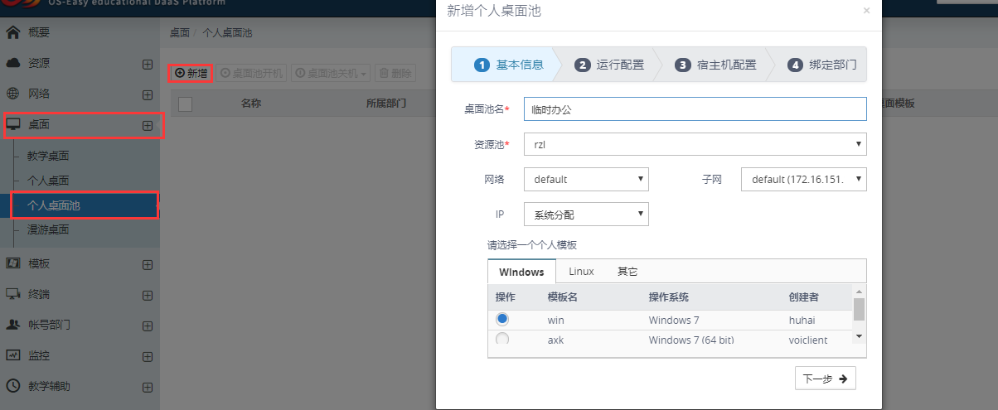

1. **用户使用漫游桌面**：用户使用个人账户登入VDI客户端，使用提供的临时部门账户登入；

注意：

1. 个人桌面池是提供一个公共的个人桌面，只要账户具备部门属性，就可以使用个人桌面池里面的桌面；
2. 个人桌面池并没有和账户信息做一一绑定，用户登录以后，系统随机分配一个桌面，所以数据不具备连续性，使用个人桌面池的用户需要做好自己的数据保存工作；

#### 漫游桌面的新建

**新建业务流图解**

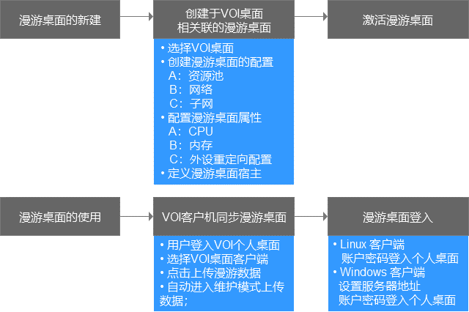

**新建和使用漫游桌面**

**【操作场景】**

1. 融合版典型场景，用户需要用到VOI个人桌面的性能，同时需要桌面的移动特性；
2. 校园环境中的多媒体与教师办公场景结合；

**【前提条件】**

1. 使用管理员权限登入管理平台；、
2. 已经建立了VOI个人桌面，用户能够正常登入个人桌面并使用；
3. 资源平台中计算、存储资源充足；

**【操作步骤】**

1. **为有需求的VOI用户创建漫游桌面：**登入噢易教育桌面云融合管理平台，找到『桌面』→『漫游桌面』，选择『新建漫游桌面』，在引导窗口中按需求配置【选择VOI桌面账户】、【定义创建漫游桌面的资源池】、【漫游桌面网络】→【定义漫游桌面配置】、【漫游桌面USB外设使用】→ 【选择创建漫游桌面的宿主机】→『提交』（**创建后自动打开漫游状态**）；

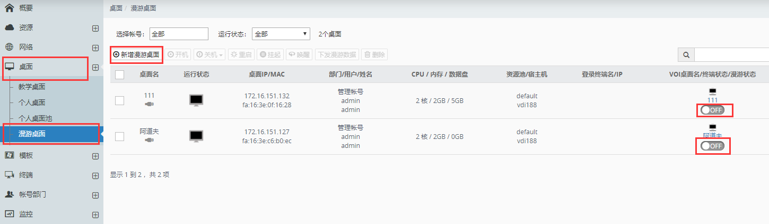

1. **用户使用漫游桌面**：用户使用个人账户登入VOI个人桌面，选择VOI桌面客户端 → 选择上传漫游数据 → 系统自动重启进入维护模式上传数据，上传完成后自动重启停留选单界面；

注意：

1. 漫游状态必须是“”，才能使用漫游桌面；
2. 创建漫游桌面的时候，系统自动判定VOI个人桌面使用的原始模板，由该模板创建，减少上传数据量；
3. 创建漫游桌面所选择资源池，系统自动判定资源是否充足创建；
4. 当前版本【上传漫游数据】为全盘同步差异，当上传过程中网络断开连接，系统支持断点续传；但只有全部完成上传，后台才能更新数据，避免数据不一致性；
5. 一旦使用【上传漫游数据】功能，立即触发漫游桌面关闭连接、关机，等待更新完成，在更新过程中，漫游桌面开机存在风险；

#### 系统桌面的新建

系统桌面不再关注终端用户对使用桌面的易用性、流畅性、用户体验，而是提供一套类似服务器的桌面系统，更在意桌面的稳定性、安全性。它可以为用户提供一套服务端环境，用户可以在上面部署应用服务，无需为小型应用单独购买服务器，有效利用服务器的资源，提高硬件利用率，降低用户投资。

##### 新建系统桌面业务流图解

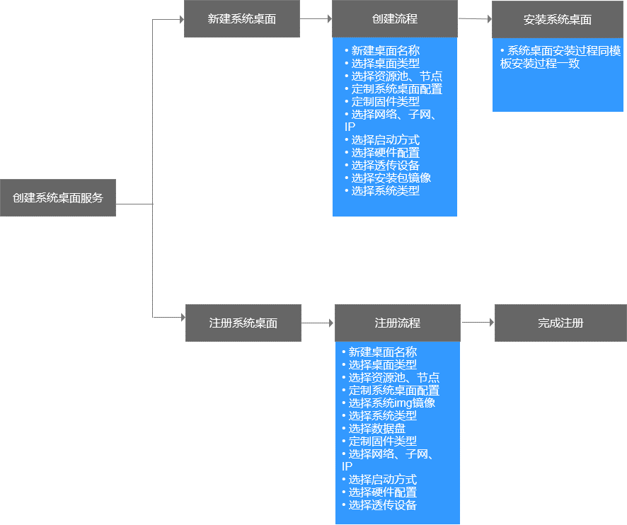

##### （方式一）新建系统桌面

**【操作场景】**

1. 在建设桌面云VDI项目时，用户方还存在一些小应用需要服务端，但另行购置服务器存在来不及、项目经费难的问题；
2. 桌面云VDI教学环境中某些软件需要服务端提供、并且需要特殊的外设支持；

**【前提条件】**

1. 使用管理员权限登入管理平台；
2. 系统桌面提供的服务端安装镜像上传；
3. 资源平台中计算、存储资源充足；

**【操作步骤】**

1. **创建系统桌面：**登入噢易教育桌面云融合管理平台，找到『系统』→『系统桌面』，选择『新建』，在引导窗口中按需求配置【系统桌面名称】、【系统桌面共享类型】、【使用资源池、节点】→【系统桌面配置】、【系统桌面网络配置】、【选择透传设备】、【选择安装镜像包】、【系统类型】→『确定』（开始Web化安装过程）；

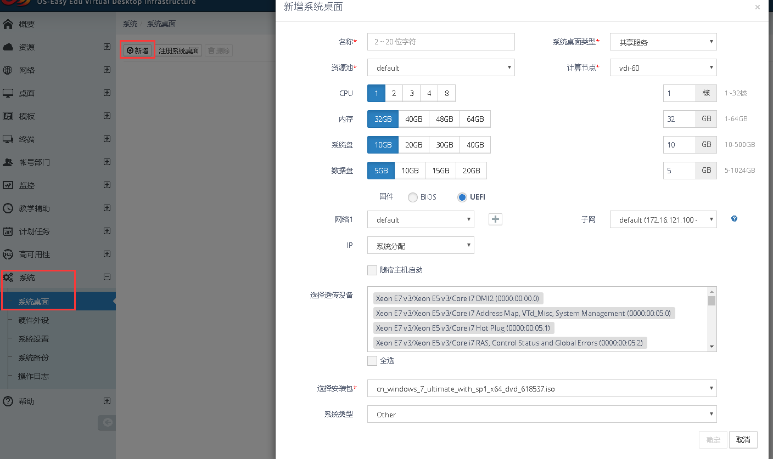

注意：

1. 系统桌面也必须安装相应的guesttool工具；
2. 系统桌面的操作系统兼容性同VDI桌面一致；

##### （方式二）注册系统桌面

**【操作场景】**

1. 在建设桌面云VDI项目时，用户方还存在一些小应用需要服务端，但另行购置服务器存在来不及、项目经费难的问题；
2. 桌面云VDI教学环境中某些软件需要服务端提供、并且需要特殊的外设支持；

**【前提条件】**

1. 使用管理员权限登入管理平台；
2. 已经具备系统服务的桌面IMG镜像；
3. 需要透传的外设、激活固件，已经插入VDI服务选择节点上；
4. 资源平台中计算、存储资源充足；

**【操作步骤】**

1. **创建系统桌面：**登入噢易教育桌面云融合管理平台，找到『系统』→『系统桌面』，选择『注册系统桌面』，在引导窗口中按需求配置【系统桌面名称】、【系统桌面共享类型】、【使用资源池、节点】→【系统桌面配置】、【系统桌面系统盘IMG镜像】、【系统类型】、【定义数据盘】、【定义固件类型】、【系统桌面网络配置】、【选择透传设备】→『确定』；

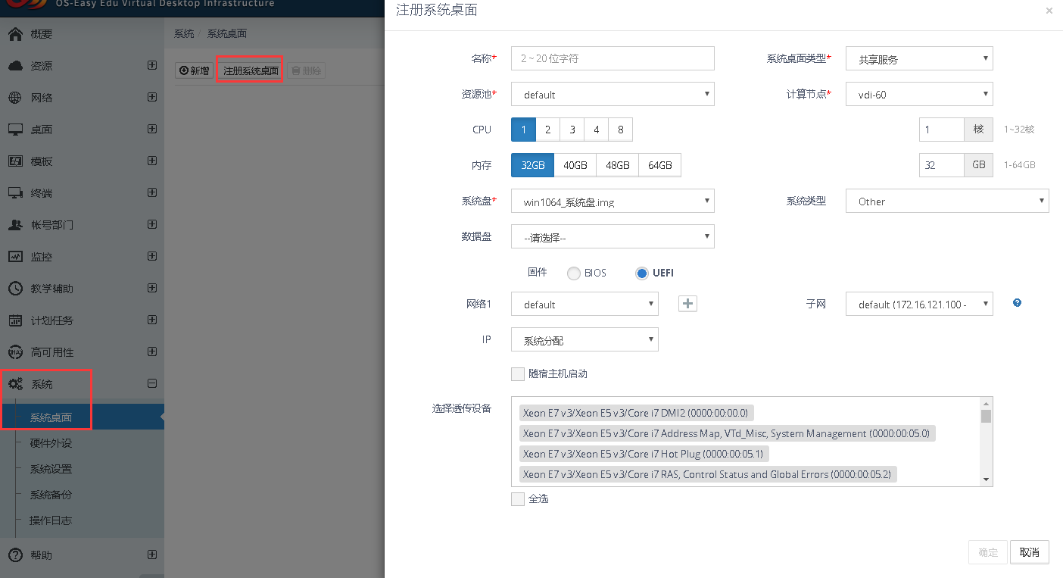

注意：

1. 系统桌面的【注册】不需要安装过程，加载原有IMG文件即可；
2. 系统桌面注册完成以后，必须安装相应版本的guesttool工具；
3. 系统桌面的操作系统兼容性同VDI桌面一致；

### 桌面更新管理

当前版本支持对桌面的更新分为两个部分：

1. 桌面的配置更新
2. 桌面内数据的更新

#### 桌面更新业务流程图

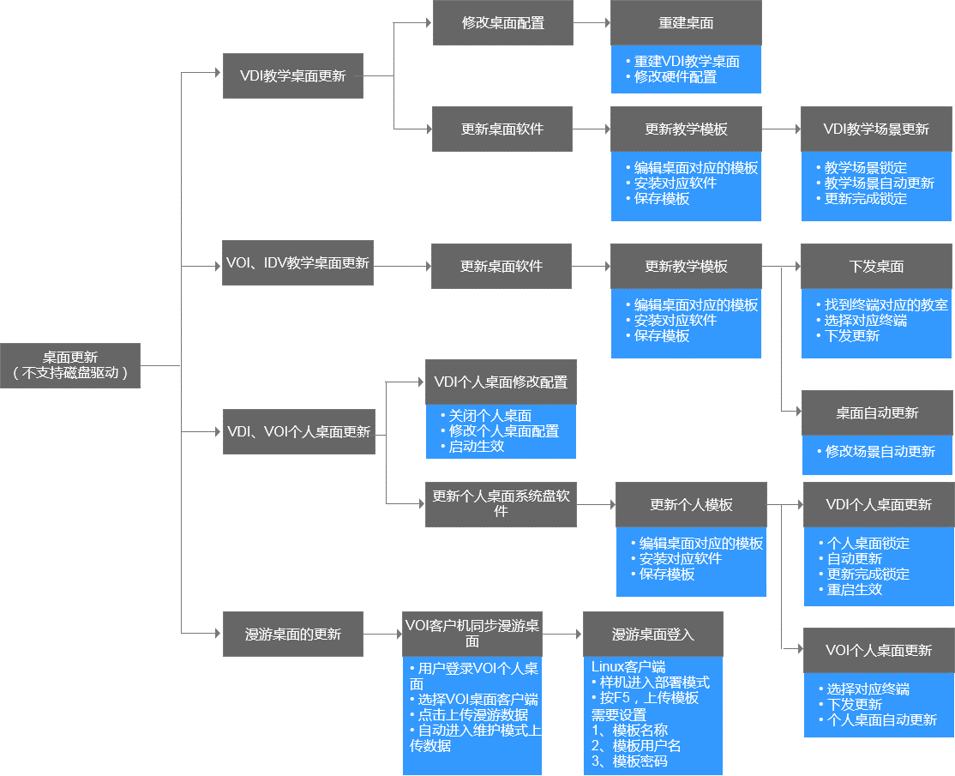

#### VDI教学桌面的更新

##### VDI教学桌面配置的更新

**【操作场景】**

1. VDI教学桌面运行一段时间，发现桌面运行软件存在卡顿现象，原因是单个桌面配置不足，需要增加桌面配置；

**【前提条件】**

1. 使用管理员权限登入管理平台；
2. VDI服务器正常且对外提供服务；
3. 该场景可以停止服务；
4. 资源池足够；

**【操作步骤】**

1. 登入噢易教育桌面云融合管理平台，找到『桌面』→『教学桌面』，选择『VDI场景』，在场景状态栏的“激活”功能，变更为“”→ 选择『删除』该场景；（删除之前记录该场景使用的模板名称）

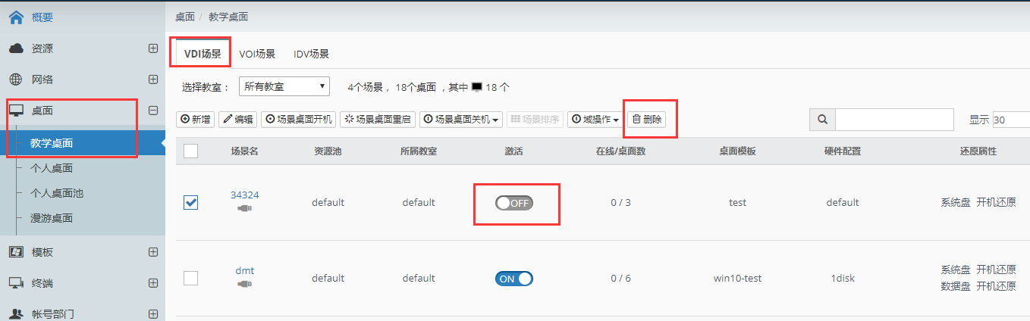

1. 按新的配置需求新建场景桌面：具体见2.6.2.1中“VDI教学桌面新建流程”

注意：

1. 关闭教学场景的同时会关闭所有教学桌面，请确认无课程使用；
2. 删除教学场景前，请记录对应的教学模板名称、对应教室名称；
3. 按新配置建立教学场景关联之前记录的模板和教室；

##### VDI教学桌面内容的更新

**【操作场景】**

1. VDI教学桌面运行一段时间，发现桌面内安装软件不符合教学需求，必须新增相应的软件；

**【前提条件】**

1. 使用管理员权限登入管理平台；
2. VDI服务器正常且对外提供服务；
3. 上传对应软件的安装包平台；
4. 该场景可以停止服务；

**【操作步骤】**

1. 登入噢易教育桌面云融合管理平台，找到『桌面』→『教学桌面』，选择『VDI场景』，在场景状态栏的“激活”功能，变更为“”；

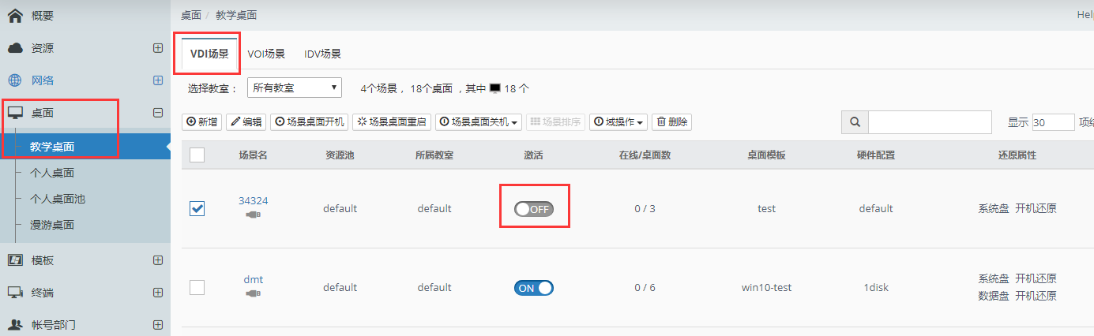

1. **编辑该VDI场景对应的模板**： 找到『模板』→『教学模板』，选择『VDI模板』，找到之前停止的教学模板名称，点击控制台“”，安装相应软件包（可以通过【上传软件】、【加载安装包】）→软件安装完成后，请点击【更新模板】；

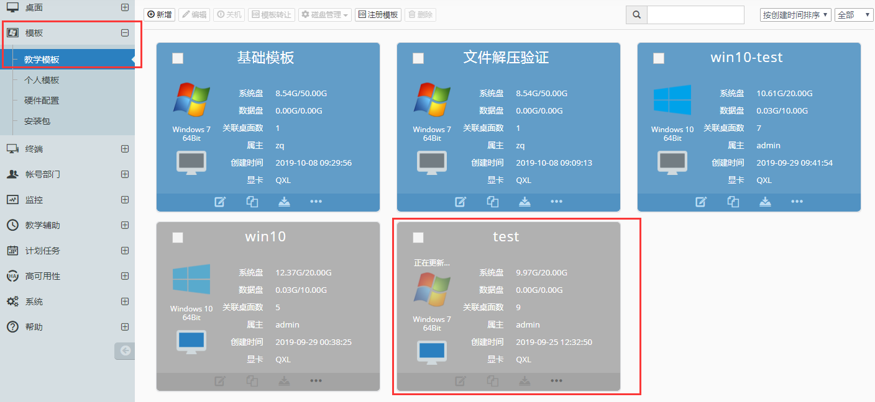

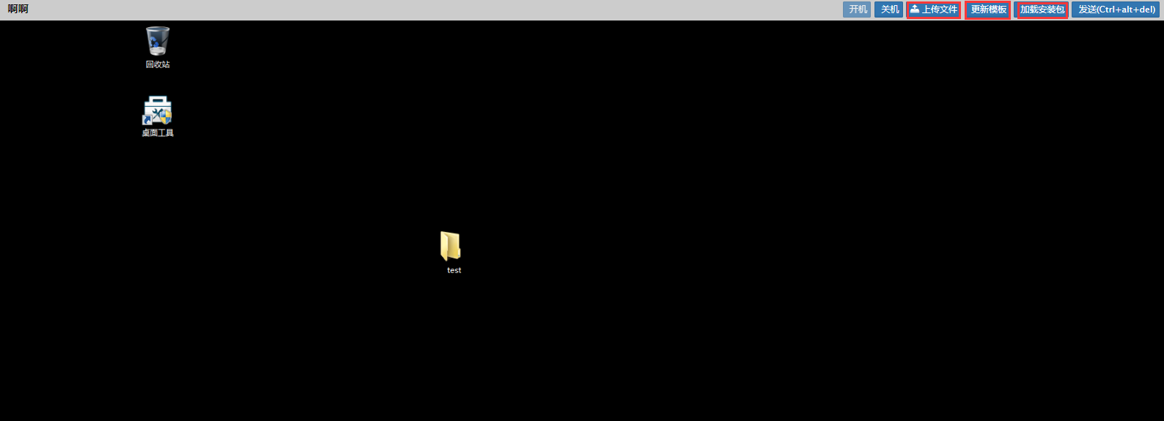

注意：

1. 关闭教学场景的同时会关闭所有教学桌面，请确认无课程使用；
2. 更新模板触发后，该模板虚拟机会自动关机，并更新模板，请等待更新完成后，在激活对应的教育桌面场景；

#### VOI教学桌面的更新

##### VOI教学桌面软件的更新（方式一：样机更新）

**【操作场景】**

1. VOI教学桌面运行一段时间，发现桌面内安装软件不符合教学需求，必须新增相应的软件；

**【前提条件】**

1. 使用管理员权限登入管理平台；
2. 样机与服务器连接正常；
3. 准备好需要安装的软件放入U盘中；
4. VOI终端磁盘空间足够；

**【操作步骤】**

1. 去该VOI教学场景对应的教室，任意选择一台作为样机；
2. 选中需要更新的场景，Ctrl+E验证管理员账户信息进入样机编辑模式；
3. 将准备好的软件安装到样机中，重启后选单界面，选择上一次编辑模式进入的桌面，Ctr+E可以退出编辑模式；
4. 以还原模式再进入桌面内，右下角图标程序右键，选择【更新模板】，选择装软件的系统提交，则开始执行上传；
5. 上传过程中对应的教学模板会锁定，服务器数据更新完成后模板状态正常；
6. 若该场景为【自动更新】，则该场景下的其他终端自动更新该软件，重启后可使用；
7. 若该场景为【手动更新】，则需要进入管理控制台，选【终端】-【终端管理】-【胖终端】-【选择教室】-全选终端-【部署】-【下发桌面】；

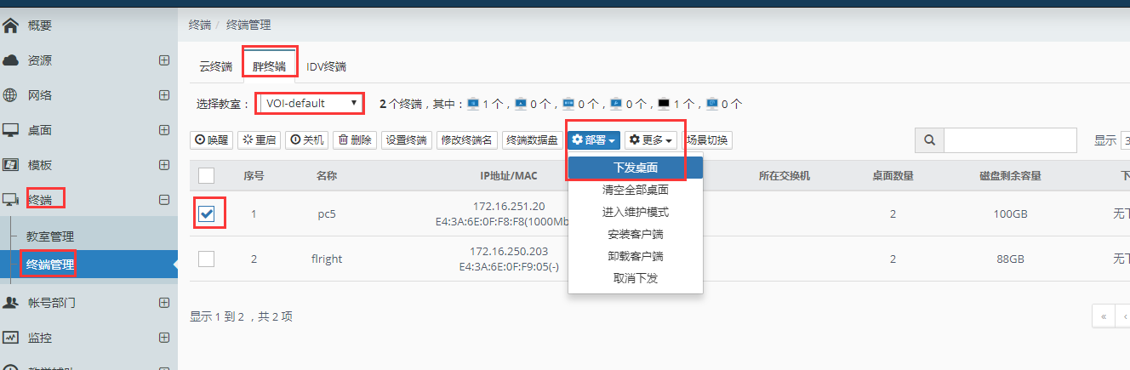

注意：

1. 样机制作和更新过程中，VOI的教学场景无需停止，不影响正常上课；

##### VOI教学桌面软件的更新（方式二：控制台更新）

**【操作场景】**

1. VDI教学桌面运行一段时间，发现桌面内安装软件不符合教学需求，必须新增相应的软件；
2. 管理员距离教室较远，难以用样机方式上传更新，采用管理台更新；

**【前提条件】**

1. 使用管理员权限登入管理平台；
2. 样机与服务器连接正常；
3. 上传需要安装的软件至平台；
4. VOI终端磁盘空间足够；

**【操作步骤】**

1. 登入噢易教育桌面云融合管理平台，找到『桌面』→『教学桌面』，选择『VOI场景』，在VOI场景中找到该场景对应的模板名称；

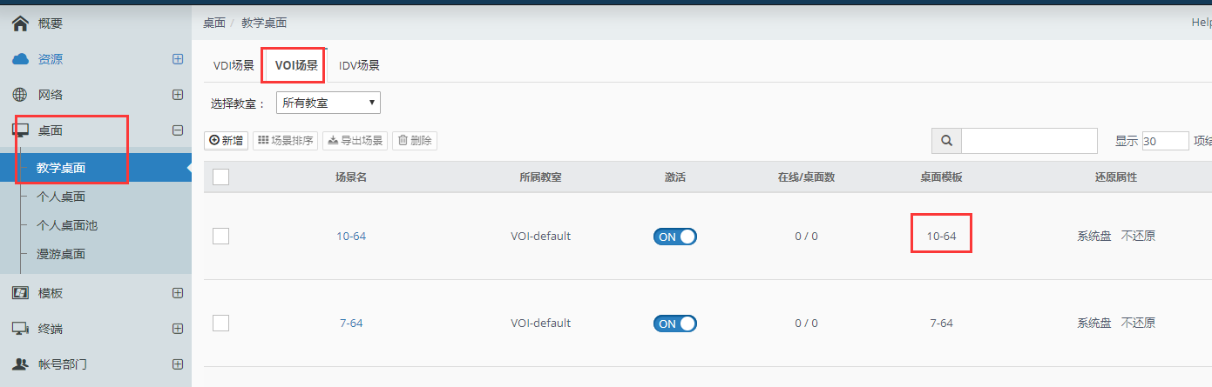

1. 找到『模板』→『教学模板』，选择『VOI模板』，找到上一步找到的模板名称 →点击编辑控制台“”，打开控制台，通过【上传软件】、【加载安装包】等方式，安装需要的软件 → 点击【更新模板】；

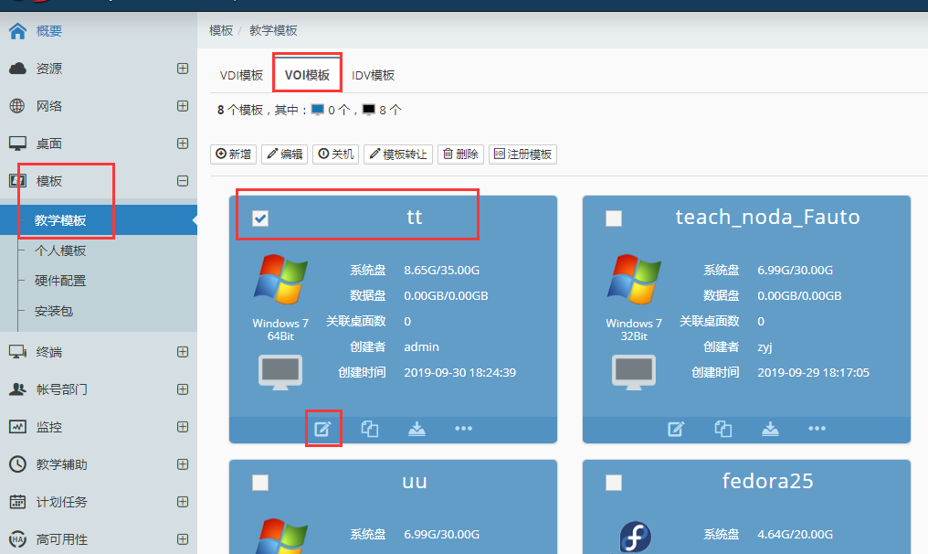

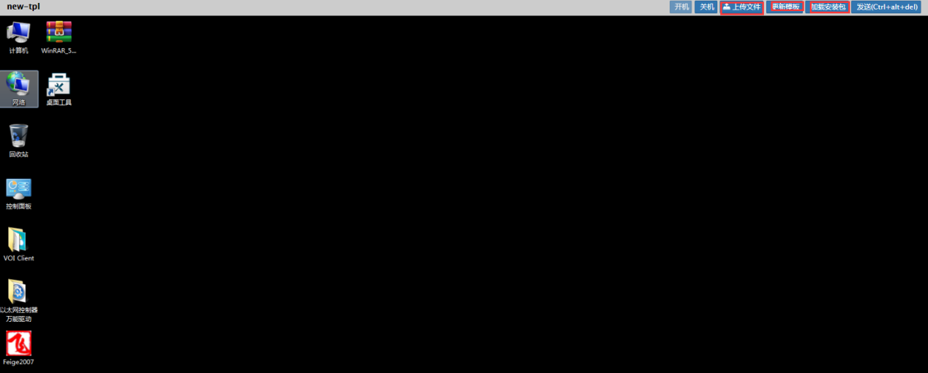

1. 若该场景为【自动更新】，则该场景下的其他终端自动更新该软件，重启后可使用；
2. 若该场景为【手动更新】，则需要进入管理控制台，选【终端】-【终端管理】-【胖终端】-【选择教室】-全选终端-【部署】-【下发桌面】；

注意：

1. 样机制作和更新过程中，VOI的教学场景无需停止，不影响正常上课；
2. 倘若安装完成后未点击【更新模板】，该所有操作只会保持在模板虚拟机中，无法更新同步；

#### IDV教学桌面的更新

##### IDV教学桌面软件的更新（控制台更新）

**【操作场景】**

1. IDV教学桌面运行一段时间，发现桌面内安装软件不符合教学需求，必须新增相应的软件；
2. 管理员距离教室较远，难以用样机方式上传更新，采用管理台更新；

**【前提条件】**

1. 使用管理员权限登入管理平台；
2. 样机与服务器连接正常；
3. 上传需要安装的软件至平台；
4. IDV终端磁盘空间足够；

**【操作步骤】**

1. 登入噢易教育桌面云融合管理平台，找到『桌面』→『教学桌面』，选择『IDV场景』，在IDV场景中找到该场景对应的模板名称；

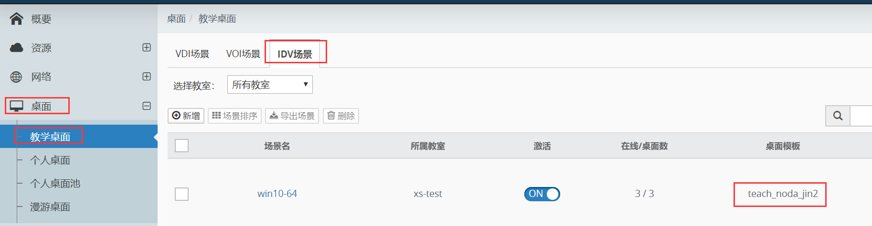

1. 找到『模板』→『教学模板』，选择『IDV模板』，找到上一步找到的模板名称 →点击编辑控制台“”，打开控制台，通过【上传软件】、【加载安装包】等方式，安装需要的软件 → 点击【更新模板】；

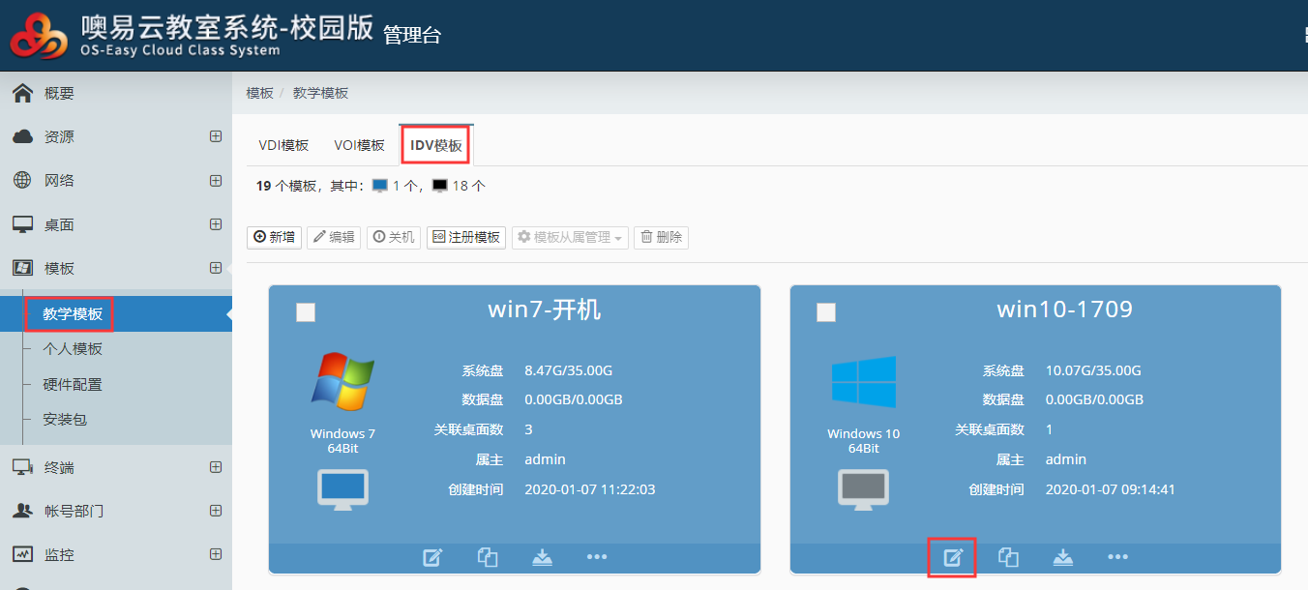

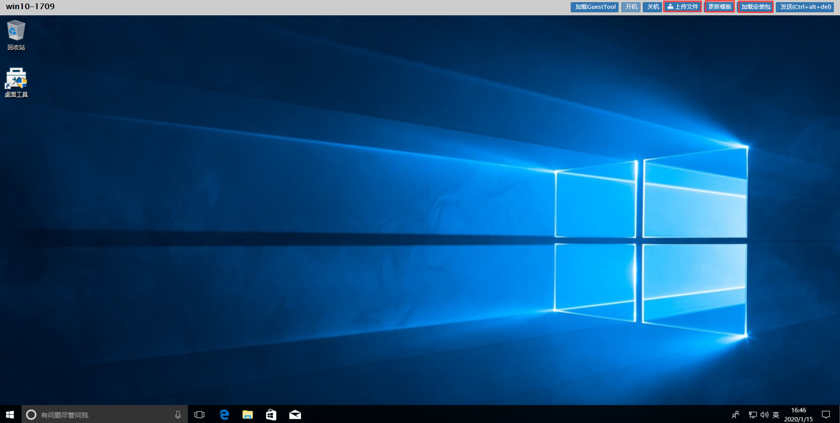

1. 若该场景为【自动更新】，则需要终端进入维护模式，选择【终端】-【终端管理】-【IDV终端】-【选择教室】-全选终端-【部署】-【进入维护模式】，在维护模式界面会自动下发桌面，完成后可使用；
2. 若该场景为【手动更新】，则需要进入管理控制台，选【终端】-【终端管理】-【IDV终端】-【选择教室】-全选终端-【部署】-【下发桌面】；
3. 桌面下发完成后，若是还原性的桌面，终端第一次切到选单界面会直接进桌面【编辑层】安装驱动，到等待时间（win7、Ubuntu进编辑层等待2分钟，win10等待3分钟）结束后自动关闭桌面，退到选单界面。

注意：

1. 样机制作和更新过程中，IDV的教学场景无需停止，不影响正常上课；
2. 倘若安装完成后未点击【更新模板】，该所有操作只会保持在模板虚拟机中，无法更新同步；

#### VDI个人桌面的更新

##### VDI个人桌面的配置更新

**【操作场景】**

1. VDI个人桌面运行一段时间，发现桌面运行软件存在卡顿现象，原因是单个桌面配置不足，需要增加桌面配置；

**【前提条件】**

1. 使用管理员权限登入管理平台；
2. 资源池足够；
3. 该个人桌面必须关机；

**【操作步骤】**

1. 登入噢易教育桌面云融合管理平台，找到『桌面』→『个人桌面』，选择『VDI个人桌面』，搜索该桌面名称，若桌面开机请将其关闭；

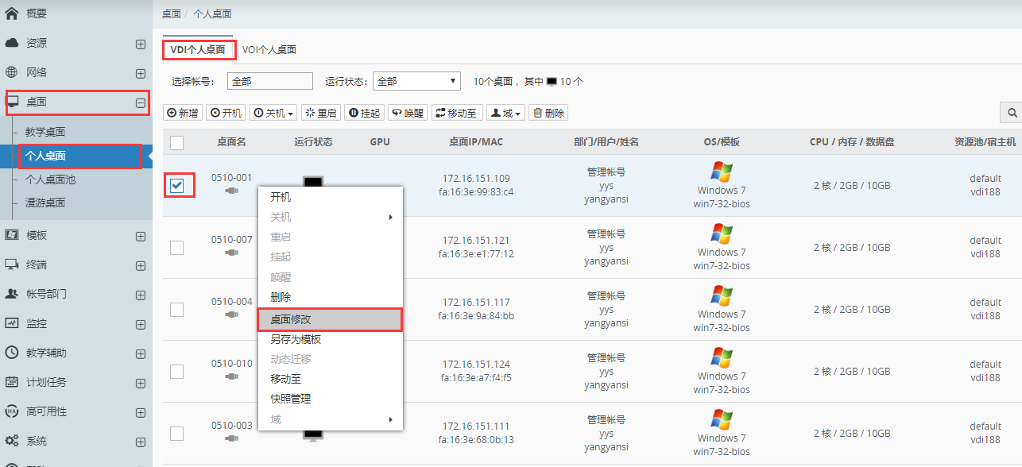

1. 勾选该桌面，右键，选择【桌面修改】，依次按需求修改【CPU】、【内存】、【数据盘】等信息 → 【提交】；

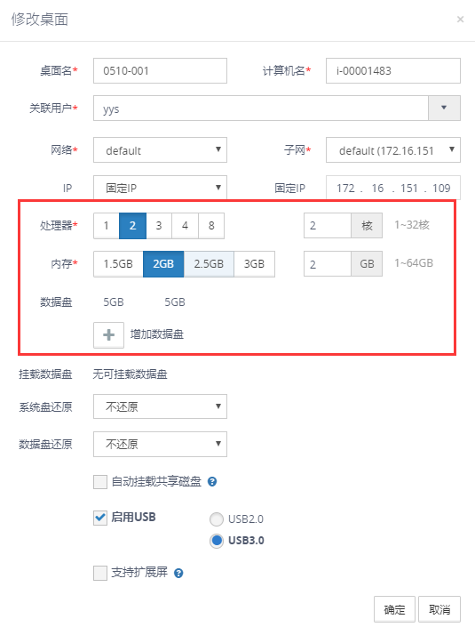

1. 该个人桌面进行配置处理，完成后点击【开机】，即可完成；

注意：

1. 支持增加数据盘和挂载游离数据盘；
2. 目前版本不支持对原有数据盘进行扩容；

##### VDI个人桌面的系统盘更新

**【操作场景】**

1. VDI个人桌面运行一段时间，发现桌面内安装软件不符合需求，该类软件又是全部办公人员必须使用的；

**【前提条件】**

1. 使用管理员权限登入管理平台；

**【操作步骤】**

1. 登入噢易教育桌面云融合管理平台，找到『桌面』→『个人桌面』，选择『VDI个人桌面』，搜索该桌面名称，若桌面开机请将其关闭；
2. 找到『模板』→『个人模板』，找到个人桌面对应的个人模板名称，点击控制台“”，安装相应软件包（可以通过【上传软件】、【加载安装包】）→软件安装完成后，请点击【更新模板】；

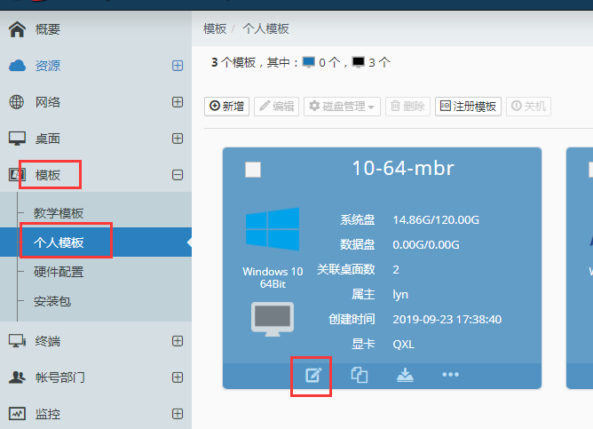



注意：

1. 关闭个人桌面时请先确认无人正在使用该个人桌面；

#### 漫游桌面的更新

**【操作场景】**

1. 漫游桌面本身就是满足移动办公需求，将VOI高性能的个人桌面系统，通过漫游的方式在远端打开，因此当VOI个人桌面的系统做变更如：新安装软件、打系统补丁等情况下，需要更新漫游桌面，实现桌面同步；
2. 漫游桌面的更新由个人用户自行触发；

**【前提条件】**

1. VDI服务器正常且对外提供服务；
2. VOI个人桌面终端与服务器网络连接正常；

**【操作步骤】**

1. 用户自行登录VOI个人桌面账户；

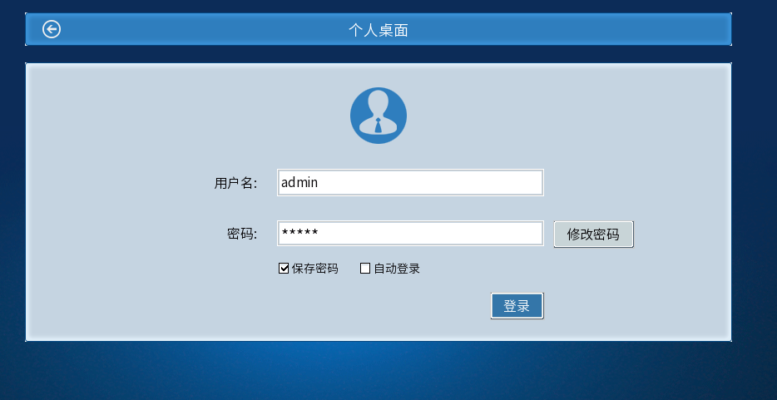

1. 通过个人桌面任务栏中的VOI客户端程序，点击【漫游桌面上传更新】；
2. 若与之对应的漫游桌面正处于开机状态，会给出提示“当前漫游桌面正处于开机状态，若要更新，需要关闭漫游桌面”，点击【确定关闭】，漫游桌面将会被锁定，不可连接、开机；

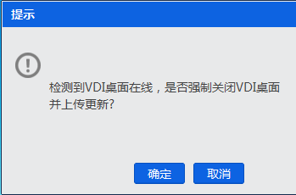

1. VOI个人终端自动重启，进入编辑模式，底层开始上传漫游数据；

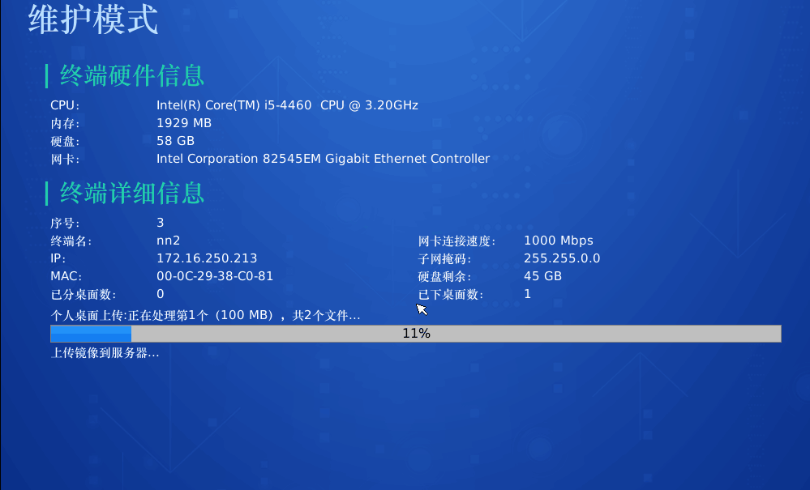

1. 上传完成后，系统后台会自动合并上传的数据，直到上传合并完成后，漫游桌面才可被开机和连接；

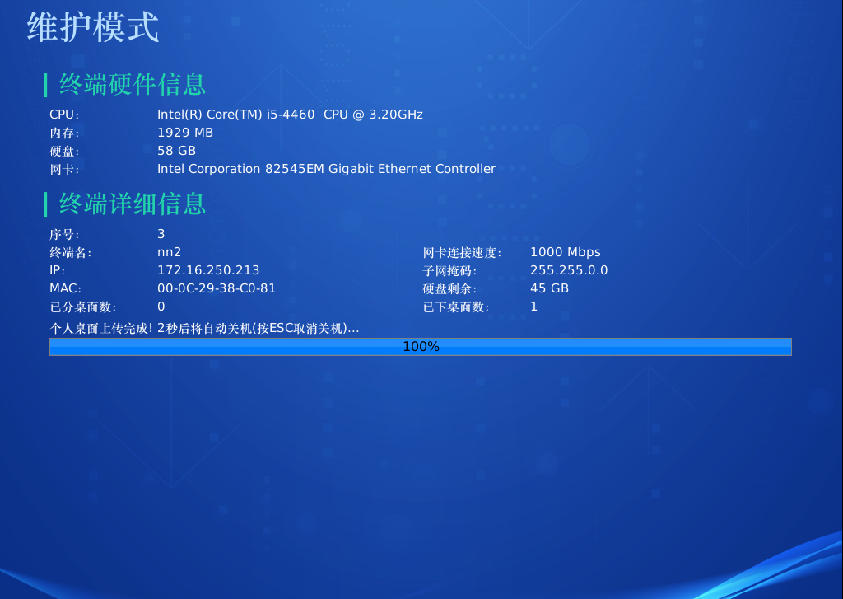

注意：

1. 漫游数据每次上传都是与上一次的差异数据；
2. 漫游桌面只有当数据合并完成后才能解锁，才可连接；

### 桌面远程管理

#### 远程操作（开机，唤醒，重启，关机，删除）

**【操作场景】**

1. 终端的日常运维功能；
2. 举例：开机、唤醒、重启、关机、删除等

**【前提条件】**

1. 登入账户具备管理该教室权限；
2. 教室终端均已开机状态；
3. 至少桌面客户端已经下发完成，并与服务端连接完成；

**【操作步骤】**

1. 登入噢易教育桌面云融合管理平台，找到『终端』→『终端管理』，选择『云终端』，选择『教室』，→全选在该教室下的所有终端 →按需求选择功能；



注意：

1. 该功能全部适用于VDI、VOI和IDV的终端；
2. 该功能必须终端与服务器的网络连接通畅；
3. 使用『重启』、『关机』批量命令下，终端必须处于开机状态；
4. 使用『唤醒』功能，终端必须支持网络唤醒功能，同时服务端与终端在一个VLAN网络下，如果涉及跨VLAN必须使用“**网络控制器**”设备；

#### 远程查看桌面（仅支持VDI桌面）

**【操作场景】**

1. 管理员需要查看教学桌面的实时运行情况；

**【前提条件】**

1. 登入账户具备管理该教室权限；
2. 需要查看的桌面处于开机状态；

**【操作步骤】**

### 桌面磁盘管理

#### 桌面共享磁盘

**【操作场景】**

1. 需要给教学桌面或者个人桌面用户建立一个共享&私有并存的磁盘服务，资料区分为“共享区”及“私有区”，该磁盘服务搭建好后，所有用户均可自动挂载“共享资料区”和“私有资料区”，其中，“共享资料区”放置的文件所有用户均可读取，“私有资料区”仅供单个用户自行上传和读取，其他人无权访问。

**【前提条件】**

1. 共享磁盘服务已搭建好；
2. 桌面云管理平台可正常访问；
3. 已建立好需要挂载共享磁盘服务的教学桌面或个人桌面

**【操作步骤】**

#### 个人桌面磁盘管理

**【操作场景】**

1. 个人桌面的磁盘大小明显不符合办公环境的要求，需要新增数据盘或对磁盘进行扩容操作；
2. 需要挂载游离数据盘；

**【前提条件】**

1. 桌面处于关机状态；
2. 需要挂载数据盘的桌面与游离数据盘关联用户相同；
3. 需要挂载数据盘的桌面与游离数据盘所在节点相同；

**【操作步骤】**

1. 登入噢易教育桌面云融合管理平台，找到『桌面』→『个人桌面』，选择『VDI个人桌面』，选择需要进行磁盘管理的个人桌面 → 右键点击【磁盘管理】→ 选择『新增』/ 『扩容』/ 『挂载』→ 按实际要求进行修改；

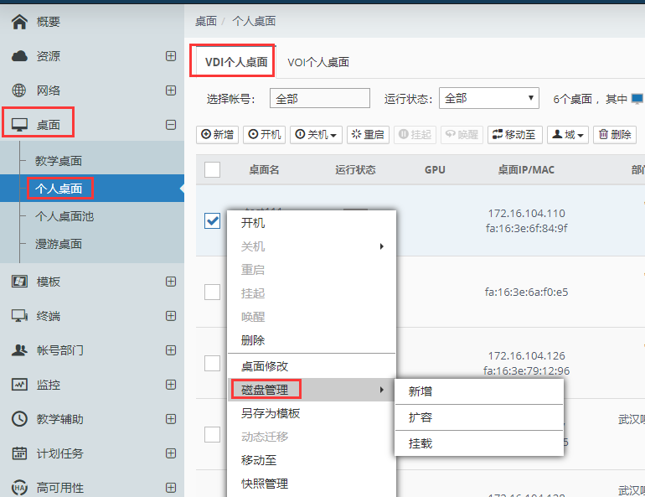

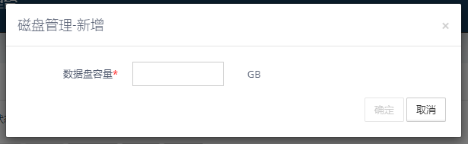

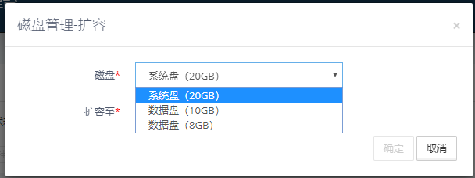

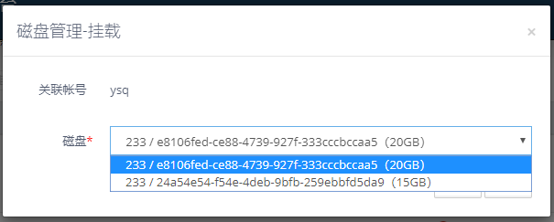

注意：

1. 针对Win7以上版本，不论是系统盘、还是数据盘，只要执行了【新增】、【扩容】、【挂载】等操作，桌面后台进行处理，重启后自动生效；
2. 磁盘操作不会影响桌面内原有数据；
3. 每次进行磁盘管理操作只允许新增或加载一块数据盘，如需要增加或挂载多块数据盘需进行多次操作；

#### 个人桌面游离盘管理

**【操作场景】**

1. 当管理员在删除用户桌面时，可选择保留该用户的数据盘，此类数据盘称之为游离数据盘，游离数据盘可被挂载至有需要的其他用户；游离盘管理可看到此类数据盘并进行管理。

**【前提条件】**

1. 桌面云管理平台可正常访问；
2. 有个人桌面被删除同时保留了游离数据盘；

**【操作步骤】**

### 桌面的删除

#### 桌面删除业务流程图

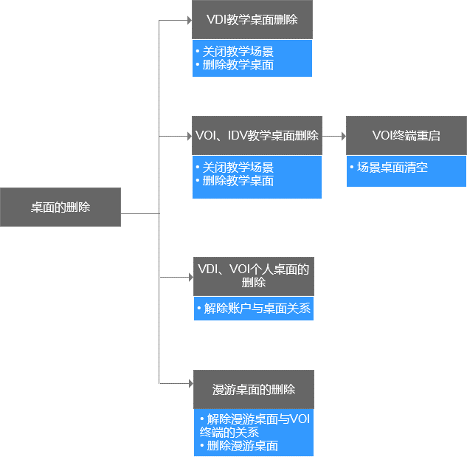

#### VDI教学桌面的删除

**【操作场景】**

1. VDI教学桌面已经确定不需要使用；
2. VDI教学桌面创建错误需要重新创建；

**【前提条件】**

1. 使用管理员权限登入管理平台；
2. VDI服务器正常且对外提供服务；
3. 该场景可以停止服务；

**【操作步骤】**

1. 登入噢易教育桌面云融合管理平台，找到『桌面』→『教学桌面』，选择『VDI场景』，在场景状态栏的“激活”功能，变更为“”→ 选择『删除』该场景；



注意：

1. 场景的关闭只是关闭所有桌面，对应终端不显示场景入口；
2. 场景桌面的删除，将会清空该桌面集的数据文件，不可恢复；

#### VDI个人桌面的删除

**【操作场景】**

1. VDI个人桌面已经确定不需要使用；
2. VDI个人桌面创建错误需要重新创建；

**【前提条件】**

1. 使用管理员权限登入管理平台；
2. VDI服务器正常且对外提供服务；
3. 该个人桌面可以停止服务；

**【操作步骤】**

1. 登入噢易教育桌面云融合管理平台，找到『桌面』→『个人桌面』，选择『VDI个人桌面』，使用搜索功能找到该个人桌面，勾选中 → 选择『删除』该桌面；

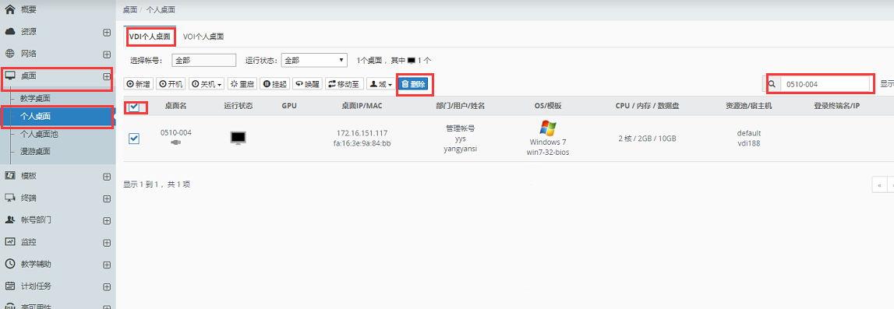

注意：

1. 不论个人桌面是否开机，均可以删除；
2. 删除桌面可以选择保留数据盘；
3. 有客户端正在连接个人桌面时，该个人桌面无法删除，所以需要删除前请先断开连接；

#### VOI教学桌面的删除

**【操作场景】**

1. VOI教学桌面已经确定不需要使用；
2. VOI教学桌面创建错误需要重新创建；

**【前提条件】**

1. 使用管理员权限登入管理平台；
2. 服务器正常且对外提供服务；
3. 该场景可以停止服务；

**【操作步骤】**

1. 登入噢易教育桌面云融合管理平台，找到『桌面』→『教学桌面』，选择『VOI场景』，在场景状态栏的“激活”功能，变更为“”→ 选择『删除』该场景； （删除之前记录终端对应的教室）

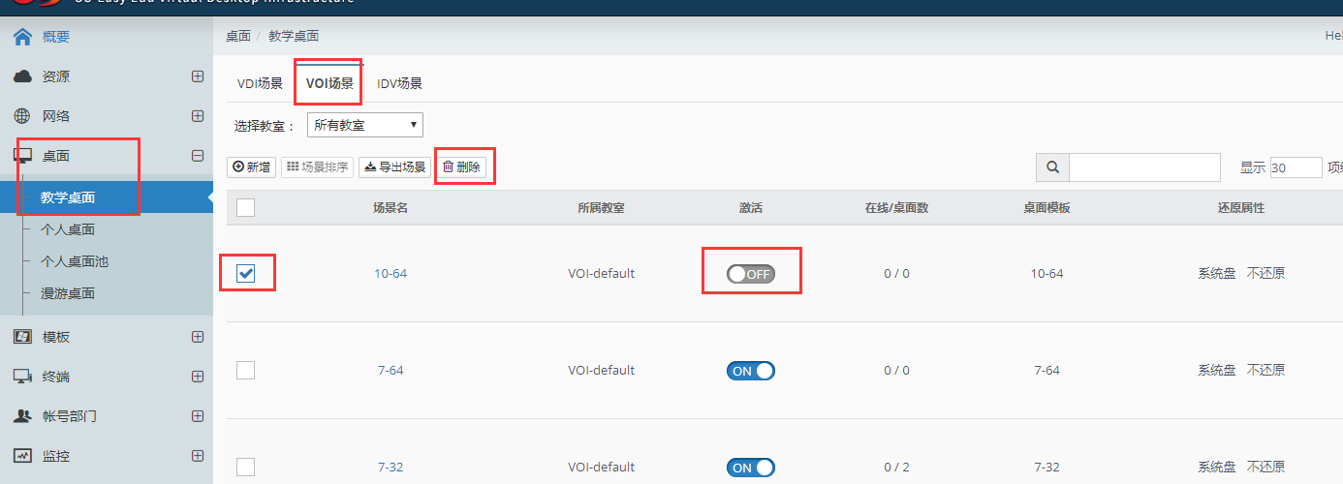

1. 找到对应场景的教室，重启终端，释放磁盘空间：登入噢易教育桌面云融合管理平台，找到『终端』→『终端管理』，选择『胖终端』，选择【教室】、勾选所有终端，选择【重启】或是【切换其他场景】，使终端应用该策略；

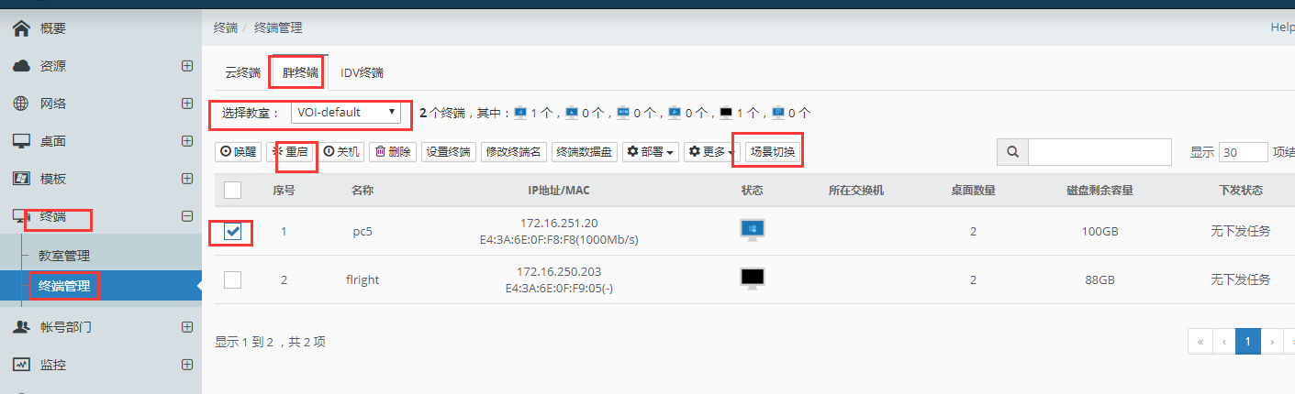

注意：

1. 不论终端是否在线，只要删除场景后，终端在下一次连接到服务器，自动应用策略，终端重启一次也会应用该策略，清空该场景数据；

#### VOI个人桌面的删除

**【操作场景】**

1. VOI个人桌面已经确定不需要使用；
2. VOI个人桌面创建错误需要重新创建；

**【前提条件】**

1. 使用管理员权限登入管理平台；
2. 服务器正常且对外提供服务；
3. 该个人桌面可以停止服务；

**【操作步骤】**

1. 登入噢易教育桌面云融合管理平台，找到『桌面』→『个人桌面』，选择『VOI个人桌面』，使用搜索功能找到该个人桌面，勾选中 → 选择『删除』该桌面；

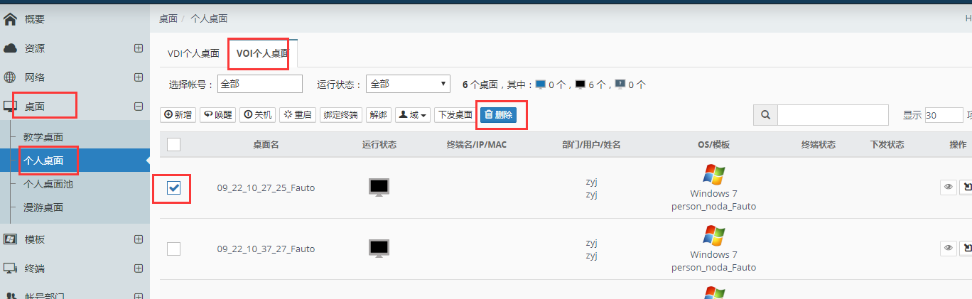

注意：

1. 只要该VOI终端重启，策略自动应用，用户下次登录将看不到该桌面；
2. 如果强调及时性，请在终端管理中，重启该终端；

#### IDV教学桌面的删除

**【操作场景】**

1. IDV教学桌面已经确定不需要使用；
2. IDV教学桌面创建错误需要重新创建；

**【前提条件】**

1. 使用管理员权限登入管理平台；
2. 服务器正常且对外提供服务；
3. 该场景可以停止服务；

**【操作步骤】**

1. 登入噢易教育桌面云融合管理平台，找到『桌面』→『教学桌面』，选择『IDV场景』，在场景状态栏的“激活”功能，变更为“”→ 选择『删除』该场景； （删除之前记录终端对应的教室）

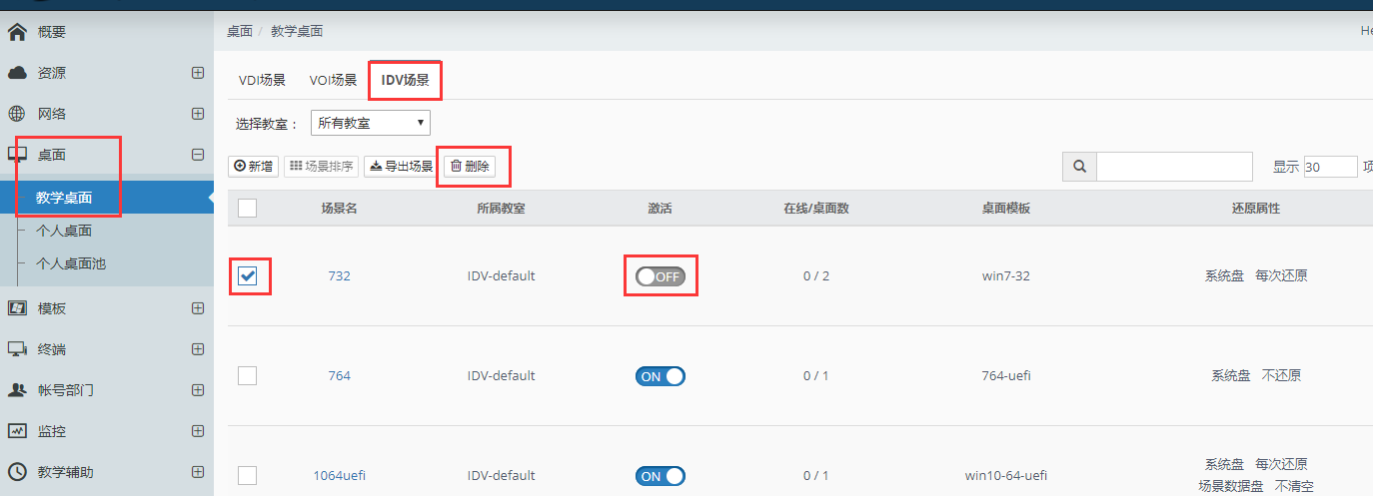

1. 找到对应场景的教室，重启终端，释放磁盘空间：登入噢易教育桌面云融合管理平台，找到『终端』→『终端管理』，选择『IDV终端』，选择【教室】、勾选所有终端，选择【重启】或是【切换其他场景】，使终端应用该策略；

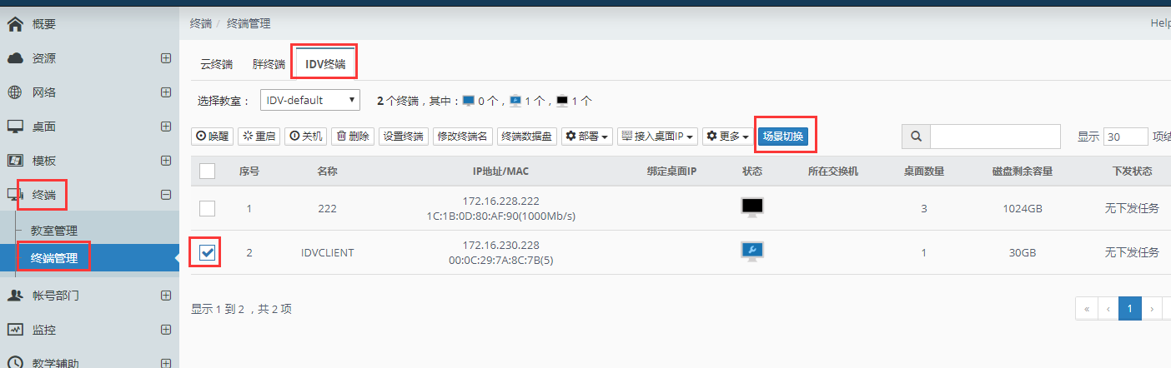

注意：

1. 不论终端是否在线，只要删除场景后，终端在下一次连接到服务器，自动应用策略，终端重启一次也会应用该策略，清空该场景数据；

#### 漫游桌面的删除

**【操作场景】**

1. VOI个人用户已经确定不需要使用漫游桌面；
2. 创建错误

**【前提条件】**

1. 使用管理员权限登入管理平台；
2. 服务器正常且对外提供服务；

**【操作步骤】**

1. 登入噢易教育桌面云融合管理平台，找到『桌面』→『漫游桌面』，使用搜索功能找到该漫游桌面，勾选中 → 选择『删除』该桌面即可；

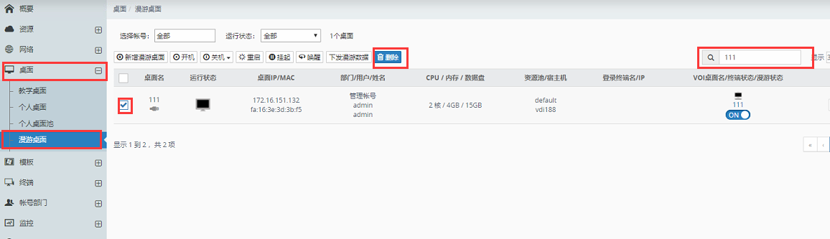

### 桌面关键属性的设置

#### 桌面多种还原属性设置

**【操作场景】**

在创建及修改桌面时，教学桌面及个人桌面均提供多种还原方式的设置：每次还原（开机还原、开机+重启还原、关机还原），每天还原，按周还原，按月还原，不还原，可分别设置系统盘及数据盘的还原属性，以满足机房教学及个性化使用的多种还原需要。

**【前提条件】**

1. 桌面云管理平台可正常访问；
2. 教学模板或个人模板已部署好；

**【操作步骤】**

**以VDI教学桌面，系统盘为例**

（方式一）：每次还原：开机还原、开机+重启还原、关机还原

（方式二）：每天还原

（方式三）：按周还原

（方式四）：按月还原

（方式五）：不还原

#### 桌面开启时间同步（仅限VDI教学桌面）

**【操作场景】**

对于考试等应用场景，往往需要将桌面进行断网处理，此时桌面无法与Internet进行时间同步通信，为避免虚拟化环境下桌面时间变慢的问题，此种情况下需开启桌面时间同步功能（此功能开启后会一定程度上影响服务器的负载，故日常可连接Internet时不建议经常开启此功能）。

**【前提条件】**

1. 桌面云服务正常，VDI教学桌面已创建好；
2. VDI桌面可正常连接使用；

**【操作步骤】**

#### 桌面开启磁盘缓存（仅限VDI教学桌面）

**【操作场景】**

对于VDI桌面并发的数据量比较大的情况（比如经管学院学生机批量建账套），可以开启教学桌面的磁盘缓存加速功能，以提升并发速度。

**【前提条件】**

1. 桌面云服务正常，VDI教学桌面已创建好；
2. VDI桌面可正常连接使用；
3. 云服务器资源池有足够的内存空间

**【操作步骤】**

#### 桌面开启扩展屏（仅限VDI Windows客户端）

**【操作场景】**

对于终端连接双显示器需要使用扩展屏时，可开启此功能（仅支持windows客户端模式）。

**【前提条件】**

1. 桌面云服务正常，VDI教学桌面已创建好；
2. 桌面客户端采用windows客户端模式部署，VDI桌面可正常连接使用；

**【操作步骤】**

#### 桌面选择USB重定向策略（仅限VDI桌面）

**【操作场景】**

当在VDI终端上插入USB设备后，需要通过USB重定向技术将USB设备重定向至VDI桌面方可被桌面正常使用，此处提供USB重定向的策略设置。

**【前提条件】**

1. 桌面云服务正常，管理员可正常登录管理平台；
2. VDI教学模板或个人模板已部署好；

**【操作步骤】**

**以VDI教学桌面为例**

## 安全、可靠性管理

### 高可用触发机制

**【触发条件】：**

1. 计算节点硬件故障(主板、网卡、硬盘损坏等);
2. 计算节点和存储之间连接异常(存储连接异常关闭、服务器关闭、网卡连接断开);

**【前置条件】：**

1. 虚拟机文件存储位置如下三种情况，均可以HA
2. 虚拟机文件（base、disk0、disk1）均在远端存储；
3. base在本地资源池内多个计算节点均有，disk0、disk1在远端存储
4. 虚拟机文件都在本地存储，但是桌面设置了系统盘和数据盘每次还原
5. 控制节点和目标主机能够连接上该远端存储
6. 其它服务器下有足够的空闲资源。（按照当前运行状态下内存未使用率的大小来决定优先级）

HA筛选主机的机制：

* + 1. 如果某个节点上的多个桌面触发HA，则这些桌面能够按照当前cpu和内存负载均衡地HA到所选的目标主机上
    2. 目标主机的判断机制为先判断CPU的利用率，优先HA到利用率低的节点上，超过阈值85%即不迁移；再判断可用内存除去预留5GB内存之后是否满足虚拟机迁移所需的内存

1. HA的目标主机为该资源池内的主机

### 管理平台安全、可靠性

噢易教育桌面云-融合版的管理平台负责所有计算、网络、存储、模板、桌面、教室、课表、场景切换等所有功能的统一管理，一旦管理平台发生故障，除VOI桌面能够正常使用外，其他所有功能全部无法使用，因此保障管理平台的可靠性对整个平台的使用非常关键。

#### 业务流图解

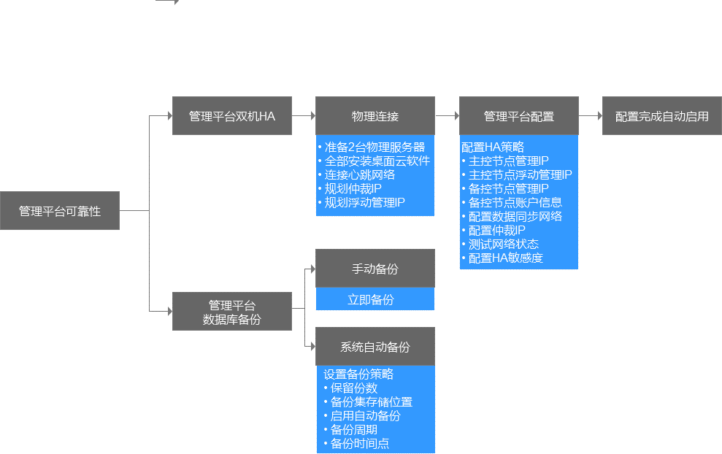

#### 构建管理平台双机HA

**【操作场景】**

1. 保障平台安全性，配置主控双机HA
2. 较大规模集群，推荐在500点以上集群建立；

**【前提条件】**

1. 使用管理员权限登入管理平台；
2. 两台物理服务器均已经安装噢易教育桌面云服务端软件；
3. 已经连接好物理心跳线；
4. 已经配置好管理网络；
5. 已经规划好管理IP、浮动IP、仲裁IP；

**【操作步骤】**

1. 登入噢易教育桌面云融合管理平台，找到『资源』→『主控管理』，选择主控的HA配置入口“”， 在弹出的引导窗口中配置，具体为【主控节点当前管理IP】、【主控节点新管理IP】、【备控节点管理IP】、【备控节点root账户密码】、【自动发现数据同步网络】、【配置仲裁IP】、设定HA【敏感度】→ 『确定』；

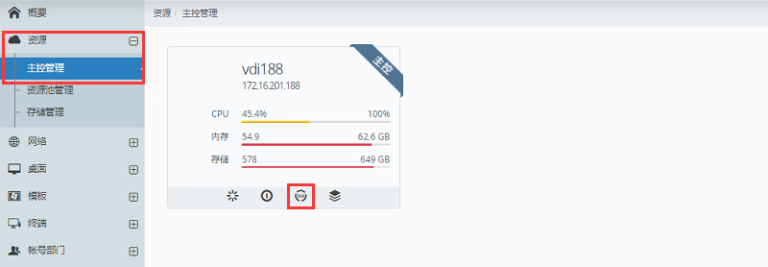

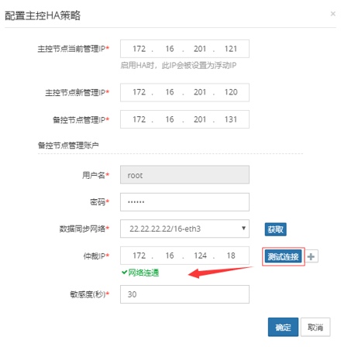

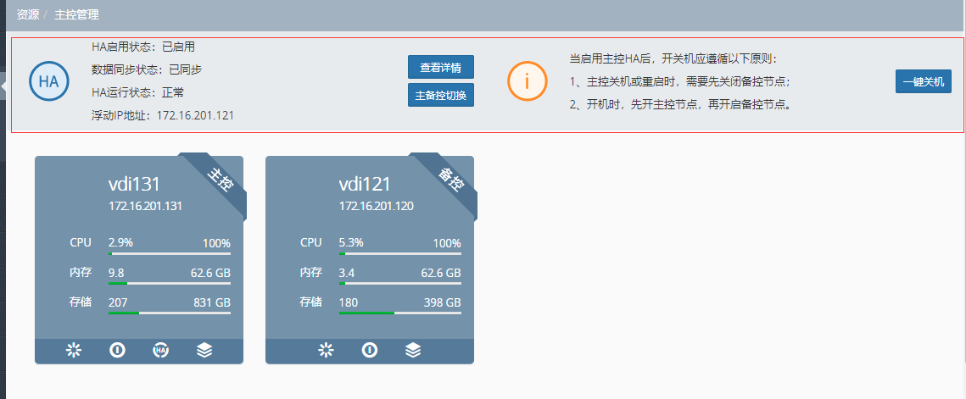

注意：

1. 主控HA两台物理主机物理配置保持一致；
2. 仲裁IP通常为网络中较为稳定可达的地址，通常可以是核心交换机、路由器、网关的IP；
3. 单集群规模＞ 500点的项目，推荐配置主控HA；
4. 主控配置随集群规模扩大需要增加，具体请咨询噢易工程师；

#### 管理平台双机HA切换等

**【操作场景】**

1. 配置好主控双机HA以后，有模拟测试、演练需求；

**【前提条件】**

1. 使用管理员权限登入管理平台；
2. 已经配置好主控双机HA，并正常启用；

**【操作步骤】**

1. 登入噢易教育桌面云融合管理平台，找到『资源』→『主控管理』，选择主控的HA配置入口“”， 在弹出的HA状态窗口中，点击【主控切换】功能 → 两次确定后系统进入切换主控流程；

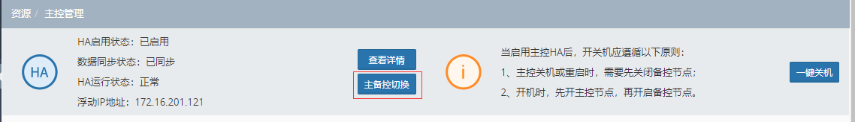

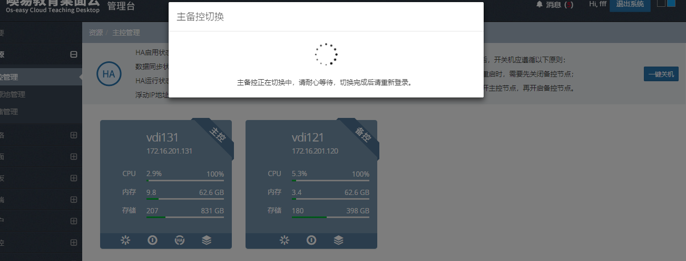

注意：

1. 主备控切换功能请在维护时间进行，避免影响正常上课；
2. 主备控切换过程中，确保网络的正常通信；

#### 管理平台双机HA降级

**【操作场景】**

1. 单台物理设备故障，长时间无法修复；
2. 网络设备故障，经常性抖动导致HA触发频繁，先降级，等带处理完成后再启用HA；

**【前提条件】**

1. 使用管理员权限登入管理平台；
2. 已经配置好主控双机HA，并正常启用；

**【操作步骤】**

1. 登入噢易教育桌面云融合管理平台，找到『资源』→『主控管理』，选择主控节点的HA配置入口“”， 在弹出的HA状态窗口中，点击【禁用】功能；

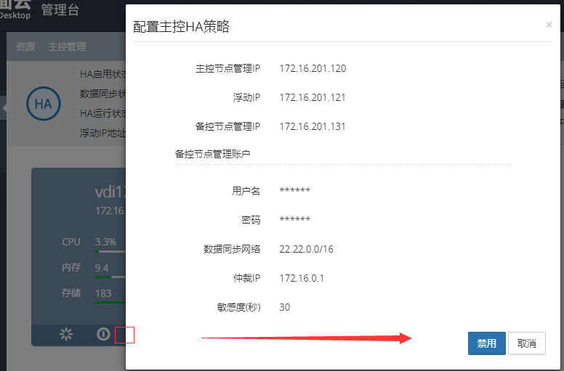

#### 管理平台后台数据库自动备份

**【操作场景】**

1. 自动备份后台管理数据库，以防止重大事故情况下，主备双机全部出现问题，导致平台配置丢失，无法恢复；

**【前提条件】**

1. 使用管理员权限登入管理平台；

**【操作步骤】**

1. 登入噢易教育桌面云融合管理平台，找到『系统』→『系统备份』→『备份设置』，在弹出的引导窗口中，依次设置策略，包含：【保留数量】、【备份位置】、【是否启用自动备份】、【备份周期】、【备份时间】→点击『确认』即可完成；

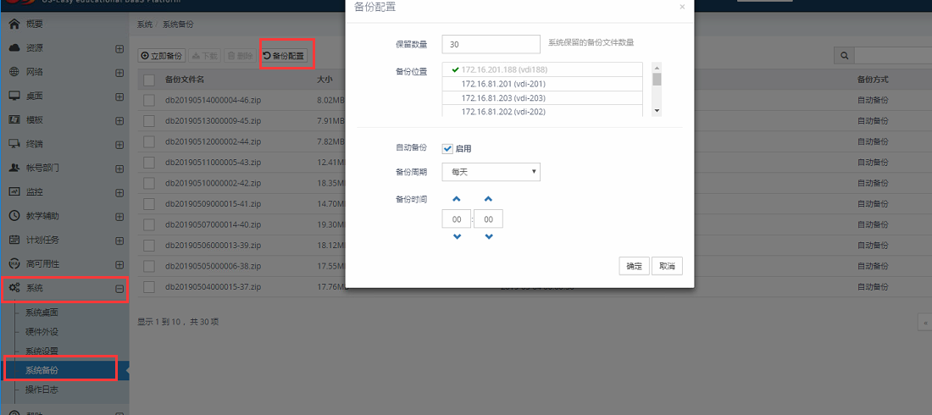

### 桌面安全、可靠性

为保障桌面的正常运行，不会因为物理设备的故障导致教学事故的发生，平台提供如下几种针对桌面的可靠性保障。

#### VDI桌面安全、可靠性

##### VDI业务流图解

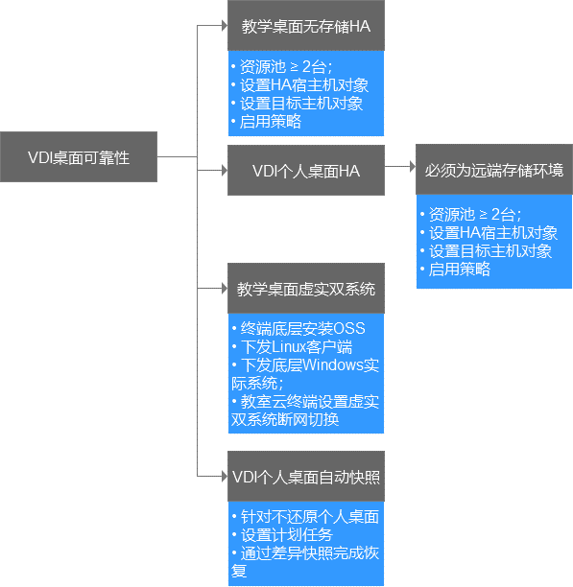

##### 配置VDI教学桌面无存储HA

**【操作场景】**

1. 保障VDI教学桌面的安全性，防止物理故障造成教学事故；

**【前提条件】**

1. 使用管理员权限登入管理平台；
2. 服务器正常且对外提供服务；

**【操作步骤】**

1. 登入噢易教育桌面云融合管理平台，找到『高可用』→『桌面HA』，选择『新增』，依次设定【策略名称】、【策略描述】、【选择HA对象资源池】、【桌面类型】选择“教学桌面”、选择需要保护的“教学场景名称”→设定【HA对象的优先级】、选择HA资源池内的【HA宿主机范围】→『确定』；

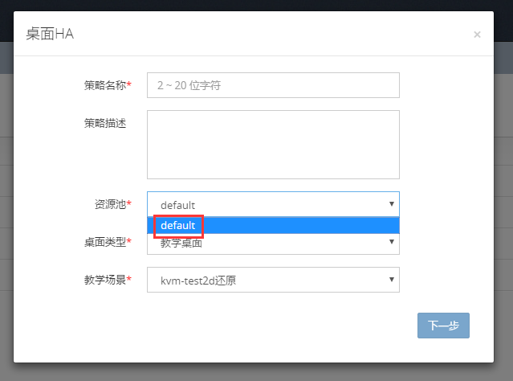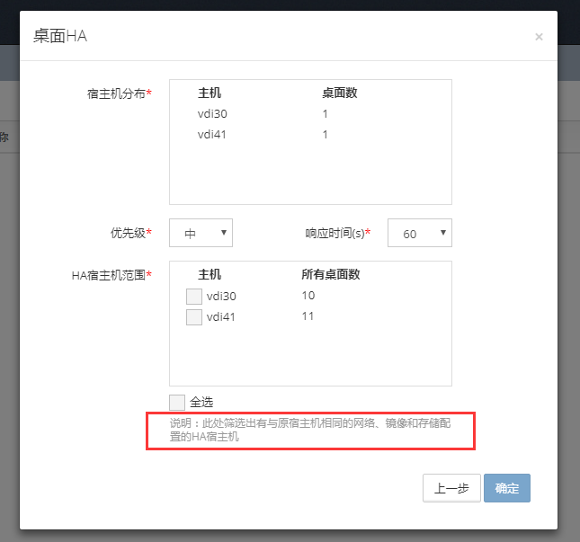

1. 返回『高可用』→『桌面HA』主窗口，开启刚刚新建的HA策略；

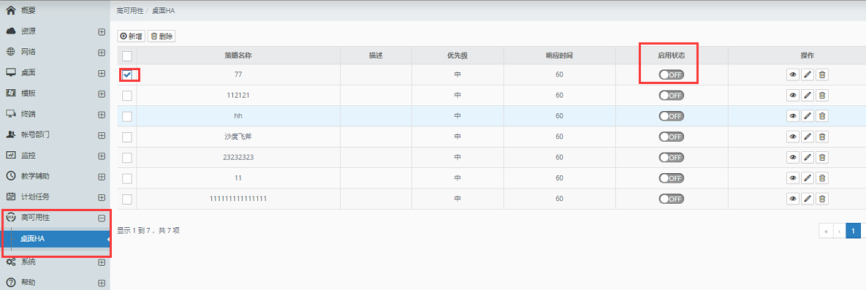

注意：

1. 资源池的计算节点至少≥2台；
2. 单节点的负载需要冗余，避免节点故障情况下，桌面不能完全HA；
3. 需要注意HA目标节点的最大可创建桌面数量 ≥ 自身节点桌面数量 + HA源节点桌面数量；
4. 若目标资源池主机 ≥ 3台，则HA源节点虚拟机将会基于调度策略（按照当前运行状态下内存未使用率的大小来决定优先级）为原则进行调度

##### 配置个人桌面HA

**【操作场景】**

1. 保障VDI个人桌面的安全性，防止物理故障造成个人桌面无法使用；

**【前提条件】**

1. 使用管理员权限登入管理平台；
2. 服务器正常且对外提供服务；
3. 个人桌面的创建存储位置必须在共享存储上；

**【操作步骤】**

1. 具体配置如同教学桌面HA一样，在此不再复述；

##### 配置VDI教学桌面虚实双系统

**【操作场景】**

1. 保障VDI教学桌面的安全性，防止网络故障对VDI教学的影响；

**【前提条件】**

1. 使用管理员权限登入管理平台；
2. 服务器正常且对外提供服务；
3. 该教学场景的终端必须安装OSS保护还原系统；
4. 该教学场景的终端必须磁盘必须 ≥ 一个常规Windows 教学系统需求；

**【操作步骤】**

1. 采用OSS系统同传所有云终端底层Windows教学桌面环境与VDI Linux客户端（在此不再描述，具体可参考OSS用户手册）；
2. 为该教室配置VDI教学场景，详细见2.5.2.1教学桌面新建流程；
3. 定义该教室终端的虚实双系统切换配置：找到『终端』→『终端管理』→『云终端』→ 选择终端所在的【教室】→『终端管理』，勾选所有终端→『设置终端』→选择『Linux客户端』，依次设置【自动切换】属性、自定义【切换时间】选项 →『确定』；

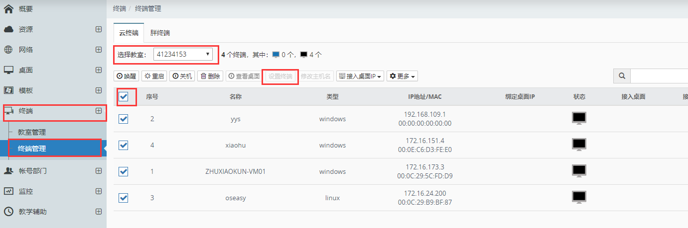



注意：

1. 虚实双系统需要与VDI对应的OSS，具体资源询问噢易工程师；
2. 云终端硬盘配置需要满足前置要求；
3. 系统自动切换时间正常情况下应该是“30 – 45”秒之间，取决于Spice协议自身网络断线重连敏感度；

##### VDI个人桌面自动快照设置

**【操作场景】**

1. 保障VDI个人不还原桌面的安全性，防止因桌面损坏而数据丢失；

**【前提条件】**

1. 使用管理员权限登入管理平台；
2. 服务器正常且对外提供服务；
3. 配置了快照存储区，并且空间充足；

**【操作步骤】**

1. 登入噢易教育桌面云融合管理平台，找到『计划任务』→『自动快照』，选择『新建』，在引导窗口中依次填入【计划名称】、【描述】、【资源池】、【选择需要快照的个人桌面】、设置【快照周期】→ 『提交』；

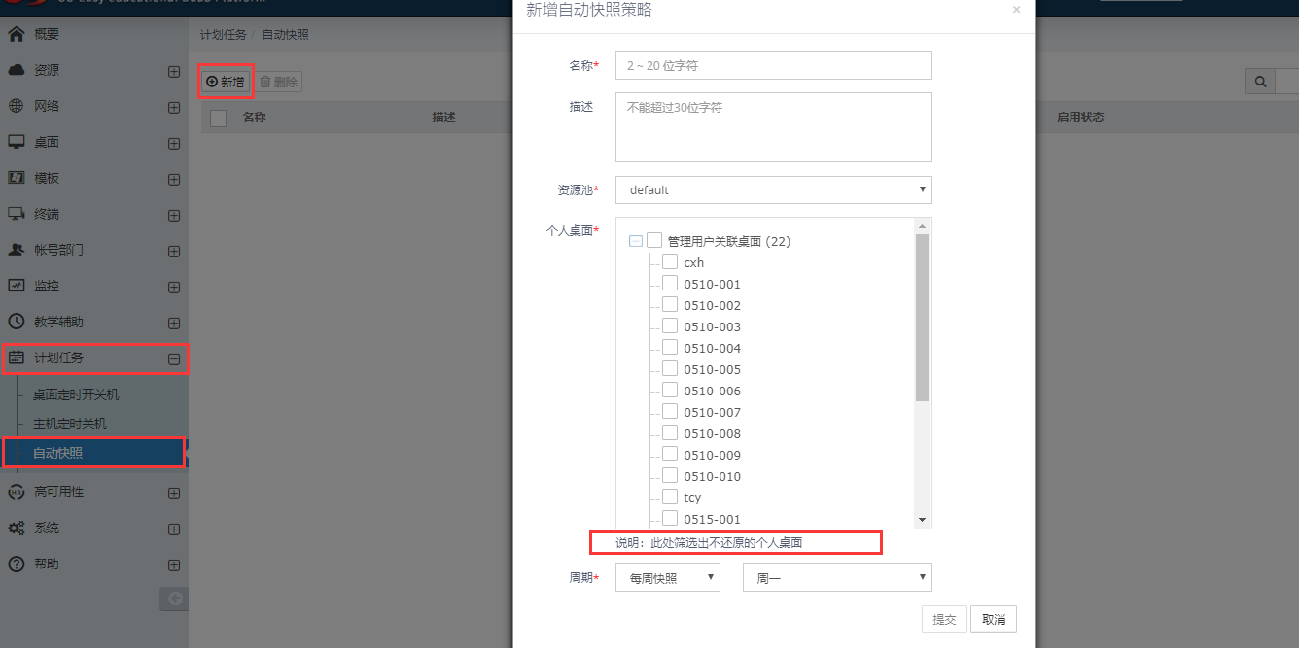

注意：

1. 快照虽然是当前桌面差异变量文件，但也可能造成空间问题，请做好系统空间的监控，避免引起系统故障；
2. 如果所有桌面的需要完成，可以重新定义快照存储区，将其放置在第三方存储区内，避免对计算节点造成影响；

#### VOI桌面安全、可靠性

##### VOI业务流图解

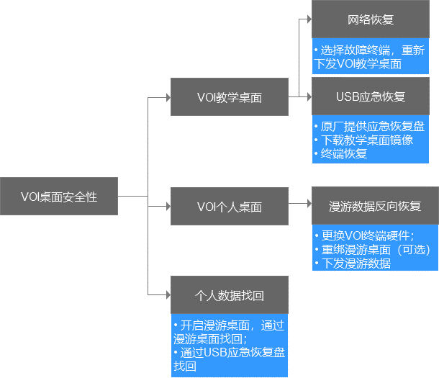

##### VOI教学桌面网络恢复

**【操作场景】**

1. VOI教学桌面因系统误操作或是病毒原因，造成系统性故障，需要快速恢复系统盘，不在意不还原数据的丢失问题；

**【前提条件】**

1. 使用管理员权限登入管理平台；
2. 服务器正常且对外提供服务；
3. 当前没有大并发的教学桌面使用，网络带宽可以占用；

**【操作步骤】**

1. **故障终端进入维护模式后，清空全部桌面**：使故障终端处于就绪状态即维护模式下，登入管理平台，找到『终端』→『终端管理』→『胖终端』→ 『选择教室』→选择故障终端 → 选择『部署』→『清空全部桌面』,会将原有终端里面的所有数据清空。

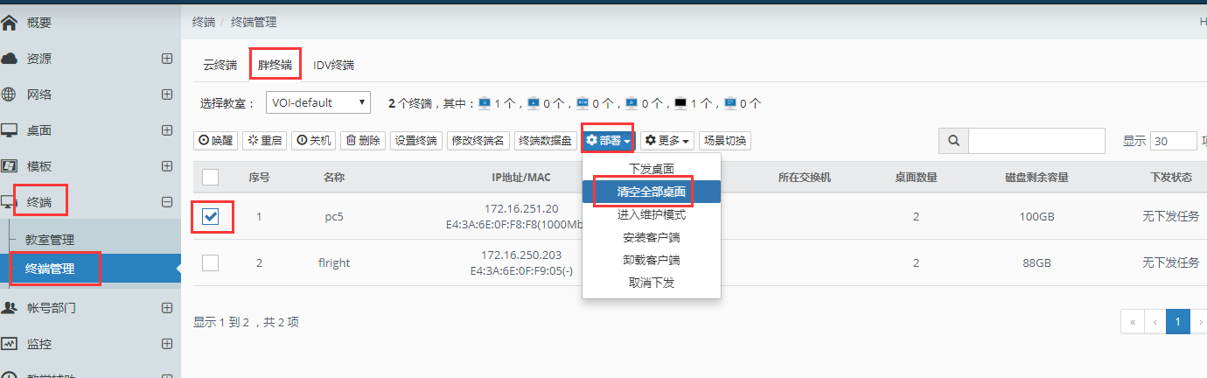

1. **重新下发教学桌面**：接上一步，在『终端』→『终端管理』→『胖终端』→ 『选择教室』→选择故障终端 → 选择『部署』→『下发桌面』，在弹出的引导窗口中，选择需要恢复的VOI教学场景，选择【下发方式】，选择【下发策略】→ 点击『完成』；

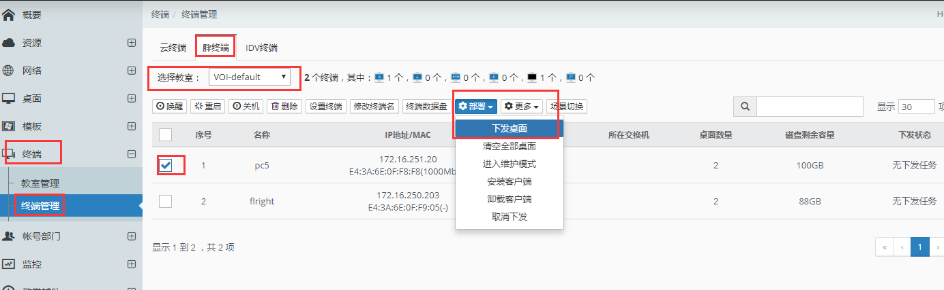

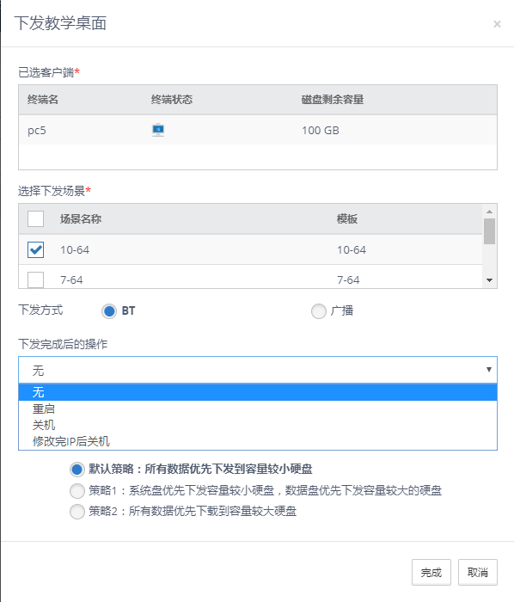

注意：

1. 清空全部桌面会将终端上的数据全部清空，所有原本终端上的场景都需要重新下发；

##### VOI 教学桌面USB应急恢复

**【操作场景】**

1. VOI教学桌面因系统误操作或是病毒原因，造成系统性故障，需要快速恢复桌面数据且无法直接在服务器下发桌面

**【前提条件】**

1. 使用管理员权限登入管理平台；
2. 服务器正常且对外提供服务；
3. 当前没有大并发的教学桌面使用，网络带宽可以占用；
4. 准备容量足够的U盘；

**【操作步骤】**

1. **下载场景：**登入桌面云融合版管理平台，找到『桌面』→『教学桌面』→『VOI场景』 使用搜索功能，定位需要恢复的教学桌面“”选中该教学桌面，点击【导出场景】，导出后解压文件存放至NTFS格式的U盘根目录下的VOI_DISKFILE文件夹下，可存放多个场景的解压文件至该目录下。

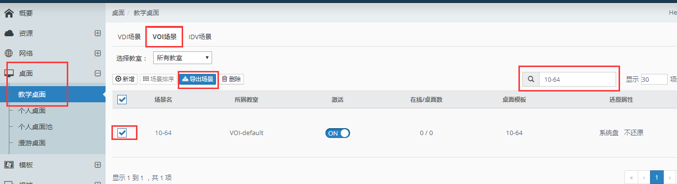

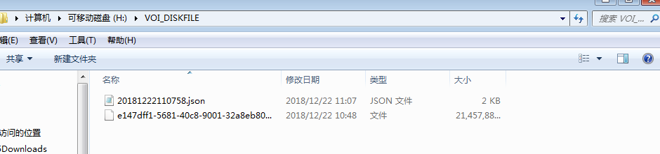

1. **若有存在可用的终端，也可从终端本地导出桌面：**选择一个桌面数据正常的胖终端进入维护模式，插入U盘，按F7，选择需要导出的桌面，可将终端本地的镜像文件导出至U盘，可直接用于导入桌面。

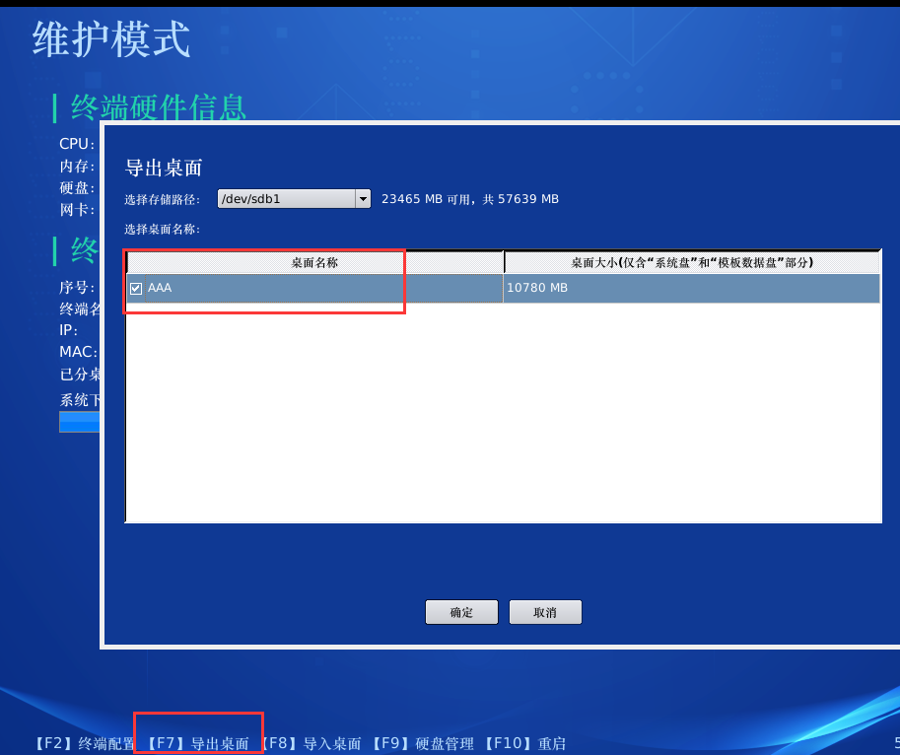

1. **导入桌面数据：**胖终端进入维护模式，插入移动磁盘，按F8，选择需要导入的桌面，导入完成后终端本地即恢复桌面。

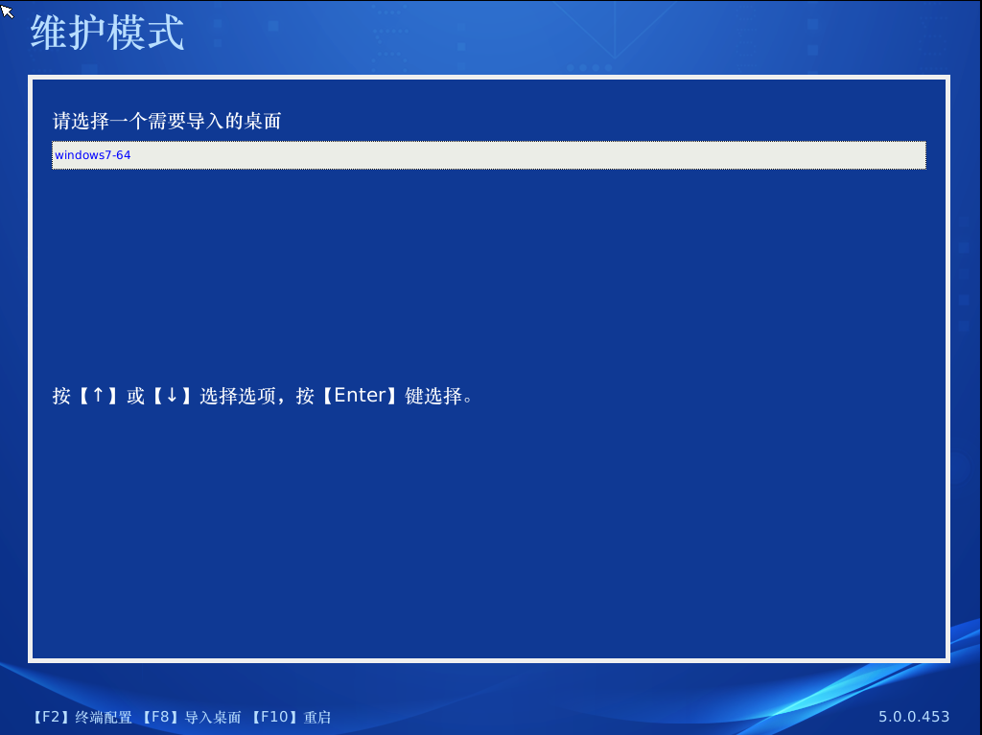

注意：

1. 在管理台界面导出的场景文件解压后全部放至VOI_DISKFILE目录下；

##### 漫游桌面反向恢复VOI个人桌面

**【操作场景】**

1. VOI个人桌面因系统误操作或是病毒原因，造成系统性故障，需要快速恢复系统盘，个人数据很重要不允许丢失；

**【前提条件】**

1. 使用管理员权限登入管理平台；
2. 服务器正常且对外提供服务；
3. 当前没有大并发的教学桌面使用，网络带宽可以占用；
4. 用户开通了该VOI桌面的漫游桌面，并使用过；

**【操作步骤】**

1. **下发漫游数据：**登入桌面云融合版管理平台，找到『桌面』→『漫游桌面』→ 使用搜索功能，定位需要漫游桌面“”选中该漫游桌面，点击【下发漫游桌面】待下发完成后，终端重启，即可恢复；

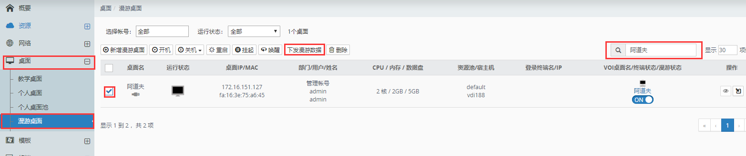

注意：

1. 执行操作之前，个人账户必须登出该故障系统；
2. 【下发漫游数据】过程中，终端不能重启，需要等待下发完成后，终端重启配置完成后，才能正常使用；
3. 【下发漫游数据】过程中，用户可以使用其他场景的个人桌面；
4. 为保障下发数据合并的效率，建议不要使用其他场景的个人桌面；

##### VOI个人桌面数据找回

**【操作场景】**

1. VOI个人桌面因系统误操作或是病毒原因，造成系统性故障，需要快速恢复系统盘，个人数据很重要不允许丢失；

**【前提条件】**

1. 使用powerISO将数据找回工具刻录成可启动U盘
2. 使用个人桌面用户名和密码在终端登录个人桌面主界面；

**【操作步骤】**

1. 个人桌面主界面enter进需要找回文件的桌面
2. 重启进快速启动界面，选择从刻录的可启动U盘启动
3. 找对应的磁盘数据拷贝出来

#### IDV桌面安全、可靠性

##### IDV业务流图解

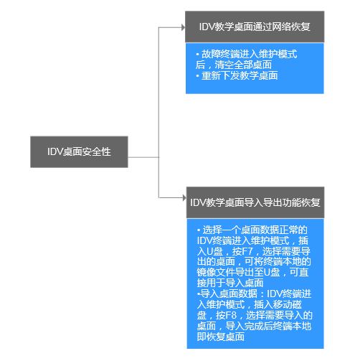

##### IDV教学桌面通过网络恢复

**【操作场景】**

IDV教学桌面因系统误操作或是病毒原因，造成系统性故障，需要快速恢复系统盘，不在意不还原数据的丢失问题；

**【前提条件】**

1. 使用管理员权限登入管理平台；
2. 服务器正常且对外提供服务；
3. 当前没有大并发的教学桌面使用，网络带宽可以占用；

**【操作步骤】**

1. **故障终端进入维护模式后，清空全部桌面**：使故障终端处于就绪状态即维护模式下，登入管理平台，找到『终端』→『终端管理』→『IDV终端』→ 『选择教室』→选择故障终端 → 选择『部署』→『清空全部桌面』,会将原有终端里面的所有数据清空。

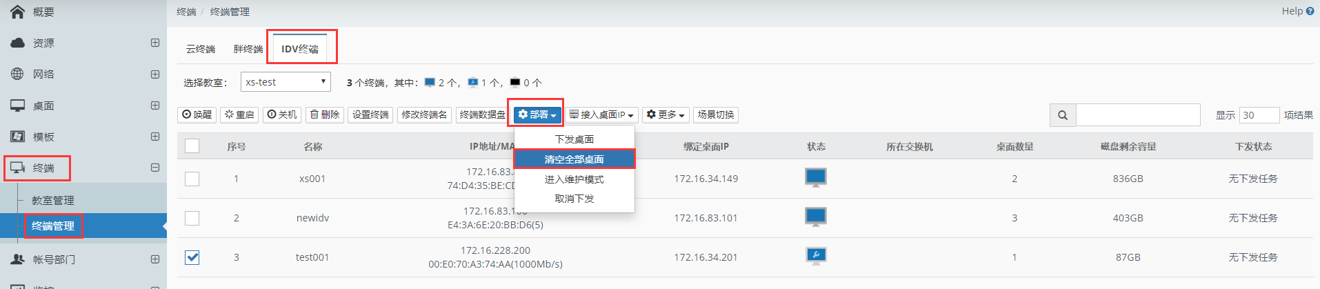

1. **重新下发教学桌面**：接上一步，在『终端』→『终端管理』→『IDV终端』→ 『选择教室』→选择故障终端 → 选择『部署』→『下发桌面』，在弹出的引导窗口中，选择需要恢复的IDV教学场景，选择【下发方式】，选择【下发策略】→ 点击『完成』；

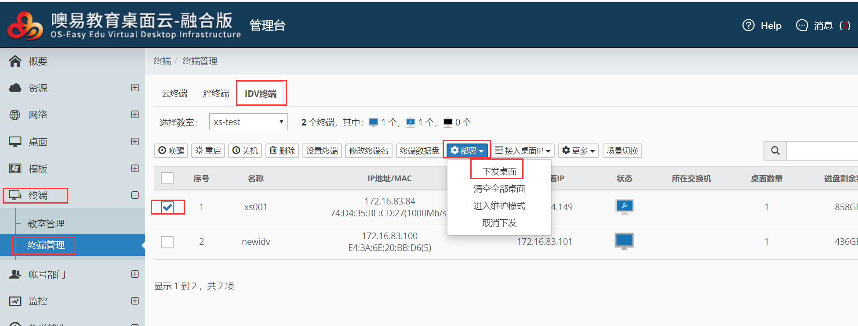

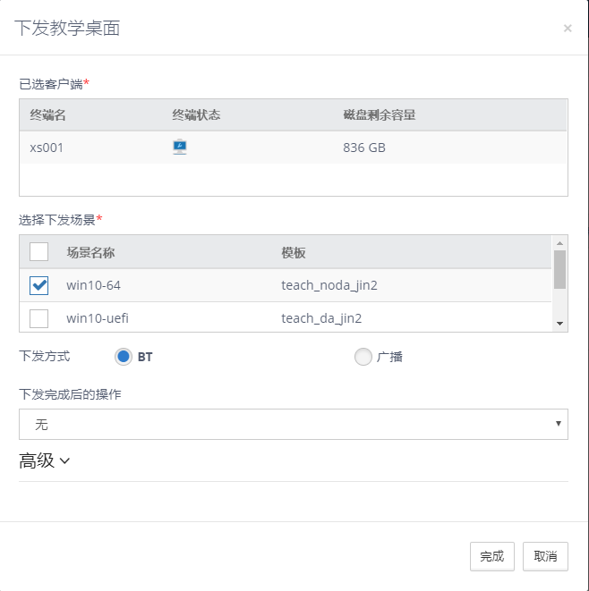

注意：

1. 清空全部桌面会将终端上的数据全部清空，所有原本终端上的场景都需要重新下发；

##### IDV教学桌面导入导出功能恢复

**【操作场景】**

IDV教学桌面因系统误操作或是病毒原因，造成系统性故障，需要快速恢复系统盘，不在意不还原数据的丢失问题；

**【前提条件】**

1. 使用管理员权限进入维护模式；
2. 服务器正常且对外提供服务；

**【操作步骤】**

1、选择一个桌面数据正常的IDV终端进入维护模式，插入U盘，按F7，选择需要导出的桌面，可将终端本地的镜像文件导出至U盘，可直接用于导入桌面。

2、**导入桌面数据：**IDV终端进入维护模式，插入移动磁盘，按F8，选择需要导入的桌面，导入完成后终端本地即恢复桌面。



注意：

1. 在管理台界面导出的场景文件解压后全部放至IDV_DISKFILE目录下；

## 监控告警管理

### 查看主机性能监控

**【操作场景】**

1. 目前管理老师需要对底层物理服务器的状态做实时查看；

**【前提条件】**

1. 使用管理员权限登入管理平台；
2. 服务器正常且对外提供服务；

**【操作步骤】**

1. 登入桌面云融合版管理平台，找到『监控』→『主机监控』→ 选择需要查看的【主机节点】、设置【刷新时间】，即可查看**；**

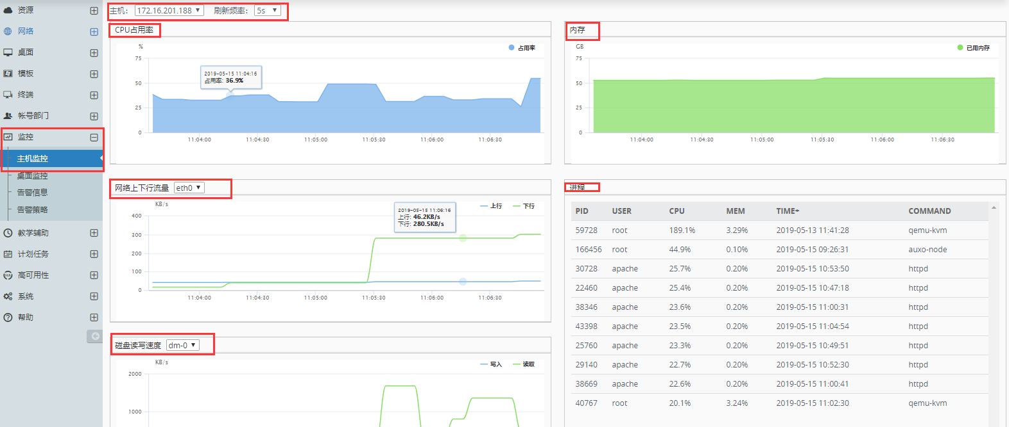

### 查看单个桌面性能监控

**【操作场景】**

1. 单个桌面使用者给管理员反馈使用非常卡，具体什么原因未知；

**【前提条件】**

1. 使用管理员权限登入管理平台；
2. 服务器正常且对外提供服务；

**【操作步骤】**

1. 登入桌面云融合版管理平台，找到『监控』→『桌面监控』→ 选择需要查看的【桌面】、设置【刷新时间】，即可查看；（支持搜索）

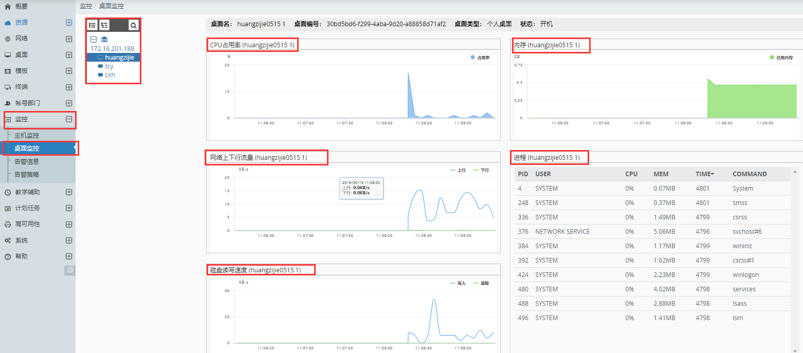

### 自定义告警策略、方式

**【操作场景】**

1. 管理员无法实时关注桌面云运行情况，需要设定告警信息；
2. 需要以邮件方式通知告警；
3. 管理员需要自定义告警策略；

**【前提条件】**

1. 使用管理员权限登入管理平台；
2. 服务器正常且对外提供服务；
3. 如果需要配置邮件方式告警，管理平台必须能够与邮件服务器通讯；

**【操作步骤】**

1. 登入桌面云融合版管理平台，找到『监控』→『告警策略』→ 选择【新增】，按实际需求设置策略内容，包含：【策略名称】、【策略描述】、【告警项】、【持续时间】、选择【监控范围】、选择【告警方式】→『提交』；

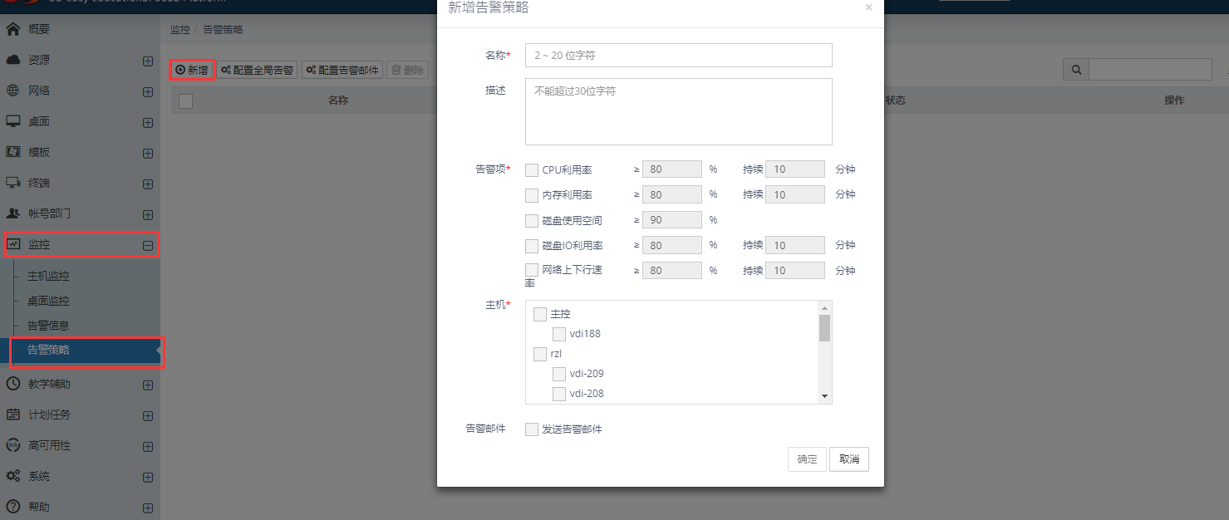

1. 设定告警服务配置：回到『监控』→『告警策略』→ 选择【配置告警邮件】、依次按要求设定告警服务器信息，包含：【发件服务器地址】、【端口号】、【发件人账户】、【发件人邮箱密码】、【邮件内容】等，可执行测试；

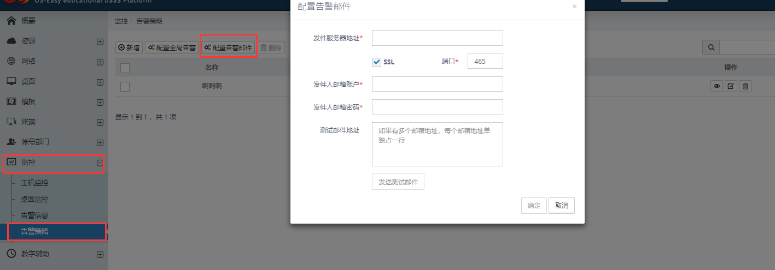

1. 设定全局告警：回到『监控』→『告警策略』→ 选择【全局告警】；

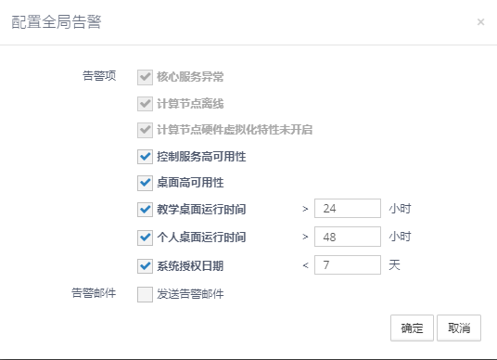

注意：

1. 设置邮件服务器地址，类似于Foxmail等邮件客户端设定；
2. 主控服务器必须能够与外发服务器通讯，如果是公网邮箱地址，那么主控服务器就必须能够上网；
3. 全局告警针对的是全局维度的资源使用情况；

## 账号部门管理

### 用户管理

平台的用户管理分为：管理账号和用户账号，提供角色权限的自定义，通过管理账号与角色权限的绑定来进行权限控制。

#### 管理账号

管理账号可以登录管理平台，进行日常维护和管理。管理用户分本地账号和UAA账号。

#### 普通账号

普通用户用于绑定桌面及网盘使用，对应的用户名和密码即可登陆个人桌面或网盘账号，支持用户的批量导入/导出为Excel表格，普通账号不可以登录管理平台。普通账号分为本地账号和UAA账号。

#### 域账号

域账号管理主要用于新增域控制器，将虚拟桌面加入到AD域中，结合AD域的用户和管理策略功能来使用桌面系统

#### UAA账号

UAA全称为“噢易用户帐号与认证平台”，该平台下的用户简称为UAA账号。该平台及账号主要用于对接学校的统一身份认证平台。

### 权限管理

用户的权限与角色进行挂钩，系统可以通过角色管理，可以根据实际的管理流程需要，创建不同权限范围的角色组，如超级管理员、模板管理员、桌面管理员、日志管理员等角色，便于后面把指定的角色分配给相应的用户。平台提供超级管理员及普通管理员两种默认身份权限。

1、超级管理员权限：该权限下的管理员可管理平台的所有模块，可基于该权限创建平台的超级管理员。

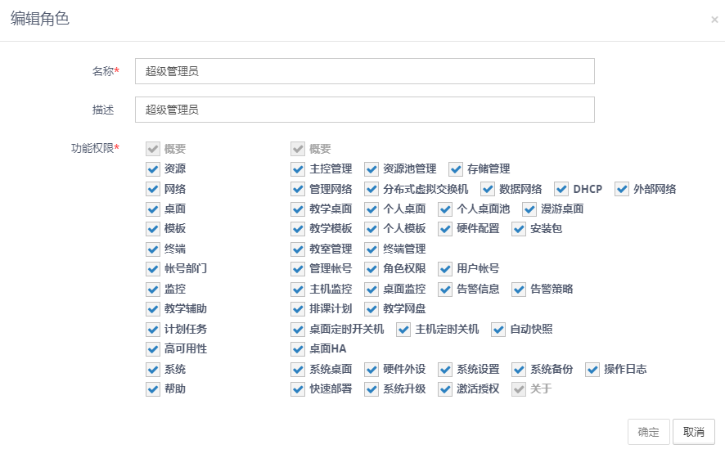

2、普通管理员权限：该权限下的管理员可管理平台的部分模块（主要与桌面管理有关），可基于该权限创建平台的普通管理员。

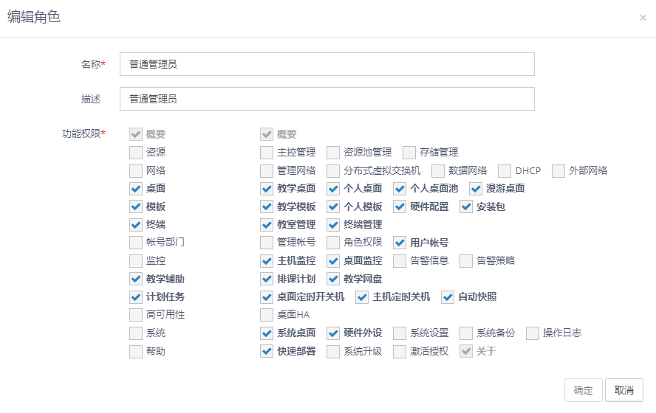

#### 建立分教室管理的权限体系

**【操作场景】**

1. 可以将用户的权限具体落实到以教室为单位；

**【前提条件】**

1. 使用管理员权限登入管理平台；
2. 服务器正常且对外提供服务；

**【操作步骤】**

1. **新建管理角色：**登入桌面云融合版管理平台，找到『账号部门』→『角色权限』，→ 选择【新增】，建立以“机房管理员”的管理角色，其具备除“账号部门”、“快照”、“系统备份”、“系统桌面”等于教学不相关功能的所有权限；

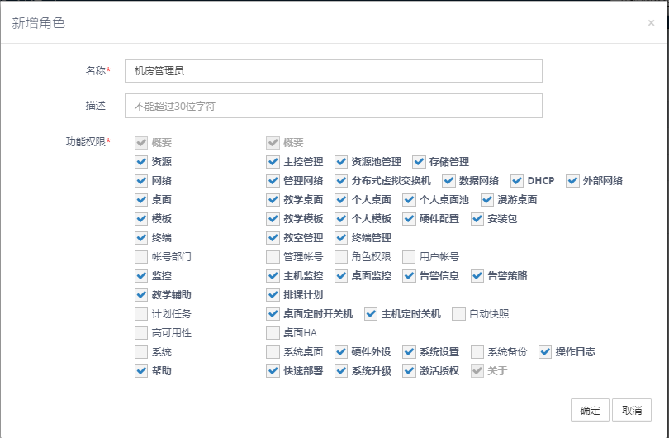

1. **新建机房管理员用户：**登入桌面云融合版管理平台，找到『账号部门』→『管理账号』，→ 选择【新增】，角色选择上一步建立的“机房管理员角色”、【指定范围】选择该老师需要管理的机房（支持复选），按老师需求完善配置，包含：【账户名称】、【账户密码】、【姓名】等；

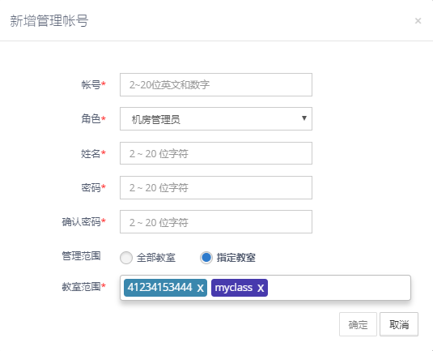

#### 建立三权分立的角色体系

通过角色权限的明确区分来进行不同操作范围的限定。

**【操作场景】**

1. 目前学校这边对系统管理有明确区分，即：
   1. 系统管理员：负责平台资源维度的监控和管理；
   2. 安全管理员：负责平台业务平台用户的管理；
   3. 日志管理员：负责审计该平台的使用

**【前提条件】**

1. 使用管理员权限登入管理平台；
2. 服务器正常且对外提供服务；

**【操作步骤】**

1. **新建管理角色：**登入桌面云融合版管理平台，找到『账号部门』→『角色权限』，→ 选择【新增】，按需求建立“系统管理员”、“审计管理员”、“安全管理员”；

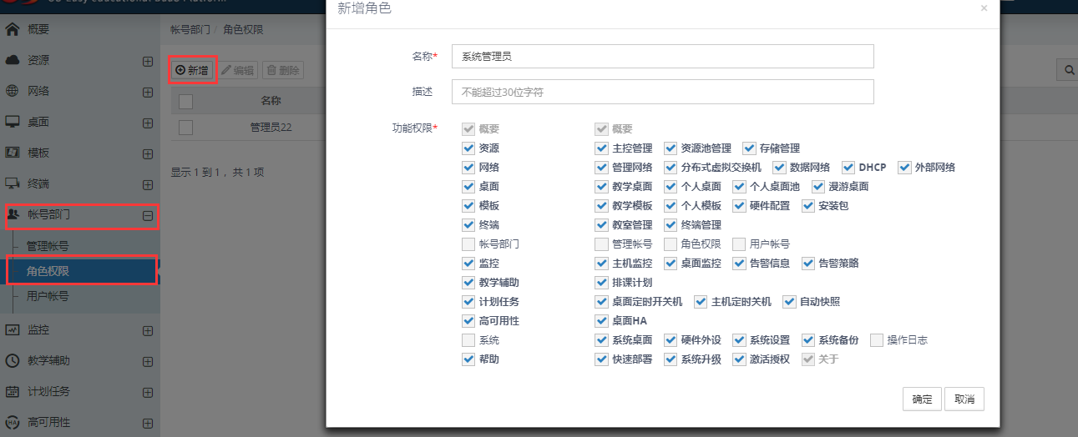

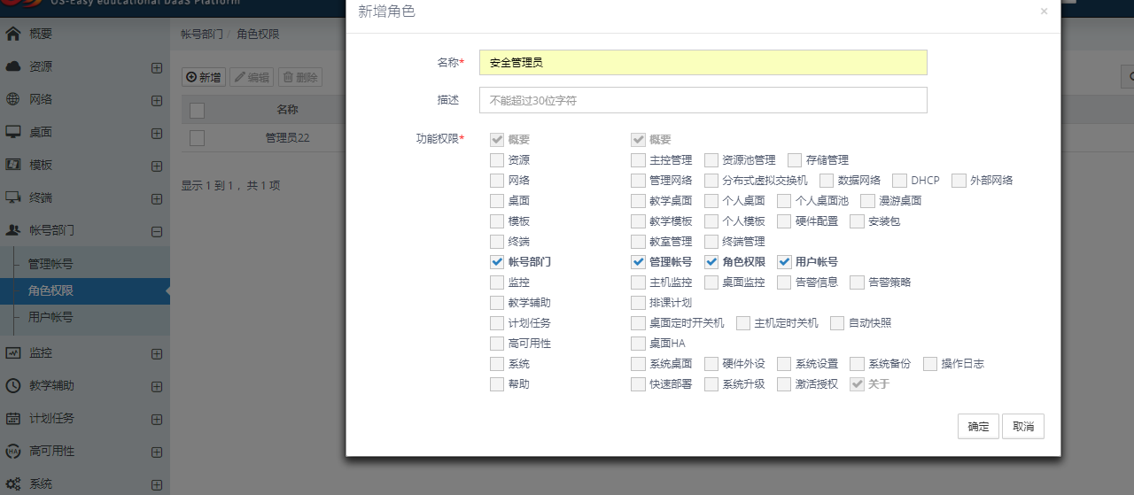

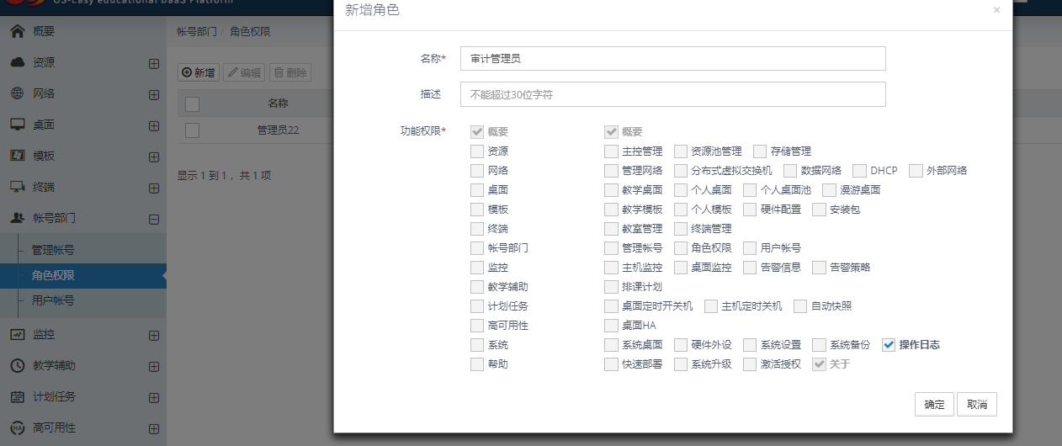

1. **为管理角色建立相应的管理账号**：登入桌面云融合版管理平台，找到『账号部门』→『管理账号』→ 选择【新增】，在引导窗口中，按需求设置【账户名称】、【账户密码】、【姓名】、【角色】，即可完成**；**

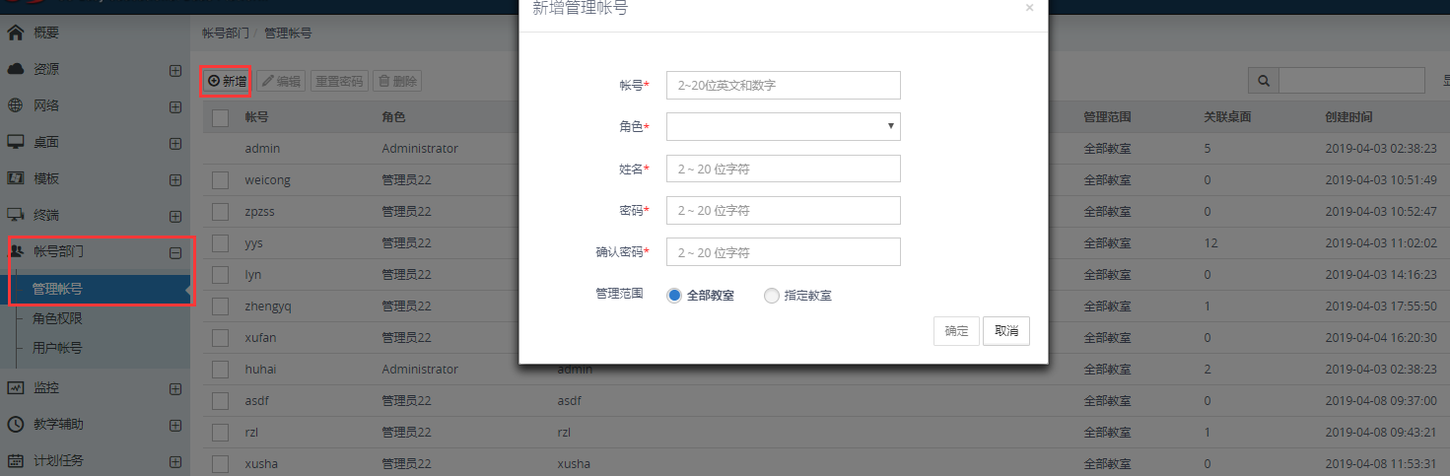

### 建立域账户管理，同步学校的域账户登入管理

**【操作场景】**

1. 域账户的核心使用范围（在学校中），只有是个人桌面账户；
2. 目前学校对个人账户的时候必须通过域账户认证；

**【前提条件】**

1. 使用管理员权限登入管理平台；
2. 服务器正常且对外提供服务；
3. 桌面云管理平台能够与域控服务器通信；

**【操作步骤】**

1. **新增域控**：登入桌面云融合版管理平台，找到『账号部门』 →『用户账号』 →『域账号』，→ 选择【新增域】，按引导窗口进行配置域服务器信息，包含：【域名】、【域控服务器地址】、【域控端口】、【域管理员账户】、【域管理员密码】 → 点击【提交】；

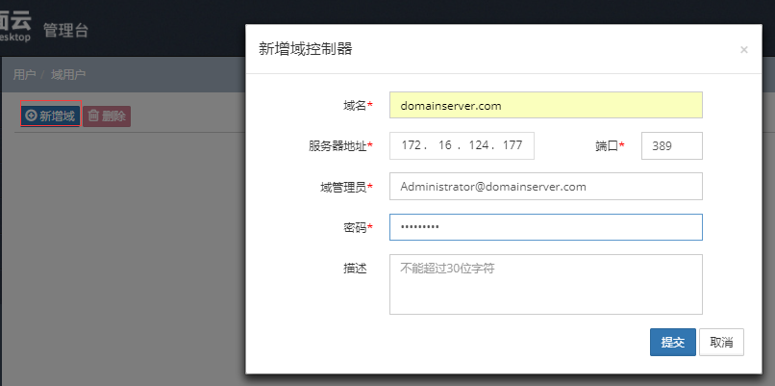

1. **同步域用户信息：**登入桌面云融合版管理平台，找到『账号部门』 →『用户账号』 →『域账号』，→ 选择上一步建立的域控，点击域用户功能按钮“”，选择【同步域账号】→ 点击【一键同步】；、

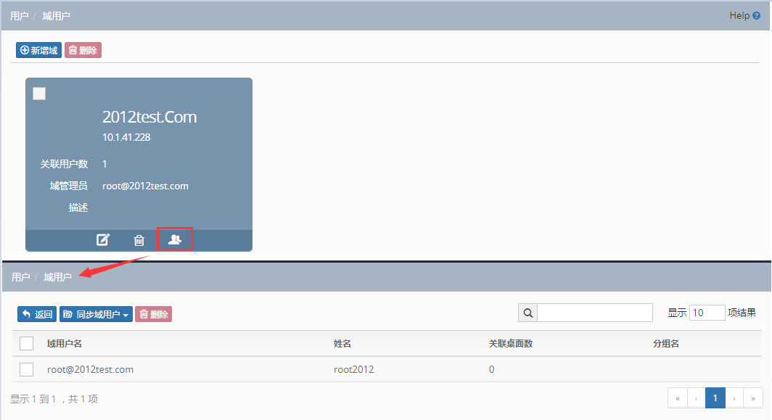

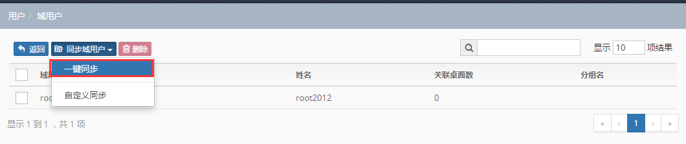

注意：

1. 主控节点必须要能够与域控制器通讯；
2. 域用户一旦绑定了“个人桌面”，那么在平台的【域用户】信息里面，就不允许删除该域用户，可以先删除该用户的“个人桌面”，即可清除；
3. 域控制器的删除，同域用户一样，存在域用户绑定“个人桌面”的，将不允许删除该域控制器；

### 建议UAA账号管理，同步UAA账号

**【操作场景】**

1. 当桌面云平台需要与学校的统一身份认证系统对接时，可通过UAA平台先对接统一身份认证系统，然后在桌面云平台中同步UAA平台账号；
2. 当桌面云平台需要与噢易其他系统身份统一时，可将UAA平台当做统一身份认证系统，将账号统一交由UAA平台管理，然后在桌面云平台中同步UAA平台账号；

**【前提条件】**

1. 使用管理员权限登入管理平台；
2. 桌面云服务器与UAA服务器均正常且对外提供服务；
3. 桌面云管理平台能够与UAA服务器可正常通信；

**【操作步骤】**

## 教学辅助管理

桌面云技术只是解决了桌面的创建和交付，简化了管理难度。但在实际教学过程中，需要管理员手动去开启和关闭某个场景，其实也是非常繁琐的，一旦管理员出差、因故不能到场，学生和老师只能手动的去选择上课场景，在这种情况下，可能对学习效果造成影响，因此我们规划了教学辅助的排课计划、定时开关机等策略，让系统自己完成，再次简化管理操作。

### 业务流程图

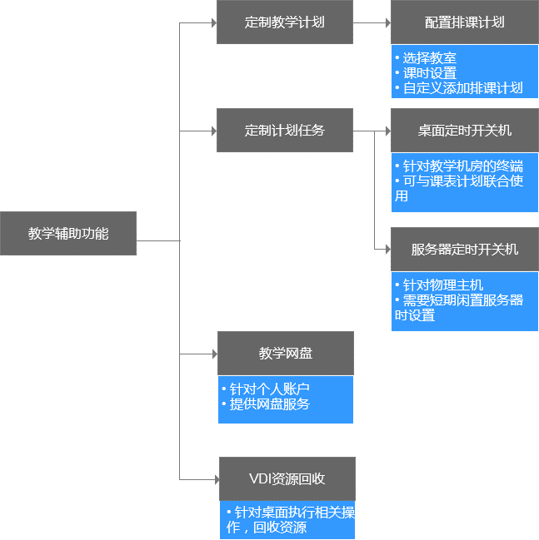

### 定制排课计划

**【操作场景】**

1. 目前老师管理的机房较多，手动激活和关闭场景太麻烦；
2. 老师反馈学生会进入不同的教学场景，导致教学质量不高，无法监管；
3. 老师希望系统能自动化完成与课表对应的场景切换；

**【前提条件】**

1. 使用管理员权限登入管理平台；
2. 服务器正常且对外提供服务；
3. 已经按周、按月模式拿到教务处和老师给的排课计划；
4. 已经建立了完善、全面的教学场景；

**【操作步骤】**

1. **设置课时规划**：登入桌面云融合版管理平台，找到『教学辅助』→『排课计划』→ 找到【课时设置】，按自身学校的规划，设置上课的具体时间；

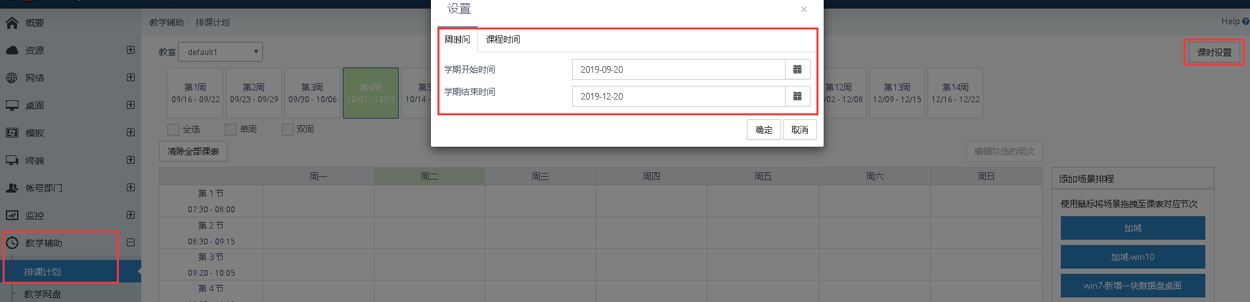

1. **为教室对象，添加排课计划：**回到『排课计划』→ 选择需要排课的【教室】，按学校的课程安排规划设定【单周】、【双周】、【全学期】等规划，点击编辑勾选周次“”来完成课程单元，系统右边区域会自动列出所有在该教室的课程场景，鼠标“左键”长按需要排课的课程场景，拖拽至对应课程时间点，如此循环直到完成排课计划。

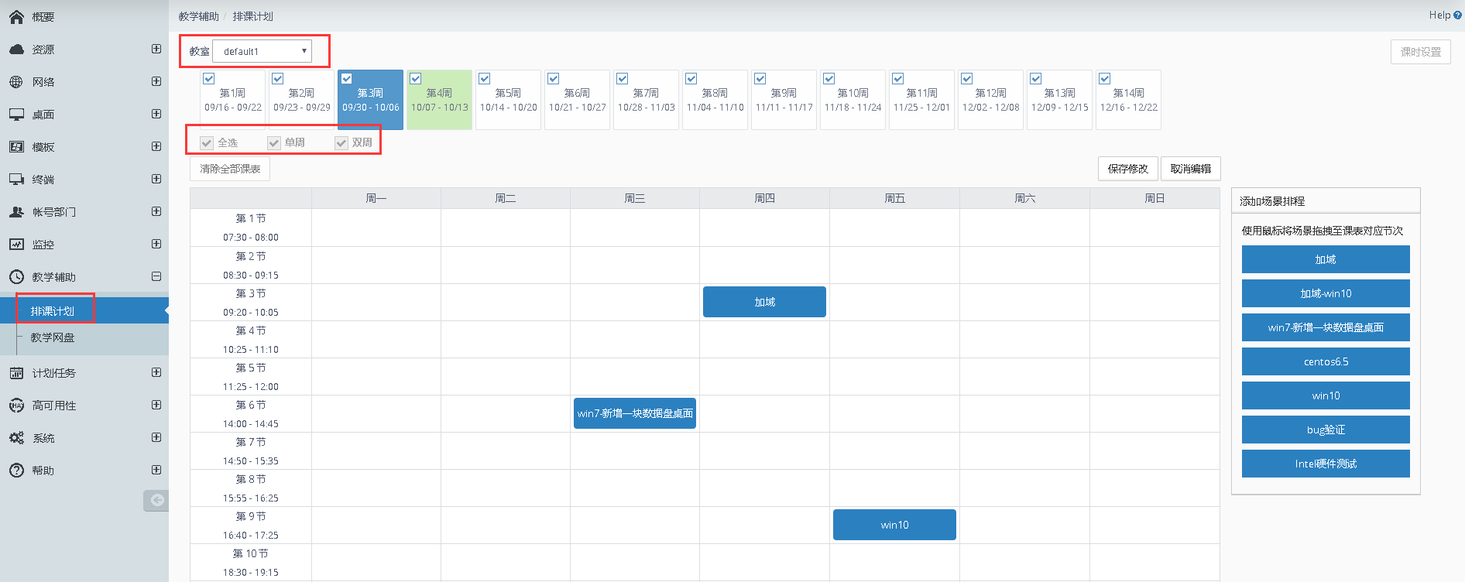

注意：

1. 排课计划是以教室为单位的，如果有多间教室需要单独规划；
2. 排课只针对桌面系统，并不会针对实体终端；
3. 排课会在规划时间的开始节点，完成自动完成对应场景的“激活”、“关闭”计划，只执行一次；
4. 在排课计划执行过程中，允许用户手动打开、关闭相应场景选项；

### 定制计划任务

#### 桌面定时开关机

**【操作场景】**

1. 目前老师管理的机房较多，场景的激活和关闭只是关闭了服务器内部的桌面系统而已，但对桌面终端并未操作；
2. 对于电源管理的需求，在下课或是晚上22:00 – 6:30之间必须关闭电源，避免火灾等事故发生；
3. 学校管理老师采用拉闸断电模式，可能对终端造成损坏等；

**【前提条件】**

1. 使用管理员权限登入管理平台；
2. 服务器正常且对外提供服务；

**【操作步骤】**

1. **设置开关机计划**：登入桌面云融合版管理平台，找到『计划任务』→『桌面定时开关机』→ 点击【新增】，按自身学校的规划，设置开关机的任务，包含：【任务名】、【描述】、【执行计划】、【执行时间】、【执行周期】、【选择教室桌面】→ 点击【提交】；

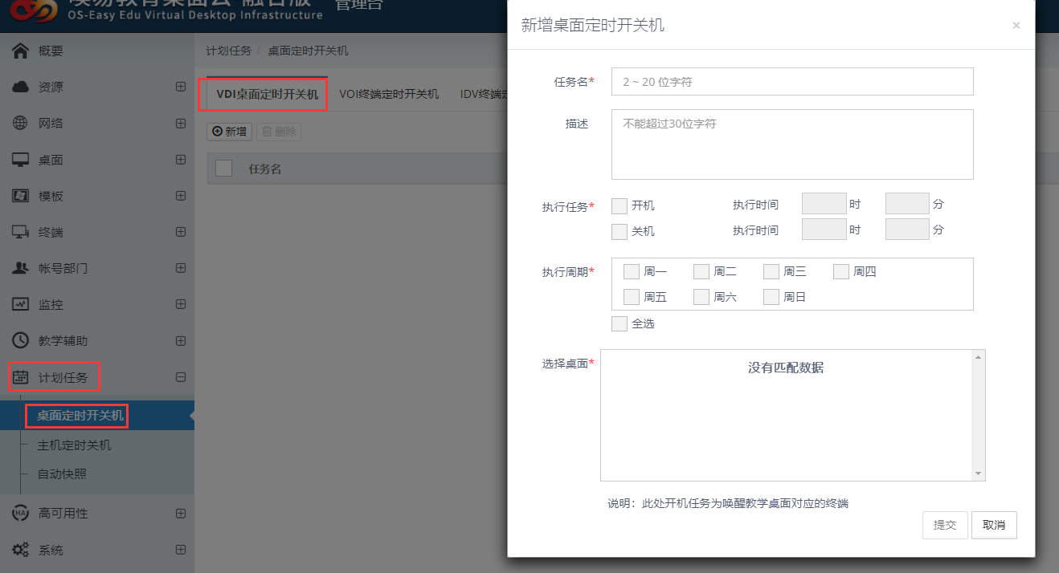

注意：

1. 此处虽然取名是“桌面定时开关机”，但是开机还是控制桌面对应的物理终端，关机才是控制对应桌面；
2. 此处指针对教学机房内的终端控制，无法针对个人桌面；
3. 设置计划以后，系统默认激活为“启用”状态；

#### 主机定时关机

**【操作场景】**

1. 学校每年的假期，如“寒暑假”期间，必须执行关闭服务操作；
2. 为简化关机操作，设定系统自动执行时间，避免关闭顺序带来的系统故障；

**【前提条件】**

1. 使用管理员权限登入管理平台；
2. 服务器正常且对外提供服务；

**【操作步骤】**

1. **设置主机关机规划**：登入桌面云融合版管理平台，找到『计划任务』→『主机定时关机』→ 点击【新增】，按自身学校的规划，设置关机的任务，包含：【任务名】、【描述】、【执行计划】、【执行时间】、【执行周期】、【选择主机】→ 点击【提交】；

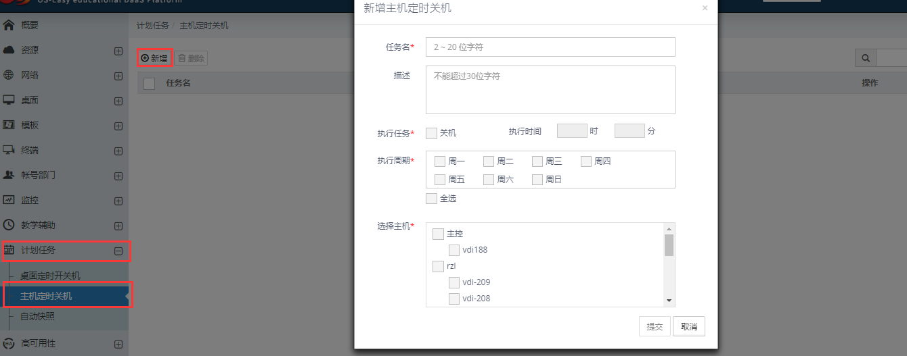

注意：

1. 只要勾选了相应的计算节点，到点后，系统会关闭该节点上的场景，执行关机计划；
2. 自动关机顺序为：关闭场景桌面 → 关闭计算节点 → 关闭备控 → 关闭主控；
3. 如果涉及到个人桌面场景，系统挂机个人桌面后执行关机策略；

### 教学网盘

#### 教学网盘业务流程图解

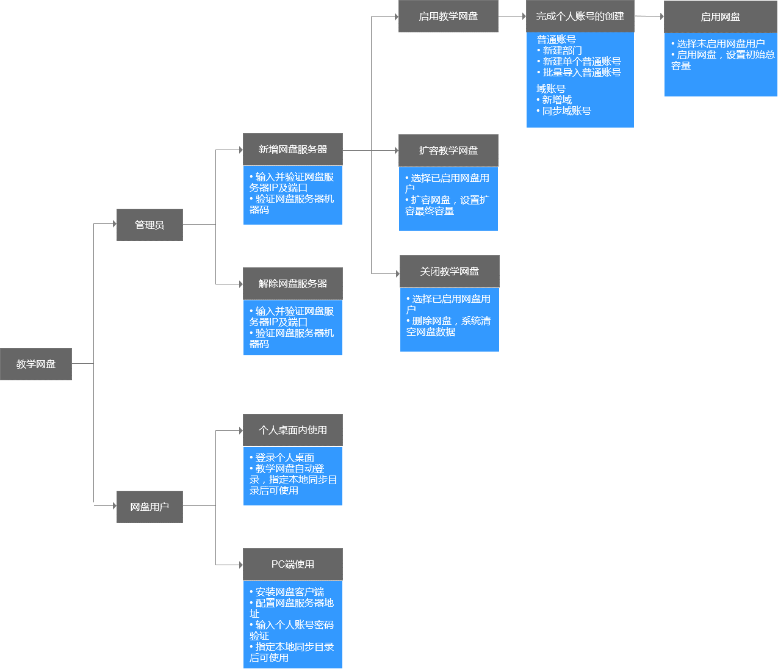

#### 管理员新增网盘服务器

**【操作场景】**

1. 当教学网盘部署好后需要在桌面云平台绑定并连接网盘服务器后，方可正常使用教学网盘服务；

**【前提条件】**

1. 桌面云服务器及网盘服务器正常且对外提供服务；
2. 使用管理员权限登入管理平台；
3. 管理员已经为需要使用网盘服务的桌面用户建立了个人账号。

**【操作步骤】**

#### 管理员解除网盘服务器

**【操作场景】**

1. 当正常使用教学网盘服务后，不再需要使用教学网盘，想要解除教学网盘服务；
2. 当原教学网盘服务有故障时，需要更换网盘服务器，需要先解绑原教学网盘服务器

**【前提条件】**

1. 桌面云服务器正常且对外提供服务；
2. 使用管理员权限登入管理平台；
3. 原教学网盘服务器的所有网盘账号均已调整为未启用状态。

**【操作步骤】**

#### 管理员启用网盘

**【操作场景】**

1. 管理员、教学桌面、个人桌面用户需要使用网盘服务，用以存放个人数据，实现数据漫游；

**【前提条件】**

1. 桌面云服务器及网盘服务器正常且对外提供服务；
2. 使用管理员权限登入管理平台；
3. 管理员已经为需要使用网盘服务的桌面用户建立了个人账号。

**【操作步骤】**

1、登入桌面云融合版管理平台，找到『教学辅助』→『教学网盘』，选中需要开启网盘的账号，点击【开启网盘】；

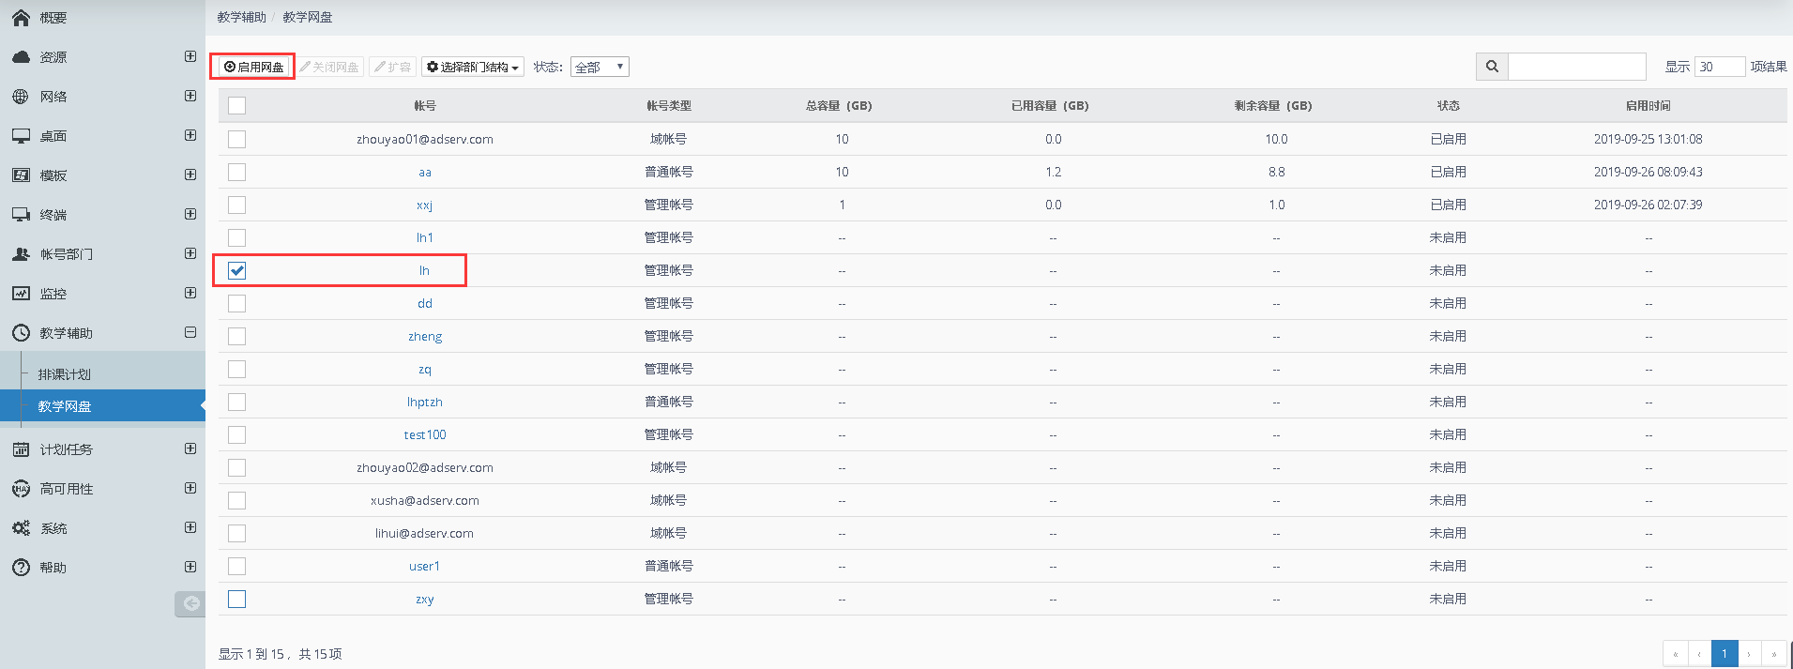

注意：

1. 开启网盘时容量可设置最大值999999GB；

#### 管理员扩容网盘

**【操作场景】**

1. 当网盘用户正常使用网盘服务后，出现网盘空间不够，需要扩大网盘容量时

**【前提条件】**

1. 桌面云服务器及网盘服务器正常且对外提供服务；
2. 使用管理员权限登入管理平台；
3. 平台具备足够的可扩容空间；
4. 个人网盘处于正常启用状态。

**【操作步骤】**

1. 登入桌面云融合版管理平台，找到『教学辅助』→『教学网盘』，选中已开启网盘的账号，点击【扩容】；

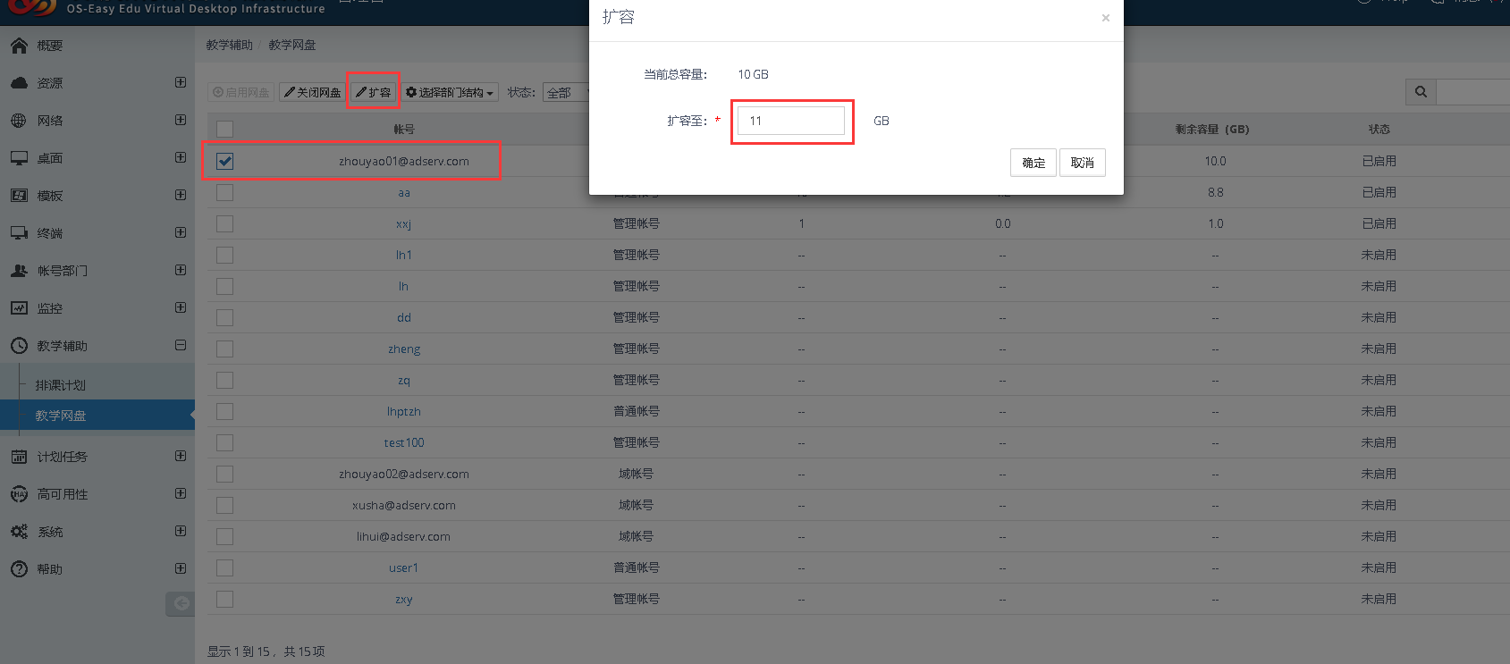

注意：

1. 扩容设置的容量大小必须比初始容量大，否则提示错误信息；
2. 扩容容量可设置最大值999999GB；

#### 管理员关闭网盘

**【操作场景】**

1. 当网盘用户不需要再使用网盘服务时，管理员需要回收网盘资源

**【前提条件】**

1. 桌面云服务器及网盘服务器正常且对外提供服务；
2. 使用管理员权限登入管理平台；
3. 确保网盘用户不再需要使用网盘服务。

**【操作步骤】**

1. 登入桌面云融合版管理平台，找到『教学辅助』→『教学网盘』，选中已开启网盘的账号，点击【关闭网盘】，然后点击【确定】按钮；

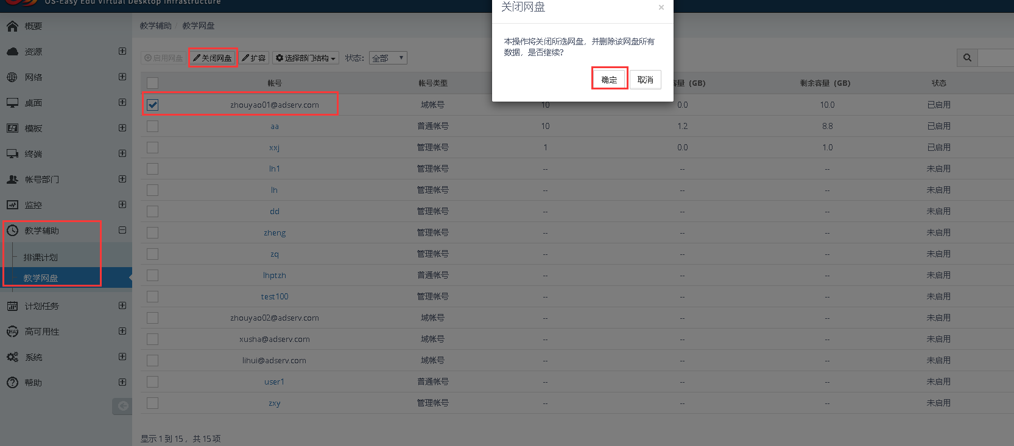

注意：

1. 关闭网盘后，网盘已有内容会被清空；

#### 教学/个人用户使用网盘

**【操作场景】**

1. 当管理员为网盘用户启用了网盘服务后，用户日常需要正常使用网盘

**【前提条件】**

1. 桌面云服务器及网盘服务器正常且对外提供服务；
2. 使用管理员权限登入管理平台；
3. 个人网盘处于正常启用状态。

##### （方式一）PC上使用网盘

**【操作步骤】**

1. 鼠标双击网盘客户端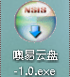，点击【Next】→点击【Install】→点击【Finish】；

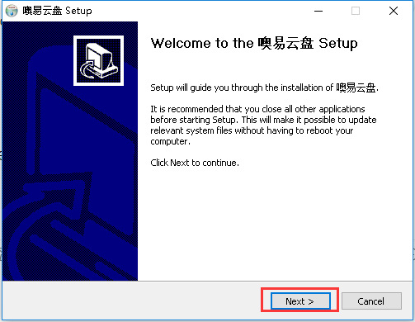

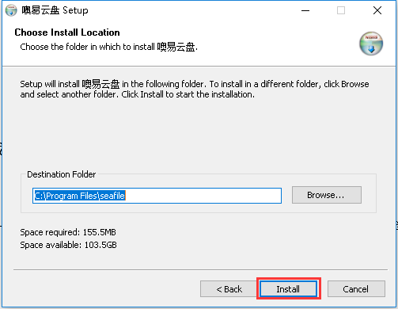

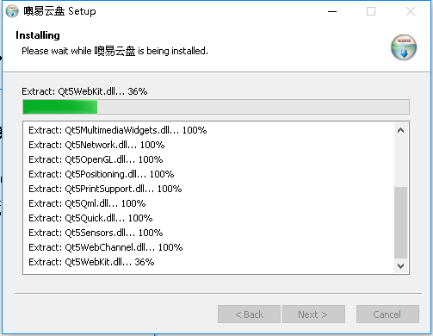

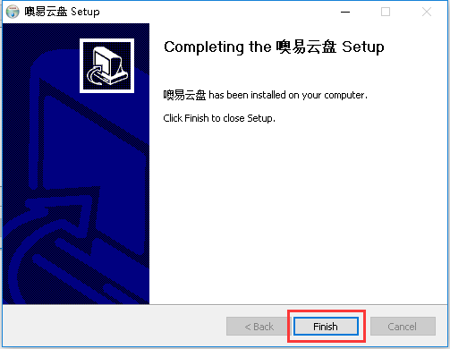

1. 在桌面鼠标双击网盘快捷方式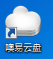；
2. 选择资料库的保存位置，并点击【下一步】；

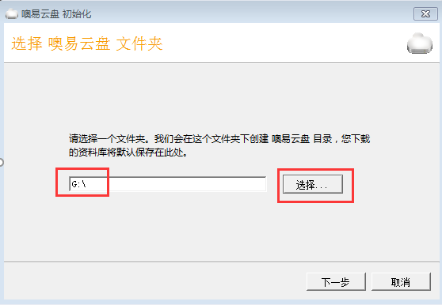

1. 添加账号弹出框中，输入【云盘网址】，【邮箱/用户名】，【密码】，点击【登录】；

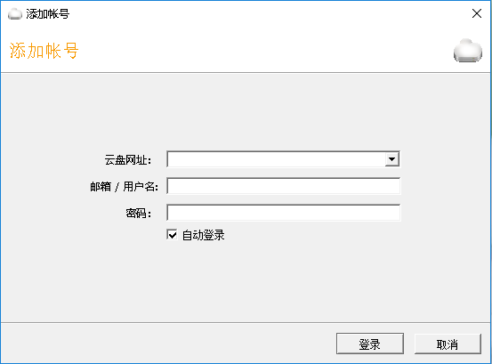

5、网盘初始化成功后，下载默认资料库弹出框，选择 【是】，然后运行完成后，点击【完成】后，噢易云盘可以正常使用；

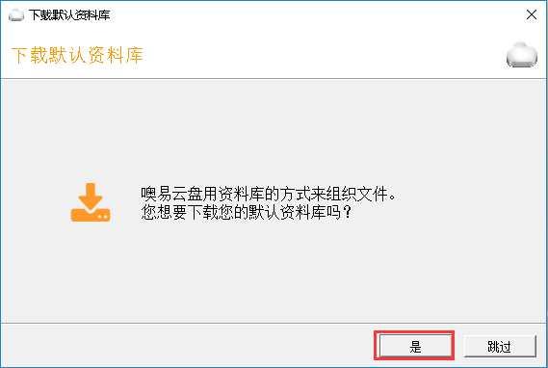

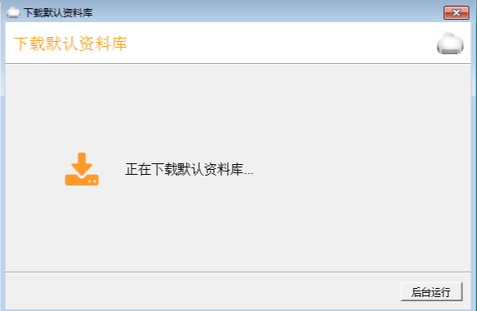

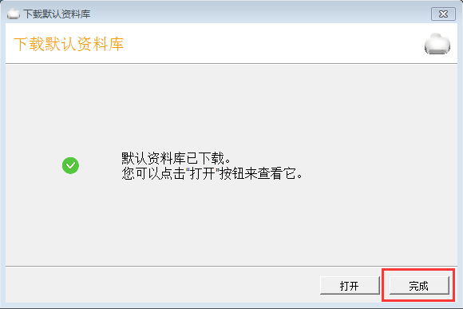

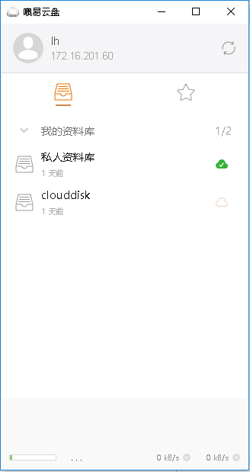

注意：

1. 开启网盘时容量可设置最大值999999GB；

##### （方式二）个人桌面内使用网盘

**【操作步骤】**

1. 在桌面鼠标双击网盘快捷方式；
2. 选择资料库的保存位置，并点击【下一步】；



1. 网盘初始化成功后，下载默认资料库弹出框，选择 【是】，然后运行完成后，点击【完成】后，噢易云盘可以正常使用；







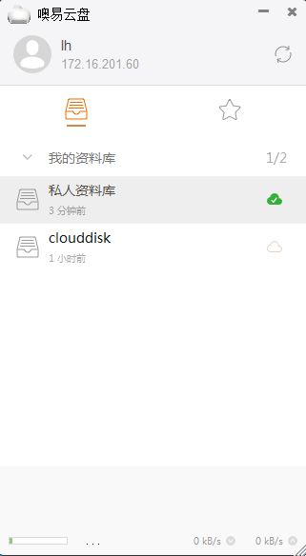

注意：

1. 开启网盘时容量可设置最大值999999GB；

##### 网盘同步目录添加文件

**【操作场景】**

1. 网盘客户端采取同步盘形式，当网盘用户指定了本地同步目录后，在该目录下添加文件即可自动同步至云端

**【前提条件】**

1. 桌面云服务器及网盘服务器正常且对外提供服务；
2. 网盘已正常登录；

**【操作步骤】**

##### 网盘同步目录删除文件

**【操作场景】**

1. 网盘客户端采取同步盘形式，当网盘用户指定了本地同步目录后，在该目录下删除文件，云端文件即自动删除

**【前提条件】**

1. 桌面云服务器及网盘服务器正常且对外提供服务；
2. 网盘已正常登录；

**【操作步骤】**

##### 使用云端浏览器上传文件至非同步目录

**【操作场景】**

1. 网盘客户端提供云端浏览器功能，可通过云端浏览器新建非同步目录，可将文件上传至云端非同步目录

**【前提条件】**

1. 桌面云服务器及网盘服务器正常且对外提供服务；
2. 网盘已正常登录；

**【操作步骤】**

##### 使用云端浏览器从非同步目录下载文件

**【操作场景】**

1. 网盘客户端提供云端浏览器功能，可通过云端浏览器访问非同步目录，将云端非同步目录的文件下载至本地

**【前提条件】**

1. 桌面云服务器及网盘服务器正常且对外提供服务；
2. 网盘已正常登录；

**【操作步骤】**

### 定制VDI场景的资源回收计划

**【操作场景】**

1. 课表计划、计划任务功能菜单栏都是针对教室为单位进行设定，无法全局设置，并且两种功能全部针对的是教学桌面，对VDI个人桌面没有涉及；

**【前提条件】**

1. 使用管理员权限登入管理平台；
2. 服务器正常且对外提供服务；

**【操作步骤】**

1. **设置VDI资源回收计划**：登入桌面云融合版管理平台，找到『系统』→『系统设置』→ 找到【VDI设置】的“资源回收模块”，按自身学校的需求，设置VDI资源回收策略，包含：【是否启用回收计划】、【回收策略】→ 点击【提交】；

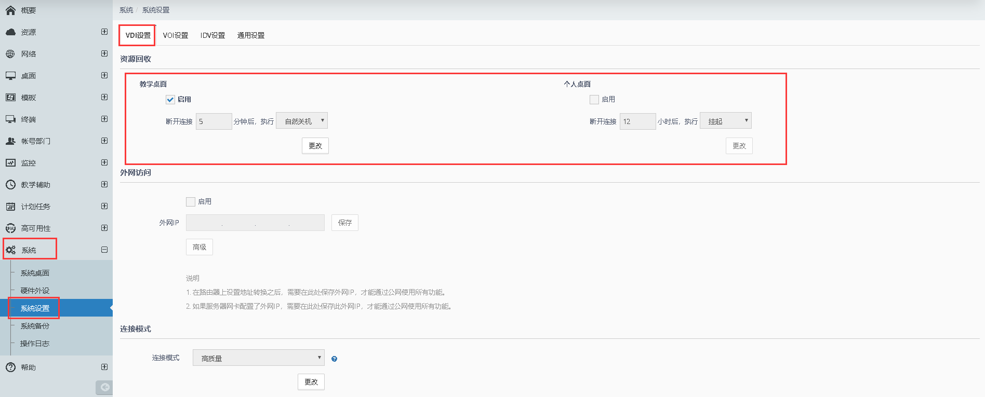

注意：

1. 挂起的意思：将桌面内正在运行的程序、内存数据全部写入磁盘中，下次开机的时候，系统自动挂起时间点的状态，类似于Windows的休眠；

## 系统设置管理

系统设置是站在宏观全局维度对系统提供的服务做一个“约定”，该约定生效的范围是全局，不管哪个教室、终端，当然如果针对该教室、终端特殊设定了策略，与该通用策略存在重复的时候，以教室设定为准。

### 通用设置管理

#### 平台激活授权

**【操作场景】**

1、产品使用期限到期，需要输入新的ID进行激活；

2、产品使用规模扩大，ID升级后需要再次激活；

3、需要激活新的产品型号（如前期已激活过VDI，后期采购了VOI，需要进行激活）

**【前提条件】**

1. 使用管理员权限登入管理平台；
2. 具备有效的产品ID号

**【操作步骤】**

#### 系统升级

**【操作场景】**

产品推出新版本后，平台需要进行升级到新版本；

**【前提条件】**

1. 使用管理员权限登入管理平台；
2. 升级包已准备好

**【操作步骤】**

#### 在线客服

**【操作场景】**

当在使用产品的过程中遇到问题时，可联系在线客服进行处理；

**【前提条件】**

1. 使用管理员权限登入管理平台；

**【操作步骤】**

#### 操作日志记录

**【操作场景】**

管理员对平台所做的操作，会以日志的形式记录并存放在操作日志模块中，便于管理员追溯查找；

**【前提条件】**

1. 使用管理员权限登入管理平台；

**【操作步骤】**

#### 时间同步设置

**【操作场景】**

方便管理员处理服务器时间不正确的快速矫正。

**【前提条件】**

1. 使用管理员权限登入管理平台；
2. 服务器正常且对外提供服务；

**【操作步骤】**

1. 登入桌面云融合版管理平台，找到『系统』→『系统设置』，→ 选择【通用设置】，按需求设定；可以勾选主控的系统时间自动定期与Internet时间同步，勾选时同步一次，时间间隔为一周；也可以选择时间服务器，立即手动同步；能更改主控操作系统的时区，日期，时间。

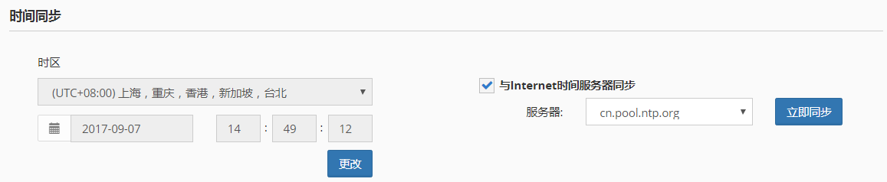

注意：

1. 选择【与Internet时间同步】，必须要求主控服务器能上网；

#### 外网访问设置

**【操作场景】**

1. 桌面云平台需要连接外网（如：intelnet时间同步等）；

**【前提条件】**

1. 使用管理员权限登入管理平台；
2. 服务器正常且对外提供服务；
3. 已经具备上外网环境的IP地址，并且该IP已经设置在服务器的物理网卡上；

**【操作步骤】**

1. 登入桌面云融合版管理平台，找到『系统』→『系统设置』 →选择『VDI设置』，→找到外网访问模块，选择启用“”，按需求填入外网访问IP，点击高级按钮“”，进行设置哪些计算节点能够通过该IP地址访问外网；

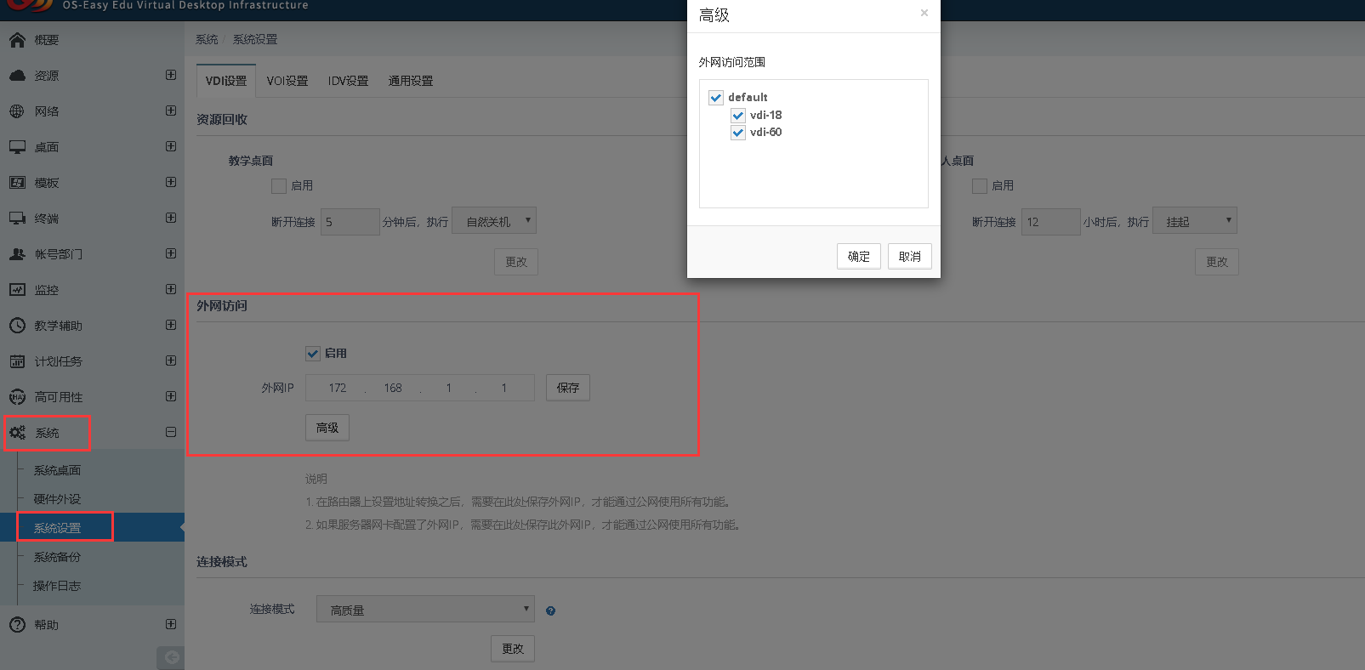

注意：

1. 在路由器上设置地址转换之后，需要在此处保存外网IP，才能通过公网使用所有功能；
2. 如果服务器网卡配置了外网IP，需要在此处保存此外网IP，才能通过公网使用所有功能

#### 管理台访问端口设置

**【操作场景】**

1. 管理台默认的访问端口为80，当默认端口与学校现有已使用端口冲突时（如已使用80端口），提供更改管理台端口的设置；

**【前提条件】**

1. 使用管理员权限登入管理平台；
2. 服务器正常且对外提供服务；

**【操作步骤】**

#### 自定义系统Logo设置

**【操作场景】**

可以将平台的Logo、界面换成与学校现有的logo一致，满足学校个性化需求。

**【前提条件】**

1. 使用管理员权限登入管理平台；
2. 服务器正常且对外提供服务；

**【操作步骤】**

1. 登入桌面云融合版管理平台，找到『系统』→『系统设置』，→ 选择【通用设置】，找到【自定义系统logo】，按需求进行修改；

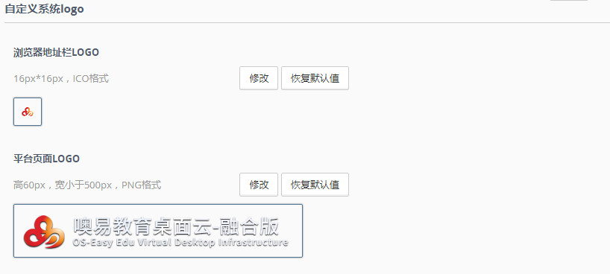

#### 下发速度限制（适用于VOI和IDV）

VOI和IDV技术采用本地计算模式，因此需要下发系统镜像到本地；

**【操作场景】**

1. VOI和IDV桌面下发，镜像较大，通常时间较长；
2. VOI和IDV采用P2P、广播模式进行下发，导致带宽占用率过高，影响VDI等教学场景的使用；

**【前提条件】**

1. 使用管理员权限登入管理平台；
2. 服务器正常且对外提供服务；

**【操作步骤】**

1. 登入桌面云融合版管理平台，找到『系统』→『系统设置』 →选择『通用设置』，→找到【下发速度限制】，点击“”，按需求修改 → 『保存』；

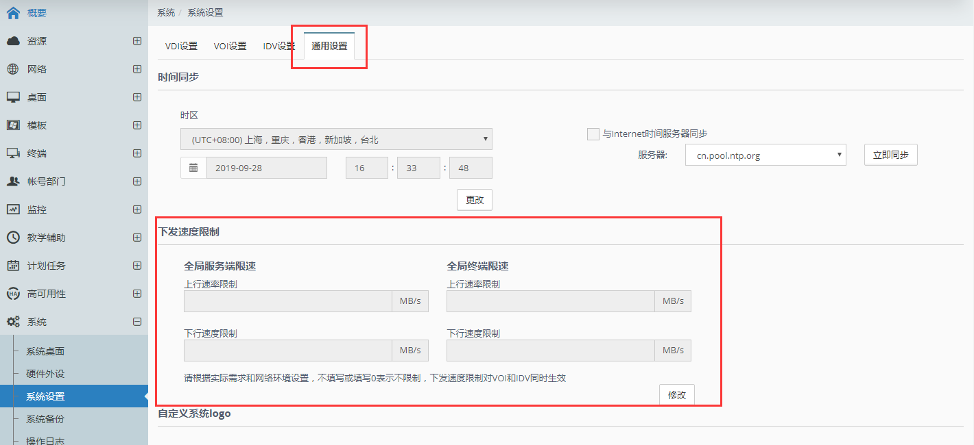

注意：

1. 【全局服务端限速】：主要是服务端网卡的限速，对P2P、广播两种模式生效；
2. 【全局终端限速】：主要是终端出入口的限速，对P2P、广播两种模式生效；

#### 硬件控制器设置

硬件控制器是一个网络设备，其主要作用是打通不同网络VLAN的作用，使广播包能够跨VLAN模式进行转发。

**【操作场景】**

1. VOI底层客户端和IDV客户端的下发安装，通过UEFI的网络进行发送，其只支持在单个VLAN环境下的下发，但与当前学校的网络规划存在差异，因此必须要打通VLAN模式；
2. VOI、VDI、IDV相关硬件终端的网络唤醒功能，网络唤醒通过UEFI硬件网络功能实现，如果需要跨VLAN模式唤醒教室内的VDI、VOI和IDV终端，就需要打通VLAN模式；

**【前提条件】**

1. 使用管理员权限登入管理平台；
2. 服务器正常且对外提供服务；
3. 网络控制器已经接入网络；

**【操作步骤】**

1. 配置硬件控制器的服务端地址指向主控节点IP（通常为原厂工程师完成）；
2. 登入桌面云融合版管理平台，找到『系统』→『硬件外设』 →选择『控制器』，→系统会自动辨认出所有接入平台的控制器设备，选择相应的控制器设备进行按需求设置，包含：【控制器关联教室】、以及其作为【DHCP中继】设备存在的设置；

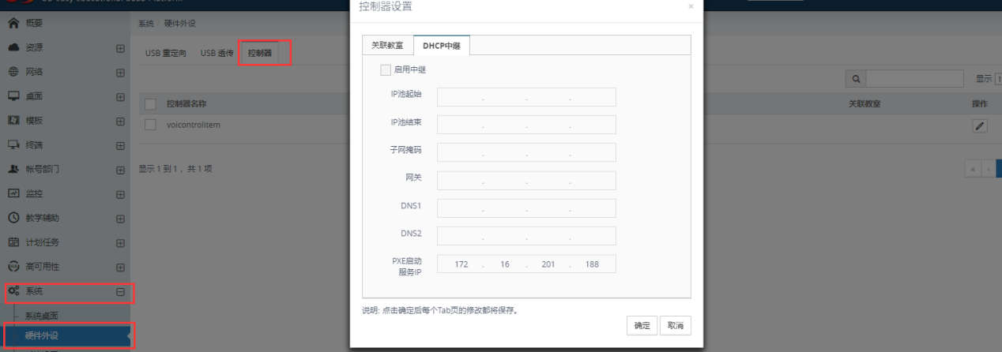

注意：

1. 【控制器中继】作用为：VOI底层客户端和IDV客户端下发需要使用，其可以为VOI终端和IDV终端分配临时IP地址；
2. 硬件控制器设备数量：每存在一个VLAN网络就需要购买一个（如果该终端需要远程唤醒等功能）；
3. 硬件控制摆放位置：通常在VLAN上行的交换机下面，在学校场景建议放入楼层的电井或是操作间内，其必须24小时开机，为保证其稳定运行，建议每10-15天，重启一次；

### VDI设置

主要是针对VDI桌面模块进行的通用性设定。

#### 外设重定向设置通用设置

通过USB重定向管理功能，可以灵活添加需要进行重定向的USB外设类别，支持设置优先级、规则名、PID和VID，重定向策略的支持开启与关闭。

平台采用USB 重定向技术，可以将任何USB 2.0 或3.0 设备与桌面连接，即插即用，支持打印机、扫描仪、读卡器、刷卡机、USB移动存储设备、加密狗、银行U-key等外接设备，不再受虚拟化限制。

**【操作场景】**

1. 管理员为规范学校所有终端的USB设备的接入，做USB设备的通用性设置，该设置对所有终端都生效；
2. 在相应的场景桌面环境建立时，重新定义了USB外设的使用方式，将会以场景定义为准；

**【前提条件】**

1. 使用管理员权限登入管理平台；
2. 服务器正常且对外提供服务；

**【操作步骤】**

1. 登入桌面云融合版管理平台，找到『系统』→『硬件外设』 →选择『USB重定向』，→点击『新建』，按实际需求设置策略内容，包含：【策略类别】、【策略优先级】、【规则名称】、【PID】、【VID】、【是否重定向】，→『提交』；

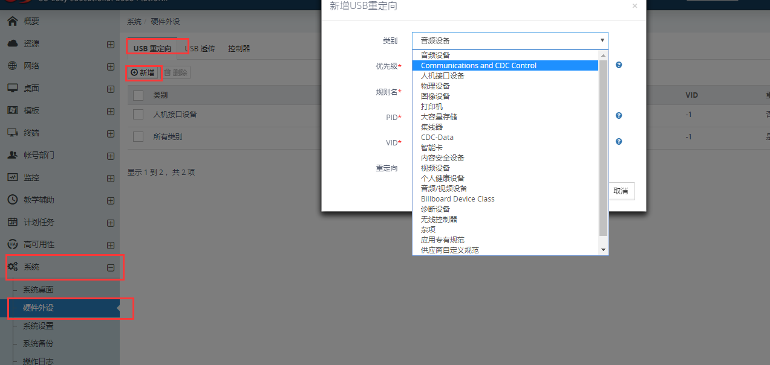

#### USB外设透传设置

**【操作场景】**

1. 当前教学场景中，部分软件需要特殊外设支持，特别是服务端程序，通常情况下，服务端程序可以部署在物理主机，当然也可以部署在平台的【系统桌面】里面，因此需要将该特殊USB类型的外设，重定向到该系统桌面下；

**【前提条件】**

1. 使用管理员权限登入管理平台；
2. 服务器正常且对外提供服务；
3. 特殊的USB外设已经插入【系统桌面】所在的计算节点的接口上；

**【操作步骤】**

1. 登入桌面云融合版管理平台，找到『系统』→『硬件外设』 →选择『USB透传』，→通过搜索找到需要透传的USB设备，点击操作“”，按需器设定透传的对象；

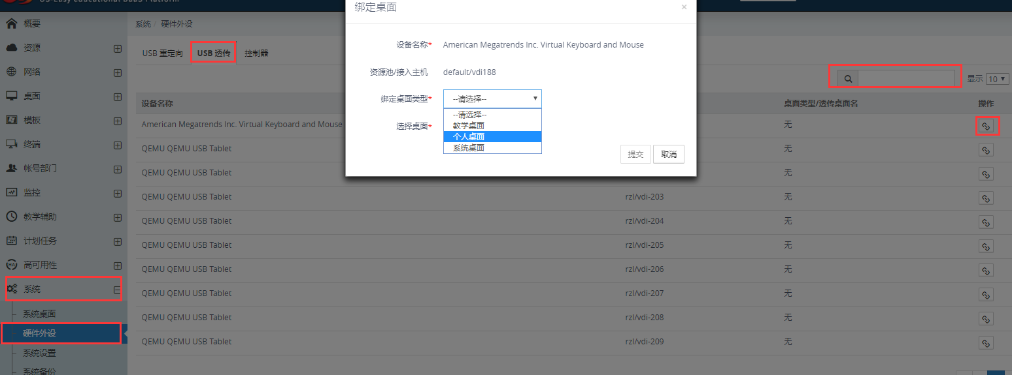

注意：

1. 【USB透传】以后将会被该系统独占，不允许在透传给别的对象，否则当前系统无法使用该USB设备；

#### 本地视频重定向设置

**【操作场景】**

启用本地视频重定向功能，避免在VDI场景下，部分本地高清视频不能播放的问题；

**【前提条件】**

1. 使用管理员权限登入管理平台；
2. 配置模板，安装对应版本Guesttool；

**【操作步骤】**

默认打开，安装guesttool自带播放器，播放视频的时候采用专用播放器播放，系统自动启用本地视频重定向配置；

注意：

1. Win10-64操作系统需要手动选择自带播放器播放视频；

#### 网页flash重定向设置

**【操作场景】**

1. 启用网页Flash重定向功能，避免在VDI场景下，部分视频网站不能播放的问题；

**【前提条件】**

1. 使用管理员权限登入管理平台；
2. 配置模板，安装对应版本Guesttool；
3. 模板内安装系统默认支持的浏览器（Chrome），并且安装了Flash重定向插件；

**【操作步骤】**

使用安装了Chrome浏览器和Flash重定向插件的模板创建桌面；

注意：

1. Flash重定向功能只对Flash重定向插件中白名单中的视频网站生效；

#### 连接访问模式设置

VDI技术本身就是通过客户端连接到服务端里面的虚拟机，采用专用协议去连接，协议对图像的要求不一样，导致了网络带宽的占用不一样，因此需要根据实际需求去设定网络带宽的占用和图像传输的保真度。

**【操作场景】**

1. 系统默认的高保真模式，对于学校现有的网络条件下不适用，特别是针对特殊的教学场景，无法满足教学需求，需要降低桌面连接传输的带宽占用比，实现大规模并发使用；

**【前提条件】**

1. 使用管理员权限登入管理平台；
2. 服务器正常且对外提供服务；

**【操作步骤】**

1. 登入桌面云融合版管理平台，找到『系统』→『系统设置』 →选择『VDI设置』，→找到【连接模式】，点击“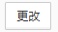”，按需求选择连接模式，修改后 → 『保存』；

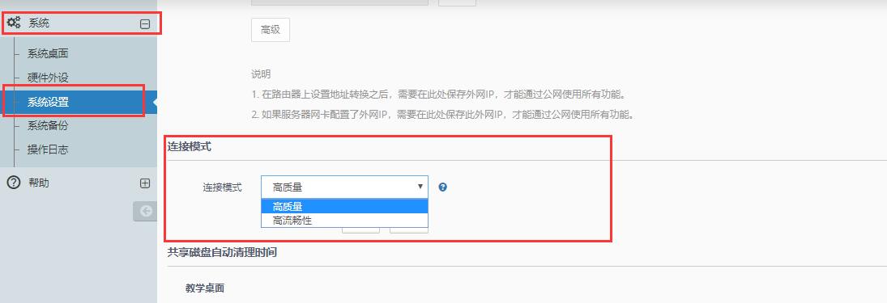

注意：

1. 修改该配置后，将会降低图像传输的清晰度，用户按实际情况进行设定

#### 共享磁盘定时清理设置

在VDI教学场景中，为了满足学习资料的共享，学习作业的收集，通常需要一个方便可访问的共享空间，该空间的大小存在上限设置，因此需要定时清理该空间，满足不同专业、课程、场景的需要。

**【操作场景】**

1. 建立教学场景时，勾选了添加【共享磁盘】功能，该磁盘可以自动挂载在每个学生桌面内，学生可以下载老师的课件和相关作业内容。但是需要定时清理，以防止空间溢出风险；

**【前提条件】**

1. 使用管理员权限登入管理平台；
2. 服务器正常且对外提供服务；
3. 提供了共享磁盘的服务模块；

**【操作步骤】**

1. 登入桌面云融合版管理平台，找到『系统』→『系统设置』 →选择『VDI设置』，→找到【共享磁盘定时清理时间】，点击“”，按需求修改 → 『保存』；

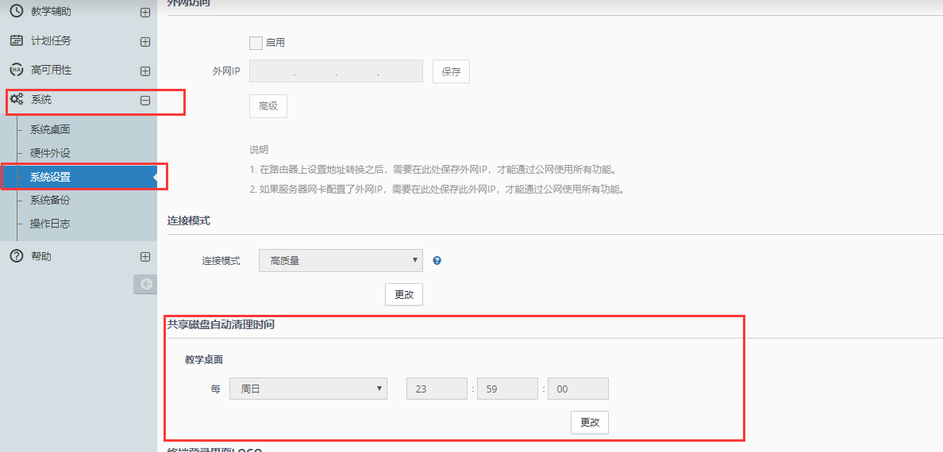

### VOI设置

主要是针对VOI桌面模块进行的通用性设定。

#### 终端离线密码设置

**【操作场景】**

1. VOI终端在选单界面无法连接服务器；
2. 终端需要进维护模式或编辑模式；

**【前提条件】**

1. 使用管理员权限登录管理平台；
2. 服务器正常且对外提供服务；

**【操作步骤】**

1. 登入桌面云融合版管理平台，找到『系统』→『系统设置』 →选择『VOI设置』，点击“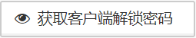”；

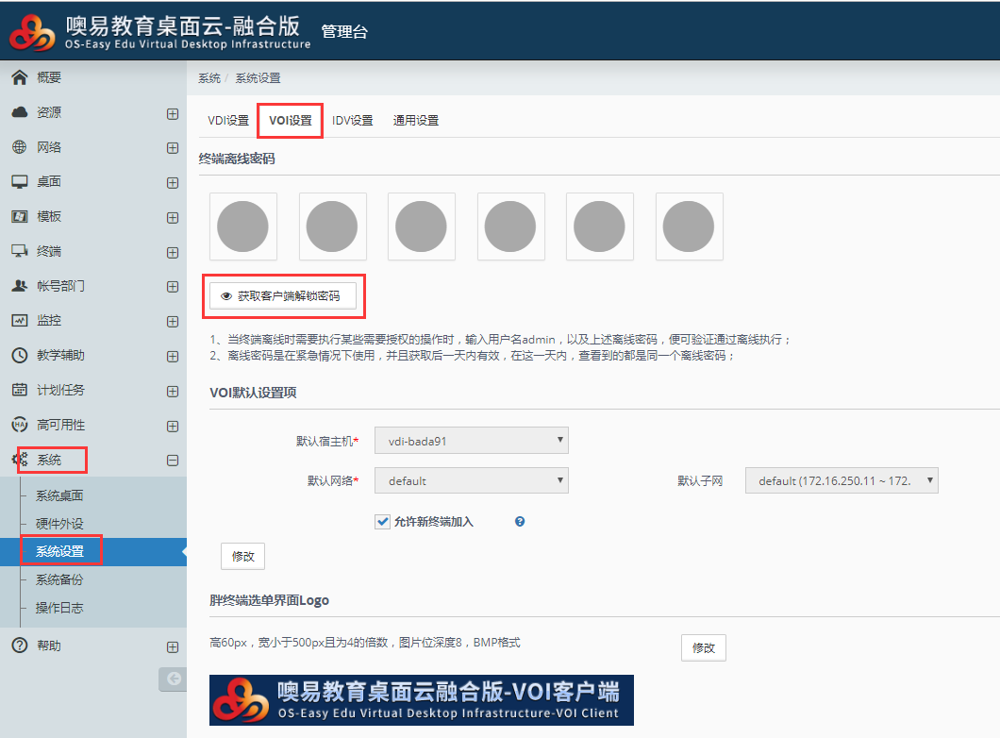

注意：

1. 离线密码是在紧急情况下使用，并且获取后一天内有效，在这一天内，查看到的都是同一个离线密码；
2. 点击获取离线密码，该密码会持续显示一分钟，在这一分钟内获取客户端解锁密码的按钮会置灰；

#### VOI默认设置项

**【操作场景】**

集群环境下，允许管理员自由设置VOI的默认宿主机和模板默认网络，以及是否允许加入新终端；

**【前提条件】**

1. 使用管理员权限登入管理平台；
2. 服务器正常且对外提供服务；

**【操作步骤】**

* 1. 登入桌面云融合版管理平台，找到『系统』→『系统设置』，→ 选择【VOI设置】，找到【VOI默认设置项】，点击“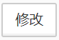”，按需求进行修改；

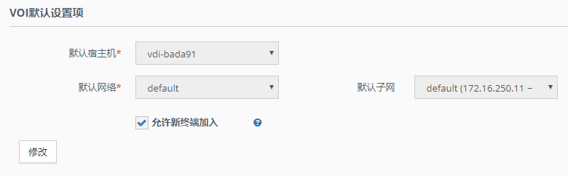

#### VOI终端选单界面LOGO设置

**【操作场景】**

可以将VOI终端选单界面的LOGO换成与学校现有的LOGO一致，满足学校个性化需求；

**【前提条件】**

1. 使用管理员权限登入管理平台；
2. 服务器正常且对外提供服务；

**【操作步骤】**

* 1. 登入桌面云融合版管理平台，找到『系统』→『系统设置』，→ 选择【VOI设置】，找到【胖终端选单界面LOGO】，按需求进行修改；

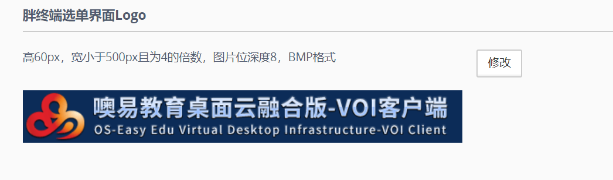

### IDV设置

主要是针对IDV桌面模块进行的通用性设定

#### IDV默认设置

**【操作场景】**

集群环境下，允许管理员自由设置VOI的默认宿主机和模板默认网络，以及是否允许加入新终端；

**【前提条件】**

1. 使用管理员权限登入管理平台；
2. 服务器正常且对外提供服务；

**【操作步骤】**

1. 登入桌面云融合版管理平台，找到『系统』→『系统设置』，→ 选择【IDV设置】，找到【IDV默认设置项】，点击“”，按需求进行修改；

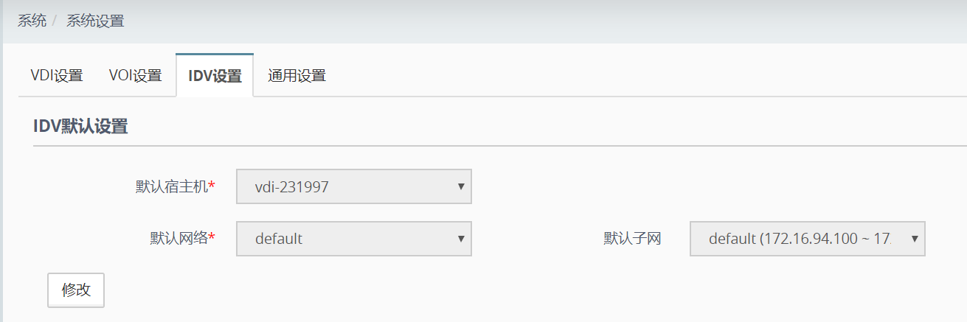

#### IDV终端选单界面Logo

**【操作场景】**

可以将IDV终端选单界面的LOGO换成与学校现有的LOGO一致，满足学校个性化需求；

**【前提条件】**

1. 使用管理员权限登入管理平台；
2. 服务器正常且对外提供服务；

**【操作步骤】**

登入桌面云融合版管理平台，找到『系统』→『系统设置』，→ 选择【IDV设置】，找到【IDV终端选单界面Logo】，点击“”，按需求进行修改；

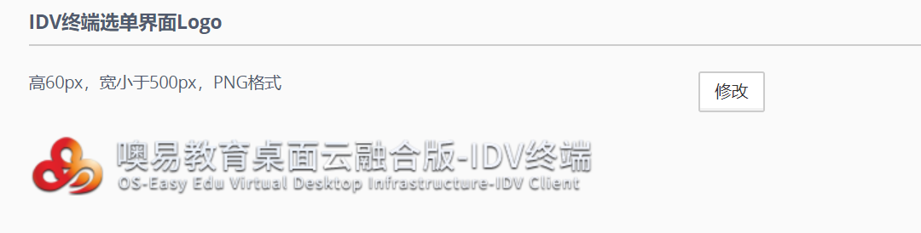

# 用户登入及终端管理

## 管理员登入（管理需求）

噢易教育桌面云-融合版，主要是提升了教学管理的效率，降低了管理难度，其主要是为管理员服务，管理员主要使用平台的管理端。

融合版管理平台为B/S架构，管理员只要在网络的任意节点，都可以访问管理平台进行监控、管理、配置。

通常未做域名转换的情况下，管理平台访问方式为：

地址：<http://主控节点IP/>

用户名：管理用户账户

密码：管理账户密码

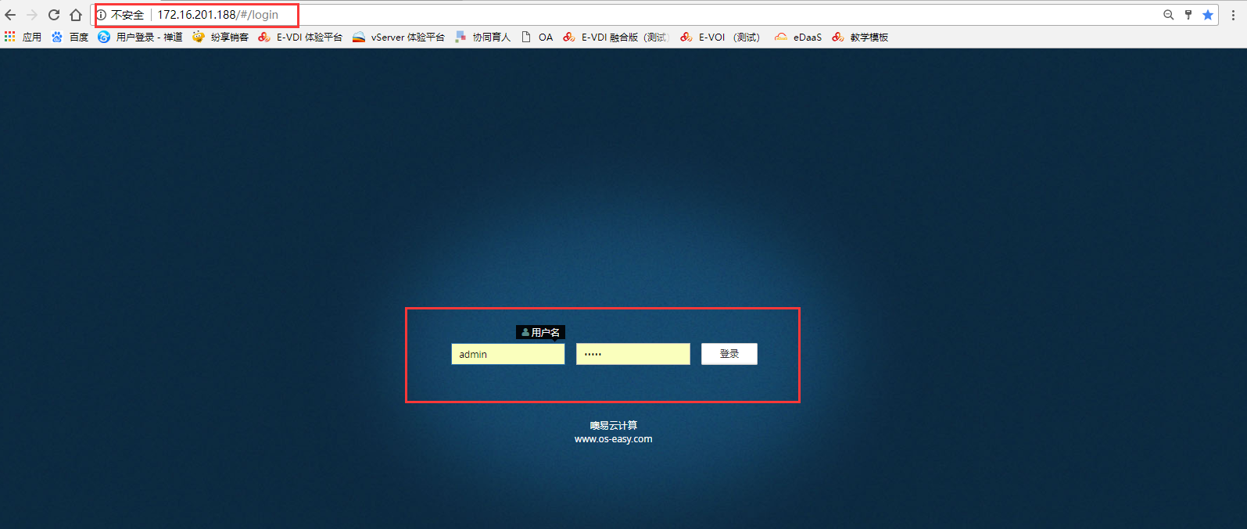

## 用户登入

任课老师、学生作为融合版平台的使用者，其无法访问管理平台进行系统平台服务的设定，主要是使用平台交付的教学桌面、个人桌面，因此我们提供给任课老师和学生专用客户端的方式，去访问相应桌面。

终端类型：

* 按交付技术的不同，分为：VDI客户端、VOI客户端和IDV客户端，VDI主要使用服务器内的虚拟桌面，VOI客户端和IDV客户端是认证用户可使用的本地桌面，外观样式基本一致；
* 按终端的种类又可以分为：Linux客户端、Windows客户端、Android客户端；

### VDI桌面登入

#### VDI教学环境登入

通常教学环境为了不给学生增加负担，统一教学环境，学校教学机房内都会提供专门的终端设备，该终端设备从安全性、稳定性、可靠性方面来考虑，通常采用Linux的客户端，Linux客户端通常部署在X86的硬件环境下（由原厂工程师配置安装完成）。

**【操作场景】**

1. 学生到机房上课，需要登入教学桌面进行实践教学；

**【前提条件】**

1. 服务器正常且对外提供服务；
2. 为该教室发布了教学场景，并处于激活状态；
3. 教室终端已经正确配置，并能连接服务器；
4. 该教室未配置课表计划；

**【操作步骤】**

1. 打开教室终端电源**；**
2. 终端本地客户端启动，进入选单界面；

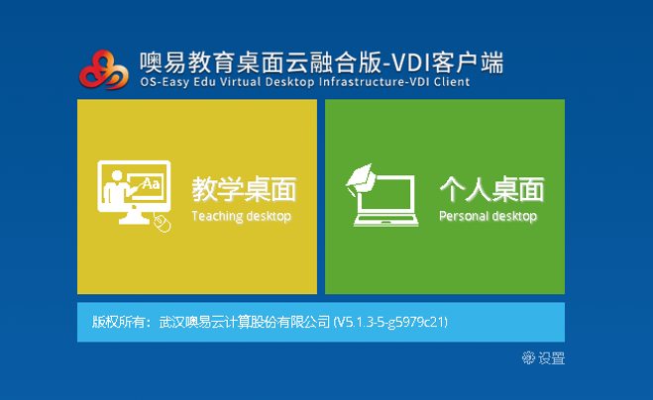

1. 点击【教学桌面】，选择需要进入的教学场景，场景桌面正常开机；

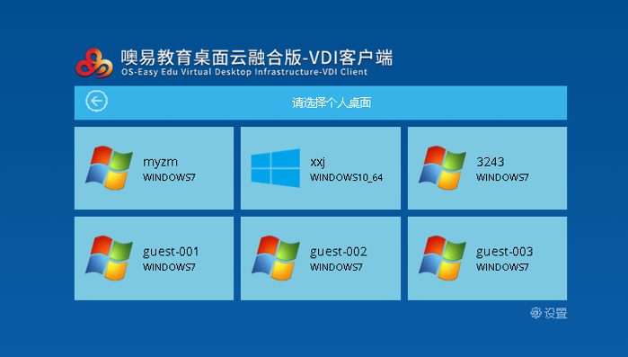

#### VDI个人桌面登入

个人桌面主要是为学生、老师、科研团队提供桌面云服务，服务对象不需要再去采购PC等设备，并且设备的配置可以随需求而动态调整，既可以方便修改配置，同时具备移动特性。

个人桌面的登入可以选择教室提供的Linux客户端，同时支持在笔记本、平板等设备的Window客户端、Android客户端，支持浏览器网页登录，每种客户端的界面基本一致。

**【操作场景】**

1. 学生、老师、科研团队人员需要使用学校提供的个人桌面；

**【前提条件】**

1. 服务器正常且对外提供服务；
2. 已经为用户建立了个人桌面；
3. 个人桌面正常且可登入状态；
4. 个人笔记本、平板设备已经安装了客户端；
5. 个人笔记本、平板灯设备可以连接桌面服务器；

**【操作步骤】（以windows 客户端和浏览器网页登录为例）**

**windows 客户端**

1. 打开windows客户端软件“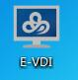”**；**
2. 配置Windows客户端服务器设置；（【服务端IP】、【服务端通讯端口】，客支持从管理员处获得）；

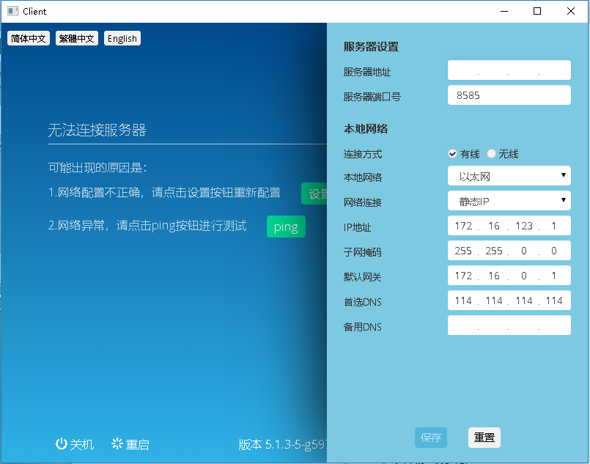

1. 配置好客户端网络后，能够正常连接服务器，进入选单界面；

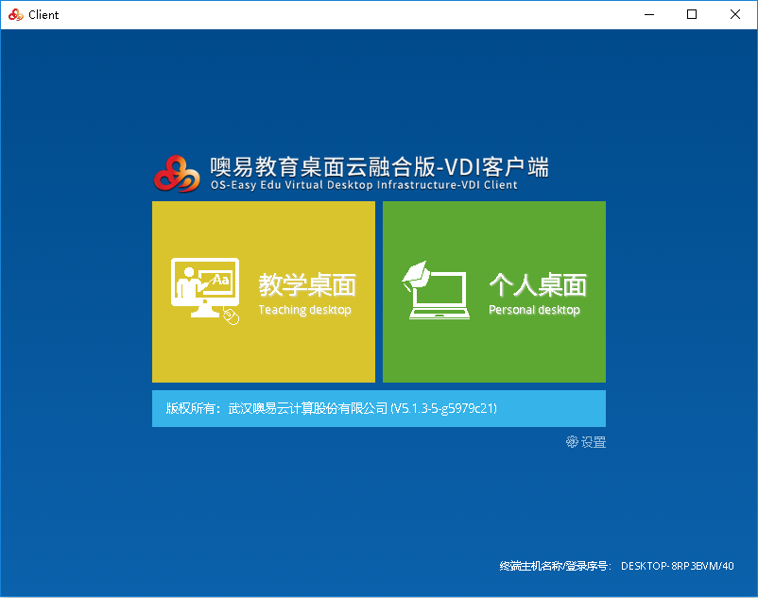

1. 使用鼠标点击“个人桌面”→ 输入用户名与密码，验证成功后，用户就可以正常使用自己的个人桌面；

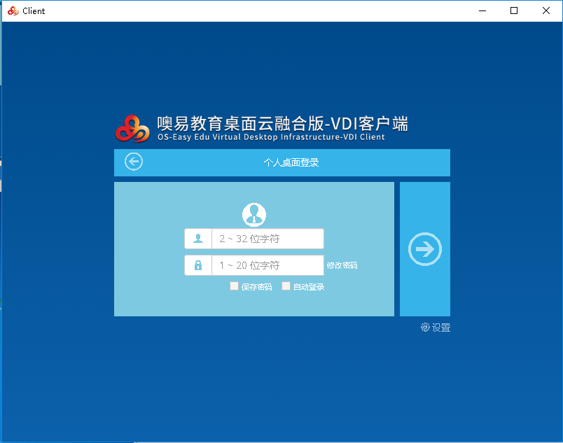

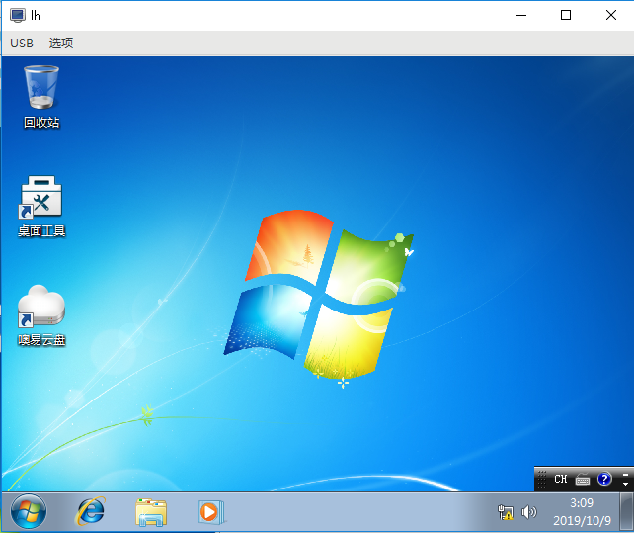

**浏览器网页登录**

1、打开浏览器（建议使用4.1章节推荐浏览器），输入 服务器IP地址/personal_login/ (例如172.16.201.60/personal_login/)即可登录到网页客户端界面，在网页客户端输入个人账号密码即可登录。

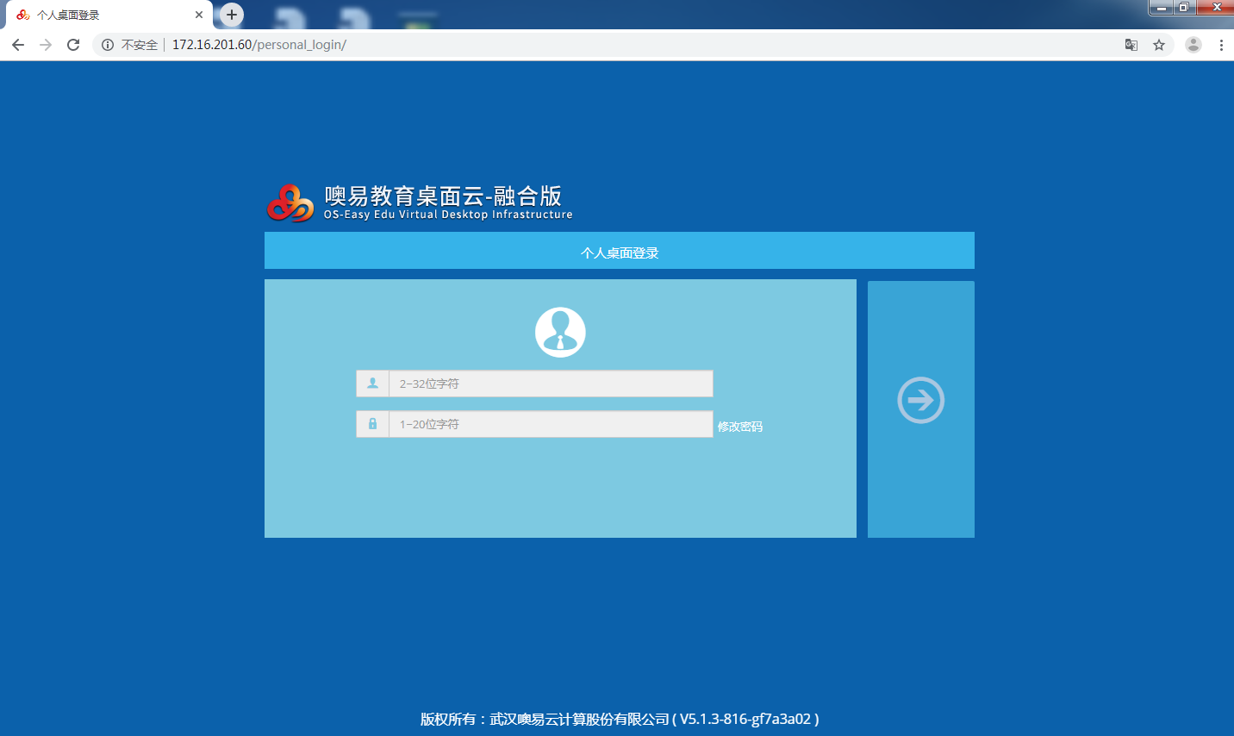

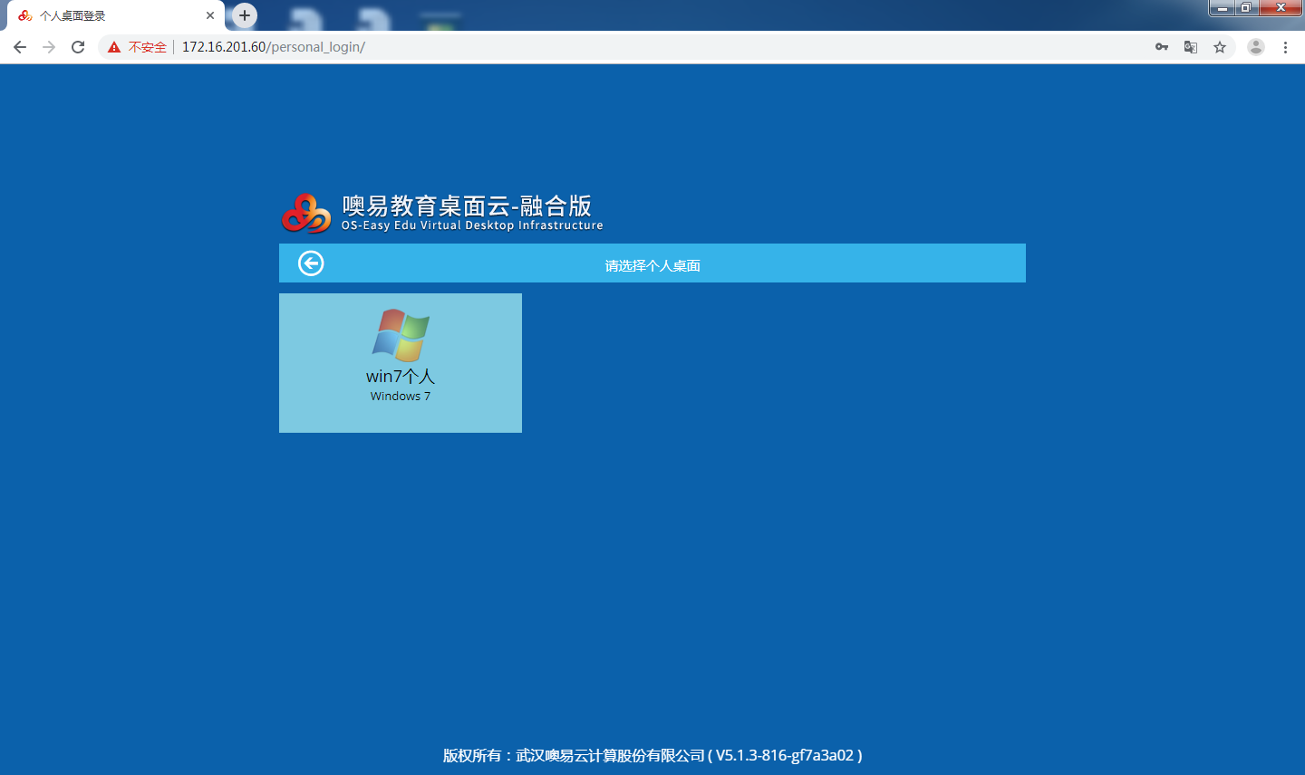

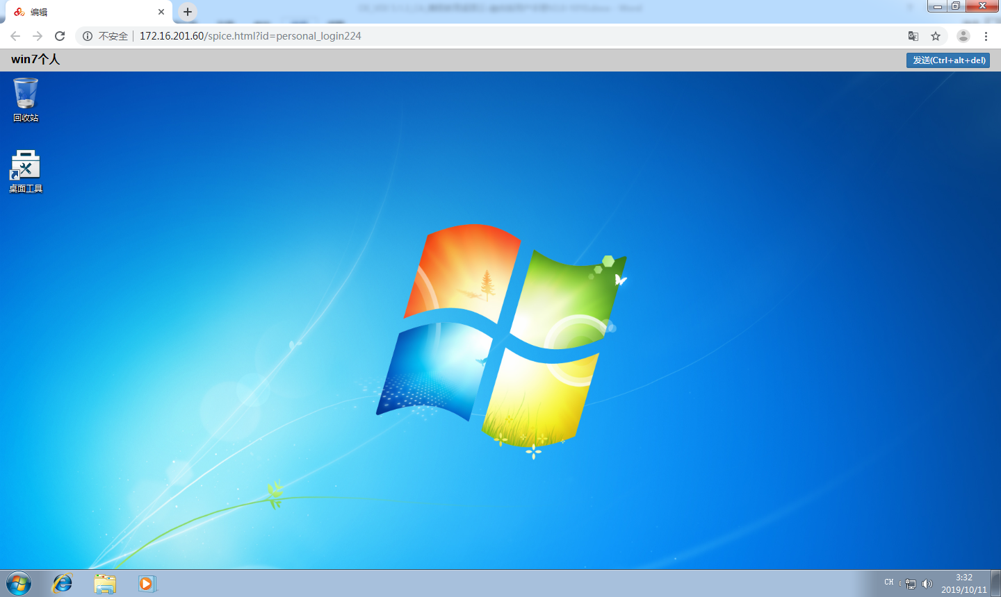

#### 漫游桌面的登入

漫游桌面本身就是一个特殊的个人桌面，因此使用方式与个人桌面一致，漫游桌面支持Linux客户端、Windows客户端、Android客户端的连接；

**【操作场景】**

1. 学生、老师、科研团队人员需要使用学校提供的漫游桌面，实现VOI高性能桌面的异地使用；

**【前提条件】**

1. 服务器正常且对外提供服务；
2. 已经为VOI个人用户建立了漫游桌面；
3. 该用户漫游桌面处于激活状态；

**【操作步骤】**

1. **同步漫游桌面**：用户使用个人账户登入VOI个人桌面，选择VOI桌面客户端 → 选择上传漫游数据 → 系统自动重启进入维护模式上传数据，上传完成后自动重启停留选单界面；
2. **漫游桌面的登入：**用户到教室后，打开教室桌面云客户端，选择“个人桌面”→输入用户名、密码后，出现个人桌面的选单界面，选择需要连接的漫游桌面，双击即可进入

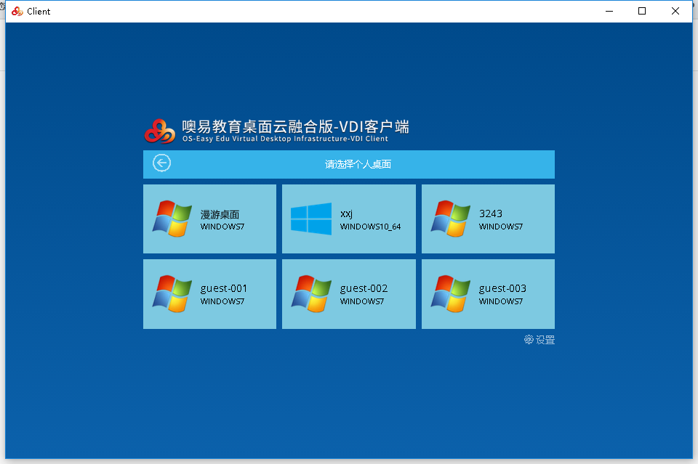

### VOI桌面登入

#### VOI教学桌面登入

#### VOI个人桌面登入

### IDV桌面登入

#### IDV教学桌面登入

**【操作场景】**

1. 学生到机房上课，需要登入IDV教学桌面进行实践教学；

**【前提条件】**

1. 服务器正常且对外提供服务；
2. 为该教室发布了教学场景，并处于激活状态；

**【操作步骤】**

1. 打开教室终端电源；
2. 终端本地客户端启动，进入选单界面；
3. 选择需要进入的教学场景，场景桌面正常开机；

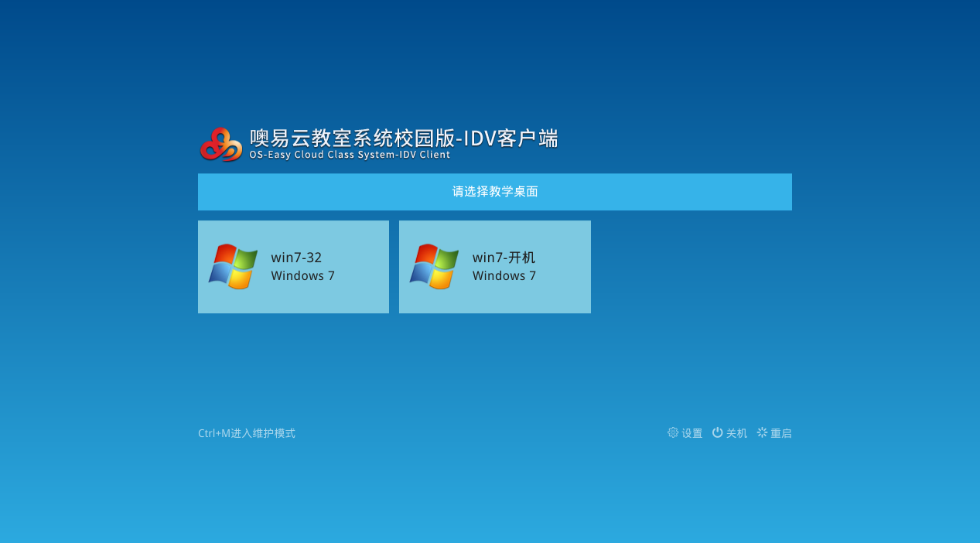

# 产品兼容性

## 管理平台浏览器兼容性

Chrome V63.0 & V74.0 & V73.0、360极速浏览器9.5（极速模式）

## VDI终端及桌面兼容性

### 终端设备支持

#### Linux端适配硬件

噢易云终端（X86架构），噢易一体机（X86架构）

|  |  |
| --- | --- |
| **机器型号** | **具体配置** |
| 噢易云终端OX47-355 | CPU：Intel 赛扬J1900 ，内存2G/4G，硬盘32G/64G/128G，网口1000Mb |
| 噢易一体机OX21U-232 | CPU：Intel 赛扬J1900 ，内存2G，硬盘32G，网口1000Mb ，显示：21.5寸 |
| 噢易一体机OX21U-264 | CPU：Intel 赛扬J1900 ，内存2G，硬盘64G，网口1000Mb，显示：21.5寸 |
| 噢易一体机OX21U-432 | CPU：Intel 赛扬J1900 ，内存4G，硬盘32G，网口1000Mb，显示：21.5寸 |
| 噢易一体机OX21U-464 | CPU：Intel 赛扬J1900 ，内存4G，硬盘64G，网口1000Mb，显示：21.5寸 |
| 噢易一体机OX21U-428 | CPU：Intel 赛扬J1900 ，内存4G，硬盘128G，网口1000Mb，显示：21.5寸 |

#### Windows端适配硬件

**终端：**

噢易云终端（X86架构），噢易一体机（X86架构）

型号见上表格。

**笔记本型号：**

支持市场主流X86架构笔记本

**台式机：**

支持市场主流X86架构台式机

#### Android端适配硬件

噢易云终端（ARM架构），噢易一体机（ARM架构）

|  |  |
| --- | --- |
| **机器型号** | **具体配置** |
| 噢易云终端OAR1-108 | CPU：ARM Cortex A9 1.6GHz, 4 Cores DDR3 1GB Flash：NAND Flash： 8GB 100Mb |
| 噢易一体机OA21R-355 | ARM Cortex A9 内存 DDR3：1GB Flash NAND Flash： 8GB USB 4*USB2.0 网络 100Mb 显示 19.5 |

### 桌面操作系统支持

|  |  |  |
| --- | --- | --- |
| **虚拟机操作环境** | Windows | Windows 7 SP1 x32、Windows 7 SP1 x64、Windows 10 x64（1709） |
| Linux | CentOS6.5、CentOS7、Redhat6.5、Redhat7、Ubuntu1604、Ubuntu1804； |
| **Windows客户端兼容操作系统** | Windows 7 SP1 x32、Windows 7 SP1 x64、Windows 10 x64 | |

### 软件兼容性支持

* **兼容噢易多媒体版本**：V10.7.0.3705；
* **兼容噢易OSS版本**： V5.02-3024-OSS；OS-Easy OSS 8.3.0.3756；
* **兼容噢易DMS版本：**V4.0.1.1921
* **常用软件**：Excel、Word、PPT、AutoCAD、搜狗输入法等常用软件，兼容性良好；

## VOI终端及桌面兼容性

### 终端设备支持

|  |  |
| --- | --- |
| **机器型号** | **具体配置** |
| 噢易云终端OX83-355 | CPU：inter core i3-7100U或i5-7200U；内存：8GB；硬盘：SSD（120G） |
| 噢易云终端OX83-355 | CPU：inter core i3-8100T或i5-8500T或i7-8700T；  内存：最大32GB；  硬盘：SSD（最大128G），SATA（最大2T） |
| 噢易云终端OX83-355 | CPU：Intel Core i3-7100U或I5-7200U；  内存：2G/4G/8G;  硬盘：32GB/64GB/128GB/256GB |
| 噢易云终端OX83-355 | CPU：inter Core i7-8705G；内存：8 GB；硬盘：SSD（256G）；显卡：AMD Radeon RX Vega M GL Graphics |
| 噢易一体机OX21U-428 | CPU：inter Core i3/i5 6、7、8代 ；内存：最大32 GB；硬盘：SSD（128G） |
| 噢易一体机OX21U-428 | CPU：inter Core i5-7400；内存：4GB/8 GB；硬盘：SSD128GB/256GB |

### 桌面操作系统支持

|  |  |  |
| --- | --- | --- |
| **系统环境** | Windows | win7-32-mbr  win7-64-mbr/gpt  win10-32-mbr  win10-64-mbr/gpt |
| Linux | Ubuntu16.04-64（4.4.0-31-generic）-gpt  Ubuntu18.04-64-gpt  CentOS7.5-64（3.10.0-862）-gpt  Fedora25-64（4.8.6-300）gpt  Vdi-linux客户端系统（4.8.13-100）-gpt |
| 国产操作系统 | 中标麒麟7.0 |

### 软件兼容性支持

* **兼容噢易多媒体版本：**V10.7.0.3705
* **兼容噢易DMS版本：**V4.0.1.1921

## IDV终端及桌面兼容性

### 终端设备支持

|  |  |  |
| --- | --- | --- |
| **应用类型** | **机器型号** | **具体配置** |
| 常规应用  （Office等） | 噢易一体机OX21U-428 | CPU：inter core i3-8100；内存：4GB；硬盘：SSD（128G） |
| 噢易云终端OX83-355 | CPU：inter Core i3-7100U；内存：4 GB；硬盘：机械硬盘（500G） |
| 噢易云终端OX83-355 | CPU：inter Core i3-7100U；内存：4 GB；硬盘：机械硬盘（500G）、SSD（128G ） |
| 高性能应用  （3D类应用，支持终端显卡透传） | 噢易一体机OX21U-428 | CPU：inter core i3-8100；内存：8GB；硬盘：SSD（128G）；显卡：独显Nvidia GTX 1050Ti |

### 桌面操作系统支持

|  |  |  |
| --- | --- | --- |
| **系统环境** | Windows | winxp-32-mbr  win7-32-mbr  win7-64-mbr/gpt  win10-32-mbr  win10-64-mbr/gpt |
| Linux | Ubuntu18.04-64 |

### 软件兼容性支持

* **兼容噢易多媒体版本：V10.7.0.3705 PC版（基础功能支持）**
* **兼容噢易DMS版本：V4.0.1.1921**